Маркетинг
Учебное пособие
www.lekcii.at.ua

СОДЕРЖАНИЕ

ПРЕДИСЛОВИЕ 5
РАЗДЕЛ I. СРЕДСТВА ПРОДВИЖЕНИЯ 7
1. Процесс продвижения 7
1.1. •Функции продвижения 7
1.2. Виды продвижения 7
1.3. Планирование продвижения 8
1.4. Бюджет продвижения 9
1.5. Правовые ограничения продвижения 9
2. Формирование общественного мнения 11
2.1. Функции формирования общественного мнения 11
2.2. Создание имиджа фирмы 12
2.3. Средства массовой информации 14
2.4. Отношения с журналистами 15
2.5. «Список двадцати» 17
3. Средства информирования 18
3.1. Пресс-релиз 18
3.2. Обзорная статья 19
3.3. Пресс-конференция 19
3.4. Брифинги для прессы 21
3.5. Интервью для прессы 22
3.6. Телеинтервью 23
3.7 Действия в кризисной ситуации 24
4. Техника рекламы 26
4.1. Планирование рекламы 26
4.2. Восприятие рекламы 27
4.3. Правила рекламы 29
4.4. Средства рекламы 30
5. Рекламная компания 33
5.1. Цель кампании 33
5.2. Целевой рынок 34
5.3. •Финансирование кампании 34
5.4. Стратегия выбора передающих каналов 36
5.5. Творческая стратегия 37
5.6. Координация действий 38
5.7. Эффективность кампании 39
6. Стимулирование сбыта 40
6.1.Виды стимулирования сбыта 40
6.2. Характеристика стимулирования сбыта 41
6.3. Планирование стимулирования сбыта 42
6.4. Эффективность стимулирования сбыта 42
РАЗДЕЛ II. ПЕРСОНАЛЬНАЯ ПРОДАЖА 44
7. Поиск покупателя 44
7.1. Оценка продажи 44
7.2. Ключевые идеи в продаже 44
7.3. Список потенциальных покупателей 46
7.4. Досье клиента 47
8. Создание отношений 48
8.1. Письменное послание 48
8.2. Планирование визита 49
8.3. Разговор лицом к лицу 50
8.4. Техника вопросов 51
8.5. Техника слушания 52
8.6. Первая презентация 53
8.7. Оценка отношений с клиентом 55
9. Выявление критериев покупки 56
9.1. Факторы покупки 56
9.2. Процесс покупки 58
9.3. Критерии покупки 59
9.4. Влияние на критерии покупки 60
9.5. Консультативная продажа 61
9.6. Закон персональной продажи 62
•9.7. Оценка критериев покупки 63
10. Оценка конкурентов 64
10.1. Виды конкуренции 64
10.2. Тест оценки конкурентов 65
10.3. Схема анализа конкурентов 66
10.4. Многоугольник конкурентоспособности 67
10.5. Оценка предложений конкурентов 69
11. Создание группы успеха 71
11.1. Состав группы успеха 71
11.2. Основы командной работы 71
11.3. Учет культурных различий 73
11.4. Учет стилей работы 74
11.5. Оценка группы успеха 76
12. Разработка плана действий 77
12.1. Ключевые требования к плану 77
12.2. Виды стратегических действий 78
12.3. Стратегический сценарий 80
12.4. Продажа новой ценности 80
12.5. Этапы продажи 81
12.6. Содержание плана действий 83
13. Управление процессом продаж 84
13.1. Понятие о торговом предложение 84
13.2. Содержание торгового предложения 85
13.3. Презентация торгового предложения 87
13.4. Техника презентации 88
13.5. Управление возражениями 89
13.6. Искусство преговоров 90
РАЗДЕЛ III. АУДИТ МАРКЕТИНГА 92
14. Процесс аудита 92
14.1. Управленческое консультирование 92
14.2. Пятифазная модель аудита 93
14.3. Основные направления аудита 94
15. Маркетинговые исследования фирмы 97
15.1. Первичные исследования 97
15.2. Вторичные исследования 102
15.3. Мониторинг крупных продаж 103
15.4. Прогнозирование сбыта 104
15.5. Маркетинговая информационная система 106
16. Сегментация рынка 108
16.1. Применение критериев сегментации 108
16.2. Выбор сегментов местного рынка 110
16.3. Выбор внешних рынков 112
17. Разработка продуктов 116
17.1. Рыночная адекватность продуктов 116
17.2. Оценка продуктов фирмой 118
17.3. Дизайн продуктов 120
17.4. Упаковка товаров 121
17.5. Товарная марка 123
17.6. Инновация продуктов 125
18. Политика ценообразования 129
18.1. Цели ценообразования 129
18.2. Методы ценообразования 131
18.3. Стратегии ценообразования 135
18.4. Применение ценовой тактики 137
18.5. Ценовая дискриминация 139
19. Сбыт товаров 141
19.1. Планирование сбыта товаров 141
19.2. Выбор каналов сбыта 143
19.3. Оптовая торговля 144
19.4. Розничная торговля 146
20. Маркетинговая стратегия фирмы 148
20.1. Методы разработки маркетинговых стратегий 148
20.2. Варианты маркетинговых стратегий фирмы 153
20.3. Внедрение и контроль комплекса маркетинга 155
20.4. Потенциал маркетингового инструментария 159
Литература 164

ПРЕДИСЛОВИЕ
Продвижение (promotion) - это любая форма действий, пользуемых фирмой для информации, убеждения и напоминания людям о своих товарах, услугах, образах, идеях, общественной деятельности или влиянии на общество. Перспективно развиваемыми видами продвижения в настоящее время являются персональные продажи, формирование o6щественного мнения, реклама и различные формы стимулирования сбыта.
Персональная продажа - это вид продвижения товаров и услуг, включающий их устное представление потенциальным покупателям с целью продажи.
Во многих случаях бывает необходимым сделать упор персональную продажу. Особого внимания требуют крупные покупатели. Так, если компания реализует свою продукцию или услуги непосредственно потребителям, то она сама отвечает за персональный сбыт. Географически сконцентрированных потребителей также эффективнее обслуживать через торговую сеть сбытовых агентов.
Персональная продажа может быть необходимой для признания на рынке новых товаров. Наконец, организации-потребители предполагают высокую степень персонального контакта и сервиса.
К достоинствам персональной продажи относятся: наличие диалога покупатель-продавец, малый размер издержек, наличие обратной связи с потребителем. Диалог покупатель - продавец означает индивидуальное внимание к каждому потребителю и возможность передачи значительного объема информации. При таком диалоге возникает двусторонний поток информации, который невозможен в ходе других видов продвижения.
Размер издержек невелик, так как такая продажа концентрируется на четко определенных и сосредоточенных целевых рынках. Обратная связь носит немедленный и четкий характер. Потребителей можно спрашивать о политике компании или параметрах продукции, они могут высказывать жалобы в отношении фирмы или товара. При этом торговый персонал может определить сильные и слабые стороны своей маркетинговой программы.
Начиная с 80-х годов, западные компании ускоренно начали разрабатывать свои собственные стратегии продаж. Это было связано с освоением новых рынков и с ужесточением конкуренции, что в свою очередь потребовало стандартизации и унификации подходов для сбытовых агентов.
Для формирования маркетинговой стратегии крупные фирмы создают специальные группы, в которые входят менеджеры по сбыту, проектировщики, финансисты, региональные представители и др. Численность такой группы может составлять от 3 до 10 человек. Основной задачей «группы успеха» (название, применяемое в корпорации IBM) является выработка реального маркетингового плана и разработка стратегии по его осуществлению.
Типичная стратегия «группы успеха» включает следующие основные этапы:
• поиск покупателя - выявление реального покупателя данного товара или услуги;
• создание отношений - установление партнерских отношений с потребителем по данным видам товаров или услуг;
• выявление критериев покупки - определение процесса принятия решения потребителем и его наиболее важные требования к покупке;
• оценка конкурентов - нахождение способа снизить преимущества конкурентов в глазах потребителя;
• создание группы успеха - формирование команды победителей для осуществления успешной продажи;
• разработка плана действий - управление взаимодействием внутри «группы успеха»;
• управление процессом продажи - регулирование прогресса в выполнении плана действий.
Стратегия «группы успеха» (стратегия продажи) может быть подкреплена конкретными действиями по формированию общественного мнения и применением различных средств рекламы.
Формирование общественного мнения - это неличностное стимулирование спроса на товар или услугу посредством помещения коммерчески важных новостей в периодических изданиях или получения благоприятного отзыва на радио, телевидении или сцене, которые не оплачиваются конкретным спонсором.
Реклама - любая оплаченная определенным спонсором форма неличностного представления идей, товаров и услуг.
Стимулирование сбыта - любая форма продвижения товара, не являющаяся рекламой, персональной продажей и формированием общественного мнения.
Настоящее учебное пособие разбито на три больших раздела.
Первый раздел под названием «Средства продвижения» содержит главы, посвященные классификации видов продвижения и их общей характеристике. Подробно представлены этапы формирования общественного мнения, приемы работы со средствами массовой информации, техника рекламы и этапы подготовки рекламной кампании, а также методы стимулирования сбыта продукции.
Второй раздел под названием «Персональная продажа» одержит основные этапы стратегии группы успеха, которые представлены в виде отдельных глав. Подробно рассмотрены процедуры и последовательность практических действий по поиску потенциального покупателя, созданию партнерских взаимоотношений, выявлению критериев покупки, оценке конкурентов, созданию группы успеха, разработке плана действий и управлению продажей.
Третий раздел «Аудит маркетинга» посвящен этапам управленческого консультирования по маркетинговой деятельности. Представлены процедуры исследования деятельности маркетинговой службы предприятия по различным направлениям, итоговая цель которых - увеличить спрос на товары фирмы и обеспечить эффективное продвижение данных товаров на рынок.
Для лучшего запоминания материала и возможного оперативного использования пособие содержит большое количество иллюстраций, оформленных в виде презентационных слайдов. Многократное обращение к некоторым положениям данной книги в ходе изложения материала, а также к рисункам позволяет закрепить основные методологические моменты стратегического подхода к продвижению товара.
При написании пособия использованы как методические разработки ряда западных компаний, так и личный практический опыт автора, являвшегося в течение нескольких лет главой торгового представительства крупной транснациональной машиностроительной корпорации.
Данное пособие в методическом плане также опирается на многолетний опыт автора по чтению лекций курса маркетинга в Уральском государственном техническом университете, Уральском институте экономики, управления и права, филиале Московского экономико-статистического института, а также практическими наработками по маркетинговому аудиту ряда уральских предприятий.
Книга будет полезна не только студентам экономических специальностей высших учебных заведений, но и начинающим предпринимателям, планирующим завоевать свой целевой рынок с помощью современных методов продвижения товара.

РАЗДЕЛ I. СРЕДСТВА ПРОДВИЖЕНИЯ

1. Процесс продвижения

1.1. •Функции продвижения
Продвижение - это любая форма информирования потребителей о ваших товарах, услугах и деятельности вашей фирмы.
Фирма может передавать нужные ей сообщения через фирменные названия, упаковку, витрины магазинов, персональный сбыт, отраслевые выставки, лотереи, средства массовой информации, прямые почтовые послания, наружные объявления, журналы и другие формы. Эти сообщения могут делать упор на информацию, убеждение, страх, общительность, эксплуатационные характеристики продукции, юмор или сравнения с конкурентами.
О новой продукции и ее характеристиках потребителей нужно проинформировать, пока у них еще нет какого-либо отношения к ней.
Для товаров, о которых потребителям хорошо известно, главное в продвижении - трансформация знаний о товаре в благожелательное отношение к нему.
Для прочно утвердившейся продукции упор делается на напоминание - укрепление существующего отношения потребителей.
Важнейшие функции продвижения с точки зрения комплекса маркетинга следующие:
• создание образа престижности фирмы, ее продукции и услуг;
• формирование образа инновационности для фирмы и ее продукции;
• информирование о характеристиках товара;
• обоснование цены товара;
• внедрение в сознание потребителей отличительных черт товара;
• информирование о месте приобретения товаров и услуг;
• информирование о распродажах;
• создание благоприятной информации о фирме в сравнение с конкурентами.
План продвижения фирмы обычно выделяет отдельные товары и услуги, чтобы подтолкнуть потребителей от осознания к покупке. Однако компания может также стараться выразить свой общий образ, позицию по тому или иному вопросу, принять участие в местной жизни или оказать воздействие на общество.
Хороший план продвижения увязывает товар, распределение, сбыт и ценовые составляющие маркетинга.
Рассмотрим, каковы же виды продвижения товара.

1.2. Виды продвижения
В своей программе коммуникаций фирма может использовать один вид или сочетание четырех основных видов продвижения: рекламу, стимулирование сбыта, персональные продажи и формирование общественного мнения.
Реклама - любая оплаченная форма неличностного представления идей, товаров и услуг определенным спонсором.
Формирование общественного мнения - неличностное стимулирование спроса на товар, услугу или деятельность посредством помещения коммерчески важных новостей в периодических изданиях или получения благоприятных презентаций на радио, телевидении или сцене, которые не оплачиваются конкретным спонсором.
Персональные продажи - устное представление товара или услуги в ходе беседы с одним или несколькими потенциальными покупателями с целью совершения продажи.
Стимулирование сбыта - маркетинговая деятельность, стимулирующая покупки потребителей и отличная от рекламы, формирования общественного мнения и персональных продаж. Сюда входят выставки, демонстрации, презентации, а также различные неповторяющиеся сбытовые усилия, не входящие в стандартные процедуры продвижения.
Отметим, что относительная значимость данных видов продвижения разнится применительно к различным рынкам.
Так, на рынке потребительских товаров по значимости виды продвижения могут быть расположены в следующем порядке: реклама, стимулирование сбыта, персональные продажи, формирование общественного мнения.
На рынке товаров промышленного назначения относительная значимость видов продвижения будет снижаться в следующем ряду: персональные продажи, стимулирование сбыта, реклама, формирование общественного мнения.
Перейдем теперь к процедуре планирования продвижения товара.

1.3. Планирование продвижения
План продвижения, как правило, состоит из трех частей: целей продвижения, структуры продвижения и его бюджета.
Цели продвижения можно подразделить на две большие сферы: стимулирование спроса и улучшение образа компании.
При установлении конкретных целей по спросу (например, увеличить сбыт на 25% при помощи финансирования продвижения в размере 2 тыс. руб.) фирма может использовать модель иерархии воздействия (рис. 1.1), показывающую среднесрочные н долгосрочные цели продвижения, которые компания намерена преследовать: осознание, знание, благожелательное отношение, предпочтение, убеждение и покупка. Чтобы добиться от потребителя совершения покупки, необходимо последовательно пройти все предшествующие этапы.
Используя эту модель, фирма может переходить от информирования к убеждению и затем к напоминанию о своих предложениях. На первых этапах, когда продукт или услуга мало известны, целью продвижения должно быть предоставление информации и формирование первичного спроса. На более поздних стадиях, когда целью становится предпочтение, компания создает положительные отношения и чувства к своей продукции и пытается удовлетворять селективный спрос. На стадиях убеждения и покупок целями продвижения становятся стимулирование и сохранение намерений потребителей.

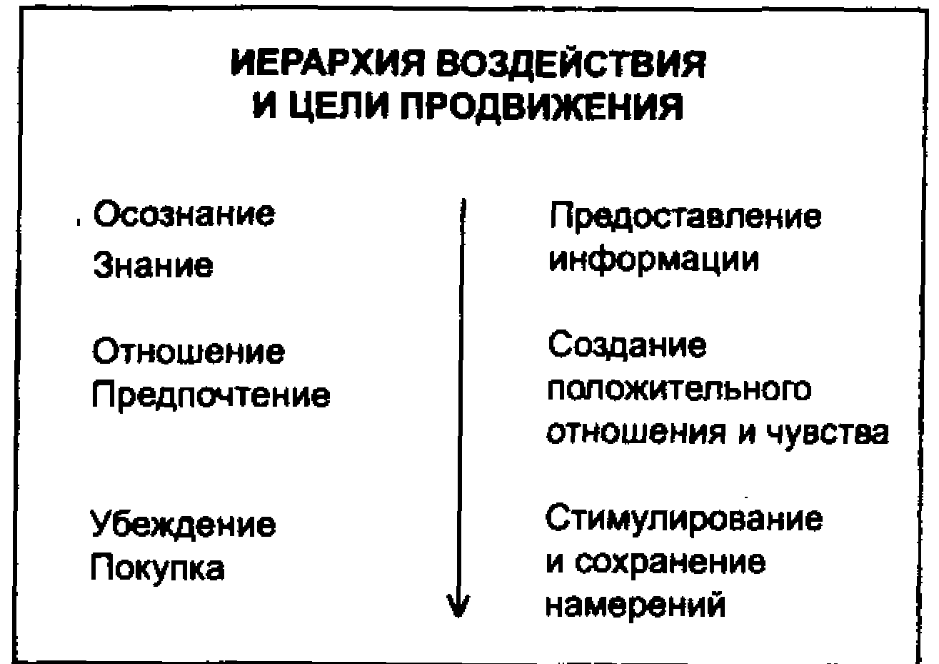
Рис. 1.1
Структура продвижения - это общая и конкретная коммуникационная программа фирмы, состоящая из сочетания рекламы, общественного мнения, персональных продаж и стимулирования сбыта.
Компании редко используют какую-либо одну форму продвижения. Например, фирма, поставляющая товары по почте, опирается на рекламу, больница - на общественное мнение, розничный продавец на базаре - на персональную продажу. В большинстве случаев используется комбинация отдельных форм продвижения. Так, фирма IBM располагает обширным персоналом инженеров по сбыту, интенсивно рекламирует свою продукцию в деловых и отраслевых публикациях, а также посылает представителей на торговые выставки.
Важно помнить, что каждый вид продвижения выполняет различные функции и поэтому дополняет другие. Рекламные объявления ориентированы на большую аудиторию и информируют о товаре; без них персональные продажи существенно затруднены, требуют больше времени и дорого обходятся. Общественное мнение дает широкой аудитории достоверную информацию, однако его содержание и время появления не могут контролироваться компанией. Персональная продажа обеспечивает личный контакт, гибкость и способность заключать сделки; без нее первоначальный интерес, вызванный рекламными объявлениями, будет упущен. Стимулирование сбыта приводит к краткосрочному росту продаж и дополняет рекламу и реализацию.

1.4. Бюджет продвижения
Бюджет продвижения - это те финансовые средства, которые выделены руководством фирмы на осуществление продвижения товара. Поскольку результаты продвижения не всегда поддаются измерению, то достаточно сложной представляется методика определения бюджета продвижения.
В настоящее время выработано пять альтернативных методов установления бюджета на продвижение: метод остатка, метод прироста, паритет с конкуренцией, доля от продаж и целевой метод.
В рамках метода остатка фирма сначала выделяет средства на все элементы маркетинга, кроме продвижения. Остаток поступает в бюджет расходов на продвижение. Этот метод самый слабый из всех, чаще всего его используют небольшие, ориентированные на производство компании. Его недостатки: небольшое внимание, уделяемое продвижению; отсутствие связи расходов с поставленными целями, опасность отсутствия бюджета на продвижение, если не остается средств.
При методе прироста компания строит свой новый бюджет на основе предыдущих ассигнований, увеличивая или уменьшая бюджет года на определенный процент. Этот метод также применяется небольшими фирмами. Его преимущества: наличие точки отсчета; бюджет, основанный на отношении фирмы к прошлым успехам и будущим тенденциям; легкость определения.
Недостатки данного метода: размер бюджета редко увязывается с целями, слишком велика роль интуиции, трудно определить успех или неудачу.
При методе паритета с конкуренцией бюджет на продвижение фирмы увеличивается или уменьшается в зависимости от действия конкурентов. Он может использоваться как большими, так и маленькими компаниями.
Преимущества метода заключаются в том, что он дает точку отсчета, ориентирован на рынок и консервативен, т.е. задает четкие пределы расходов на продвижение.
Однако это метод догоняющего, а не лидера; трудно определить расходы конкурентов на продвижение; предполагается сходство фирмы и ее конкурентов по производимой продукции, образу, ценам.
При использовании метода доли от продаж компания увязывает бюджет продвижения с поступлениями от сбыта. В течение ряда лет доля расходов на продвижение от объема продаж остается постоянной.
Преимущества этого метода: использование сбыта как базы; адаптивность; взаимосвязь продаж и продвижения.
Слабые стороны: отсутствие связи с целями; продвижение следует за сбытом, а не опережает его; расходы на продвижение автоматически уменьшаются в периоды плохого сбыта (когда полезным может быть как раз их рост).
В рамках целевого метода фирма четко определяет свои цели в продвижении, устанавливает, какие задачи нужно решить для их достижения, а затем определяет соответствующий бюджет.
Это наилучший из пяти методов. Преимущества: четкое определение целей, увязка расходов с выполнением целевых задач, адаптивность, возможность относительно легко оценить успех или неудачу.
Слабая сторона - сложность установления целей и конкретных задач, особенно для небольших организаций.
При разработке бюджета продвижения фирма должна учитывать так называемый S-образный эффект, который имеет место, если сбыт товара резко возрастает после его внедрения на рынок в результате интенсивного первоначального продвижения, слегка сокращается по мере уменьшения поддержки и затем вновь увеличивается, когда распространяется положительное устное мнение.

1.5. Правовые ограничения продвижения
Существует пять основных способов правовой защиты потребителей и конкурирующих фирм от неудовлетворительных методов продвижения: предоставление полной информации, подтверждение заявлений, решение о прекращении, исправительная реклама и штрафы.
Предоставление полной информации требует, чтобы потребитель имел все данные, необходимые для принятия правильного решения. Например, в Федеральном законе 1995 г. о рекламе отмечено, что реклама должна обязательно иметь ссылку на номер государственной лицензии данной фирмы на конкретный вид деятельности.
Подтверждение заявлений требует, чтобы фирма могла доказать все сделанные ею заявления.
Решение о прекращении означает, что фирма должна прекратить нечестную практику и изменить предоставляемую информацию. При этом ее не принуждают признавать вину или выплачивать штрафы.
Исправительная реклама требует публикации новых объявлений, если нужно исправить неправильное впечатление, оставленное предыдущими объявлениями.
Штрафы могут взиматься с фирмы за нечестную деятельность по продвижению своих товаров или услуг. Компанию можно заставить выплатить большую компенсацию потребителям, если, например, она не соблюдает сроки поставки.
Рассмотрим теперь подробнее различные виды продвижения. Начнем с наиболее сложного в исполнении - формирования общественного мнения.

2. Формирование общественного мнения

2.1. Функции формирования общественного мнения
Деятельность по организации общественного мнения - паблик-рилейшнз (в англоязычной экономической литературе эта деятельность имеет название «public relation», буквально -общественные связи) решает несколько задач, в том числе обеспечение фирме благожелательной известности, формирование представления о ней как об организации с высокой гражданской ответственностью, противодействие распространению неблагоприятных слухов и сведений.
Таким образом, основные функции формирования общественного мнения следующие.
Установление и поддержание связей со СМИ. Цель этой деятельности заключается в размещении сведений познавательно-событийного характера в средствах массовой информации для привлечения внимания к фирме, товарам и услугам.
Товарная пропаганда. Деятельность, объединяющая разнообразные усилия по популяризации конкретных товаров.
Общефирменная коммуникация. Деятельность по внутрифирменной и внешней коммуникации, направленная на обеспечение более глубокого понимания общественностью специфики фирмы.
Лоббирование. Работа с законодателями и правительственными чиновниками с целью добиться усиления или недопущения какого-либо законодательства или правового регулирования в интересах фирмы.
Консультирование. Выдача рекомендаций руководству фирмы по вопросам общественной значимости, положения и образа фирмы.
Специалисты по public relations сосредоточены обычно не в отделе маркетинга фирмы, а в отделе по организации общественного мнения.
При решении вопросов о формировании общественного мнения руководству фирмы следует сформулировать его задачи, отобрать обращения и средства их распространения, проследить за претворением плана пропагандистской деятельности в жизнь и оценить достигнутые благодаря этой деятельности результаты.
Суммируя, этапы формирования общественного мнения можно представить в виде следующих шагов:
1) Постановка задач
Прежде всего перед службой формирования общественного мнения необходимо поставить конкретные задачи. Например: подготовить статьи о товаре и обеспечить их размещение в ведущих журналах и газетах: разработать специальную пропагандистскую кампанию для конкретного целевого рынка: подготовить и разослать профессионально ориентированную информацию о товаре специалистам и др.
2) Выбор обращений
Затем специалисту по формированию общественного мнения необходимо будет определить, о каких именно интересных характеристиках товара или услуги следует рассказать. Например, неизвестное учебное заведение хочет добиться более широкой общественной узнаваемости. Тогда следует отыскать соответствующие материалы, которые можно использовать для этой цепи. Возможно, в этом учебном заведении читают спецкурсы по актуальным темам или организуют интересные мероприятия.
3) Выбор носителей
Далее необходимо определить, в какой форме будет передано обращение. Например, в вышеупомянутом учебном заведении можно провести крупную научную встречу, устроить пресс-конференцию, пригласить знаменитых людей. Каждое такое событие - возможность создать множество обращений и носителей, направленных на самые разные аудитории.
4) Реализация плана
Проведение пропагандистских мероприятий требует особого внимания. Например, многие подготовленные материалы могут и не попасть в периодические издания после выбраковки их редакторами. В этом случае необходимо наличие личных связей с редакторами газет и журналов. Нередко специалисты по формированию общественного мнения - это бывшие журналисты, которые лично знают многих редакторов, знают, что тем нужно.
5) Оценка результатов деятельности
Вклад формирования общественного мнения в деятельность фирмы оценить трудно, поскольку его используют в сочетании с другими средствами стимулирования. Однако если к нему прибегают до того, как задействованы другие средства, оценку провести уже легче. Например, значимые данные дают замеры перемен в уровнях осведомленности о товаре, понимании его сущности и в отношениях к нему, явившихся результатом проведения пропагандистской кампании: Все эти переменные необходимо замерять дважды - до и после кампании.
Наиболее же удовлетворительными во всех возможных случаях являются замеры воздействия на уровни продаж и прибыли. Однако из этих показателей необходимо исключить вклад, который внесли более интенсивно проводившиеся реклама и стимулирование сбыта.
Резюмируя, отметим, что деятельность специалистов в области формирования общественного мнения включает:
а) консультирование на основе законов поведения человека;
б) выявление возможных тенденций и предсказание их последствий;
в) изучение общественного мнения и разработку рекомендаций для формирования положительного мнения;
г) содействие формированию доброжелательных отношений с персоналом, поставщиками и потребителями;
д) улучшение производственных отношений;
е) привлечение квалифицированных работников и снижение текучести кадров;
ж) рекламу товаров и услуг;
з) создание собственного имиджа и пр.
Главная задача «паблик-рилейшнз» - формирование доброго имени фирмы, что подразумевает целенаправленную деятельность по созданию положительного образа компании) потребителей.
Такая цель может выступать как важнейшая в политике продвижения товаров и услуг рассматриваемой компании.

2.2. Создание имиджа фирмы
Наличие у потребителя определенного образа предприятия, иначе имиджа фирмы, облегчает распознавание товаров и ус луг данной фирмы и, следовательно, их выбор.
Какова же возможная последовательность формирования образа фирмы?
Последовательность создания образа фирмы может опираться на следующие этапы.
- Определение реальных характеристик фирмы
Выделив все достоинства и недостатки фирмы, можно сформировать «карту реальных характеристик фирмы».
- Выделение типичного круга потребителей
На этом этапе необходимо определиться, стоит ли включать недостатки в имидж фирмы и какие достоинства должны быть выделены особо.
3) Выделение достоинств, важных для типичной клиентуры
Выделив реальные достоинства, необходимо отделить чисто технические характеристики данных достоинств фирмы и социальные черты данных сторон деятельности фирмы.
- Формирование социальных характеристик фирмы
Социальные характеристики в самом товаре не содержатся они привносятся в него общественным мнением или целенаправленной кампанией самой фирмы по продвижению товара.
Например, социальными характеристиками фирмы могут быть:
а) стабильность фирмы;
б) идея надежного делового партнера, четко выполняющего свои обязательства и экономящего время клиента;
в) чувство принадлежности к определенной социальной группе, престижность;
г) забота фирмы о защите окружающей среды;
д) забота фирмы о выгоде, здоровье и комфорте потребителей;
е) постоянное стремление фирмы к совершенствованию продукции и выпуску новых товаров;
ж) простота эксплуатации товаров фирмы;
з) создание у потребителей с помощью товаров фирмы красоты, привлекательности, уверенности в себе.
В итоге реальные достоинства фирмы, коммерчески важные для потребителей, и привнесенные специалистами достоинства, также коммерчески важные для потребителей, составляют сконструированный специалистами по продвижению образ (имидж) фирмы (рис. 2.1).
Значит ли, что сконструированный специалистами образ фирмы точно отразится в сознании потребителей? Нет, хотя вся кампания по формированию общественного мнения должна стремится к этому.

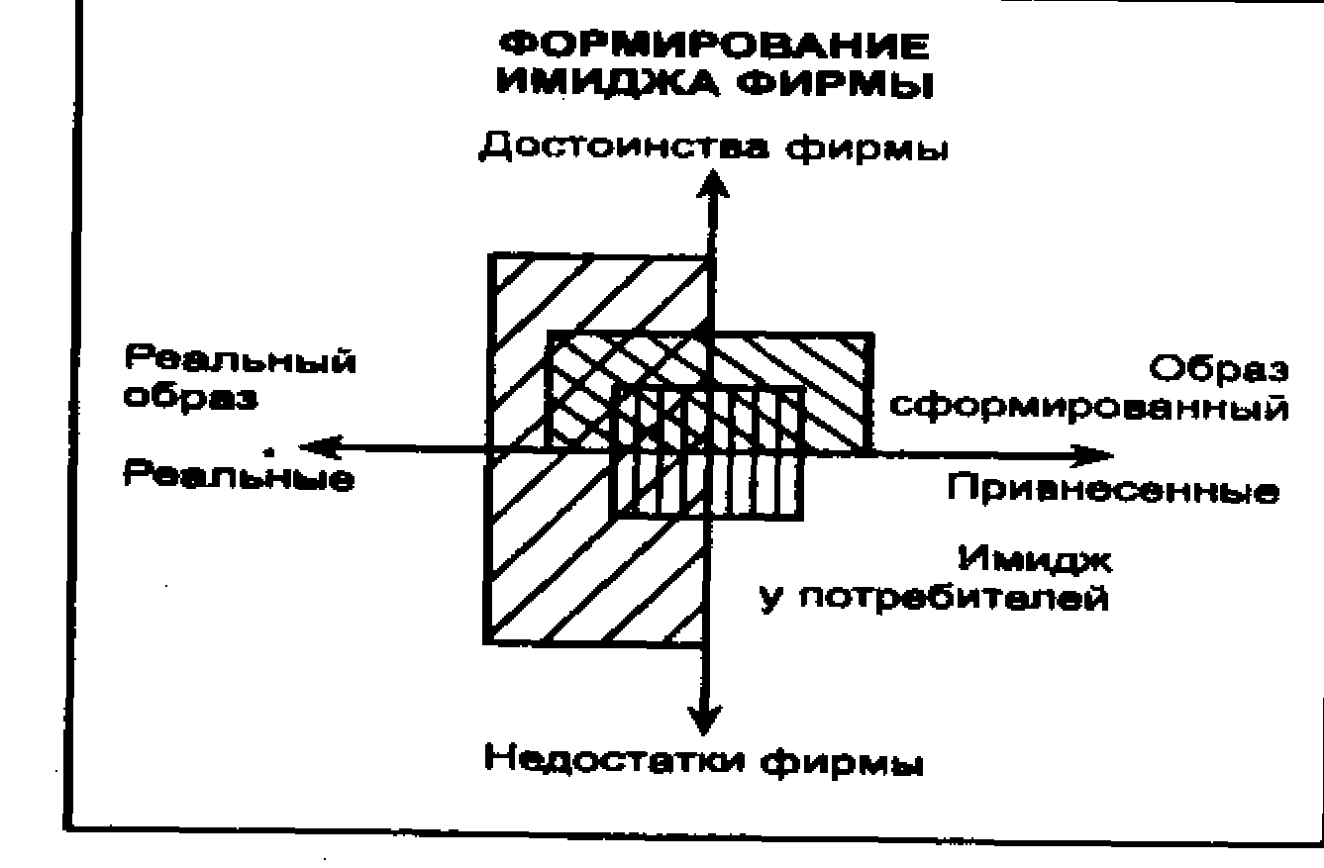
В ходе кампании по продвижению образа потребители могут наделить фирму характеристиками, которые не были предусмотрены специалистами (например, рекламная кампания фирмы МММ под девизом «у МММ - нет проблем» создала впечатление об излишней самоуверенности фирмы и вызвала неосознанное раздражение, что, конечно, не планировалось специалистами).
Таким образом, имидж фирмы - это отражение в сознании потенциальных потребителей коммерчески важных реальных и привнесенных как фирмой, так и самими потребителями характеристик фирмы.
Следовательно, фирма должна стремиться к тому, чтобы ее образ в сознании потребителей как можно больше соответствовал образу, сконструированному специалистами фирмы.
Для выполнения этого сформулированы правила построения положительного имиджа Фирмы:
1) привнесенные характеристики должны вытекать из реальных достоинств фирмы;
2) точность адреса.
Имидж должен иметь точный адрес, т.е. привлекать определенные группы потребителей;
3) оригинальность.
Имидж должен быть оригинальным, т.е. отличаться от образов других фирм и легко распознаваться;
4) простота и понятность.
Имидж должен быть простым и понятным, не перегруженным информацией, чтобы легко запоминаться и свести к минимуму возможные его искажения;
5) пластичность.
Имидж должен быть пластичным, т.е. оставаясь неизменным в восприятии потребителей и легко узнаваемым, оперативно изменяться в ответ на изменение экономической, социальной, психологической ситуации, моды, а также под воздействием восприятия его потребителями.
Имидж фирмы формируется прежде всего средствами массовой информации.

2.3. Средства массовой информации
Беседовать с представителями средств массовой информации - это то же самое, что говорить в мощный мегафон, способный громко и четко донести ваш голос и мысли до самой разнообразной аудитории. К тому же, когда в прессе появляется позитивная статья о вашей фирме, аудитория воспринимает ее как беспристрастное мнение третьей стороны в пользу компании (а отличие от рекламы, за которую, как все знают, уплачены деньги).
Усиление конкуренции в сфере информационного бизнеса ведет сегодня к тому, что «продукция» средств массовой информации становится все более специализированной. Поэтому даже в рамках основных средств массовой информации (прессы, телевидения и радио) отдельные виды СМИ несут различную информационную нагрузку (рис.2.2).
Так, основными видами печатной прессы являются деловая пресса, профессиональная пресса, региональная и федеральная пресса.
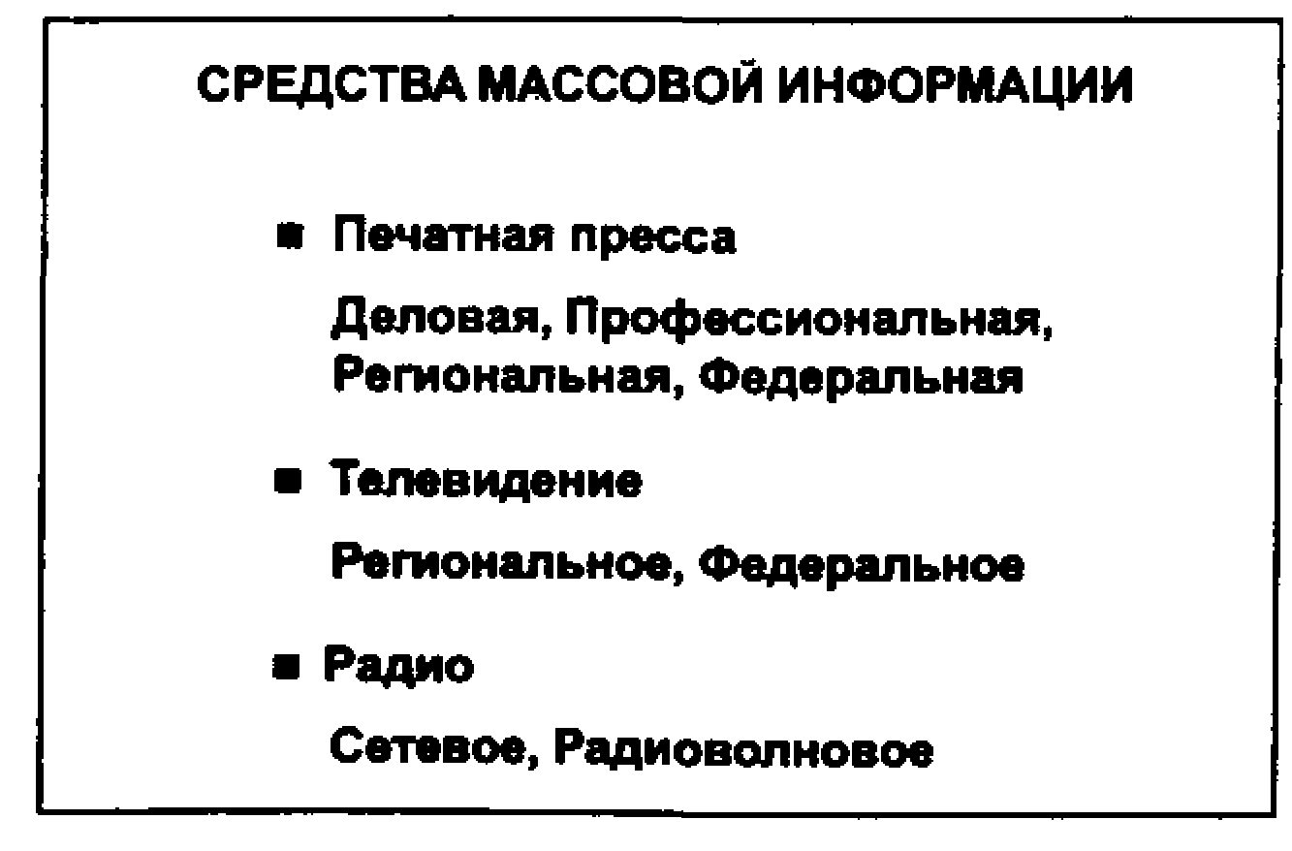

Деловая пресса представлена изданиями, освещающими общеэкономические, финансовые вопросы и проблемы предпринимательства. К российским бизнес-изданиям следует отнести «Экономику и жизнь», «Коммерсантъ-Daily», «Financial Times» на русском языке и многие другие.
Корреспонденты деловой прессы интересуются, прежде всего. финансовым положением вашей компании, а также ее имиджем в деловом мире.
Профессиональном пресса - это специализированные отраслевые газеты и журналы. В России в сфере макроэкономики профессиональная пресса представлена журналом «Вопросы экономики», в сфере маркетинга - журналом «Маркетинг» и т.д. В каждой отрасли выходят свои специализированные издания. Так, например, в отрасли энергетики - это журналы «Энергетик», «Теплоэнергетика», «Промышленная энергетика», «Электрические станции», «Мировая электроэнергетика» и др. Профессиональная пресса характеризуется тенденцией постоянного роста по объему и значимости. Ее читателями являются тысячи руководителей заводов, торговых и строительных компаний, научно-исследовательских учреждений, являющихся вашими потенциальными клиентами. Растет также значение промышленных информационных бюллетеней, репортажи в которых обходятся дешевле. В них может быть представлена информация о новых тенденциях на вашем рынке.
Интересы профессиональной прессы лежат, главным образом, в сфере производства и передовой технологии вашей фирмы.
Региональная пресса представлена местными журналами и газетами. Так, в Свердловской области в сфере внешнеэкономической и маркетинговой деятельности выходят журналы «Фокус» и «Уральский внешнеэкономический журнал», газета «Деловой квартал», региональные приложения к газетам «Известия», «Аргументы и факты» и др.
Региональная пресса меньше интересуется детализированной технической информацией (если речь не идет о какой-либо технологической сенсации), но хочет знать больше о деятельности местных предприятий, жизни их работников и событиях в близлежащих населенных пунктах.
Федеральная пресса представлена изданиями российского масштаба: журналами и газетами. Корреспонденты федеральной прессы также заинтересованы в освещении новых событий в деятельности предприятий, в изменении качества жизни жителей городов и сел.
По мнению Гарольда Эванса, бывшего главного редактора газеты «Санди Таймс», зрителей и читателей интересует, прежде всего, влияние новостей на людей: «Судьбоносные решения являются новостями лишь потому, что они касаются людей».
Например, при презентации новой газовой турбины журналист знает, что его читателям нужно что-то большее, чем описание технических особенностей изделия. В первую очередь они хотят знать, как новая турбина повлияет на их жизнь. Со своей стороны и пресса проявляет сегодня растущий интерес к людям, стоящим за новостями, давая портреты тех, кто создаст эти новости. В примере с газовой турбиной это может быть описание команды ее разработчиков или рассказ о том, кто они и что стоит за их успехом. Следовательно, для усиления привлекательности вашего сюжета необходимо закладывать «человеческий фактор» в каждую порцию информации, исходящей от вас.
При оценке телевидения следует помнить, что для 70% населения телевидение является основным источником информации. Большинство людей, живущих в развитых странах, проводят в среднем полтора часа в день перед экраном телевизора. Поэтому по форме выхода на потребителя наш мир стал электронным.
Региональное телевидение - это телевизионные компании, работающие в данном регионе или городе. Например, в городе Екатеринбурге, наряду со Свердловской государственной телерадиокомпанией (СГТРК), телевещание осуществляют частные компании АСВ, «4-й канал», «СТК-24», «10-й канал» и др. Новостийные и бизнес-программы данных телекомпаний пользуются значительным интересом у населения и могут являться удобным каналом для продвижения вашего товара.
Федеральное телевидение - это телевизионные компании, осуществляющие трансляцию своих передач на всю территорию Российской Федерации. К федеральному телевидению следует, прежде всего, отнести Общественное российское телевидение (ОРТ) и Российскую телерадиокомпанию (канал «Россия»).
Недооцененным в настоящее время видом средств массовой информации является радио. Однако в силу своей доступности и массового воздействия радио может являться мощным инструментом продвижения любого товара. В этом плане следует различать воздействие сетевого и радиоволнового вещания.
Сетевая или проводная радиосвязь обеспечивается наличием радиосети в наших квартирах. Предусмотрительно проведенные в каждую квартиру провода радиоточек, по решению еще Советского правительства (для возможного предупреждения о тревоге на случай войны), сегодня являются для многих людей источником свежих новостей и интересных передач на актуальную тему.
Радиоволновое вещание осуществляется по различным диапазонам радиосвязи: длинным, средним, коротким и ультракоротким радиоволнам. Многие люди слушают радио во время поездок на автомобиле, во время путешествий или отдыха. Наибольшую аудиторию радио собирает в часы пик и обеденное время.
В итоге отметим основные практические рекомендации по подготовке работы со средствами массовой информации:
1) владейте ситуацией в местных и национальных СМИ. Изучайте информацию о тиражах изданий до выхода на интересующую вас аудиторию. Убедитесь, что вы выбрали именно то средство массовой информации, которое может донести до нее ваш специфический сюжет;
2) затем приступайте к разработке своей стратегии работы с нужными вам СМИ;
3) не забывайте включать «человеческий фактор» в ваши новости;
4) если вы хотите, чтобы тот или иной сюжет стал достоянием общества в целом, включите в ваши планы радио и телевидение.
Рассмотрим теперь, каковы же факторы создания благоприятных взаимоотношений с журналистами.

2.4. Отношения с журналистами
Журналисты - современные «сказочники», которые создают себе репутацию тем, что находят самые лучшие сюжеты и подают их в наиболее привлекательном виде.
Как и всякая профессиональная среда, сообщество журналистов имеет свою корпоративную замкнутость. Для наилучшей работы с журналистами фирма-продавец может нанять профессионального журналиста, поручив ему функции пресс-атташе. Для этой роли хорошо подходят молодые начинающие журналисты или студенты журфака университета. Подобный пресс-атташе поможет вашей фирме быстрее и на более качественном уровне наладить постоянные и дружественные взаимоотношения с журналистской средой.
Отметим основные факторы формирования отношений с журналистами (рис.2.3).
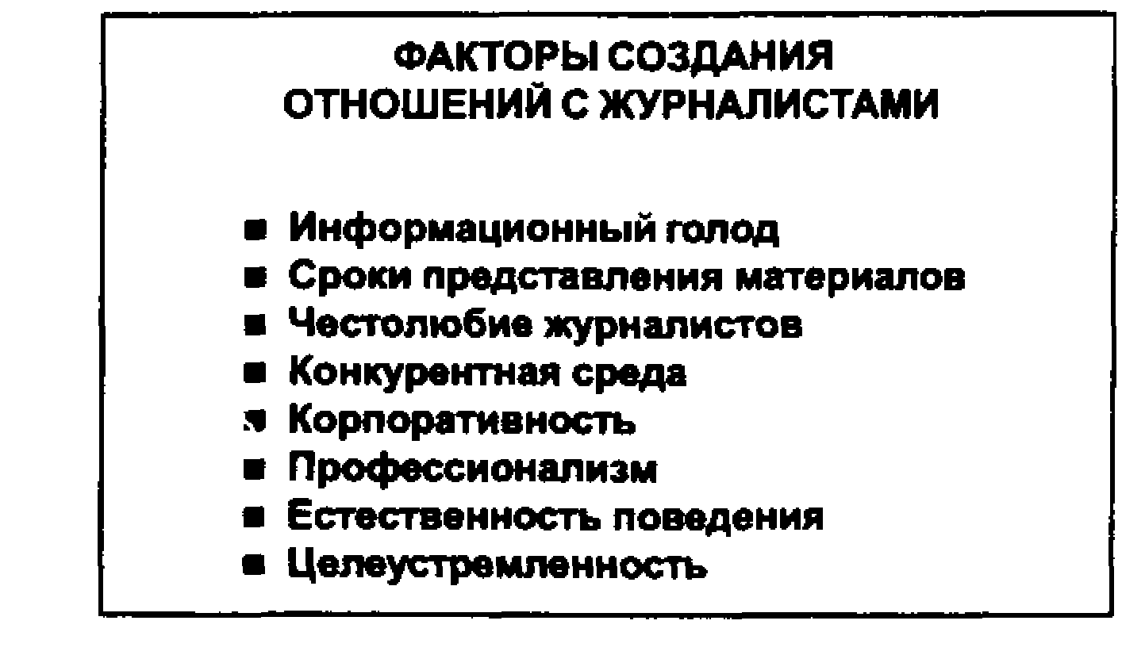

Информационный голод
Большинство журналистов постоянно испытывают информационный голод, поскольку продажа информации и является основным содержанием их ремесла. Поэтому, находясь в постоянном контакте с журналистами, утоляйте их информационный голод, предоставляя им регулярно информацию о деятельности вашей фирмы, о ваших достижениях и успехах. Тогда журналисты будут заинтересованы в долгосрочных отношениях с вами как источником информации, и это будет способствовать повышению имиджа вашей фирмы.
Сроки представления материалов
У журналистов всегда есть сроки представления материалов, их нужно соблюдать. Если вы не будете это делать, вы рискуете тем, что ваш сюжет будет отвергнут, а сам журналист больше не обратится к вам как к источнику информации,
Честолюбие журналистов
Как большинство специалистов-профессионалов, журналисты очень честолюбивы. Им хочется, чтобы их признали корифеями в своем деле. Они стараются заслужить одобрение своих редакторов и получить лучшую колонку для своей публикации. Их работа - рассказать то, что, по мнению их редактора, привлечет и удержит внимание читателей и аудитории.
Конкурентная среда
В реальной жизни журналисты трудятся в условиях острой конкуренции. Их погоня за информацией не является ни бескорыстной, ни пристрастной, поскольку их труд - это постоянный поиск темы.
Корпоративность
Конечно, как всякие профессионалы, журналисты обладают определенными корпоративными чертами, поэтому, как было отмечено выше, для более успешной работы с журналистами следует использовать «проводника» в их корпоративной среде, например, специально приглашенного пресс-атташе вашей фирмы.
Профессионализм
Поскольку каждый журналист обладает определенными профессиональными приемами подготовки материалов, то всегда полезно знать как можно больше о любом журналисте, с которым вам приходится иметь дело. Для этого полезно проанализировать статьи, написанные этим журналистом; понять, какого типа издание, на которое он работает, какие материалы он печатает, какие позиции занимает.
Естественность поведения
В общении с журналистами лучше быть естественным и свободным, так как фальшь в поведении достаточно быстро распознается профессионалами.
Целеустремленность
Одновременно с естественностью вашего поведения необходимо быть с журналистами и напористым, чтобы ваша информация была подана в выгодном для вас свете, чтобы вас правильно поняли, чтобы та цель, которую вы планировали, идя на встречу с журналистами, была выполнена.
Таким образом, для налаживания отношений с журналистами следует:
изучать потребности журналистов, с которыми вы контактируете;
уважать их работу, т.е. сроки, интересы и желание получить действительно хороший сюжет;
быть осторожным, но честным с журналистами.
Удобным приемом налаживания постоянных и дружественных контактов с журналистами является составление «списка двадцати».

2.5. «Список двадцати»
Составьте список 20 наиболее известных журналистов, представляющих деловые, федеральные, региональные и профессиональные издания, а также телевидение и радио, с помощью которых вы хотели бы выйти на интересующую вас аудиторию.
Цифра 20 связана с тем, что первые десять журналистов должны представлять печатную прессу, а другие десять - телерадиокомпании.
Поскольку методы и приемы работы, оперативность и способы подачи материала отличаются у журналистов печатной прессы и телерадиожурналистов, то желательно их отделение друг от друга.
Подружитесь с этими журналистами и редакторами. Читайте то, что они пишут. Обдумывайте сюжеты, которые могли бы заинтересовать бы их читателей, и подсказывайте им темы. Пригласите их в офис или на деловой обед и выясните их амбиции и интересы.
Держите в памяти их запросы и «подкармливайте» их идеями. которые им бы соответствовали.
Следует помнить, что отношения со средствами массовой информации - это нечто большее, чем публикация репортажа о вас или вашей фирме. Постоянные и дружественные отношения с людьми из «списка двадцати» подразумевают установление атмосферы взаимного доверия, открытости, честности и готовности оказать услугу, что в перспективе принесет удачу обеим сторонам.
Таким образом, приемы работы со средствами массовой информации включают:
а) составление списка 20 наиболее влиятельных в вашей сфере журналистов и установление с ними доверительных отношений;
б) постоянную работу на будущее через регулярное информирование прессы;
в) постоянную проверку вашей информации на новостийность, оригинальность и актуальность. Безусловно, здесь качество важнее количества.
Обсудим теперь, какие основные средства информирования общества могут быть использованы современными менеджерами.

3. Средства информирования

3.1. Пресс-релиз
Хорошие и действенные отношения со средствами массовой информации заключаются в снабжении редакторов и журналистов необходимой им информацией. При этом у них нет ни возможности, ни времени, ни желания искать интересующие их факты в сообщениях общего характера. Отсюда важным каналом передачи необходимой для вас информации в газеты, журналы и телевидение являются пресс-релизы.
Пресс-релиз - это информационное сообщение новостийного характера, подготовленное для передачи в средства массовой информации.
Для формирования успешного пресс-релиза следует учитывать следующие факторы его подготовки (рис.3.1).
Фактологичность
Пресс-релизы должны, прежде всего, содержать новости и быть фактологическими, т.е. написанными по стилистическим правилам журналистики. Придерживайтесь фактов и будьте ближе к делу. Не рекомендуется заниматься самовосхвалением (типа «Мы - самые лучшие...») - это является раздражающим фактором для журналистов.

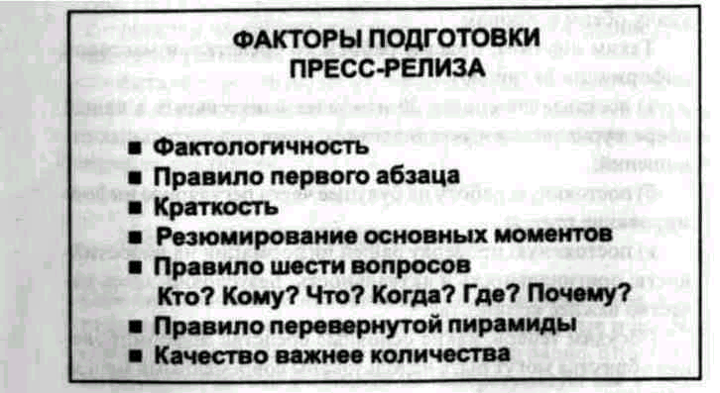

Правило первого абзаца
Старайтесь сформулировать первый абзац так, чтобы он мог быть использован в публикации. Следует помнить, что первый абзац может оказаться и единственным, который редактор прочтет или использует. Поэтому суть вашего сообщения должна быть изложена уже в первом абзаце по принципу «кто, кому, что сделал, когда, где и почему».
Краткость
Пресс-релизы должны быть краткими - одна или полторы страницы. Желательно отразить суть вашего сообщения, избегая технического жаргона или описания конструктивных особенностей вашей продукции.
Резюмирование основных моментов
Рекомендуется резюмировать четко и просто основные моменты вашего сообщения. Как отметил бывший редактор газеты «Сан» Келвин Маккензи: «Новости - это то, что заставляет читателя сказать: «Вот это да!»
Правило шести вопросов
Один из самых главных моментов подготовки пресс-релиза -это четкое изложение того «кто, кому, что сделал, когда, где и почему». Желательно, чтобы четкость ответов на эти вопросы проходила через весь материал пресс-релиза.
Правило перевернутой пирамиды Содержание пресс-релиза должно иметь форму перевернутой пирамиды - самые важные факты должны излагаться в первых абзацах. Следует помнить, что редакторы, как правило, «режут» пресс-релиз с конца.
Качество важнее количества
Будьте избирательными и не «забрасывайте» средства массовой информации вашими пресс-релизами. В противном случае журналисты будут завалены вашей информацией и в итоге потеряют к ней интерес. Пропадет фактор новизны информации от вашей фирмы.
При подготовке пресс-релиза полезно учитывать также следующие практические рекомендации:
они должны быть напечатаны с двойным интервалом, чтобы редактор мог сделать собственные правки;
следует указывать, желательно в начале, дату пресс-релиза;
в пресс-релизе должны быть приведены координаты лица, к которому можно обратиться за дополнительной информацией (номера телефона и факса).
Отметим, что в случае необходимой оперативности освещения материала пресс-релиз может быть заменен телеграфным сообщением. Телеграфные сообщения служат источником информации для радио и телевидения, а также для ежедневных газет. Например, в Екатеринбурге с телеграфными сообщениями успешно работают агентства «Интерфакс» и «Европейско-Азиатские Новости (ЕАН)». Если эти или другие агентства сочтут, что ваша информация заслуживает внимания, то уже через несколько секунд она окажется в российской и мировой информационной сети. И это очень хорошо, если речь идет о новом технологическом прорыве или вы получили новый впечатляющий заказ. Но прежде убедитесь, что ваш персонал уже проинформирован об этом и что задействован механизм реагирования на запросы. Продумайте также возможные последствия вашего репортажа для имиджа вашей фирмы в будущем.
Более объемным способом подачи информации в сравнении с пресс-релизом и телеграфным сообщением является обзорная статья.

3.2. Обзорная статья
Если вам нужно сформулировать идею, которую вы хотите подать как важное известие, то вы ее можете оформить в виде обзорной статьи. И пресса, и радиовыпуски заинтересованы в обзорных статьях, содержащих «человеческий фактор», т.е. сюжеты о людях, или производственные темы. В этом случае обзорная статья может оказаться наилучшим средством, которое поможет «озвучить» ваши мысли.
Обзорные статьи хорошо воспринимаются и профессиональной прессой. Но в этом случае в обзорной статье целесообразно представить хотя бы минимальный анализ решения рассматриваемых проблем в отрасли в целом.
Любая обзорная статья должна содержать следующие разделы:
а) введение, в котором обоснована актуальность обсуждения данной темы, а также дано краткое представление вашей фирмы или вашего товара;
б) основную часть, последовательно и логично раскрывающую основные положения вашего материала;
в) иллюстративный материал, представленный в основной части в виде фотографий, рисунков, графиков, таблиц, алгоритмов, формул, цифр (для небольшой обзорной статьи, конечно, может быть выбран лишь один вид иллюстративного материала), и способствующий лучшему пониманию материала;
г) заключение, резюмирующее основные рассмотренные положения.
Необходимо отметить, что для наилучшего прохождения материала в печати подготовку и опубликование обзорной статьи следует согласовывать как с руководством вашей фирмы, так и с редактором того издания, куда вы планируете направить обзорную статью.
Если вы обладаете значительными объемами нового материала, то вместо подготовки обзорной статьи целесообразнее провести пресс-конференцию, на которой может быть рассмотрено гораздо более значительное количество вопросов.

3.3. Пресс-конференция
Отметим основные факторы подготовки пресс-конференции (рис.3.2).
ФАКТОРЫ ПОДГОТОВКИ ПРЕСС-КОНФЕРЕНЦИИ
- Наличие новости для прессы
- Готовность к детальному обсуждению новости
- Подборка иллюстративных материалов
- Сценарий пресс-конференции
- Наличие средств связи
- Планирование времени начала пресс-конференции
- Персональные приглашения

Рис.3.2
Наличие новости для прессы
Один из самых главных факторов начала подготовки к прессконференции - действительное наличие у вас новости, заслуживающей специального разового оглашения. Такой новостью могут быть технологический успех или подписание важного контракта, или значительное спонсорство вашей фирмы, или подготовка нового интересного товара и т.д.
Готовности к детальному обсуждению новости
Второй главный фактор в подготовке пресс-конференции -ваша действительная готовность предложить прессе детальное обсуждение этой новости с представителями вашей фирмы.
Подборка иллюстративных материалов
Обязательное условие для любой пресс-конференции: обширная подборка полезных и интересных материалов.
Справки должны быть простыми, но снабжены необходимыми фактами. Подборка должна давать четкое представление о существе вопроса с тем, чтобы даже те журналисты, которым не удалось ухватить суть вопроса в ходе самой пресс-конференции, могли потом разобраться в нем. Не забывайте прилагать таблицы, графики и фотографии, где это возможно.
Сценарии пресс-конференции
Рекомендуется перед пресс-конференцией провести се репетицию. Каждое сообщение должно быть коротким - не более 10 мин. 20 мин. - это абсолютный максимум. Общая продолжительность сообщений до начала ответов на вопросы не должна превышать 30 мин. Сообщение, сопровождаемое интересными наглядными материалами, помогает удержать внимание аудитории. Для этого полезно использовать фотографии, видеозаписи, рисунки, графики, диаграммы и таблицы.
Наличие средств связи
Полезно продумать наличие таких средств связи, как телефон, факс и персональный компьютер в месте проведения пресс-конференции для того, чтобы помочь журналистам в кратчайшие сроки передать репортажи своим редакторам.
Планирование времени начала пресс-конференции
Лучшее время для начала пресс-конференции - утро (10 или 11 ч). Это позволит представителям прессы своевременно найти место ее проведения, а также направить репортаж своему редактору по факсу или надиктовать его по телефону еще в самом начале второй половины дня. Старайтесь не устраивать пресс-конференции по пятницам, так как субботние газеты предприниматели читают меньше. До направления приглашений проверьте, не совпадает ли выбранная вами дата с другой крупной пресс-конференцией. Это особенно важно при проведении пресс-конференций на торговых ярмарках.
Персональные приглашения
Наилучший вариант, если бы вы смогли пригласить на свою пресс-конференцию журналистов из «списка двадцати». В этом случае обязательно нужны персональные приглашения. Очень полезны и персональные приглашения на имя главных редакторов газет и телерадиокомпаний. Это подчеркивает ваше уважительное отношение к представителям средств массовой информации. Если вы приглашаете более одного журналиста от каждого издания, укажите это в приглашении. Журналисты сами договорятся, кто будет присутствовать.
Перед самым началом пресс-конференции полезно обзвонить редакции с напоминанием о конференции и для уточнения списка журналистов, планирующих быть на ней.
Отметим практические приемы по проведению самой пресс-конференции:
для предотвращения неплановых вопросов, прерывающих официальные сообщения, в самом начале объявите, что после завершения у участников пресс-конференции будет столько то времени для вопросов;
с началом пресс-конференции незамедлительно переходите к ее теме.
И, наконец, не проводите пресс-конференцию, если вы не готовы отвечать на вопросы. Вместо этого разошлите пресс-релизы. Помните, что вы просите журналистов занять несколько часов их времени для участия в вашей пресс-конференции. Она должна того стоить.
Некоторой альтернативой пресс-конференциям являются брифинги для прессы. Рассмотрим их подготовку и проведение.

3.4. Брифинги для прессы
Как и обзорные статьи, брифинги для прессы очень полезны, когда вам надо разъяснить некоторые сложные вопросы деятельности вашей фирмы. В отличие от пресс-конференций брифинги проводятся не по событиям новостийного характера, а по текущему положению дел в вашей компании.
Основные факторы подготовки брифинга для прессы могут быть следующими (рис.3.3).
Наличие сложных вопросов
Основное условие подготовки и проведения брифинга - наличие сложных вопросов, не являющихся «горячими новостями», однако требующих разъяснения через средства массовой информации. Брифинги могут проводиться в связи с накоплением некоторого позитивного материала о деятельности вашей фирмы, в связи с визитом высокопоставленного менеджера фирмы в ваш город, а также на регулярной основе для поддержания контакта с журналистами.
ФАКТОРЫ ПОДГОТОВКИ БРИФИНГА ДЛЯ ПРЕССЫ
• Наличие сложных вопросов, не являющихся «горячими новостями»
• Формирование взаимоотношений журналистов с менеджерами фирмы
• Углубленное знакомство с проблемами фирмы
• Подготовка справочных материалов
• Неформальная обстановка

рис. з.з
Формирование взаимоотношения журналистов с фирмой
Будучи приглашенными на брифинг, журналисты, как правило, не ждут «горячих новостей», но они рассчитывают на налаживание отношений с ключевыми руководителями компании, на углубленное знакомство с различными проблемами.
Подготовка справочных материалов
Поскольку на брифинге, как правило, обсуждаются сложные проблемы бизнеса вашей фирмы, то важным условием проведения успешного брифинга является подготовка необходимых справочных материалов.
Неформальная обстановка
Брифинги обычно проводятся в неформальной и непринужденной обстановке, в форме, например, делового завтрака или обеда. Их можно также использовать для передачи эксклюзивной информации ограниченному числу журналистов.
Помимо пресс-конференций и брифингов, для журналистов можно организовывать семинары и поездки.
Семинары для прессы, как правило, занимают более длительное время (от полусуток до двух дней), что дает представителям прессы возможность детально изучить тот или иной вопрос, например, деятельность вашей фирмы в определенном регионе, характеристики вашего нового товара или новый производственный процесс, внедренный на фирме.
Поездки групп журналистов на вашу фирму или руководителя фирмы на встречи представителей СМИ являются очень полезным приемом информирования журналистов, поскольку «живые люди» могут зачастую рассказать много больше, чем листок бумаги или голос по телефону.
Рассмотрим теперь очень важный канал общения с прессой - интервью.

3.5. Интервью для прессы
Многие управляющие компаний рассматривают интервью исключительно как обмен вопросами и ответами. «Нас спрашивают, мы отвечаем». Исходить из подобного принципа -значит уступать инициативу журналисту. Следует помнить, что у журналиста не болит душа за интересы вашей компании, ему нужен хороший репортаж.
Интервью не является обычной беседой. Как уже отмечалось выше, интервью - это мегафон, направленный в сторону аудитории. Это очевидно, когда радиорепортер держит микрофон перед вами, но это верно и тогда, когда вы сидите вместе с журналистом и он делает пометки в своем блокноте. Вы снабжаете репортера ссылками и цитатами, задаете направление его репортажа.
При подготовке к интервью бывает полезно представить себе, что вы стоите на сцене перед тысячами ваших клиентов и задаете себе вопрос: «Что должны присутствующие запомнить о моей фирме?»
Чаще всего вы являетесь адресатом вопроса. Но в отличие от беседы, когда ваша задача состоит в простом ответе на вопросы, в интервью вы должны не только отвечать, но и направлять разговор. Вы должны всегда представлять себе, куда и как далеко можно заходить. У вас должны быть собственные цели и своя идея. Если репортер пытается перевести беседу в нежелательное для вас русло, вы должны уметь придать ей нужное направление. Отсюда - необходимость предварительной подготовки. Самая лучшая импровизация - это подготовленная импровизация.
В связи с этим рассмотрим основные факторы подготовки успешного интервью для прессы (рис. 3.4).
ФАКТОРЫ ПОДГОТОВКИ ИНТЕРВЬЮ ДЛЯ ПРЕССЫ
- Предварительное знакомство со списком тем или вопросов
- Репетиция ответов
- Главная идея интервью
- Правило трех основных тезисов
- Честность и знание предмета разговора
- Естественность
- Только позитивные оценки событий, фирм, продуктов
- Правило трех секунд

Рис. 3.4
Предварительное знакомство со списком тем или вопросов
По возможности попросите журналиста направить вам по факсу список тем или вопросов.
Репетиция ответов
Затем «прогрейте мотор» и отрепетируйте ответы. Пригласите коллегу в качестве спарринг-партнера для обкатки вашей «роли». Большинство руководителей фирм не жалеют времени для подготовки к выступлению в «живом эфире» и стараются предусмотреть возможные вопросы и ответы. Между тем печатное издание, в котором появится ваше интервью, может достичь значительно более широкой аудитории, чем та, перед которой вы выступали. Поэтому значение предварительной подготовки еще более возрастает.
Главная идея интервью
Нельзя идти на интервью, не зная, что именно вы хотите донести до присутствующих, какое послание вы хотите им передать. Необходимо четко сформулировать главную идею вашего интервью, иначе вы упустите свой шанс быть услышанным.
Правило трех основных тезисов
Для лучшего раскрытия главной идеи удобно пользоваться правилом трех тезисов. Сформулируйте три основных тезиса и изложите их на бумаге. Эти три тезиса придадут вашему интервью четкую структуру и содержание под выгодным для вас углом зрения.
Честность и знание предмета разговора
Важными являются другие основополагающие правила успешного интервью: никогда не лгите, будьте всегда честны, не высказывайте предположений о том, чего не знаете. Вместо этого пообещайте журналистам вновь встретиться с ними через определенное время для ответа на такие вопросы и обязательно сделайте это. Лучше что-то недоговорить, чем услышать затем ссылку на себя.
Естественность
Во время интервью старайтесь выглядеть естественным и заслуживающим доверия.
Только позитивные оценки
Высказывайтесь положительно и избегайте негативных оценок как в отношении вашей фирмы, так и ваших конкурентов, поскольку подобные высказывания тут же попадают в разряд «плохих новостей» и журналисты будут с удовольствием ссылаться на вас. Следует запомнить, что ошибки и оговорки хорошо запоминаются аудиторией. Нет плохих вопросов - есть плохие ответы, поэтому заранее готовьтесь к самым «каверзным» вопросам и держитесь настороже.
Правило трех секунд
Как отмечает Терри Мэйо. ветеран американских теленовостей: «Будьте кратки. Если вы не можете уложиться в три секунды, вы, возможно, вообще не сможете изложить свою мысль. Подобное правило трех секунд хорошо подходит и для подготовки интервью для прессы. Отметим практические советы по проведению интервью:
- готовьтесь к интервью и помните, что интервью должно преследовать вашу главную цель;
- сформулируйте то, что хотите сказать, еще до начала интервью;
- • начинайте с главной идеи и не стесняйтесь возвращаться к ней;
- • стремитесь ограничить свое сообщение тремя основными тезисами;
- • избегайте комментариев «не для протокола», они вполне могут оказаться в конечном счете в печати;
- • не высказывайте предположений; если вы не знаете ответа, так и скажите;
- • помните, выражение «без комментариев» равнозначно при, знанию вины.
Рассмотрим теперь особенности телеинтервью.

3.6. Телеинтервью
Подготовка к телеинтервью в целом мало отличается от подготовки к интервью для прессы. Однако следует отметить следующие различия.
Одежда
Важное значение при подготовке к телеинтервью имеет внешний вид.
Мужчинам рекомендуется:
надеть двубортный костюм - пуговицы должны быть застегнуты;
надеть однобортный костюм - оставьте пиджак расстегнутым;
тщательно побриться перед интервью (классический пример - «пятичасовая щетина» Никсона);
надеть длинные носки, чтобы не были видны голые ноги.
Женщины:
избегайте причудливых или глубоких декольте, а также любой другой «нескромной» одежды, если вы хотите быть воспринятой всерьез;
не носите слишком много блестящих или звенящих украшений;
применяйте для телеинтервью вечерний макияж (например, темную помаду).
И тем и другим рекомендуется избегать одежды в мелкую клетку или «елочку», которая рябит; избегать белого цвета - он слепит телекамеру, и носить удобную одежду.
Язык жестов
Для теле- и видсоинтсрвью важен язык жестов. Вы должны выглядеть энергичным и полным жизненных сил. Выступайте решительно, не будьте вялым. Сделайте для себя выводы, посмотрев видеозапись предыдущего выступления.
В студии
Если свет слепит или раздражает вас, попросите наладить его. Уточните у ведущего, каким будет первый вопрос. Вспомните свои основные тезисы. Глубоко вздохните, расслабьтесь и сконцентрируйтесь на интервью.
Рассмотрев основные приемы работы со средствами массовой информации, в заключение обсудим ваши возможные действия в кризисной и предкризисной ситуациях.

3.7 Действия в кризисной ситуации
Кризис может привести к возникновению или крушению компании. Если к нему подойти со знанием дела и со знанием дела освещать происходящее - это окупится на многие годы вперед. Таким образом, чрезвычайно важным представляется первоклассное информационное обеспечение вашей деятельности в условиях кризиса.
Основные этапы подготовки к действиям в кризисной ситуации могут быть следующие (рис. 3.5).
ПОДГОТОВКА К ДЕЙСТВИЯМ В КРИЗИСНОЙ СИТУАЦИИ
• Разработка пакета стандартных заявлений для кризисных ситуаций
• Разработка антикризисных инструкций
• Информация только из одного источника
• Действия на опережение
• Откровенность и честность
• Корректность и полнота информации

Рис.3.5
Разработка пакета стандартных заявлении
Заранее подготовьте позиционные материалы, фактические справки, а также пакет стандартных заявлений, который можно было бы использовать в любой кризисной ситуации, например, на случай аварий на заводе, поломок оборудования, угрозы загрязнения окружающей среды, перестановок в высших кадровых эшелонах, пожаров, финансовых неудач, несчастных случаев, ранений, временных увольнений и закрытия предприятия. Классифицируйте эти документы, снабдите комментариями, периодически обновляйте их. Если кризис вдруг возникнет, подготовленность к нему сослужит вам добрую службу.

Разработка антикризисных инструкции
Разработайте антикризисные инструкции, в которых четко изложите порядок действий, имена и номера телефонов людей, которых следует оповестить, фактические данные и проекты заявлений. Укажите в инструкции, кому поручено делать заявления по различным вопросам и темам, а также сведения о том, где эти люди работают и как можно вступить с ними в контакт. Регулярно обновляйте эти инструкции.
Убедитесь, что вы сами и ваш ключевой персонал обладаете необходимыми навыками. Смоделируйте самую серьезную чрезвычайную ситуацию, которую только можно вообразить. «Проиграйте» ее, чтобы удостовериться в том, что все делают то, что от них ожидается.
Информация только из одного источника
Если возникнет кризисная ситуация, немедленно оповестите ваших собственных сотрудников и сделайте так, чтобы вся внутренняя и внешняя информация о кризисе исходила только из одного источника (это позволит предотвратить противоречия в ваших сообщениях).
Действия на опережение
Действуйте на опережение. Быть первым - значит держать ситуацию под контролем.
Откровенность и честность
В освещении кризисных событий будьте достаточно откровенны и честны. Многие факты очень легко проверяются, и вы не должны попасть в неловкую ситуацию.
Корректность и полнота информации
Проверяйте, чтобы исходящая информация была аккуратной и полной. Создайте команду информирования, которая позволит обеспечить информационную безопасность и единый подход в подаче информационных сообщений.

4. Техника рекламы

4.1. Планирование рекламы
Специалисты считают, что первая в мире реклама появилась в конце XV в. когда венецианский издатель А.Мануций начал вывешивать у входа в свою книжную лавку заглавный листовых книг, а иногда и их оглавление. Покупатель мог сразу же сориентироваться, нужна ли ему данная книга, есть ли смысл покупать эту книгу, стоит ли вобще заходить в лавку.
Что же представляет собой и как делается сегодня реклама?
Прежде всего отметим, что к настоящему времени сформировались следующие виды рекламы.
Информативная реклама - реклама, доносящая до потребителей информацию о товаре, услуге, предприятии и их характеристиках, достоинствах, нововведениях.
Увещевательная реклама - агрессивный вид рекламы, основной задачей которой является убеждение покупателя купить именно данный конкретный товар или услугу, а не товары или услуги конкурентов.
Сравнительная реклама - разновидность увещевательной (рекламы, основанной на сравнении рекламируемого товара или услуги с товарами или услугами конкурентов.
Напоминающая реклама - реклама, основной задачей которой является напоминание потенциальным потребителям о существовании определенного товара или фирмы на рынке и об их характеристиках.
Подкрепляющая реклама - разновидность напоминающей рекламы, призванная поддержать потребителей, уже купивших товар, и убедить их в правильности сделанного ими выбора в надежде на повторные закупки этого товара с их стороны.
Планирование рекламы, как правило, осуществляется в несколько этапов:
1) Установление целей
Цели рекламы могут быть подразделены на связанные со спросом и с образом фирмы. Они соответствуют вышеперечисленным видам рекламы.
Например, информативная реклама может создавать знания о марке и новом товаре, или ознакомить потребителей с расписанием работы магазина, или сократить время, затрачиваемое продавцами для ответа на вопросы. Целью увещевательной рекламы может быть достижение предпочтения марки фирмы, увеличение посещаемости магазинов или достижение приверженности данному виду товаров. Целями напоминающей рекламы могут быть стабилизация сбыта, поддержка приверженности марке, поддержка узнаваемости образа фирмы и пр.
2) Определение бюджета
В процессе разработки бюджета следует учитывать ряд моментов.
Каковы издержки различных альтернатив (цена 30-секундной рекламы по ТВ по сравнению с рекламным объявлением в журнале на целую страницу)?
Сколько раз нужно повторять рекламу, чтобы она была эффективной?
Насколько выросли цены средств информации в последние годы?
Какова должна быть реакция фирмы в период спада?
Поскольку ориентированная на спрос реклама порождает сбыт, фирма должна очень осторожно уменьшать соответствующий бюджет. Если цели не достигаются, ответом может быть не сокращение бюджета, а более эффективная кампания.
3) Выбор темы
Тема рекламы должна соответствовать целям рекламной кампании, товару, услуге или фирме, которые рекламируются, а также должна прослеживаться в течение всей рекламной кампании.
Первый этап разработки темы заключается в составлении списка предложений фирмы, т.е. необходимо составить перечень всего того, что производитель товара может предложить.
После составления списка необходимо изучить выгоды или мотивы, которые смогут побудить потребителя купить товар, т.е. провести мотивационный анализ. В ходе мотивационного анализа производитель, встав на точку зрения потребителя. должен ответить на вопросы: почему я бы воспользовался этим товаром? Что в данном товаре я могу найти для себя? Почему мне следует отказаться от ныне используемого товара в пользу этого? Что убеждает меня сделать покупку - цена, качество, надежность, удобство, дизайн? Что препятствует мне в совершении покупки?
В ходе мотивационного анализа можно выделить основные мотивы, приводящие к совершению покупки.
После проведения мотивационного анализа необходимо оценить преимущества фирмы и покупательские мотивы с точки зрения требований рынка.
Например, что никто кроме упомянутой фирмы в данном регионе не может предложить товар с данной характеристикой или данную услугу.
Проделав все три перечисленные процедуры (список предложений, мотивационный анализ и анализ рынка), можно непосредственно приступить к формулированию рекламно-коммерческой темы. На этом этапе необходимо сделать так, чтобы потребитель запомнил хотя бы название товара и связал его с наиболее важным качеством или достоинством товара и основным мотивом для покупки.
Например, для мебельной фирмы темой рекламы может быть следующая фраза: «Мебель по вкусу только у нас». Но лучше, если тема будет выражена в виде яркого девиза, рекламного слогана.
4) Выбор девиза рекламы
При выражении темы рекламной кампании в виде девиза резко повышается действенность продвижения товара. В качестве примеров можно использовать такие девизы: «Что хотите, то и делаем!», «Придите и закажите!», «Сделайте вашу кухню неповторимой и уютной сегодня!»
Изобретая рекламный девиз, надо стремиться, чтобы он четко удовлетворял следующим требованиям:
а) соответствие теме рекламной кампании;
б) простота;
в) оригинальная игра слов, например, «Бегущая строка -
ваша правая рука!»;
г) название фирмы должно присутствовать в девизе, например, «Нигде кроме как в Моссельпроме!»
Рекламную тему можно выразить не только в виде рекламного слогана, но и в виде основного рекламного образа.
5) Создание рекламного образа
Например, лиловая корова в рекламе шоколада как символ удовольствия; ковбой в рекламе сигарет «Мальборо» как символ мужественности; и т.д.
Сформулировав основную рекламно-коммерческую тему, соответствующий образ и девиз, следует их использовать, не забывая при этом правило стабильности: в течение рекламной кампании нельзя менять основную рекламно-коммерческую тему и соответствующие ей девиз и образ.
Если время от времени менять тему, девиз и образ, то можно сбить с толку потребителей: они могут запомнить название фирмы, но не смогут запомнить ее основное преимущество, т.е. будут рассматривать фирму не как уникального поставщика, а как рядового участника рынка. Кроме того, одна тема позволяет сделать рекламу более экономичной.

4.2. Восприятие рекламы
При подготовке рекламной кампании всегда следует помнить о модели потребительского восприятия рекламы. В этом плане полезны выработанные практикой две основные аксиомы рекламы
Аксиома сопротивления потребителя: производитель не в состоянии в приказном порядке заставить потребителей читать рекламные объявления.
Следовательно, производитель сможет заставить потребителя прочесть свое рекламное объявление, если потребитель сам захочет это сделать.
Аксиома доверия к рекламе: разные потребители подходят к рекламе с разных позиций; реклама, которая может внушить доверие одним людям, не в состоянии внушить доверие другим.
Следовательно, уже на начальной стадии реклама теряет •се шансы завоевать доверие, если она не отвечает каким-либо образом ранее укоренившимся убеждениям, интересам или мнениям потребителей.
Отсюда могут быть сформированы последовательные этапы модели потребительского восприятия рекламы (рис. 4.1).
МОДЕЛЬ ВОСПРИЯТИЯ РЕКЛАМЫ
- Привлечение внимания
- Соблазнение потребителя
эффекты: позиционный; контраста; слияния впечатлений
- Создание интереса у потребителя первые семь слов
- Закрепление доверия
- Указание плана действий

Рис. 4.1
Привлечение внимания
Рассмотрим небольшой пример из жизни. Привлечь внимание ребенка может любой, кто издаст громкий звук. Но еще не значит, что внимание ребенка сосредоточится на источнике звука. Гораздо лучше сначала постучать по предмету, привлекая к нему интерес, чтобы глаза и уши ребенка начали работать согласованно.
Данный принцип характерен и для рекламы. К своеобразным рекламным «приманкам» относятся рекламные слоган и образ, которые должны точно соответствовать избранной рекламно-коммерческой теме.
Соблазнение потребителя
Необходимо преодолеть конкуренцию со стороны окружающих текстовых материалов и иллюстраций и соблазнить потребителя пробежаться глазами по объявлению. Для решения этой задачи очень важное значение имеет местоположение рекламного объявления.
Принимая решение о выборе места для рекламного объявления, следует учитывать три взаимосвязанных эффекта.
Позиционный эффект. Лучшее место для рекламы - правый верхний угол правой полосы, худший - левый нижний угол левой полосы. Позиция для рекламы может быть также выгодной на полосе рядом с важными, сенсационными, скандальными материалами. Тогда существует вероятность, что потребитель начнет читать ваше объявление как увлекательное продолжение только что прочитанной им статьи.
Эффект контраста. Сделайте все возможное для выделения рекламного объявления (обведите в рамку, оставьте свободное пространство при минимуме текста, подберите броский шрифт и рисунок). Эффект контраста позволяет переключить внимание потребителя на ваш материал.
Эффект слияния впечатлений. Необходимо проанализировать, какие другие объявления, газетные материалы окружают ваше объявление. Например, не следует рекламировать пищевые продукты рядом с объявлениями врачей или средства против ожирения рядом с сообщениями о похоронах, на спортивной странице неуместна реклама париков и косметики, на политической странице реклама шампуня будет выглядеть слишком вызывающе.
Создание интереса у потребителей
Необходимо заставить потребителя вчитаться в объявление. При быстром просматривании рекламы любой человек, как правило, прочитывает только первые семь слов текста. Остальное зависит от этих семи слов.
Как только потребитель сосредоточил внимание на рекламе, рекламное сообщение должно найти подход к его уже существующим взглядам в отношении данного товара. Здесь и пригодятся данные, полученные ранее в ходе мотивационного анализа.
Закрепление доверия
Необходимо закрепить доверие к рекламе, поскольку потребитель может неосознанно исказить смысл рекламного сообщения или усвоить содержание рекламного объявления ненадолго. Доверие к рекламе носит предварительный характер так как оно недостаточно хорошо подкреплено предыдущим опытом или сложившимися взглядами потребителя.
Желание формируется на основе возникшей у потребителя заинтересованности и доверия к рекламе, а также оценки для себя выгод от покупки товара.
Указание плана действий
Для этого в рекламе должно быть сказано, что надо сделать покупателю. Например, «Позвоните сразу же, если хотите купить по этой цене», «Мы ждем вас ежедневно» и т.д.
Определив цели и задачи рекламы, выбрав тему, лозунг образ рекламной кампании, найдя все возможные «приманки» и пути завоевания доверия, можно переходить непосредственно к написанию самого текста рекламы. Здесь следует точно следовать правилам рекламы.

4.3. Правила рекламы
Данные правила рекламы приведены в книге Г.Картера «Эффективная реклама» (М.: Прогресс, 1991).
1) Высказывайтесь просто
Везде, где это можно, пользуйтесь повседневными словами и краткими предложениями, смысл которых может сразу понять любой человек. По возможности избегайте технического жаргона.
- Высказывайтесь интересно
Старайтесь рассказывать увлекательно и с воодушевлением. Хорошо, если вам удастся возбудить любопытство. Читателей интересуют не ваши товары как таковые, а выгоды, которые можно из них извлечь.
3) Высказывайтесь прямо
Быстро переходите к сути дела. Экономьте предложения. По возможности уберите ненужные слова, особенно прилагательные.
- Высказывайтесь утвердительно
Заявления отрицательного характера, как правило, лучшего переделывать в утвердительные высказывания побудительного типа. Например, вместо фразы «Не упустите этого льготного предложения!» лучше фраза «Льготное предложение: сделайте заказ сегодня же!»
- Руководствуйтесь здравым смыслом
Задавайтесь вопросом, поверит ли вашим утверждениям человек средних умственных способностей, в состоянии ли он будет хотя бы понять значимость основной мысли, которую вы стремитесь донести.
6) Будьте кратким
Небольшие по площади участки текста сами притягивают глаз, ибо их легко охватить взглядом.
- Будьте правдивым и благопристойным
Лживые утверждения вскоре будут опровергнуты практикой, повторных заказов в этом случае вы скорее всего не получите. Если же вы проиллюстрируете рекламное объявление неэтичными или двусмысленными изображениями и заголовками, то читатель будет вправе подозревать, что в товаре так мало привлекательного, что подобная реклама является вашей последней надеждой на существование.
- Будьте оригинальным и не похожим на других
Ваше обращение произведет впечатление и вызовет интерес, если будет изложено с оригинальной точки зрения или подано как-то необычно.
- Повторяйте наиболее важные моменты
Сокращая число доводов, повторяя, акцентируя и иллюстрируя оставшиеся доводы таким образом, что их легко понять и запомнить, вы значительно повысите эффективность объявления. Чтобы удержать интерес читателя, доводы можно повторять по-разному, в разных формулировках.
- Стремитесь привлечь и у держать внимание
Глаз автоматически отвергает серую массу текста, не разбитого на абзацы. И наоборот, его привлекают небольшие островки, разделенные на короткие абзацы. Набранные жирным шрифтом подзаголовки подталкивают глаз к продолжению чтения. Ценную значимость имеет применение таких слов, как «бесплатно», «прямо сейчас», «экономия», «льгота».
- Избегайте упоминания имен конкурентов
Если вы будете сравнивать себя с определенными конкурентами, то потребители подумают, что ваши товары хуже, и займутся изучением товаров конкурентов.
12) Важность последней фразы Запоминается последняя фраза, первая и последняя части рекламы («правило Штирлица»).
13) Обращайте рекламу не в пустоту, а к личности
Вместо заголовка «Экономия в один миллион рублей!» лучше заголовок «Вы сэкономите один миллион рублей!» Он вызывает личную заинтересованность, и рекламное объявление с таким заголовком трудно не прочесть.
14) Предлагайте план действий
В каждом объявлении читателям должно быть точно сказан что вы от него хотите. Рекламодатели должны дать читателю конкретные и позитивные инструкции. Даже если намерение рекламы состоит в попытке добиться лишь восприятия вашего товара потребителями, всегда сообщайте им, где можно приобрести товар, например, следующим образом «В нашем киоске сегодня же!»
Рассмотрим теперь, какие же средства рекламы могут быть использованы.

4.4. Средства рекламы
Кратко охарактеризуем возможности основных средств рекламы (рис. 4.2).
Печатная реклама:
1) рекламно-каталожные издания (каталоги, проспекты, буклеты, плакаты, листовки и т.п.);
2) новогодние рекламно-подарочные издания (фирменные календари всех разновидностей, дневники, записные книжки, поздравительные открытки и пр.).
Преимущества: высокая степень восприятия, широкие возможности выражения идей различными художественными средствами, высокое качество воспроизведения, длительность существования и использования, отсутствие ограничений по объему информации, отсутствие материалов конкурентов, большая потенциальная возможность охвата аудитории читателей.
СРЕДСТВА РЕКЛАМЫ
- Печатная реклама
- Реклама в прессе
- Аудиовизуальная реклама
- Радио- и телереклама
- Выставки и ярмарки
- Рекламные сувениры
- Прямая почтовая реклама
- Наружная реклама
- Мероприятия по созданию общественного мнения
- Компьютеризованная реклама
Рис. 4.2
Недостатки: трудоемкость технического исполнения, относительно высокая стоимость изготовления, недостаточная оперативность выпуска, трудности организации распространения среди групп целевого воздействия.
Печатная реклама применима практически для всех видов товаров, промышленной продукции и услуг. Для товаров массового спроса используются преимущественно такие недорогие виды, как листовки, буклеты, плакаты.
Реклама в прессе:
1) рекламные объявления;
2) статьи и другие публикации обзорно-рекламного характера.
Преимущества: гибкость, широкий охват, высокая степень доверия к напечатанной информации, высокие избирательные возможности специализированных изданий, наличие аудитории вторичных читателей.
Недостатки: недостаточная оперативность, кратковременность существования, относительно высокая стоимость.
Реклама в прессе применяется практически для всех видов товаров, промышленной продукции и услуг.
Аудиовизуальная реклама:
1) рекламные кинофильмы (рекламные ролики, реклам» технические фильмы, рекламно-престижные фильмы);
2) рекламные видеофильмы (ролики, рекламно-технические, рекламно-престижные, экспресс-информация);
3) слайдфильмы.
Преимущества: эффективность воздействия на зрительскую аудиторию, объясняющаяся сочетанием изображения, звука и движения; высокая избирательность аудитории зрителей на специальных просмотрах, возможность установления мгновенных деловых контактов после таких просмотров.
Недостатки: малая оперативность изготовления, трудоемкость производства, относительно высокая стоимость.
Аудиовизуальная реклама применяется практически для всех видов товаров, промышленной продукции и услуг. Для товаров массового спроса - короткие рекламные ролики л телевидения, для промышленной продукции - рекламно-технические и рекламно-престижные фильмы.
Радио- и телереклама:
1) радиореклама, радиоролики, радиообъявления, радиожурналы, репортажи и пр.;
2) телереклама, телеролики, телеобъявления, телерепортажи, телезаставки.
Преимущества: массовость охвата, оперативность выхода в эфир, возможность выбора эфирного времени и программы.
Недостатки: кратковременность рекламного воздействия, относительно низкая избирательная способность аудитории, высокая стоимость.
Радио- и телереклама эффективна для рекламы товаров и услуг массового спроса с большими объемами реализации.
Иногда может использоваться для рекламы промышленной продукции с очень широкой сферой применения

Выставки и ярмарки:
1) международные ярмарки и выставки: обшеотраслевые, специализированные;
2) национальные выставки: стационарные, передвижные;
3) оптовые ярмарки;
4) специализированные выставки рекламодателя: стационарные, передвижные, выставки-продажи;
5) постоянно действующие экспозиции, кабинеты образцов, демонстрационные залы.
Преимущества: наглядность демонстрируемых изделий и возможность их показа в действии; возможность мгновенного установления деловых контактов; положительное воздействие элементов «праздничной атмосферы».
Недостатки: высокая стоимость организации и участия, сравнительно редкая периодичность, недостаточно широкий региональный охват представителей групп целевого воздействия.
Применяется практически для всех видов товаров и продукции. Для товаров массового спроса проводятся преимущественно общеотраслсвые ярмарки, выставки и выставки-продажи.
Рекламные сувениры:
1) сувениры с фирменной символикой;
2) серийные сувенирные изделия с гравировкой или фирменными наклейками;
.3) подарочные изделия с дарственными надписями;
4) фирменные упаковочные материалы: сумки, пакеты, папки, бумаги для подарков и пр.
Преимущества: высокая эффективность в укреплении деловых контактов, очень высокая степень проникновения, многоразовость рекламного воздействия на широкий круг лиц при использовании.
Недостатки: ограниченность способа выражения рекламной идеи, относительно высокая стоимость при массовом распространении.
Применение: дорогостоящие сувенирные изделия для рекламы промышленной продукции и самих рекламодателей, недорогие сувенирные изделия с фирменной символикой в массовом количестве для рекламы товаров массового спроса.
Прямая почтовая реклама:
1) рассылка рекламно-информационных писем;
2) целевая рассылка печатных рекламных материалов.
Преимущества: высокая избирательность охвата потребителей, гибкость и оперативность, личностный характер послания, относительно невысокая стоимость рассылки.
Недостатки: определенные трудности в подборе адресов для рассылки, образ макулатурности.
Применяется преимущественно для рекламы промышленной продукции с относительно узкой группой целевого воздействия.
Наружная реклама:
1) рекламные щиты, панно, афиши, транспаранты и т.п.;
2) световые вывески, электронные табло, экраны и т.п.:
3) витрины, различные элементы внутримагазинной рекламы:
4) фирменные вывески, указатели проезда, оформление офисов, одежда персонала и т.п.:
5) реклама на транспорте.
Преимущества: гибкость и оперативность, высокая частота повторных контактов.
Недостатки: отсутствие избирательности аудитории, ограничение творческих возможностей воплощения.
Применяется для рекламы товаров массового спроса, товарных знаков промышленных предприятий.
Мероприятия по созданию общественного мнения:
1) презентации, пресс-конференции, симпозиумы и т.п.:
2) финансирование общественно полезных мероприятий, спонсорство;
3) публикация редакционных материалов престижной направленности в прессе и других средствах массовой информации, публичная пропаганда своего отношения к различным общегосударственным и общемировым проблемам.
Преимущества: высокая избирательная способность отдельных рекламных мероприятий, возможность установления полезных перспективных контактов, положительный резонанс среди широких слоев общественности.
Недостатки: относительно высокая стоимость, отсутствие быстрых реальных экономических результатов.
Используется преимущественно в работе крупных предприятий и объединений для пропаганды своих товарных знаков и создания положительного образа в глазах общественности.
Компьютеризованная реклама:
размещение рекламной информации в банках данных специализированных компьютерных систем.
Преимущества: огромные потенциальные возможности оперативного установления прямых деловых контактов с потребителем в случае его заинтересованности.
Недостатки: ограниченность художественных приемов подачи рекламных сообщений.
Применяется для рекламы промышленной продукции, товаров массового спроса при оптовой торговле.
Каким же образом провести выбор средств рекламы при всем их многообразии для решения конкретной маркетинговой задачи?
Алгоритм выбора средств рекламы состоит из следующих этапов.
1) Оценка стоимости рекламы
При этом учитываются как общие расходы на рекламу, так и рекламные расходы в расчете на тысячу читателей.
2) Учет бесполезной аудитории
Бесполезная аудитория - это часть аудитории, на которую обращена реклама, но которая не является целевым рынком фирмы. Отметим, что из всех средств распространения информации наиболее эффективно то, стоимость которого в расчете на тысячу человек общей аудитории за вычетом бесполезной аудитории минимальна.
3) Учет охвата потенциального рынка
Охват потенциального рынка - это доля целевой аудитории данного рекламного сообщения в общем объеме потенциального рынка. При выборе средств распространения информации следует проверить, нет ли средства более дешевого в расчете на тысячу человек целевой аудитории, но с большим охватом целевого рынка.
Применительно к печатной продукции следует учесть, что общая аудитория того или иного печатного издания больше чем его тираж. Ведь один и тот же журнал или газету могу прочитать и двое, и трое человек, передавая его из рук в руки Степень передачи информации - сколько раз в среднем каждый экземпляр газеты или журнала передается новому читателю.
4) Учет частоты появления рекламы
Необходимо определить, сколько раз за определенный отрезок времени должен столкнуться с рекламным обращением средний представитель целевой аудитории.
Выбрав средство распространения информации, следует проверить, не стоит ли увеличить силу воздействия рекламы, чтобы обеспечить необходимое число контактов с потребителем. Например, увеличить площадь рекламного сообщения поместив несколько рекламных сообщений, применить боле эффектный девиз или оформление.

5. Рекламная компания

5.1. Цель кампании
Рекламная кампания - это серия рекламных и стимулирующих сбыт товара действий, тщательно спланированная, скоординированная и проводимая в течение длительного времени. Отметим, каковы же основные факторы определения пели рекламной кампании (рис. 5.1).
ОПРЕДЕЛЕНИЕ ЦЕЛИ РЕКЛАМНОЙ КАМПАНИИ
- Определение реальных временных рамок
- Маркетинговая цель
- Коммуникативная цель
- Рекламная цель
- Позиционирование в общественном сознании.

Рис. 5.1
Определение реальных временных рамок
Цель кампании должна быть реальной и достижимой при любых условиях в пределах определенных временных рамок. Цели могут быть ближними, дальними и промежуточными, но все они ограничены во времени.
Маркетинговая цель
Как уже отмечалось выше, основными маркетинговыми целями рекламной кампании могут являться, как правило, увеличение доли рынка данной фирмы или улучшение имиджа фирмы в общественном сознании.
Коммуникативная цель
Поскольку главной функцией рекламы является передача сообщений, коммуникативные цели позволяют точнее определить действенность рекламной кампании. Таким образом, целью рекламы может стать желание добиться, чтобы 20% целевого рынка узнало о существовании данного продукта, или обучить 10% потенциальных потребителей новым способам использования известного товара.
Рекламная цель
На конечный коммерческий результат, кроме рекламы, влияют множество других факторов. Однако для измеримости результатов кампании может быть выделена и определенная рекламная цель.
Позиционирование в общественном сознании
Одно небольшое рекламное агентство в среднем по размерам городе провело телефонный опрос 50 семейств, чтобы определить «позицию» всех десяти имеющихся там банков. Один из них явно выделялся. Несколько других теснились на второй ступеньке. Зная отношение к банку его клиентов, агентство сумело разработать план выделения своего банка из числа второразрядных. В результате банк занял в глазах общественности новую, уже собственную позицию.
Планируемая рекламная кампания, конечно, должна быть ориентирована на ваш целевой рынок.

5.2. Целевой рынок
В ходе рекламной кампании вы достигаете цели, наращивая давление на самом предпочтительном для прорыва участке. Правда, в отличие от военной кампании, в рекламе давление называется убеждением, а в качестве участка для прорыва выбирается самый многообещающий в смысле сбыта потребительский сегмент. Чем удачнее выбор мишени, тем точнее бьет в цель ваша рекламная кампания.
Если требуется обстоятельнее изучить рынок, можно провести первичные исследования. Местному рекламодателю по силам организовать небольшой опрос (например, позвонить полусотне клиентов, как в случае с банком), посоветоваться со своими сотрудниками или просто поинтересоваться мнением покупателей об идеальном целевом рынке.
Термин «массовый рынок» за последние годы утратил свое значение. Редкий предприниматель способен заявить, что его продукция рассчитана «на всех». Рынок становится все более сегментированным: сами того не замечая, фирмы переходят к обслуживанию узких целевых групп: подростков, ветеранов, автолюбителей, служащих, деловых женщин и т.п. Даже в идеальной целевой аудитории крупный рекламодатель, работающий на всю страну или весь регион, выделяет первичный и вторичный рынок. Точно нацелиться на самые подходящие сегменты или сегмент рынка - важнейшая задача подготовки успешной рекламной кампании.

5.3. •Финансирование кампании
Решение о выделении средств для проведения рекламной кампании принимает высшее руководство фирмы. Для подготовки размеров ассигнований коммерческие менеджеры должны выполнить коммерческий прогноз результатов данной кампании. Анализ проблем и возможностей различных рыночно-географических регионов позволяет оценить, какой уровень сбыта необходим для достижения поставленной маркетинговой цели. Затем уже руководитель финансового отдела определяет издержки на производство и распространение продукции. К этому приплюсовывают расходы на оплату труда.
Располагая реалистичным коммерческим прогнозом, руководство фирмы делает следующий шаг: устанавливает размер ассигнований. Ассигнования на рекламу - это общая сумма, выделенная на рекламные расходы. По размерам ассигнований формируется рекламный бюджет - распределение ассигнований по конкретным статьям расходов на определенный период времени.
Как и для других видов продвижения товара, не существует простого и идеального определения размеров ассигнований на рекламные цели. Научные методы все шире применяются в области маркетинга, однако все, что связано с ежегодным выделением средств на рекламу, по-прежнему ближе к искусству. Отметим основные устоявшиеся методы определения размеров ассигнований на рекламную кампанию, которые немного отличаются от классических методов установления бюджета продвижения, рассмотренных выше (рис 5.2).
ФИНАНСИРОВАНИЕ РЕКЛАМНОЙ КАМПАНИИ
- Определение размеров ассигнований
доля сбыта, единица сбыта, целевой метод, инвестиционные расходы, паритет с конкурентами
- Бюджет
сметные расходы, смета розничного торговца

Рис. 5.2
Доля сбыта
Поскольку при выделении средств руководствуются в основном итогами коммерческой деятельности, многие менеджеры не изменяют традиции и закладывают в рекламный фонд определенную долю от суммы продаж. Как правило, за исходную сумму берется показатель за прошлый год.
Единица сбыта
В некоторых отраслях хозяйства, например автомобильной или пивоваренной, общую сумму, выделяемую для рекламы определяют, исходя из затрат на единицу проданной продукции. Пивовар, например, рассчитывает истратить 50 рекламных рублей на каждый купленный литр пива. Тогда при общем сбыте 5 млн л ассигнования на рекламу составят 250 руб. Для успешного применения подобного метода требуются, очевидно, исключительная точность прогнозирования сбыта за установленный промежуток времени.
Целевой метод
Данный метод основывается на хорошо продуманных и имеющих прочную документальную основу рекламных целях. Если эти цели представляются оправданными, руководство фирмы вырабатывает конкретные способы их достижения: какой уровень распространения должен быть достигнут; сколько единиц продукции следует продать; какой уровень прибыли должен поддерживаться. Далее рекламодатель определяет. сколько будет стоить выполнение этой работы.
Инвестиционные расходы
Выпуск на рынок новой продукции требует значительного увеличения капиталовложений по сравнению с обычным товаром. Крупные инвестиционные расходы делаются за счет основного капитала. Поскольку длительность периода внедрения на рынок трудно предугадать, то объем инвестиционных расходов на рекламу может быть очень значительным. Даже самые известные и процветающие корпорации, как правило, в течение двух-трех лет после запуска нового изделия не получают никакой прибыли.
Паритет с конкурентами Суть метода: рекламодатель удерживает расходы на том же уровне, что и основной конкурент. Оценку ассигнований на рекламу конкурентов, как правило, проводят по кусочкам, прослеживая использование конкурентами передающих каналов. Подгоняя свои издержки под уровень соперника, вы в какой-то степени нейтрализуете его воздействие на торговлю.
При исполнении бюджета рекламной кампании важными факторами являются сметные расходы и смета розничного торговца.
Сметные расходы
Обычно все сметные расходы держит в своих руках рекламный менеджер. В рекламных агентствах, как правило, работают специалисты, отлично разбирающиеся как в каналах коммуникации, так и вопросах производства.
Смета розничного торговца
Рекламная смета небольшого предприятия розничной торговли полностью определяется решением его владельца или управляющего. На нее оказывает влияние целый ряд факторов.
Солидному магазину, например, ни к чему затрачивать на рекламу столько же, сколько только что образованной торговой точке. С другой стороны, если магазину противостоит множество конкурентов, то ему приходится напрягать силы, что бы его реклама была услышана.
Ассигнования на рекламную кампанию воздействуют на решение еще двух проблем: что говорить (творчество) и где говорить (каналы коммуникации). Естественно, что cmc напрямую влияет на стратегию выбора передающих канал.

5.4. Стратегия выбора передающих каналов
Важнейшими моментами стратегии выбора передающих каналов являются варианты выбора каналов коммуникации и поиск компромиссного варианта (рис. 5.3).

СТРАТЕГИЯ ВЫБОРА ПЕРЕДАЮЩИХ КАНАЛОВ
• Варианты выбора каналов коммуникации
соответствие продукции
каналу коммуникации,
дополнительная поддержка
в решающих регионах,
не упускать мишень,
не пересекать финансовых границ
• Поиск компромиссного варианта

Рис. 5.3
При выборе каналов коммуникации аналитику, располагающему солидными финансовыми возможностями, приходится перебирать тысячи вариантов, выстраивая неисчислимое множество комбинаций. Отметим основные факторы, влияющие на выбор передающих каналов.
Соответствие продукции каналу коммуникации
Например, некоторая фирма производит пищевой продукт, очень выигрышный для демонстрации. Какой канал выбрать? Можно телевидение - оно предлагает широкий охват аудитории. Однако там очень высокие тарифы. С другой стороны, потенциальные потребители, т.е. домохозяйки средних лет, постоянно читают журналы для женщин. Если использовать сразу несколько журналов, то они могут перекрыть всю аудиторию, а рекламная информация при этом неизменно дублируется. Следовательно, при подготовке рекламной кампании в качестве каналов коммуникации целесообразнее выбирать традиционные, устоявшиеся каналы.
Дополнительная поддержка в решающих регионах
Усиленная рекламная кампания должна быть в этом случае проведена в решающих для сбыта регионах. В них можно опубликовать информацию через газеты в ключевых городах или обратиться за поддержкой к местному радио, а также оформить наружную рекламу в самых оживленных местах данных регионов.
Не упускать мишень
Каждое средство коммуникации имеет свои достоинства. При их оценке необходимо применять один решающий критерий:
максимальное воздействие на обозначенный общим маркетинговым планом целевой рынок. Ни один вариант выбора каналов коммуникации, даже самый многообещающий, не может быть поддержан, если он бьет мимо цели кампании.
Не пересекать финансовых границ
Неограниченных ассигнований в жизни просто не бывает. Планирующему каналы коммуникации необходимо довести рекламное сообщение до целевой аудитории, ни на копейку не превышая намеченных сметой расходов.
Поиск компромиссного варианта достаточно сложен. Необходимо перебрать множество вариантов и принять при этом какое-то компромиссное решение. Для облегчения окончательного решения данной проблемы следует помнить любой план использования средств коммуникации построен целиком на компромиссах.

5.5. Творческая стратегия
При разработке творческой стратегии возникают а алогичные проблемы, что и при выборе передающих каналов. Отметим основные факторы выбора творческой стратегии (рис. 5.4).
ТВОРЧЕСКАЯ СТРАТЕГИЯ
- Конкретный целевой рынок
- Конкретный канал коммуникации
- Финансовая смета
- Основное свойство товара
- Влияние цены товара
- Упаковка товара
- Стимулирование сбыта
- Рекламный имидж
- Основной коммерческий подход

Рис. 5.4
Конкретный целевой рынок
После выбора каналов коммуникации возникает задача, каким образом воздействовать на выбранный целевой рынок. Как ваша продукция может помочь в решении проблем потребителей целевого рынка? Как лучше ваши обещания дать в журнальных объявлениях и телевизионных заставках? Изображения каких людей и предметов наверняка заинтересуют целевую аудиторию? Какие слова, какие языковые средства вызовут наибольший отклик? Какой сюжет, жест фраза скорее врежутся в память?
Конкретный канал коммуникации
Допустим, вы выбрали в качестве канала коммуникации телевидение. Но как подать материал о вашем товаре? Напрямую, информационным способом? Или с помощью персонажей, заинтересованных в решении конкретных житейских проблем? Надо ли заказывать специально сочиненное музыкальное сопровождение? В итоге все эти вопросы сливаются в главную творческую проблему: как добиться того, чтобы ваш продукт оценили и выделили среди всех других?
Финансовая смета
Утвержденная сметная стоимость кампании служит естественным пределом для творческого менеджера. Поэтому все решения по различным приемам использования конкретного канала коммуникации ограничены финансовой сметой.
Основное свойство товара
На творческую стратегию заметно влияют все решения, принимаемые при разработке общего плана кампании. При этом сам характер продукта указывает творческому директору основное направление поиска рекламного материала. Конечно, должно быть выделено основное свойство рекламируемого товара.
Влияние цены товара
Играет свою роль и цена товара. Делая упор на цену, вы стараетесь убедить покупателя, что он не теряет лишнего; выдвигая же на первый план качество, вы стремитесь доказать, что он приобретает что-то полезное. И по форме, и по содержанию рекламные материалы в этих двух случаях будут различными.
Упаковка товара
При разработке творческой стратегии нельзя упускать из виду упаковку товара. Иногда она важнее самой продукции. Например, при рекламе подарочных наборов. Другой пример: оригинальная упаковка дезодоранта привлекает внимание не меньше, чем само содержимое.
Стимулирование сбыта
Если руководство делает ставку на стимулирование сбыта, то необходимо это учитывать при подготовке рекламной кампании. Например, в какой-то период организуется лотерея или конкурс - рекламные материалы обязательно должны привлекать внимание потребителей к этим мероприятиям. Стимулирование сбыта - это своего рода краткосрочный, массивный «штурм», объединяющий усилия всей фирмы.
Рекламный имидж
Репутация фирмы или ее продукции также накладывает отпечаток на творческую стратегию. Отсюда, надо внимательно следить, чтобы рекламные тексты соответствовали, а не противоречили сложившемуся в глазах общественности образу фирмы и производимой ею продукции.

Основной коммерческий подход
Главная задача творческой стратегии - формирование основного коммерческого подхода, определяющего все остальные элементы рекламной кампании. Например, несколько лет назад концерн «Пепси-Кола» принял на вооружение основной коммерческий подход, обращенный к молодежи. Toгда же появились варианты рекламных девизов: «Новое поколение выбирает «Пепси» или просто «Поколение «Пепси». По этому в роли популяризаторов напитка стали выступать молодежные кумиры, типа Майкла Джексона. Таким образом вся рекламная кампания нацелена на один основной коммерческий подход.
В итоге бюджет рекламной кампании распределен дающие каналы выбраны, творческая стратегия разработана. Теперь осталось главное - координация различных мероприятий во время кампании.

5.6. Координация действий
Несмотря на многообразие действий любой рекламной кампании, проанализируем основные факторы, требующие оперативного управления.
При продвижении товара к потребителю важными факторами являются различные приемы стимулирования сбыта и заинтересованность дилеров.
Купоны, премии, конкурсы
Для стимулирования сбыта широко применяются льготные купоны («этот купон позволит вам при следующей покупке такого-то товара сэкономить 5% стоимости») и премии или призы, которые могут быть упакованы вместе с товаром («лишний футляр в каждой коробке»). Обычно они окупаются за счет увеличения числа заказов. Иногда можно рискнуть провести среди потребителей конкурс или лотерею.
Заинтересованность дилеров
При продвижении товаров значительные средства могут расходоваться на повышение заинтересованности торговых агентов (дилеров), обеспечивая тем самым их сотрудничество и поддержку.
Основными факторами, связанными со сферой сбыта, являются: пособия и льготы, рекламные пособия, коммерческое обучение, демонстрация в магазине, торгово-промышленные выставки.
Пособия и льготы
Одним из самых привычных методов мотивирования сбыта можно назвать торговые соглашения. Пособия и льготы при покупке товаров фактически гарантируют снижение цен. В первом случае дилеру предоставляется пособие для продвижения и рекламы в зависимости от количества приобретенной им продукции. В другом случае, сделав заказ на установленную сумму, дилер получает сверх заказанного определенную партию товара бесплатно. В итоге чистый доход дилера с каждой единицы продукции увеличивается, и он имеет возможность приобрести еще больше товара.
Рекламные пособия
Большинство крупных предпринимателей используют возможности кооперативной рекламы, возмещая розничному торговцу до половины всех издержек на местную рекламу торговой марки своей продукции. Возможна и прямая выплата рекламного «пособия», размер которого зависит от количества заказанных ящиков, мешков или бочек товара.
Коммерческое обучение
Некоторые рекламодатели организуют для торговых представителей курсы коммерческого обучения. Таким путем проще всего познакомить дилеров с основной темой кампании.
Демонстратор в магазине
Некоторые рекламодатели не жалеют денег даже на использование демонстратора в магазине. Такое торговое представление адресовано в первую очередь покупателю, но и дилеру выгоден возрастающий поток посетителей, привлеченных любопытным зрелищем.
Торгово-промышленные выставки
Учитывая особенности своей продукции, некоторые фирмы организуют даже торгово-промышленные показы и выставки. Показы и выставки создают отличные возможности контактов как с основными потребителями, так и с посредниками и способствуют популяризации основной коммерческой темы.
Важное значение при координации действий рекламной кампании имеет целенаправленное формирование общественного мнения. Для этого могут быть задействованы разнообразные приемы работы со средствами массовой информации, подробно рассмотренные нами выше.

5.7. Эффективность кампании
Если вы потратились на дорогостоящую рекламную кампанию, то логичен следующий шаг: оценка ее результатов. К настоящему времени наработаны два уровня оценок эффективности рекламной кампании: пред-тесты - перед началом рекламной кампании и пост-тесты - после ее завершения.
Пред-тесты включают в себя внутренний проверочный контроль и проверку потребителями.

Внутренний проверочный контроль
Основной вид проверки носит внутренний характер: вы проверяете сами себя. При этом новые рекламные материалы поставляются с перечнем основных моментов, которые обязательно необходимо отразить в рекламе вашего товара или услуги. Данный тест позволяет убедиться: ничего не упущено, все существенные аспекты продукта отражены в подготовленных сообщениях.
Проверка потребителями
Для тестирования печатной рекламы обычно используют полный текст и макет, помогающие четко представить окончательный вариант объявления. Чаще всего для нескольких рекламных идей применяется один из двух методов: расстановка «по ранжиру» и парное сравнение. В первом случае потребителю показывают несколько материалов, а он ранжирует их от первого, удачного, на его взгляд, до последнего. Проводя парный сравнительный анализ, клиент выбирает из двух возможных либо первый вариант, либо второй. Затем из следующей пары идей также выбирается победившая идея. Затем победившие идеи сравниваются между собой, и так до выбора наилучшего варианта.
Пост-тесты включают в себя тесты на узнавание, запоминание и результативность рекламной кампании.
Тест на узнавание
Некоторые рекламные агентства проводят постоянные исследования своей работы, опрашивая потребителей, видели ли они данный журнал или объявление. Такие тесты, называемые тестами на узнавание рекламных объявлений, можно заказывать в данных агентствах.
Тест на запоминание
Тест на запоминание проводится при опросах читателей печатных изданий, когда их просят ответить на вопросы, что они прочли в конкретном выпуске журнала и запомнили ли само рекламное объявление. Иным способом проводится тест на запоминание при оценке действенности телевизионной рекламы. Респонденты опрашиваются по телефону сразу же после передачи либо на следующий день.
Коммерческий тест
Для полной оценки результативности кампании может быть применен дорогостоящий коммерческий тест. Выбираются два рынка, примерно одинаковые по размерам и характеру. В контрольном городе вся реклама остается прежней, ничего нового не добавляется. В тестируемом городе выпускаются но все рекламные материалы. Коммерческая ситуация и в том, другом городе оценивается до и после испытательного периода.
Следует отметить, что при проведении рекламной кампании тестирование необходимо проводить обязательно. В любой форме. Простой телефонный опрос - уже лучше, ничего. Не получая никаких сигналов от покупателей и потенциальных потребителей, рекламодатель едва ли решит стоящие перед ним задачи

6. Стимулирование сбыта

6.1.Виды стимулирования сбыта
Росту форм и объема операций по стимулированию сбыта содействует ряд факторов. Так, различные формы продвижения стали более доступными для различных фирм и потребителей. Руководители обладают лучшей квалификацией, стимулирования сбыта. Возможны быстрые результаты. По мере усиления конкуренции интенсифицируется продвижение. Во время экономических спадов потребители ищут стимулы, а участники сбытовых цепочек оказывают давление на производителей в сторону усиления продвижения.
Отметим, какие же основные виды стимулирования сбыта выработаны практикой (рис. 6.1).
Пробные предложения: предоставление бесплатных образцов продукции.
Преимущества: потребители имеют возможность составить наиболее полное впечатление о продукте; привлекаются новые потребители; более быстрое восприятие продукта.
Недостатки: значительные расходы; не позволяют составить точную картину о перспективах реализации.
ВИДЫ СТИМУЛИРОВАНИЯ СБЫТА
- Пробные предложения
- Подарки покупателям
- Сувениры с напоминанием о товаре
- Купоны на марочную продукцию
- Внутренние витрины
- Торговые скидки

Рис. 6.1
Подарки покупателям: премиальная продажа - снабжение покупки каким-либо подарком.
Преимущества: способствуют росту объемов продаж; незначительные дополнительные расходы по сбыту.
Недостатки: появляется проблема мелких краж со стороны торгового персонала; недостаточный стимул для постоянных клиентов.
Сувениры с напоминанием о товаре: календари, спичечные коробки, майки, ручки, плакаты с названием фирмы.
Преимущества: незначительные дополнительные расходы по сбыту; быстрота и удобство при распространении.
Недостатки: низкая степень восприимчивости потребителей; необходимость в определенном времени для подготовки сувениров.
Купоны на марочную продукцию: непосредственное распространение купонов агентами по сбыту; рассылка купонов по почте; распространение купонов через газеты, журналы и приложения к ним.
Преимущества: хорошая избирательность; быстрота и удобство в практическом использовании метода; высокая степень восприимчивости потребителей; привлечение их внимания к продукту; сравнительно дешевый метод.
Недостатки: нуждается в тщательном контроле; требуется значительное время для получения каких-либо результатов.
Внутренние витрины: демонстрация товара в пункте продажи, выкладка товара.
Преимущество: эффективное средство привлечения внимания покупателей.
Недостатки: требуется обязательное участие торгового агента для демонстрации; необходимость постоянного обновления.
Торговые скидки: скидки с цены товара.
Преимущества: увеличивают объем реализации изделий; удобны в использовании.
Недостатки: низкая избирательность; могут подорвать престиж торговой марки.
Конкурсы и лотереи: различные премиальные конкурсы среди потребителей данного товара.
Преимущества: способствует росту доверия к марке фирмы.
Недостатки: достаточно дорогостоящий в применении; участие ограниченного круга потребителей.
Рассмотрим теперь характеристику видов стимулирования сбыта в целом.

6.2. Характеристика стимулирования сбыта
К несомненным достоинствам стимулирования сбыта относятся следующие (рис.6.2).
Формирование приверженности к товару
Например, покупателей привлекают образцы новых товаров или пробные предложения. Производитель может поддерживать приверженность своей марке при помощи подарков регулярным покупателям или купонов на свою марочную продукцию. Некоторые формы стимулирования сбыта обладают ценностью для потребителей и сохраняются ими: подарки, сувениры, выигрыши в лотереи и пр.
ХАРАКТЕРИСТИКА СТИМУЛИРОВАНИЯ СБЫТА
- Достоинства
формирование приверженности к товару, увеличение импульсивности покупок, улучшение сотрудничества производителей и продавцов

Недостатки
возможное снижение образа фирмы, смещение акцентов на вторичные факторы

Рис. 6.2
Увеличение импульсивности покупок
При помощи внутренних витрин можно увеличить импульсивные покупки. Например, привлекательная витрина для батареек в магазине может существенно увеличить продажи. Возбуждение создастся через определенные регулярные действия, включая подарки, соревнования или лотереи. Особенно стимулируют потребителей дорогостоящие товары или большие выплаты.
Улучшение сотрудничества производителей и продавцов
Участники каналов сбыта лучше сотрудничают с производителями, когда сбыт стимулируется через оформление витрин, предоставление производителями купонов, скидок, совместное обучение торгового персонала и торговые скидки.
К недостаткам стимулирования сбыта следует отнести два момента.
Возможное ухудшение образа фирмы
Образ фирмы может ухудшиться, если она будет непрерывно стимулировать сбыт. Потребители будут рассматривать скидки как симптом снижения качества продукции и полагать, что фирма не сможет ее продать без этого.
Если часто используются купоны, скидки или другие специальные средства, потребители могут перестать покупать по обычным ценам. Они могут рассматривать обычные цены как повышенные для продукции, которая активно продвигается.
Смещение акцентов на вторичные факторы
Потребителей могут привлекать календари, купоны или лотереи вместо факторов качества, функциональности и надежности продукта. В краткосрочной перспективе это порождает энтузиазм потребителей, в долгосрочной - может негативно сказаться на образе марки и ее сбыте, поскольку отличительное преимущество данного товара не было разработано.
Следует помнить, что стимулирование сбыта подкрепляет, но не заменяет рекламу, персональную продажу и формирование общественного мнения.

6.3. Планирование стимулирования сбыта
Разработка плана стимулирования сбыта состоит из следующих этапов:
1) Установление целей
Цели стимулирования сбыта практически всегда ориентированы на спрос. Они могут быть связаны с участниками каналов сбыта или потребителями.
Цели, связанные с участниками каналов сбыта, включают обеспечение распределения и сбыта, увеличение энтузиазма дилеров, рост сбыта и достижение сотрудничества в расходах
на стимулирование сбыта.
Цели, связанные с потребителями, включают расширение признания марки, увеличение попыток попробовать товар или услугу, подчеркивание новизны и дополнение другими инструментами стимулирования.
2) Определение бюджета
При определении бюджета на стимулирование сбыта важно включить все издержки, оценить расходы, связанные с печатью, почтой, рекламой, обработкой купонов производителями и пр.
3) Определение условий стимулирования сбыта
Условия стимулирования сбыта - это требования, которым должны соответствовать каналы товародвижения или конечные потребители, для того чтобы оно могло на них распространяться. Они могут включать минимальный объем покупок, особенности функционирования и минимальный возраст.
Например, участник канала сбыта должен хранить товар и устанавливать рекламу. Конечный потребитель должен послать доказательства покупки для того, чтобы получить подарок или скидку.
В большинстве случаев четко определяется момент, когда завершается участие в стимулировании сбыта. Без строгих условий продвижение может отрицательно сказаться на фирме.
4) Выбор вида стимулирования
Фирма может воспользоваться широким кругом средств стимулирования сбыта, перечисленных выше. Выбор форм стимулирования сбыта должен базироваться на таких факторах, как образ и цели компании, издержки, требования по участию и энтузиазм участников каналов сбыта, восприятие методов стимулирования сбыта конечными потребителями.
Крайне важно, чтобы деятельность по стимулированию сбыта хорошо координировалась с другими элементами продвижения. Особо важно увязать планы рекламы и стимулирования сбыта. Торговый персонал должен знать заранее обо всех формах стимулирования и быть подготовлен для их реализации. К особым мероприятиям, например к появлению крупной знаменитости, должно быть привлечено внимание общественности. Стимулирование сбыта должно также увязываться с деятельностью участников каналов сбыта.
5) Оценка успеха или неудачи
Оценка успеха или неудачи - это важный момент при проведении любых мероприятий продвижения товара, поэтому рассмотрим этот момент подробнее.

6.4. Эффективность стимулирования сбыта
Оценка успеха или неудачи многих фирм достаточно проста, поскольку она тесно связана с показателями деятельности или сбытом. Анализируя данные до и после, легко определить полезность стимулирования.
Например, эффективность торговой выставки можно измерить: подсчитав, какое число контактов при этом получено, какой объем продаж был достигнут с помощью этих контактов и каковы издержки на один контакт; с помощью обратной связи с потребителями через торговый персонал и определения, сколько литературы роздано на выставке.
Аналогично компании могут проверить изменения в своих продажах в результате программ подготовки дилеров.
Фирмы, использующие купоны, анализируют сбыт и сравнивают уровни погашения купонов со средними по отрасли.
Опросы отношения участников каналов сбыта и конечных потребителей показывают степень удовлетворенности различными формами стимулирования, возможности их улучшения и воздействия стимулирования на образ фирмы.
Некоторые формы стимулирования, такие, как календари, ручки, особые мероприятия, труднее оценить из-за их менее четких целей. В этом случае следует проводить специальное маркетинговое исследование.

РАЗДЕЛ II. ПЕРСОНАЛЬНАЯ ПРОДАЖА

7. Поиск покупателя

7.1. Оценка продажи
Начиная любой процесс продажи, каждый торговый агент, прежде всего, должен решить для себя проблему оценки продажи, т.е. насколько она необходима для него и сможет ли он выполнить ее с успехом.
Для квалификационной оценки продажи рекомендуется мысленно задать себе следующие простые вопросы.
1) Хочу ли я продавать этим людям?
2) Есть ли у них средства?
3) Располагают ли они временем?
4) Могу ли я реально оценить их нужды?
5) Кто принимает решение? Как? Когда?
6) Будет ли это выгодно?
7) Кто еще предлагает свой товар?
Лишь при положительных ответах на эти простые вопросы можно начинать процесс продажи товара или услуги.
Действительно, если в силу каких-либо убеждений или отношений продавец против своего желания продает товар (например, убежденный трезвенник работает в компании по распространению алкогольных напитков), то процесс продажи обречен на неудачу. Аналогичный результат будет и в случае отсутствия достаточных средств у покупателя. Если же покупатель не располагает временем, торопится, то он будет довольствоваться низкокачественным товаром и ни о какой долгосрочной стратегии продажи говорить не приходится.
Ключевым вопросом при формировании стратегии продажи для организации-потребителя является проблема менеджера, принимающего решение о покупке. Как правило, в роли «key decision maker» (принимающего ключевое решение) выступает не первое лицо фирмы, а специалист, планирующий в дальнейшем руководить применением вновь приобретенного товара. При больших сделках купли-продажи, осуществляемых в рамках тендера или другого конкурсного состязания, огромное значение приобретают вопросы, как и когда будет приниматься решение о покупке. При долгосрочном проведении и подготовке конкурсных торгов возможна наиболее успешная реализация продуманной стратегии поведения продавца.
Важнейшими моментами в процессе продажи являются также выгодность сделки и наличие конкурентов у продавца. Поскольку существование рынка основано на взаимодействии конкурентных предложений, то учет последних должен служить основой разработки стратегии продажи товара или услуги.
Таким образом, положительно ответив на поставленные главные вопросы о квалификационной оценке продажи, можно переходить к самому процессу продажи и, прежде всего, формированию наиболее широкого круга потенциальных потребителей товара или услуги.
Однако формированию списка потенциальных клиентов должны предшествовать два важнейших этапа: во-первых, уяснение и проработка ключевых идей в продаже с целью их наилучшего применения; и, во-вторых, подготовка бюджета продвижения, так как прежде чем продать свой товар, поставщик должен потратиться на некоторые шаги по подготовке собственно сделки купли-продажи.

7.2. Ключевые идеи в продаже
Многовековая практика продаж выработала ключевые идеи, уяснение которых является основополагающим базисом любой торговой деятельности.
Рассмотрим ключевые идеи в продаже товаров и услуг (рис.7.1).
КЛЮЧЕВЫЕ ИДЕИ В ПРОДАЖЕ
- Прибыль
- Польза
- Соревнование
- Трудность решения о покупке
- Каждый контакт - продажа
- Организованное знание
- Предлагать выше

Рис. 7.1

Прибыль
Каждая продажа должна быть прибыльной как для продавца, так и для покупателя. В противном случае это очень «бедная» сделка.
Польза
Люди покупают конкретную выгоду, а не свойства товара. Свойства и характеристики товара являются лишь важными параметрами вашего продукта или услуги. Выгода же является единственным преимуществом товара для пользователя. Поэтому предлагаемая выгода всегда должна быть выражена в пределах существующих целей пользователя.
Соревнование
Любой, принимающий решение о покупке, всегда втянут в соревновательный процесс. Прежде всего это сравнение между собой конкурирующих поставщиков, затем сравнение конкурентов товаров (может быть, даже от одного продавца). Любой покупатель задает себе вопрос: какой поставщик сделает мою жизнь легче? Следовательно, продавцу необходимо понять соревновательный процесс, влиять на него и, если это возможно, управлять им.
Трудность решения о покупке
Если вы распоряжаетесь деньгами своей компании, то их расходование является чрезвычайно ответственным и нервным делом. Покупатель должен ознакомиться, отсортировать, проанализировать и сравнить огромное количество данных, включающих: некоторые установленные параметры; некоторые оценки и допущения; соответствующие цели бизнеса и политики; альтернативные способы выполнения данной задачи; прогнозы риска, возможных проблем, некоторых неудобств, недоразумений и сознательной лжи. Единственный, кто может помочь покупателю в этом сложном процессе -продавец! Покупка никогда не может быть простой, но задача продавца сделать процесс покупки для потребителя как можно более легким.
Каждый контакт - продажа
Каждый ваш визит, письмо или телефонный разговор с клиентом увеличивает или принижает имидж вашей компании в его глазах. Это относится к каждому: оператору на коммутаторе;
секретарю, который отвечает на получаемую корреспонденцию; охраннику у входной двери компании и старшему управляющему. При каждом контакте, даже при обсуждении отдельных технических моментов, исходите из контекста всего процесса продажи.
Организованное знание
В процессе продажи продавец выступает как консультант. Торговый агент, инженер или представитель компании, выступающие в роли продавцов, используют обширный запас знаний: о продуктах компании; обслуживании, политике, людях и процедурах компании; нуждах, проблемах и методах потребителей; продуктах, ресурсах и методах конкурентов;
общей ситуации в данной отрасли. К сожалению, никто не может держать все эти знания в своей голове. Поэтому следует: их записать, систематизировать; знать пределы ваших знаний; знать, как и где вы можете найти то, чего еще не знаете.
Предлагать выше
Приходя в организацию, обращайтесь к старшему менеджеру.
Если вы можете, подготовьте встречу с президентом или генеральным директором. Если нет, то обязателен визит к следующему старшему менеджеру по вашей сфере деятельности, например к главному инженеру. Не забудьте встретиться с финансовым директором и начальником отдела снабжения (закупок). Узнайте, как они оценивают предложение вашей компании.
Поскольку процесс персональной продажи достаточно растянут по времени и получение прибыли от продажи данного товара не является одномоментным действием, то подготовка продвижения товара предопределяется сформированным для этой цели бюджетом, принципы формирования которого мы рассмотрели выше.
Перейдем теперь непосредственно к первому этапу процесса продажи - поиску потенциальных покупателей.

7.3. Список потенциальных покупателей
Откуда же может быть почерпнута первичная информация о возможных покупателях вашего товара? Информация о потенциальных покупателях может быть выявлена из самых различных источников (рис. 7.2).
ИНФОРМАЦИЯ О ПОТЕНЦИАЛЬНЫХ ПОКУПАТЕЛЯХ
- Справочная литература
- Периодическая печать
- Специализированные журналы
- Выставки, презентации
- Конференции, семинары, совещания
- Торговые агенты
- Консалтинговые фирмы

Рис.7.2
Справочная литература, включая телефонные справочники, бизнес-карты, отраслевые справочники и каталоги, позволяет точно очертить и выявить круг потенциальных потребителей вашего товара. Ряд специализированных фирм создает и продает своим клиентам информационные базы данных. Так, Московское агентство деловой информации выпускает деловые справочники «Бизнес-карта» как на бумажных носителях, так и на магнитных носителях. Базы таких данных могут быть доступны и через электронную почту. В полном объеме «Бизнес-карта» содержит значительные сведения о потенциальном потребителе: название и адрес, фамилию первого руководителя, ассортимент выпускаемой продукции, численность персонала, стоимость основных фондов и пр.
Периодическая печать, включая газеты и журналы общего пользования, также содержит информацию о потенциальных клиентах фирмы-продавца. Такая информация может проходить через обзорные статьи по определенной отраслевой тематике, актуальные интервью с потенциальным потребителем, рекламные объявления о покупке или продаже.
Наибольший интерес с точки зрения поиска потенциальных клиентов представляют специализированные журналы, аккумулирующие всю информацию по отраслевой тематике. В подобных журналах, количество которых всегда ограничено, можно найти информацию о проблемах отрасли, головных предприятиях, потребностях компаний отрасли в том или ином продукте.
Выставки и презентации как мощные инструменты продвижения товара также являются и инструментами привлечения новых потребителей в орбиту своей продуктовой деятельности. Даже если выставку организует не ваша фирма, в ходе неформального общения с посетителями выставки вы можете установить необходимые деловые контакты и даже подготовить сделки купли-продажи. Если же ваша фирма организует подобную презентацию, то возможно здесь организовать даже анкетирование гостей и потенциальных потребителей вашего продукта.
Конференции, семинары, совещания, собираемые по отраслевому признаку, являются мощным подспорьем для продавца в поиске контактов с потенциальными потребителями. На таких совещаниях можно выступить с сообщением о своей продукции, а в перерывах между заседаниями или в рамках программы совещания провести и рекламу своего товара. Важнейшим моментом здесь является партнерское сотрудничество с организаторами данного отраслевого совещания, которые тоже должны быть заинтересованы в продвижении вашего товара.
Торговые агенты вашей фирмы, в свою очередь, также являются носителями информации о потенциальных клиентах. Например, если ваша фирма выпускает значительную номенклатуру товаров и каждый агент специализируется на продаже конкретных видов товара, тогда обмен мнениями о потенциальных клиентах между торговыми агентами может служить постоянным источником информации о возможных потребителях. Аналогично можно обращаться с запросами о потенциальных клиентах и к торговым представителям дружественных фирм, не являющихся для вас конкурентами на данном рынке.
Значительную помощь в сборе информации могут оказывать разнообразные консалтинговые фирмы. В российских условиях к таким фирмам в первую очередь относятся проектные и научно-исследовательские институты, выполняющие конкретные разработки для ваших клиентов. Поскольку сотрудники таких фирм впрямую заинтересованы в расширении заказов на выполнение ими каких-либо интеллектуальных работ по сопровождению новых товаров на рынке, то они могут быть заинтересованы в сотрудничестве с продавцами, предлагающими новый интеллектуальный товар на рынок. Это расширяет диапазон их творческих возможностей и соответственно увеличивает рыночную привлекательность их услуг. В качестве консалтинговых фирм могут выступать различные аудиторские фирмы, которые также обладают очень ценной информацией о потенциальных клиентах.
После составления списка потенциальных покупателей следует начать процесс накопления более полной информации о каждом клиенте.

7.4. Досье клиента
Какую же основную информацию следует накапливать в досье клиента? Конечно, следует отметить, что речь здесь идет о потенциальном клиенте, с которым предполагается долговременное сотрудничество с целью многоразовых продаж или продажи крупного дорогостоящего оборудования или крупной партии товара. Большая сделка требует и большой подготовки. Исходя из долговременности сотрудничества продавец-покупатель досье клиента должно формироваться постепенно по мере появления новой информации.
Подобное досье должно содержать в итоге исчерпывающую информацию по данному проекту продажи вашего товара. Основными позициями подобного досье могут быть следующие (рис. 7.3)
ДОСЬЕ ПОТЕНЦИАЛЬНОГО КЛИЕНТА
- Название клиента и его адрес
- Описание продаваемого товара
- Основные требования клиента
- Специфические требования
- Консультанты
- Расписание осуществления продажи
- Финансирование покупки
- Собственный рынок клиента
- Организационная структура клиента

Рис. 7.3
Название клиента и его адрес
Необходимо знание правильного названия и юридической подчиненности или формы организации-клиента. Желательно знание почтового адреса, основных номеров телефонной и факсимильной связи, адрес электронной почты, имен первых руководителей предприятия и имен их секретарей и помощников.
Описание продаваемого товара
Поскольку вы планируете предложить свой товар, то нелишне будет четко описать все преимущества вашего товара и его недостатки. Это позволит разработать более четкую стратегию поведения с покупателем.
Основные требования клиента
Краткосрочные и долгосрочные требования клиента должны быть четко уяснены. К таким требованиям помимо поставки собственно товара могут относиться сроки поставки, комплектность, сервисное обслуживание, помощь в решении вопросов финансирования и пр.
Специфические требования
Зачастую покупатель выдвигает специфические требования к вашему товару. Например, если это касается энергооборудования, то это могут быть требования по типу топлива, об условиях управления, о допустимых выбросах в атмосферу и др. Данные специфические требования к товару должны быть обязательно учтены, а при невозможности их выполнения следует выработать рекомендации по альтернативному решению возникающих проблем.
Консультанты
Поскольку в качестве консультантов на современном рынке выступают проектные и научно-исследовательские институты и фирмы, то знание их требований к покупаемому товару является обязательным при подготовке процесса продажи. Желательно также участие поставщика товара в работе проектного коллектива, оценивающего экономическую и техническую целесообразность приобретения данного товара.
Расписание осуществления продажи
Важными моментами являются срок подачи торгового предложения на конкурс (тендер), предполагаемые сроки: обсуждения торгового предложения; проведения собственно торгов; принятия окончательного решения; поставки; сроки гарантийного обслуживания; финансирования проекта.
Финансирование покупки
Важнейшими позициями при стратегической подготовке продажи являются финансовые вопросы данного проекта:
оценка рыночной стоимости продукта;
схема финансирования покупки;
сроки платежей;
наличие денежных средств у фирмы-покупателя.
Собственный рынок клиента
Для понимания платежеспособности клиента и разработки возможных финансовых схем приобретения товара необходимо знание текущей деловой ситуации во взаимоотношениях клиента со своими потребителями, а также как клиент лучше может удовлетворять нужды своих покупателей.
Организационная структура клиента
Необходимо знание структуры управления фирмы-клиента, а также основных сотрудников и их взаимоотношений, которые могут повлиять на процесс покупки вашего товара.
Отметим, что многие позиции в досье клиента могут быть заполнены лишь при тесном сотрудничестве с фирмой-покупателем. Следовательно, вторым шагом в разработке и реализации стратегии продажи является создание партнерских отношений со стратегическим клиентом.

8. Создание отношений

8.1. Письменное послание
Создание взаимоотношений с потенциальным клиентом лучше всего начинать с письменного послания руководителю этой организации. Такой вид продвижения товара получил в маркетинге наименование «прямая почтовая реклама».
Маркетинговая практика выработала четкие рекомендации по подготовке подобного письменного послания. Письмо должно помочь вам продать ваш товар. Основные рекомендации сводятся к следующим (рис. 8.1).
ПИСЬМЕННОЕ ПОСЛАНИЕ
- Цель
информирование, подтверждение, просьба, благодарность, поддержка
- Структура
логическая
- Содержание
персональное
- Стиль
прямой, простой, краткий, энергичный, понятный

Рис. 8.1
Цель
Каждое послание, как и каждый разговор, должно иметь определенную цель. Спросите себя: «Что я хочу получить в результате этого письма?»
Некоторыми типичными целями письменных посланий являются:
• информирование о новых товарах, новых видах услуг, относительно решения технических вопросов и т.д.;
• подтверждение достигнутой договоренности о встрече, соглашения о результатах устных переговоров, получения приглашения на презентацию, времени визита и т.д.;
• просьба рассмотреть посылаемый материал и дать свой отзыв или рекомендовать вашу фирму третьему лицу;
• благодарность за первую покупку, рекомендацию, результативную встречу, участие в семинаре и т.д.;
• подтверждение будущей встречи и пр.
Структура
Хорошее письменное или факсовое сообщение обладает логической структурой. Например, письмо-подтверждение после визита:
показывает, что вы поняли требования клиента;
демонстрирует, что вы можете выполнить эти требования;
предлагает специальный план действий для этого;
содержит просьбу поддержать этот план - выполнить какое-либо действие навстречу вашему товару.
Планируйте структуру послания до начала составления самого текста письма.
Содержание
Сделайте письмо персональным - обращайтесь к клиенту с разбором его проблемы.
Содержание письма должно включать:
правильное имя, должность и титулы адресата;
корректное изложение фактов (в случае сомнения проверьте);
только те факты, которые вы можете и будете обсуждать;
выделенные преимущества, которые, по вашему мнению, могут заинтересовать клиента.
Стиль
Во время написания письма представьте себе человека, которому пишете. Насколько знаком он с вашим стилем изложения? Будьте дружественны, покажите читателю вашу предупредительность.
Какие слова вы бы употребляли, если бы разговаривали с ним? Используйте лучше короткие слова, чем длинные. Пишите короткими предложениями. Используйте вместо абстрактных конкретные слова. Исключите жаргонные и «коммерциализованные» выражения.
Желательный стиль послания: прямой, простой, краткий, энергичный и понятный.
После начальной переписки (даже если не получены ответы на ваши послания, но вы знаете, что они дошли до адресата) можно приступить к планированию первого визита к потенциальному покупателю.

8.2. Планирование визита
Основные этапы планирования визита могут быть следующими (рис. 8.2).
ПЛАНИРОВАНИЕ ВИЗИТА
- Подготовка визита
информационная разведка, сценарий, образ
- Цель визита
планируемый результат, ожидание, предельный уровень уступок
- Структура визита
начало беседы, выяснение позиций, создание интереса, план действий, достижение согласия
- Анализ после визита

Рис. 8.2
Подготовка визита
Важнейшими моментами при подготовке визита являются информационная разведка, разработка сценария визита и определение образа визитера.
Информационная разведка предполагает предварительное выяснение структуры организации-клиента, выяснение полномочий и краткую характеристику руководителя, к которому намечен ваш визит. Источниками такой информации могут являться непосредственные подчиненные, секретарь или помощник данного менеджера.
Разработка сценария визита предполагает логическую последовательность действий, дающих ориентиры для структуры визита. Образ визитера должен полностью соответствовать целям визита и желательно при первом посещении соответствовать образу преуспевающей компании, с большим удовольствием предлагающей свой товар данному клиенту.
Цель визита
Что вы хотите получить в результате визита? При определении цели визита полезно четкое определение:
планируемого результата;
возможного максимально наилучшего для вас результата (ожидание);
минимального наилучшего для вас результата (предельного уровня уступок).
Структура визита
Структура визита - это подробно проработанный сценарий вашего визита, который может включать следующие этапы:
начало беседы (открытие визита) - перспективный разговор о потребностях клиента, нуждах его бизнеса, его специфических потребностях -установите взаимоотношения по возможности как можно ранее;
выяснение позиций - вопросы для определения потребностей и пожеланий клиента - только покупатель может сказать о своих нуждах;
создание интереса - показать, как продукты или услуги вашей компании могут удовлетворить его потребности как покупателя;
разработка плана действий - оценить перспективы развития отношений и возможность их реализации;
достижение согласия - договориться о ближайших шагах по развитию взаимоотношений.
Анализ после визита
Еще до проведения визита, при его планировании необходимо предусмотреть возможность анализа результатов вашего визита. Достигли вы своих целей? В целом, в частности? Какие действия необходимо предпринять внутри фирмы и с внешними партнерами?
Спланировав и подготовив визит, заранее договорившись о встрече, можно переходить непосредственно к технике продажи, т.е. к разговору лицом к лицу.

8.3. Разговор лицом к лицу
Техника разговора лицом к лицу включает следующие основные моменты (рис.8.3).
РАЗГОВОР ЛИЦОМ К ЛИЦУ
- Вопросы
- Слушание
- Визуализация целей
- Ссылка на удачные продажи
- Данную продажу «на карандаш»
- Расписание осуществления продажи
- Стоимость товара
- Жаргон

Рис. 8.3
Вопросы
Задавание вопросов - одно из основных положений корректного разговора лицом к лицу. Ничто не ценится так высоко в бизнесе, как внимательный собеседник. Вопросы могут быть:
а) прямыми - для установления фактов или выявления потребностей. Например, «какая мощность энергоустановки вам необходима?» Задавайте прямые вопросы с осторожностью, так как вопрос о чувствительных сферах может привести к молчанию. Прежде решите - могли бы вы ответить на данный вопрос сами;
б) открытыми - для утверждения мнений, для выражения интереса к мнению собеседника, для приглашения раскрыться в разговоре в большей степени. Например, «как по вашему мнению, охрана окружающей среды имеет самое важное значение в этом проекте?» Если ответ - да, то «что является вторым по важности?» Если ответ - нет, то может последовать вопрос «что же тогда имеет самое важное значение?»;
в) направляющими - для перехода к области, которую вы намерены обсудить. Например, «какие из перечисленных генераторов наилучшим образом удовлетворяют ваши потребности?»
Слушание
Умелое слушание является вторым по важности элементом разговора лицом к лицу. Время от времени, спросив разрешение, отмечайте свое понимание разговора. Остерегайтесь перескакивания с одной темы на другую, безостановочного монолога, притупления своего внимания, отвлечения собеседника и самого себя от нити разговора.
Визуализация целей
Для успешной визуализации вашего предложения рекомендуется использовать следующие простейшие приемы:
подготовьте брошюру по вашей продукции и обращайтесь к ней во время беседы;
используйте прозрачные пленки для демонстрации;
применяйте блокнот для идей или персоналий;
приготовьте что-нибудь специальное, если это стоит того;
знайте, где найти ваши иллюстрации.
Ссылка на удачные продажи
Выберите организации, которые могут вас рекомендовать. Составьте список референций (проведенных продаж вашего товара). Если информация не опубликована, то отметьте, что разрешаете ссылку. Выбирайте для референций удовлетворенных вашим товаром потребителей.
Данную продажу «на карандаш» Проведение простейших оценочных расчетов является средством установления потенциальной выгоды для клиента. Он должен согласиться с вашими приближениями. Но не требуйте многого - используйте расчеты только как оценку прибыли.
Стоимость товара
Не начинайте уступать слишком рано. Используйте верхний уровень стоимости товара как индикатор - помните, например, как трудно оценить полную стоимость вашей собственности. Выжидайте до тех пор, пока потребности и интересы клиента не будут установлены. Апеллируйте к выгоде, которая должна быть получена при покупке вашего товара.
Жаргон
Исключите жаргонные выражения, если вы не уверены в существующей у клиента практике применимости подобных выражений. Помните, что некоторые менеджеры, принимающие участие в окончательном решении по покупке, могут быть и не знакомы с техническими деталями вашего товара и не владеть вашей специализированной лексикой.
Поскольку в любом разговоре с глазу на глаз важнейшими элементами являются вопросы и слушание, то более подробно рассмотрим технику вопросов и слушания.

8.4. Техника вопросов
Корректная техника вопросов включает три элемента: цели вопросов, применение вопросов, типы вопросов.
Цели вопросов
Вашими частными целями при вопросах клиенту могут быть:
усвоение фактов или мнений как базы для принятия озвученного решения;
помощь собеседнику думать конструктивно об объекте разговора;
передача ваших мыслей;
изменение вашего знания или понимания.
Применение вопросов
Сила вопросов заключается в том, что они побуждают к ответу. Правильно выбранные вопросы стимулируют творческое обсуждение проблемы. Существуют три основных фактора, которые увеличивают активность опрашиваемого и соответственно эффективность ваших вопросов: выбор правильного типа вопроса; подчеркивание вопроса; естественность вашего поведения.
Выбор правильного типа вопроса означает целенаправленное применение одного из восьми типов вопросов, решающее задачу развития дискуссии. Подчеркивание вопроса - это: быть кратким; задавать вопрос лишь по одному пункту обсуждения; развивать конструктивную точку зрения; использовать значимые для отвечающего вопросы; во всех случаях исключить вопросы, требующие односложных ответов «да» или «нет». Быть естественным - это значит, что вопросы должны быть естественной частью обсуждения. Не доводите до «смертельного исхода» ваше желание получить ответы на все подготовленные вами вопросы.
Типы вопросов
В настоящее время выделяют следующие типы вопросов:
1) фактические. Их цель - получить информацию и открыть обсуждение; они начинаются со слов кто, что, как, где, когда;
2) объясняющие. Надо установить проблему и получить дальнейшую информацию, например, «Какие другие аспекты товара должны быть рассмотрены?»;
3) выясняющие. Их цель - усвоение новых идей, например «Откуда вы это знаете?»;
4) руководящие. Их задача - внедрение новых идей, например, «Следует ли нам рассматривать это как возможное решение проблемы?»;
5) гипотетические. Их цель - развитие новых идей, например, «Если другая компания делает это, то выполнимо ли это здесь?»;
6) альтернативные. Надо выбрать правильное решение, например, «Какое решение лучше - А или В?»;
7) координирующие. Их цель - достичь соглашения, например, «Можем ли мы считать, что это наш следующий шаг?»;
8) риторические. Их задача - поддержание процесса разговора, такие вопросы не требуют ответа, например, «По-видимому, мы успешно решаем задачу?»

8.5. Техника слушания
Так же, как с помощью вопросов можно регулировать процесс разговора, так и с помощью слушания может быть достигнут положительный результат вашего визита к клиенту. Техника слушания в свою очередь включает три важных момента: трудность процесса слушания, методику эффективного слушания, виды техники слушания.
Трудность процесса слушания связана с тем что: это не активное времяпровождение; мы думаем быстрее, чем говорим;
это физически тяжелая деятельность. Понимание этих моментов может психологически облегчить работу слушателя.
Методика эффективного слушания включает следующие приемы:
а) делайте пометки - спрашивая разрешения, не пряча их, переспрашивая для лучшего понимания;
б) стимулируйте интонации докладчика;
в) выглядите заинтересованным и бдительным;
г) не отвлекайте докладчика, например, взглядами в окно, скрипением, копанием в портфеле;
д) не перескакивайте к заключению темы разговора.
Техника слушания имеет следующие виды: поощряющая, узнавающая, отражающая, суммирующая (рис. 8.4).
- ТЕХНИКА СЛУШАНИЯ
- Поощряющая
поддержка разговора без комментариев
- Узнавающая
усвоение основных идей разговора
- Отражающая
отражение ощущений партнера по разговору
- Суммирующая
усвоение, отражение и суммирование

Рис. 8.4
Поощряющая техника слушания - это поддержка разговора без комментариев. Цель: стимулировать монолог партнера. Реплики типа: «я вижу...», «ах-ах», «это интересно ...»
Узнавающая - это усвоение основных идей разговора. Цель: показать, что вы слушаете и понимаете. Реплики: «как я понимаю, ваша идея заключается в ...» или «другими словами, ваше решение...»
Отражающая - отражение ощущений партнера по разговору. Цель та же, что и выше: показать, что вы слушаете и понимаете. Реплики типа: «вы чувствуете, что ...» или «вы, вижу, расстроены этим ...»
Суммирующая - это усвоение, отражение и суммирование идей собеседника. Цель - собрать вместе все важные идеи и сформировать основу для дальнейшего обсуждения. Реплики:
«это выглядит ключевыми идеями вашей речи ...» или «как я понял вас, вы предлагаете этот путь...»
Во время первого разговора с вашим клиентом вы можете договориться о проведении презентации вашего товара, или же такая презентация была уже запланирована на ваш первый визит. В любом случае следует руководствоваться методами и приемами проведения успешной первой презентации.

8.6. Первая презентация
Девиз первой презентации: «у вас никогда не будет второго шанса создать первое впечатление о себе».
Прежде чем начать подготовку к презентации, проделайте мысленно простое упражнение.
Упражнение «лифт». Совершенно случайно вы встретили в лифте руководителя фирмы - вашего потенциального покупателя. Вы познакомились и передали ему свою визитную карточку. Он задает вопрос: «что делает ваша фирма?» Вам необходимо за 30 секунд заинтересовать его. Что вы скажете в ответ?
Подобное упражнение позволяет сконцентрироваться на основной идее вашей будущей презентации. Сама техника подготовки успешной презентации состоит из трех этапов:
планирование, развитие и проведение.
Планирование презентации содержит следующие необходимые этапы:
1) определите цель презентации;
2) рассмотрите факторы окружения и текущей ситуации:
3) идентифицируйте и оцените вашу аудиторию;
4) определите основную последовательность презентации:
5) разработайте ваш доклад и способ сообщения;
6) суммируйте вашу стратегию продажи.
Так, готовя доклад и оценивая аудиторию, следует мысленно представлять, для кого будет предназначено это сообщение. Высшее руководство фирмы не интересуют технические параметры вашего товара, но интересна выгода от возможного приобретения и преимущества вашего изделия перед конкурирующими товарами. Технический же персонал будет более интересоваться конструктивными особенностями предлагаемого изделия, финансовое и коммерческое руководство - возможными льготами и опциями при приобретении вашего товара.
Развитие презентации состоит из следующих шагов:
1) организуйте поиск идей для успешной презентации среди ваших коллег;
2) создайте логический сценарий презентации, включающий стандартную «анатомию».
3) обеспечьте поддерживающие материалы;
4) продумайте образ и сценическое оформление;
5) прорепетируйте (исторический факт: блестящий оратор Уинстон Черчилль учил все свои речи наизусть перед выступлениями в парламенте Великобритании).
При подготовке поддерживающих материалов наибольшее внимание следует уделить иллюстрациям в виде слайдов или прозрачных проецируемых пленок. Запоминание информации происходит наиболее эффективно, когда оно подкрепляется визуализированной информацией - 50 % усвояемости информации (рис. 8.5).
Если же при этом вы инициируете вопросы и стимулируете проговаривание материала, то приблизительно 70% информации может быть закреплено в долговременной памяти слушателей.
При подготовке слайдов или прозрачных пленок рекомендуется исходить из правила «7 пунктов». Оно означает, что на такой пленке должен быть текст из 7 строчек (или менее), схема из 7 блоков (или менее), рисунок из 7 деталей (или менее). Большее количество пунктов затрудняет понимание и запоминание вашего иллюстративного материала. Аналогично, одно из известных правил рекламы гласит: клиент запоминает только первые семь слов.
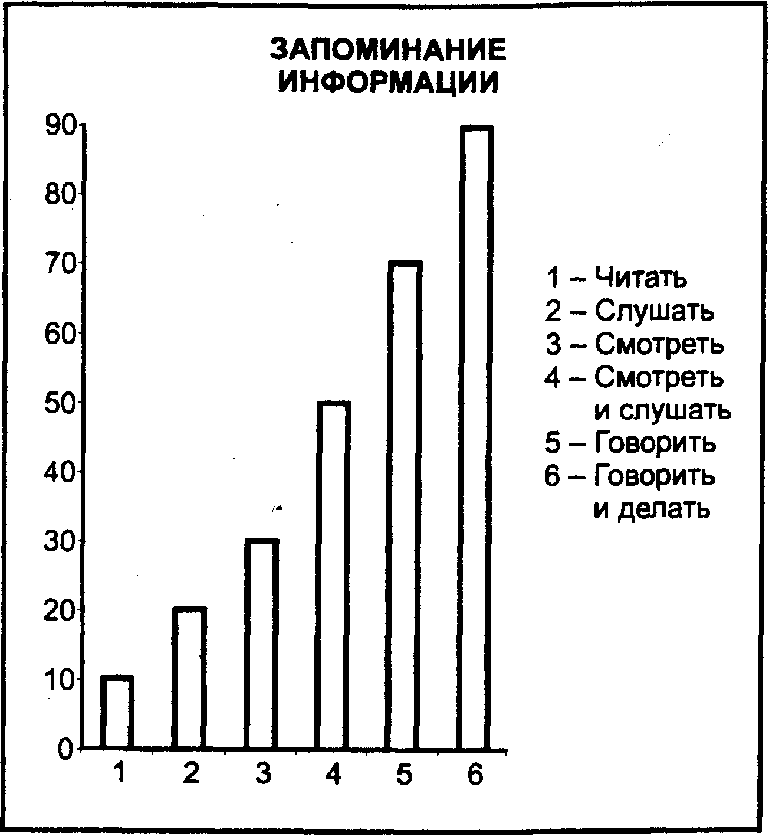
Рис. 8.5
Проведение презентации содержит следующие основные этапы:
1) начало должно привлечь общее внимание аудитории;
2) используйте повестку дня, которая подчеркнет ваши основные мысли (зачастую удобно такую повестку подготовить заранее и разослать участникам презентации или раздать перед ее началом);
3) усиливайте основные моменты вашего сообщения примерами;
4) управляйте вопросами и прерываниями вашего сообщения;
5)будьте гибким;
6) будьте готовы обсудить стоимость товара.
Основное правило презентации - рассказывайте свой материал не диаграмме или доске на стене, а только слушателям - участникам презентации.
Для успешного проведения презентации наработаны следующие 9 принципов:
1. знайте вашу цель,
2. сфокусируйте на ней внимание аудитории,
3. организуйте разъяснение сложного материала,
4. управляйте потоком обсуждения,
5. применяйте иллюстрации где только можно,
6. контролируйте время проведения презентации и повестку дня,
7. прогнозируйте вопросы во время вашего сообщения,
8. делайте ключевые вопросы запоминающимися,
9. выигрывайте процесс, демонстрируя уверенность и гибкость.
Следует отметить, что зачастую первая презентация не заканчивается сделкой купли-продажи. Однако она является мощным инструментом в создании отношений сотрудничества с потенциальным клиентом и кладет «первый кирпич» в выполнение вашей стратегии продажи товара.
После каждой презентации и каждой встречи с потенциальным клиентом следует провести оценку отношений с потребителем.

8.7. Оценка отношений с клиентом
Оценка отношений с клиентом должна содержать, как минимум, следующие позиции: история взаимоотношений; использование товаров вашей фирмы; восприятие товара клиентом; ключевые контакты клиента (рис. 8.6).
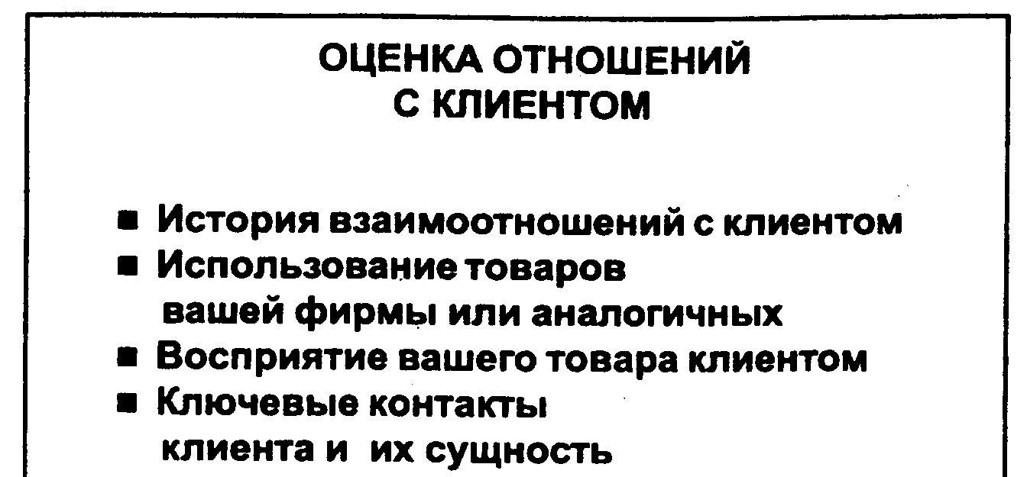

Рис. 8.6

История взаимоотношений с клиентом
Оценка истории взаимоотношений может содержать следующие этапы:
1) опишите историю развития и природу ваших взаимоотношений с клиентом. Как были инициированы эти отношения? Как давно это было?
2) оцените последние шаги в развитии отношений;
3) объясните, как эти отношения могут быть улучшены, сохранены или разорваны;
4) выделите, что является сильной и слабой сторонами в этих отношениях.
Использование товаров вашей фирмы или аналогичных
Позиция по использованию подобных товаров должна содержать:
• перечень подобных товаров, купленных вашим клиентом за последние 10 лет у вас или ваших конкурентов;
• описание причин последнего выбора поставщика товара;
• описание фона нынешних требований клиента.
Восприятие вашего товара клиентом
Позиция о восприятии вашего товара может содержать ответы на следующие вопросы:
• Какие основные преимущества вашего товара или вашей маркетинговой политики стимулировали интерес клиента?
• Какие факторы должны быть учтены, чтобы повлиять на решение клиента о покупке?
• Какие специфические шаги облегчат сотрудничество данного потенциального клиента с вашей фирмой?
Ключевые контакты клиента и их сущность
Заполненная информацией позиция о ключевых контактах клиента поможет вам в продвижении товара. Данная позиция может содержать:
• сведения о постоянных партнерах клиента (имя, должность,
фирма, адрес);
• роль партнера в принятии решения клиентом;
• отношение данного партнера к вашей фирме;
• наиболее важные элементы контактов вашего клиента и фирмы-партнера (стоимость, поставки, обслуживание и пр.);
• оценка процесса принятия решения о покупке партнером;
• курирование данного партнера представителем вашей фирмы.
Отметим, что в результате оценки отношений покупатель-продавец следует осуществить мероприятия по улучшению этих отношений вдоль всего спектра их видов (рис. 8.7).
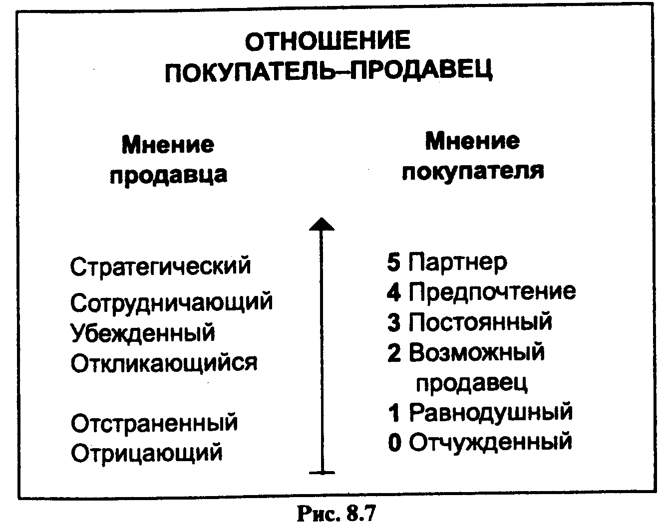
Отношения покупатель-продавец могут иметь характер:
• отрицающий, при этом покупатель занимает отчужденную позицию;
• отстраненный, где покупатель равнодушен к данному продавцу;
• откликающийся, когда покупатель рассматривает вашу фирму как возможного продавца;
• убежденный, при постоянстве покупок;
• сотрудничающий, при этом покупатель отдает предпочтение вашим товарам;
• стратегический, когда покупатель и продавец становятся партнерами в бизнесе.
Планомерное и продуманное создание отношений покупатель-продавец должно в итоге привести к партнерским отношениям между ними, что обусловливает несомненную выгоду обеим сторонам.
После создания отношений продавец обязан четко уяснить для себя критерии покупки товара потенциальным клиентом.

9. Выявление критериев покупки

9.1. Факторы покупки
Удовлетворение конкретных потребностей, личных и производственных нужд, необходимость решения возникающих проблем требуют приобретения новых товаров и услуг. На решение о покупке оказывают влияние самые различные факторы. При этом несмотря на наличие «черного ящика» сознания у каждого потребителя, можно выделить стимулирующие и побудительные факторы покупки.
Выявление критериев покупки и возможное управление ими приобретает особенную значимость при анализе персональных продаж, основанных на коллективном способе принятия решений, и, следовательно, на выработке согласованных процедур, участие в которых продавца вполне возможно.
Основные факторы, оказывающие влияние на процесс покупки, следующие: цели покупки, стимулирование покупки, внешние факторы, стиль принятия решения и критерии покупки.
Цели покупки
формирование цели покупки - это сугубо индивидуальный процесс организации-потребителя. И главным здесь для продавца является не участие в процессе формирования цели, а четкое понимание цели покупки и создание своей стратегии продажи, исходя прежде всего из удовлетворения данной цели покупателя.
Однако любой продавец может и должен участвовать в процессе определения способа достижения данной цели.
Стимулирование покупки
Определенными стимулами для осуществления сделки купли-продажи могут являться: наличие постоянного партнера по поставкам данного товара; получение новой материальной или духовной ценности; финансовая выгода от приобретения товара или услуги наименьшей стоимости и др.
Внешние факторы
Огромное значение для процесса принятия решения о покупке имеют внешние факторы. К ним следует отнести:
• решения и рекомендации федерального или местного правительства (например, повышение штрафов по экологии может стимулировать фирму приобрести оборудование по очистке производственных выбросов и т.п.);
• политическое давление, оказываемое местными властями, общественными объединениями, средствами массовой информации;
• существующие контракты с постоянными поставщиками;
• потребности клиентов покупателя, которые заинтересованы в появлении нового товара или услуги у своего поставщика;
• график производства;
• бюджетные ограничения и запланированные расходы;
• технические ограничения по приобретению данного товара;
• сложившиеся отношения и предпочтения.
Стиль принятия решения
Несмотря на то, что решение о покупке при персональных продажах принимается, как правило, коллективным образом, окончательное решение всегда остается за руководством фирмы. Поэтому стиль принятия решения имеет большое значение при планировании действий продавца. Основные стили принятия решений следующие (рис. 9.1):
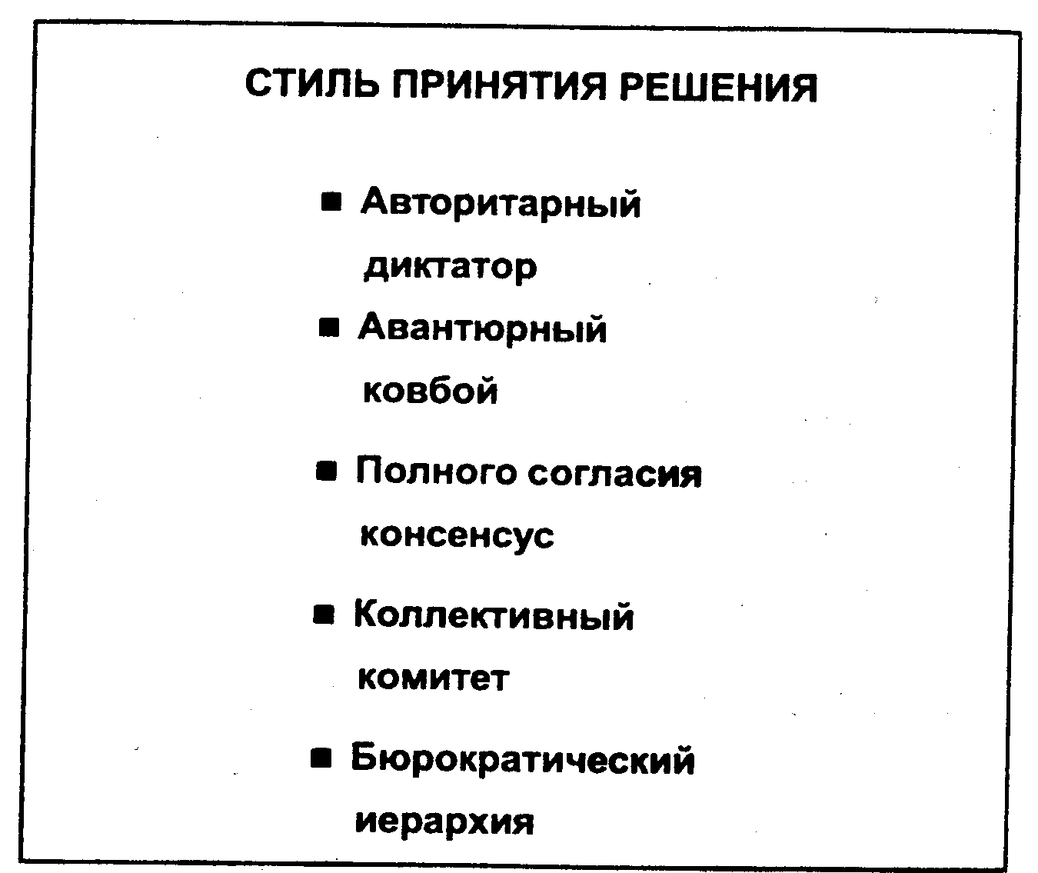
Рис. 9.1
авторитарный, когда руководитель фирмы ведет себя как диктатор, полностью беря на себя всю ответственность за принимаемое решение;
авантюрный, если решение принимается быстро, смело, решительно и без серьезного анализа будущего развития;
полного согласия, когда решение о приобретении принимается в результате консенсуса (примером такого подхода являются японские фирмы, принимающие решения только при полном согласии всех членов руководства фирмы);
коллективный, если решение принимается большинством участвующих в обсуждении;
бюрократический, когда решение о покупке согласовывается и утверждается в различных звеньях управленческой иерархии.
Критерии покупки
Различные внешние и внутренние факторы формируют собственно критерии покупки, т.е. те факторы, которые являются определяющими при принятии решения о покупке фирмой-покупателем.
На формирование критериев покупки большое влияние оказывает сам процесс покупки, т.е. временная и организационная последовательность этапов подготовки акта приобретения товара.

9.2. Процесс покупки
Проанализируем этапы процесса покупки организацией-потребителем. Основные этапы при приобретении сложного товара могут быть следующие.
1. Выявление основных потребностей
Как правило, любая фирма формирует перспективный план своего развития, составной частью которого является анализ внутренних потребностей фирмы в новых товарах или услугах. Выявление потребностей может происходить как в самих подразделениях, так и службой перспективного развития.
В любом случае заявки на новые приобретения аккумулируются в коммерческом отделе или отделе закупок (снабжения, новой техники и т.п.). Главный начальный момент - выявление и сбор заявок на новые приобретения в определенном подразделении фирмы-покупателя.
2. Поиск предложений
После выявления своих потребностей фирма-покупатель приступает к поиску возможных продавцов необходимого товара. Поиск предложений может осуществляться:
собственно фирмой посредством изучения рекламной, периодической, массовой или специализированной литературы;
посредниками, в качестве которых могут выступать торговые агенты, брокеры, маклеры, концессионеры, дистрибьюторы и т.д.;
организацией торгов (тендера), для проведения которого могут привлекаться сторонние эксперты.
3. Сравнение стоимостей
Сравнение торговых предложений происходит, прежде всего, по стоимости предлагаемого товара. Однако следует иметь в виду два момента, характерных для персональных продаж:
во-первых, в случае приобретения сложного или уникального товара стоимость может и не являться определяющим критерием покупки, так как получаемая выгода может быть несопоставима с затратами;
во-вторых, рыночная стоимость товара не всегда является окончательной ценой, поскольку цена покупки товара может быть определена в ходе длительных переговоров или в ходе торгов.
4. Сравнение характеристик товаров
После сравнения стоимостей товаров следует сравнение их потребительских характеристик, насколько данный товар удовлетворяет потребности покупателя. Для сравнения характеристик сложных, дорогостоящих и уникальных товаров могут быть приглашены внешние эксперты из различных консалтинговых, проектных, исследовательских фирм. Проведение внешней экспертизы позволяет повысить объективность решения о покупке, учесть максимальное количество факторов.
5. Сравнение предложений
Следующим этапом после экспертной (внутренней или внешней) оценки характеристик товаров может быть сравнение предложений в целом, в совокупности всех проведенных оценок. При подобном сравнении на первый план выдвигаются критерии приобретения данного товара или услуги.
6. Ранжирование по критериям
Поскольку критерии приобретения товара предварительно отобраны и определены их весовые коэффициенты, то предложения продавцов могут быть ранжированы по критериям, т.е. критерию каждого товара присваивается определенный ранг (оценка) для получения суммарной, итоговой оценки данного товара, его привлекательности для покупателя.
7. Финансовое решение
Важным моментом при покупке сложных и дорогостоящих изделий является также и финансовое решение данной покупки, включающее возможные вопросы кредитования, лизинга, торговых скидок, различных уступок при продвижении товара и пр.
Во многих крупных корпорациях существуют специальные подразделения или даже компании (например, такие самостоятельные консалтинговые компании существуют в General Electric, Siemens, ABB), которые специализируются на подготовке финансовых схем по приобретению товара их корпораций. Такие подразделения получают прибыль в качестве комиссионных с продажи.
Как видим из простейшего анализа процесса продажи, продавец может оказать влияние на покупателя на этапах выработки критериев покупки, когда происходит сравнение стоимостей и характеристик товаров. Цель - обеспечить приобретение именно своего товара. Рассмотрим теперь, каковы же могут быть критерии покупки.

9.3. Критерии покупки
Критерии приобретения товара могут быть самые разнообразные. Они полностью определяются потребностями покупателя и теми внешними факторами, которые влияют на процесс покупки.
Руководствуясь данными критериями, располагая их в порядке подчиненности и значимости, покупатель определяет для себя пригодность данного товара и необходимость именно этой покупки.
Несмотря на бесконечное множество таких критериев, можно выделить основные, которые наиболее часто встречаются в практике сделок купли-продажи дорогостоящих, сложных и/или уникальных товаров.
Критериями покупки могут быть:
функциональное исполнение товара или содержание услуги;
стоимость товара или услуги;
финансирование приобретения данного товара;
моральное старение предыдущего изделия, выполнявшего те же функции, что и новое изделие;
окупаемость товара или услуги;
сервисное обслуживание, предлагаемое продавцом товара;
поставка запасных частей к покупаемому изделию/устройству;
сроки внедрения покупаемого изделия в технологический процесс;
кредитоспособность поставщика, позволяющая разработать удобную финансовую схему приобретения товара;
безопасность товара или услуги;
престиж приобретения данного изделия;
легкость эксплуатации устройства и соответственно возможность использования существующего персонала;
расширение возможностей данной фирмы как в производстве, так и в любых других видах деятельности;
конкурентная борьба, стимулирующая покупку более нового и современного оборудования;
влияние внешней среды;
эффект нового оборудования, заключающийся в повышении производительности труда и соответственно рентабельности производства;
надежность приобретаемого товара (наработка на отказ);
обучение персонала, осуществляемое и оплачиваемое продавцом (хотя стоимость обучения может войти в итоговую
цену изделия);
верификация, т.е. изменение профиля производства для выпуска нового продукта;
рекомендации фирм, уже купивших данный товар;
демонстрация товара, находящегося в эксплуатации;
документация, подробная и на языке потребителя;
прибыльность приобретения данного товара.
Выявив основные критерии приобретения товара, продавец может приступить к следующему этапу - планированию своего влияния на формирование критериев покупки.

9.4. Влияние на критерии покупки
Для формирования своего влияния на критерии покупки можно применить процедуру из следующих шагов.
1. Выявление существенных факторов
Необходимо определить те факторы, решением которых будет удовлетворен покупатель. (В дальнейшем под термином покупатель будем подразумевать группу людей, уполномоченных руководством фирмы совершить эту покупку.) Например, для энергоустановок это будет мощность, время работы оборудования и пр.
2. Определение желательных факторов
Желательно выделить также такие потребности клиента, в удовлетворении которых он заинтересован, но они не вошли по разным причинам в существенные критерии покупки. Например, степень газоочистки, местное снабжение запасными частями. Необходимо, конечно, знать, какие причины побудили отделить желательные факторы покупки от существенных факторов.
3. Выделение факторов предпочтительности вашей фирмы
Необходимо выделить факторы, в которых наиболее сильны позиции вашей фирмы. Желательно, чтобы эти факторы характеризовали именно вашу фирму и отделяли ее от других поставщиков - ваших конкурентов. Важно, чтобы эти факторы могли обеспечивать реальную выгоду покупателю.
4. Участие в выработке критериев покупки
Очень важно, чтобы покупатель открыто разъяснил свои критерии покупки и согласился бы обсудить их с вами. Покупатель может нуждаться в установлении и корректировке основных критериев покупки. Это благоприятная возможность для вас.
5. Мониторинг критериев
Конкуренты могут оказывать давление на покупателя по изменению критериев решения. Внешние факторы также способствуют их корректировке. Вы должны быть чувствительны к этим изменениям и быть готовы выдвинуть свои предложения по корректировке изменившихся критериев покупки в вашу пользу.
6. Торговое предложение
Представьте покупателю торговое предложение, которое соответствовало бы всему списку критериев как можно полнее. Максимально увеличьте плюсы вашего товара и минимизируйте ваши минусы.
7. Отслеживание требований
Выполните изменения и дополнения в вашем торговом предложении после его представления потенциальному покупателю. Этим будет подчеркнуто ваше уважение к требованиям заказчика.
8. Осуществление влияния
Будьте готовы оказать влияние на изменение и согласование критериев принятия решения о покупке вашим потребителем.
Наилучшим образом влияние на процесс покупки можно оказать при осуществлении консультативной продажи.

9.5. Консультативная продажа
Продажа может осуществляться как традиционным способом, так и методом консультативной продажи. Эти подходы к продаже противоположны как по сущности, так и по способу реализации (рис. 9.2).
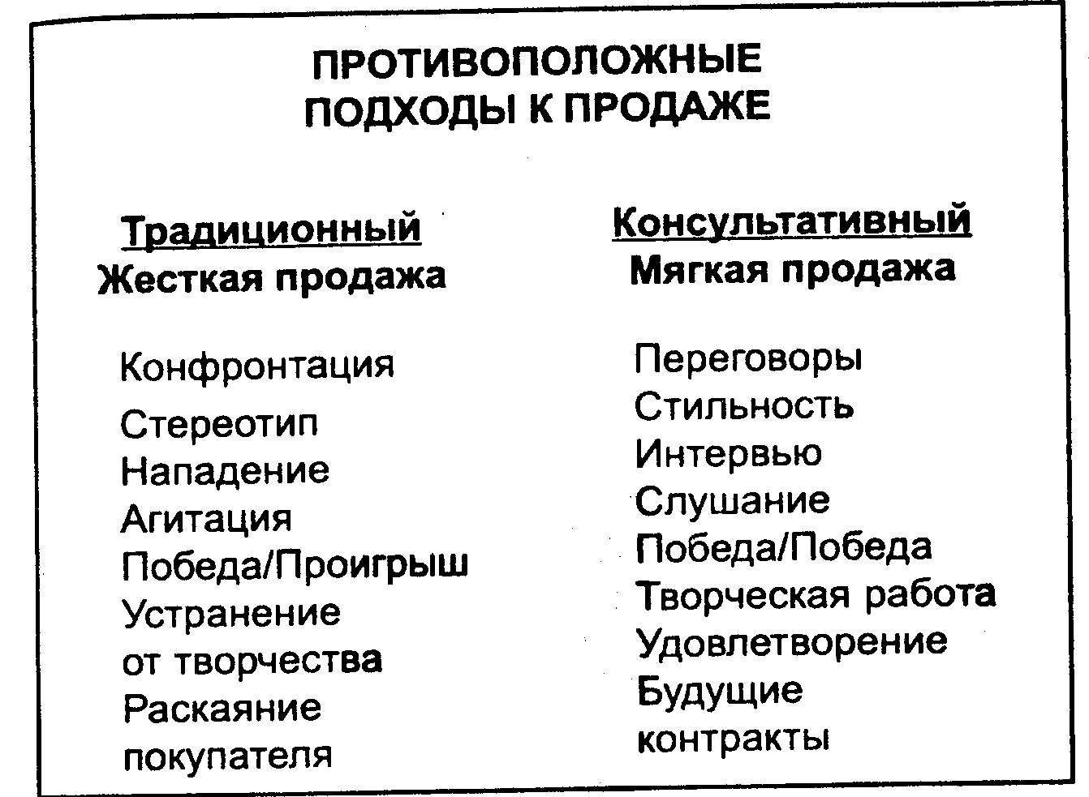
Рис. 9.2
При традиционном подходе к продаже предполагается жесткая ролевая линия поведения, направленная на сбыт продукции, которая может приводить к конфликтным ситуациям в отношениях покупатель-продавец. Такой подход, как правило, отличается стереотипной подачей и предложением товара. Для сбытовых агентов в этом случае характерны тактика нападения и усиленная агитация за свой товар.
При максимальном упрощении ситуации можно выделить тенденцию стремления продавца при традиционном подходе довести сделку купли-продажи до победы продавца и проигрыша покупателя, так как результат послепродажного процесса не представляет интереса для поставщика товара. В этом случае происходит устранение от всякого творческого начала на этапе продажи и может последовать раскаяние покупателя, решившегося иметь дело с подобным продавцом.
Напротив, основой консультативной продажи являются переговоры, которые характеризуются фирменным стилем поставщика. При этом продавец во время первой презентации своего продукта старается сделать упор на интервью и во время слушания уяснить основные требования потребителя, его основные проблемы.
При консультативном подходе сделка купли-продажи обязательно должна заканчиваться обоюдной победой как продавца, так и покупателя. Такой подход требует творческой работы со стороны поставщика продукта, поскольку предлагаемый продукт должен отвечать большинству требований клиента. И, конечно, при консультативном подходе от процесса продажи будут испытывать удовлетворение обе стороны этого процесса. Возможность будущих контрактов от удовлетворенного покупателя в этом случае возрастает значительно.
Переход от традиционной продажи к консультативной может осуществляться постепенно, проходя последовательно стадии сделки, партнерского отношения и стадии консультаций со стороны поставщика (рис. 9.3).

СТАДИИ КОНСУЛЬТАТИВНОЙ ПРОДАЖИ

Стадия | Сделка | Отношение | Консультация
Цель | Продажа | Сотрудничество | Финансовое партнерство
Объект | Товар | Клиент | Рынок клиента
Метод | Уступки | Решения | Помощь
Восприятие | Продавец | Партнер | Стратегическое средство
Рис. 9.3
Если при сделке инструментами консультативной продажи могут являться лишь уступки покупателю, осуществляемые в ходе переговоров, то при партнерском отношении таким инструментом уже станет участие поставщика в решении проблем покупателя. И объектом усилий в этом случае уже является не товар, а сам клиент, поскольку вся стратегия продажи должна быть ориентирована на создание долговременных партнерских отношений между поставщиком и покупателем. Подобное сотрудничество позволяет формировать сеть постоянных клиентов и обеспечить себе долговременный рынок сбыта.
Высшей стадией консультативной продажи являются консультации клиента по данному товару поставщиком. В этом случае объектом усилий продавца будет являться уже не клиент, а его рынок. Завоевания рынка клиента можно добиться лишь оказывая постоянную консультационную помощь потребителю вашего товара. При этом покупатель уже воспринимает продавца как стратегического партнера и средство решения своих проблем.
Для консультативной продажи важнейшим элементом является личность и квалификация вашего торгового агента. В практическом маркетинге влияние этого элемента на процесс продажи получило название закона персональной продажи.

9.6. Закон персональной продажи
Для успеха персональной продажи всегда следует помнить следующий закон.
В ходе персональной продажи покупатель приобретает не только товар или услугу, а также торгового агента как консультанта или советчика.
Из закона персональной продажи вытекают два следствия.
Следствие 1. Выгоды могут быть проданы только тогда, когда потребитель осознает, что они действительно являются его выгодами.
Для достижения этой цели выгоды должны преподноситься покупателю как обоснование необходимости покупки (НП) по следующей логической формуле:
НП=Т+В+П+С+У,
Где Т - товар и его потребительские качества;
В - выгода покупателя от приобретения данного товара;
П - причина, определяющая эту выгоду;
С - слабые места существующего положения покупателя, связанные с отсутствием данного товара;
У - ущерб, связанный со слабыми местами.
Следствие 2. Если два конкурирующих предложения о продаже совпадают, то потребитель совершит покупку у торгового агента, которому он больше доверяет и который ему больше нравится.
Поэтому при выборе торгового персонала, как правило, оцениваются следующие личностные параметры:
а) умственные (интеллект, способность планировать);
б) физические (внешность, дикция):
в) опыт (образование, опыт предпринимательской или сбытовой работы);
г) факторы среды (членство в объединениях, социальные воздействия);
д) личность (амбициозность, энтузиазм, такт, предприимчивость, стабильность);
е) желание учиться и следовать инструкциям.
В отличие от прежних представлений в настоящее время придерживаются точки зрения, что хорошими продавцами не обязательно рождаются; их тщательно выбирают и подготавливают.
Качества потенциальных продавцов должны соответствовать параметрам потребителей, с которыми они будут взаимодействовать, и характеристикам продаваемых товаров или услуг. Двусторонняя связь покупатель-продавец лучше, когда есть сходство в характеристиках торговцев и потребителей. Кроме того, некоторые виды товаров требуют специального образования, технической подготовки и специфической торговой деятельности.
Понимание закона персональной продажи позволяет учитывать влияние человеческого фактора на планируемые результаты процесса продажи и на текущую оценку критериев покупки потенциальным потребителем вашего товара.

•9.7. Оценка критериев покупки
Опенка критериев покупки должна содержать, как минимум, четыре позиции (рис.9.4):
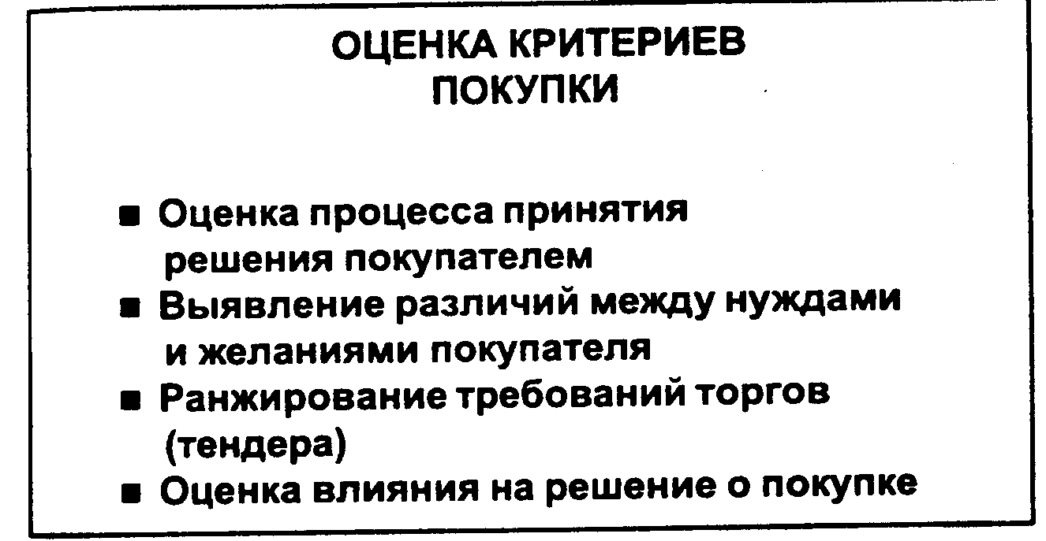
Рис. 9.4
Оценка процесса принятия решения покупателем
Процесс принятия решения покупателем должен быть оценен с точки зрения последовательности этапов рассмотрения торговых предложений и может включать следующие этапы: внутренняя экспертиза предложений, внешняя экспертиза, стоимостная оценка, открытое обсуждение параметров товара, доработка товара поставщиком по требованиям заказчика, окончательное обсуждение, выбор поставщика, согласование финансовых схем оплаты товара, подготовка контракта, согласование контракта, подписание контракта.
Выявление различий между нуждами и желаниями покупателя
В процессе оценки критериев принятия решения о покупке важным моментом является выявление различий между реальными нуждами и потенциальными желаниями покупателя. Реальные нужды обязательно должны быть удовлетворены при покупке вашего товара. Тогда как потенциальные желания в случае невозможности их удовлетворения должны быть сведены к минимуму в результате ваших переговоров с клиентом. Необходимо убедить потребителя в первоочередной значимости решения его важнейших задач и переносе удовлетворения желаемых решений на будущее.
Ранжирование требований торгов (тендера)
Поскольку приобретение дорогостоящего или уникального оборудования осуществляется, как правило, через торги (тендер), то расстановка требований торгов в порядке значимости также может способствовать корректной оценке критериев решения о покупке. Очень важным представляется согласование подобного ранжирования с заказчиком, что позволяет аккумулировать энергию продвижения вашего товара на самых важных участках данных требований.
В качестве требований торгов могут выступать следующие параметры продаваемого товара: технические характеристики, стоимость, схема финансирования, сроки поставок, предпринимательский риск, опыт разработки таких товаров, опыт эксплуатации и другие возможные критерии покупки, рассмотренные выше.
Оценка влияния на решение о покупке Возможность влияния на решение о покупке должна быть оценена с позиций личных контактов, традиционных связей, а также с точки зрения применимости метода консультативной продажи.
Корректно выбранная тактика участия продавца в формировании критериев принятия решения о покупке позволяет обеспечить реальное продвижение вашего товара к успешному заключению контракта о приобретении.
Однако на пути к вашей победе стоят конкуренты, предлагающие аналогичный товар вашему потенциальному покупателю. Поэтому следующим важнейшим звеном стратегии продажи товара является оценка конкурентов.

10. Оценка конкурентов

10.1. Виды конкуренции
Конкуренты - это фирмы, производящие аналогичный вашему товар и торгующие им на вашем целевом рынке.
Анализ деятельности конкурентов осуществляется: для выявления существующих и возможных товаров-конкурентов; определения настоящих и потенциальных конкурентов - производителей этих товаров: разработки прогнозов вероятной тактики и стратегии конкурентов. В результате анализа деятельности конкурентов фирма получает возможность понять, почему конкуренты действуют так, а не иначе, и выработать свою собственную стратегию.
Следует отметить, что в сфере маркетинга принято выделять три вида конкуренции: предметную, видовую и функциональную (рис. 10.1).
Функциональная конкуренция возникает при удовлетворении конкретной потребности покупателя разнообразными товарами.
Если предметная конкуренция более характерна для случаев массовых продаж, то для персональной продажи дорогостоящих товаров, уникальных устройств или при продажах организациям-потребителям чаще всего имеют место видовая и функциональная конкуренции. Данные виды конкуренции позволяют разрабатывать долгосрочные стратегии действия по завоеванию рынка потребителей на конкурентном поле.
Для выработки подобной стратегии следует начать с быстрого теста оценки конкурентов.
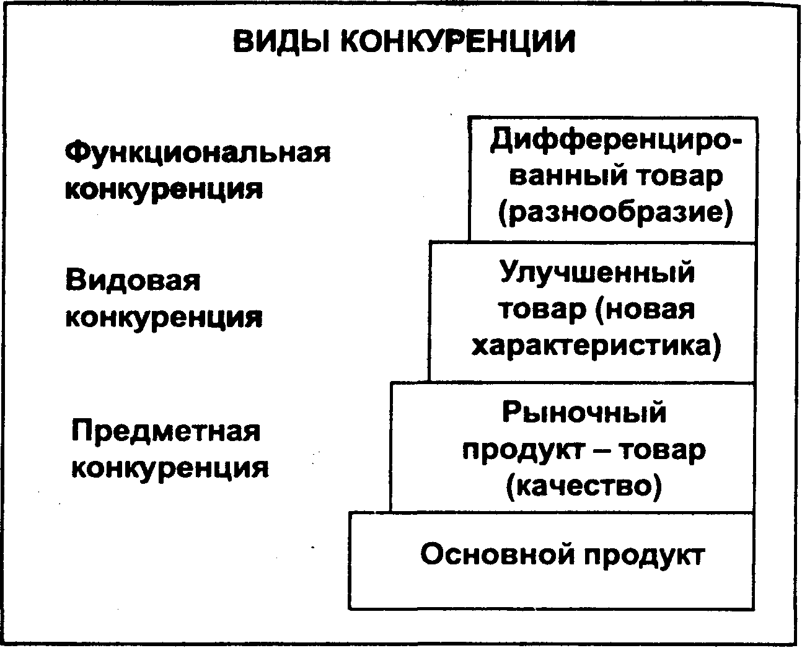
Рис. 10.1
Видовая конкуренция возникает при удовлетворении потребности покупателя однообразными товарами, различающимися существенными характеристиками (например, автомобили с разной мощностью двигателя). При видовой конкуренции борьба между фирмами-конкурентами может осуществляться более разнообразными методами, чем при предметной конкуренции, так как количество инструментов воздействия на покупателя возрастает - товар обладает новыми характеристиками.
Предметная конкуренция возникает при предложении покупателю практически одинаковых товаров, различающихся, возможно, только качеством. Это наиболее сложный вид конкуренции для производящих и посреднических фирм.
Действительно, товаром называется продукт, оснащенный рыночной атрибутикой (упаковка, товарная марка, средства продвижения). Таким образом, при предметной конкуренции на рынке соперничают между собой товары, полученные из конкретного основного продукта лишь с добавлением различной рыночной атрибутики, либо с различным качеством.

10.2. Тест оценки конкурентов
Цель проведения быстрого теста оценки конкурента (рис. 10.2) - оперативное выявление ваших знаний о сопернике по продвижению аналогичного товара.
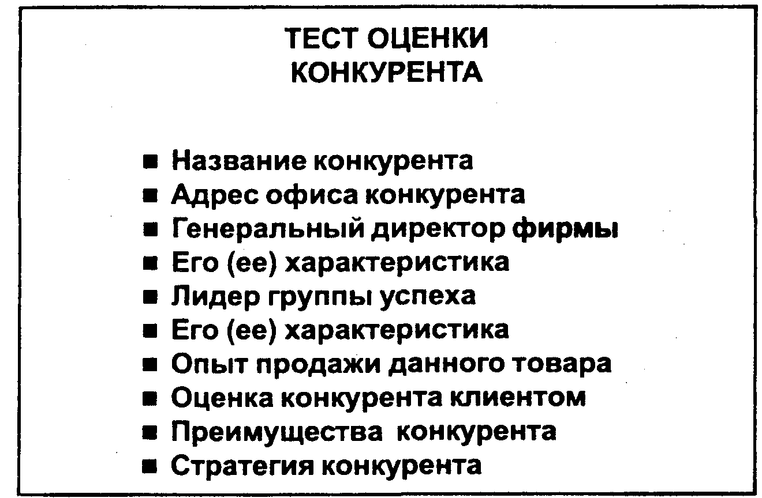
Рис.10.2
Тест оценки конкурента содержит 10 позиций, заполнение которых может быть осуществлено быстро, в начале проведения всей серьезной и полной оценки стратегии и тактики конкурента. Данный тест освещает самые основные моменты вашей конкурентной борьбы.
Название конкурента и адрес офиса конкурента могут помочь вам в четкой идентификации противника. Во-первых, крупные корпорации имеют много различных компаний и офисов, и четкая идентификация компании-конкурента позволяет конкретизировать ваши тактические действия. Во-вторых, выявление правильного названия компании может помочь в определении целей деятельности данной компании-конкурента и, следовательно, в выработке корректной стратегии ответных действий.
Генеральный директор фирмы и его (ее) характеристика необходимы для понимания стратегических шагов конкурирующей компании. Стиль принятия решения, методы реализации тактических и стратегических действий в значительной мере определяются руководителем данной фирмы. Знание главного менеджера фирмы-конкурента может помочь также в выявлении уровня взаимоотношений или давних связей данного руководителя с руководством фирмы-покупателя.
Знание лидера группы успеха и его (ее) характеристики совершенно необходимо для анализа тактических шагов конкурирующей фирмы. Так же как на стратегические решения фирмы откладывает свой отпечаток стиль принятия решения главным менеджером, так и на решения конкурирующей с вами группы успеха сильным образом влияют личностные характеристики ее лидера.
Опыт продажи данного товара необходим для понимания применения приемов конкурентной борьбы вашим противником. Каким образом конкурирующей фирме удается продать свой товар? Насколько опытен торговый персонал данной фирмы? Каков список референций (продаж) у конкурирующей фирмы?
Оценка конкурента клиентом - один из ключевых моментов в понимании взаимоотношений между вашим конкурентом и фирмой-покупателем. Важными здесь являются как история их взаимоотношений, так и состояние отношений на сегодняшний день.
Знание преимуществ конкурента необходимо для разработки вашей собственной стратегии завоевания клиента. В некоторых случаях преимущества конкурента можно сделать и своими преимуществами, например, при модернизации своего товара или при умелой подаче товара организации-потребителю. В любом случае раннее выявление преимуществ конкурента позволяет формировать конкурентную игру «на упреждение». То есть, зная сильные стороны конкурентного товара или фирмы, можно предлагать клиенту более сильные варианты решения его конкретных проблем.
Четкое определение стратегии конкурента может разом помочь решить ваши проблемы. Помимо игры на упреждение могут быть предприняты тактические и стратегические действия, сводящие на нет усилия конкурента.
Следует отметить, что зачастую невозможно оперативно получить все ответы на быстрый тест оценки конкурента. Однако выполнение этого теста позволяет, как минимум:
• оценить ваши знания о конкурентах,
• наметить шаги по дополнению ваших знаний,
• спланировать тактические действия при быстром развитии событий,
• приступить к подробному анализу конкурентов.
Рассмотрим схему возможного подробного анализа конкурентов.

10.3. Схема анализа конкурентов
Схема анализа конкурентов состоит из пяти последовательных блоков (рис. 10.3).
I. Блок будущие цели подразумевает ответы на следующие вопросы.
Является ли целью конкурента завоевание наибольшей доли рынка, т.е. лидерство на рынке, или фирма-конкурент рассматривает себя лишь как ведомая другим лидером?
Добивается ли конкурент превосходства в отдельных областях технологии (например, высокая эффективность продаваемого товара, низкий уровень загрязнения окружающей среды, быстрый монтаж), и как он извлекает выгоду из своих преимуществ?
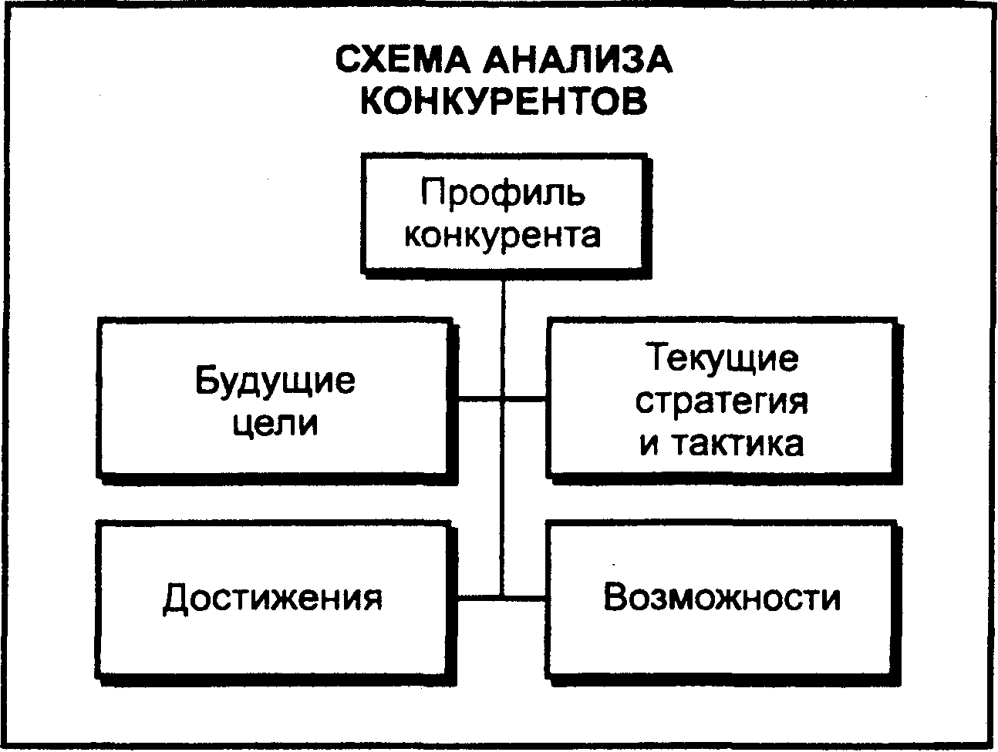
Рис.10.3
Каково отношение конкурента к получению дохода, объему продажи, прибыльности и завоеванию доли рынка? Готов ли он пожертвовать одной задачей для повышения значимости других?
Таким образом, блок «будущие цели» позволяет понять стратегическую направленность конкурента, а, следовательно, и его возможные действия при долгосрочных продажах.
II. Блок текущие стратегия и тактика содержит ответы на следующие вопросы.
Какова основная стратегия конкурента? Является ли она «уникальным проектом продажи»?
Как конкурент уравновешивает победу своего дела и проникновение в существующую структуру клиента? Какой тип перспективных действий он предпочитает?
Как конкурент использует управление процессом продажи?
Какова методология снижения (увеличения) цены на товар?
Как он уравновешивает поставку товара и скидки с цены?
В какой мере группа успеха может управлять процессом гибкости цены?
Если бы клиент попросил описать достоинства и недостатки их товара, что бы они (конкуренты) ответили?
Таким образом, блок текущих стратегии и тактики позволяет разобраться с методическими приемами конкурентов при планировании продажи своего товара.
III. Блок возможности включает ответы на следующие вопросы.
Каковы сильные и слабые стороны конкурента в управлении клиентом?
Насколько строго требование клиента к техническим параметрам товара применительно к конкуренту?
Где конкурент уязвим?
Каков уровень желаний и источников фирмы-конкурента. необходимых для победы в этом проекте?
Следовательно, блок возможностей конкурента дает вам описание сильных и слабых сторон конкурирующей фирмы и выявляет те уязвимые места, которые могут явиться основой для выигрыша вашей фирмы.
IV. Блок достижения содержит следующие вопросы.
Какие факторы рассматривает конкурент как ключевые факторы успеха на будущее ?
Каким образом организационная структура конкурента и процесс принятия решений способствуют влиянию на клиента?
Как победный подход к процессу продажи видоизменен данным конкурентом ?
Как видим, блок достижений конкурента конкретизирует тактические и стратегические приемы конкурентной фирмы применительно к процессу продажи данного товара.
V. Блок профиль конкурента является суммирующим и содержит, главным образом, следующие вопросы.
Каково разделение ответственности между главным офисом, региональным представителем и лидером группы успеха?
Какие уникальные преимущества подчеркивает конкурент при презентациях товара покупателю?
В каких областях конкурент уязвим?
Цена? Совершенство продукта? Техническое консультирование? Сроки поставки?
Ключевым результатом составления блока профиля конкурента является прогнозирование действий конкурента и подготовка к ним.
При выполнении анализа конкурентов следует помнить о том, что вы должны убедить клиента в конкурентных преимуществах вашего товара или вашей фирмы. Клиент не будет платить за те ценности, которые он не может оценить.
Удобным инструментом выявления ваших преимуществ и соответственно возможных действий является подготовка многоугольника конкурентоспособности.

10.4. Многоугольник конкурентоспособности
Перед лицом рынка и конкурентов фирма должна выявить свои сильные и слабые стороны и обеспечить себе уровень компетенции одновременно по нескольким направлениям. Важнейшими из них являются: концепция товара, качество, стоимость, торговля, внешняя политика, финансы, предпродажная подготовка и послепродажное обслуживание.
Все эти направления графически могут быть представлены в виде векторов многоугольника конкурентоспособности, которые соответственно описывают:
концепцию товара или услуги, на которой базируется деятельность вашей фирмы;
качество, выражающееся в соответствии вашего продукта высокому уровню товаров рыночных лидеров и выявляемое путем опросов и сравнительных тестов;
предпродажная подготовка, которая свидетельствует о способности фирмы не только предвидеть запросы будущих покупателей, но и также убедить их в исключительных возможностях предприятия удовлетворить эти потребности;
финансы - как собственные, так и легко мобилизуемые финансовые ресурсы;
стоимость, к которой следует прибавлять возможную наценку;
торговля, с точки зрения коммерческих методов и средств;
послепродажное обслуживание, позволяющее фирме закрепить за собой постоянную клиентуру;
внешняя политика, представляющая собой способность фирмы управлять в позитивном плане своими отношениями с политическими властями, прессой и общественным мнением.
Накладывая многоугольники конкурентоспособности различных предприятий друг на друга, можно наглядно выявить сильные и слабые стороны одного предприятия по отношению к другому (рис. 10.4).
Например, на приведенном рисунке профиль первой фирмы обозначен сплошной линией, а второй - пунктиром. Первая фирма является лидером по качеству товара, концепции, внешней политике и послепродажному обслуживанию. Однако уступает второй фирме по торговле, стоимости и финансам, и очень значительно - по предпродажной подготовке.
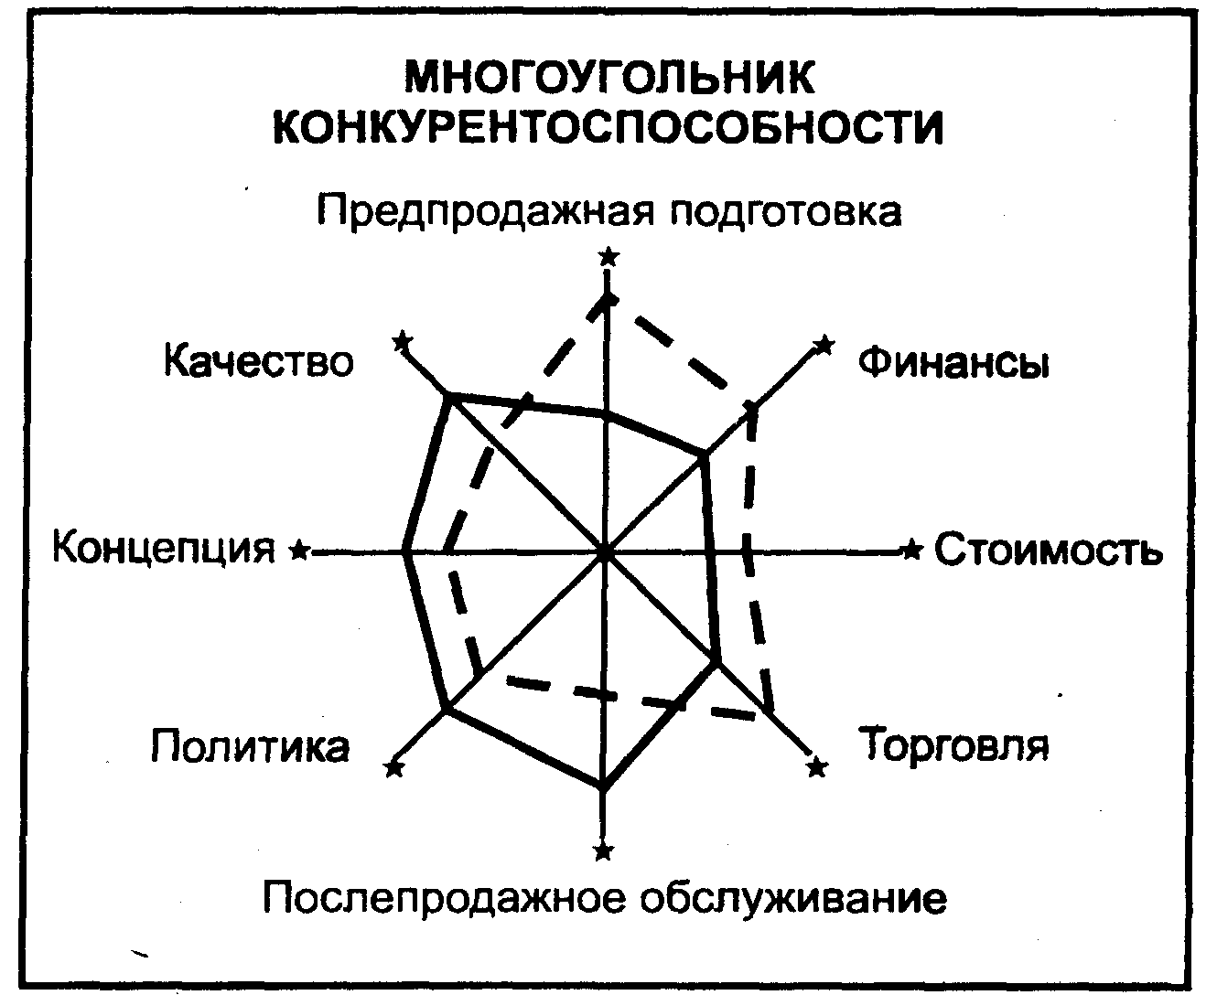

Следует отметить, что значения координат на векторах многоугольника конкурентоспособности, относящиеся к конкретным фирмам, могут быть получены либо экспертным путем, либо в результате проведенного маркетингового исследования. И в том, и другом случае эти значения оцениваются количественно, и, следовательно, может быть проведен количественный анализ конкурентоспособности вашей фирмы по отдельным направлениям. Данное положение наиболее уместно, когда на рынке одновременно участвуют несколько приблизительно равнозначных конкурентов и для выработки корректной стратегии продажи вы нуждаетесь в проведении строгого количественного анализа нескольких многоугольников конкурентоспособности.
Приведенный пример многоугольника конкурентоспособности не является догмой и может быть сформирован по другим коммерчески важным направлениям конкурентной борьбы. Например, в соответствии с вышеприведенной схемой анализа конкурентов такой многоугольник может включать долговременность отношений фирм с клиентом, совершенство технических параметров товара, оценку возможных компромиссных шагов конкурентов и пр.
Перейдем теперь к итоговому этапу в оценке конкурентов применительно к стратегии персональной продажи - оценке предложений конкурентов.

10.5. Оценка предложений конкурентов
Оценка предложений конкурентов может состоять из следующих основных позиций (рис. 10.5):
Достоинства товара и его послепродажного обслуживания
Данная позиция может включать описание:
основных конкурентов и их отношения с клиентом;
достоинств каждого продукта, каждого конкурента;
достоинств послепродажного обслуживания товара каждым конкурентом.
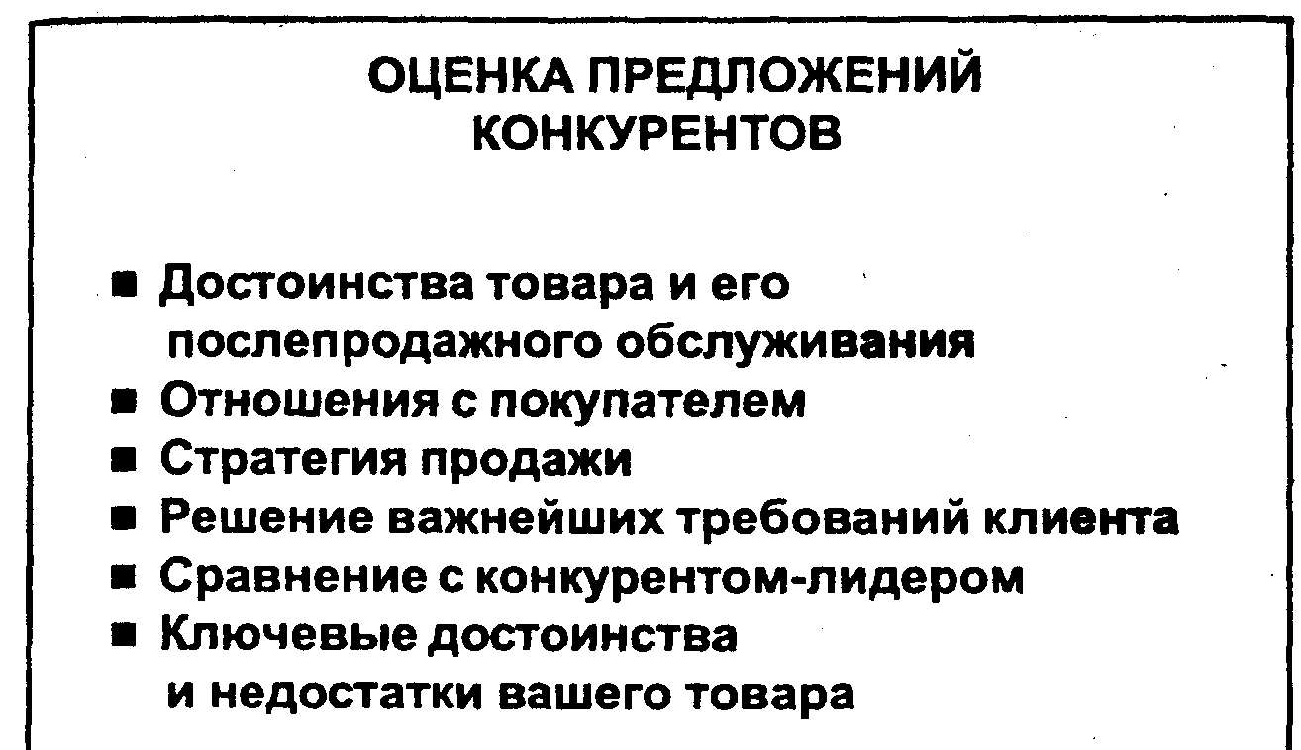
Рис. 10.5
Отношения с покупателем
Позиция отношения с покупателем должна, прежде всего, содержать информацию о менеджерах или работниках фирмы-покупателя, которые поддерживают или, наоборот, препятствуют продвижению товара фирмы-конкурента. Она может быть оформлена в виде таблицы с разделами: фирма-конкурент; отношение; ключевой сторонник; менеджер, отрицающий данную фирму-конкурент.
Стратегия продажи
Описание стратегий продажи каждой фирмы-конкурента может быть дополнено описанием стратегии предложения продукта (стратегии презентации) и ценовой стратегии. Несмотря на то, что указанные стратегии могут являться частью общей стратегии продажи конкурента, их вклад в победу велик, поэтому при подробном анализе фирм-конкурентов ценовую и презентационную стратегии следует рассматривать отдельно и подробно.
Решение важнейших требований клиента
Решение требований клиента удобно оформить в виде таблицы, сравнивая между собой способы решения данных требований различными фирмами-конкурентами и вашей фирмой.
Способы решения могут быть оценены по пятибалльной системе. В этом случае достигается некоторая объективность сравнения, на основе которой необходимо скорректировать ваш подход к решению того или иного важнейшего требования потенциального покупателя.
Сравнение с конкурентом-лидером
Сравнение с конкурентом-лидером может быть также выполнено в виде таблицы по следующим разделам: маркетинг, продажа, технология, качество, обслуживание, финансирование и т.д. По каждому разделу следует дать объяснение вашего отставания или превосходства, и возможные действия по преодолению отставания или закреплению превосходства.
Ключевое достоинства и недостатки вашего товара
Завершающей позицией при оценке предложений конкурентов должна быть оценка ключевых достоинств и недостатков вашего товара. Такая оценка должна преследовать цель выработки конкретных действий по усилению и использованию в процессе продажи ваших достоинств, а также исключению или максимальному снижению уровня недостатков вашего товара.
Оценив позиции вашей фирмы в конкурентной борьбе за завоевание рынка покупателя, следует далее уделить самое пристальное внимание формированию группы успеха - команды победителей.

11. Создание группы успеха

11.1. Состав группы успеха
Для успешного продвижения своих товаров и победного осуществления персональной продажи многие компании формируют так называемые группы успеха.
Цель создания групп успеха - использовать все плюсы коллективной командной работы и профессионализм индивидуального мастерства каждого члена команды для победы в условиях сложной конкурентной борьбы.
Состав группы успеха может быть самым различным. Однако в общем случае такая группа, как правило, включает лидера группы, маркетолога, представителя производства, местного представителя, финансиста, проектировщика и юриста.
Лидер группы необходим для общей координации работы, он несет ответственность за всю процедуру продажи данного товара.
Маркетолог осуществляет маркетинговые исследования, выявляет способы стимулирования продажи.
Представитель производства осуществляет непосредственную связь между данной группой успеха и всей стратегической производственной единицей (СПЕ), осуществляющей выпуск данного товара. Роль и влияние представителя производства достаточно велики, так как он должен оперативно управлять производством товара в соответствии с потребностями потенциального покупателя.
Местный представитель фирмы, как правило, является инициатором формирования подобной группы успеха, поскольку он первым принимает заказ на поставку данного товара, а также лучше всех знает местные условия на рынке. В ходе разработки стратегии продажи местный торговый представитель отвечает за управление влиянием на формирование критериев покупки потребителем, а также за все рабочие контакты фирмы с потенциальным покупателем.
Финансист участвует в переговорах и помогает покупателю в разработке финансовой схемы данной покупки. В случае продажи дорогостоящего или уникального товара фирма-продавец может предлагать покупателю долгосрочные кредиты, различные бартерные сделки, а также передавать товар на условиях лизинга.
Проектировщик, участвующий в работе группы успеха, может оказывать консультационные услуги покупателю по более четкой выработке критериев покупки, а также по разъяснению основных технических параметров предлагаемого сложного товара. При этом проектировщик может также оперативно вносить возможные коррективы в разработанный продукт, если этого потребует заказчик.
Юрист необходим на последних стадиях работы группы успеха при подготовке контрактного соглашения, особенно при обсуждениях процедуры разрешения возможных разногласий при выполнении контракта.
Каковы же преимущества подобной командной работы? Прежде всего каждый член группы успеха становится носителем опыта других членов общей команды. Такой опыт приобретается при совместных обсуждениях проекта, подготовке торгового предложения и контрактного соглашения, разработке стратегических вопросов продвижения товара.
Таким образом, идеальный член группы успеха должен обладать: опытом командной работы, опытом практического маркетинга, опытом управления разработкой продукта, инженерным опытом, экономической подготовкой и правовой подготовкой. Наличие подобных факторов становится особенно необходимым в ситуациях, когда член подобной группы осуществляет переговоры с представителями заказчика в индивидуальном порядке.
Рассмотрим, каковы же предпосылки формирования командного стиля работы в подобной группе успеха.

11.2. Основы командной работы
В основе командной работы лежит синтез основных сторон деятельности коллектива людей - сочетание квалификации, ответственности и обязанностей каждого члена коллектива (рис.11.1).
Высокая квалификация каждого члена группы успеха позволяет обеспечивать: решение текущих проблем; техническое функционирование группы, целью которого является успешная продажа товара; взаимополезное межличностное общение.
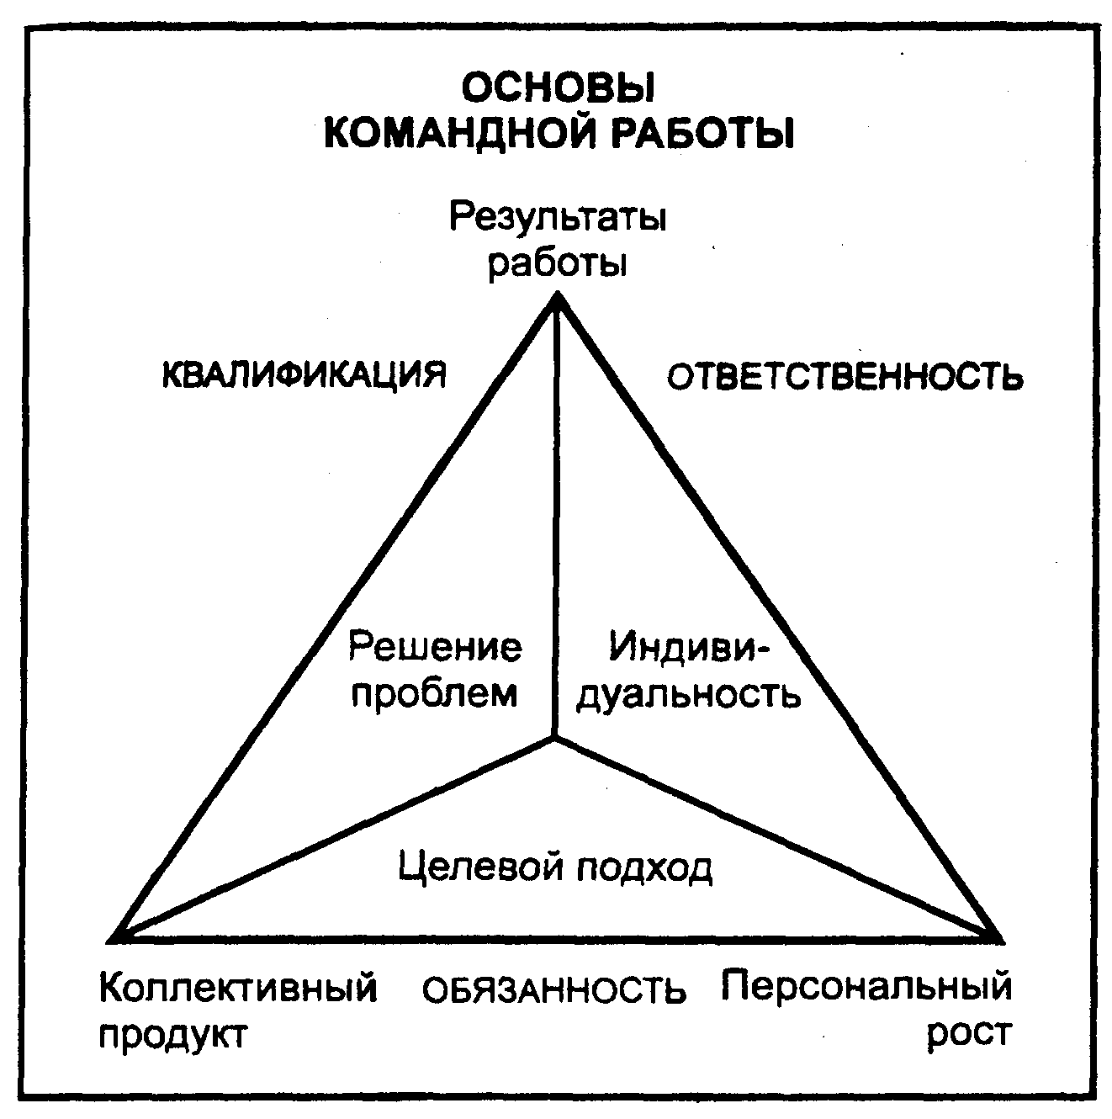
Рис. 11.1
Установленная ответственность каждого члена группы обеспечивает: индивидуальность при решении любых проблем; малое количество людей, задействованных для решения поставленных задач; взаимную поддержку друг друга.
Распределенная обязанность каждого члена группы обусловливает: решение специфических целей каждым членом команды; возможность применения стандартных, обычных подходов к процессу продажи (ничего «заумного»); чувствительность общей цели для каждого участника процесса продажи.
Таким образом, высокая квалификация и установленная ответственность каждого члена команды предопределяют выполнение результатов коллективной работы - обеспечение успешной продажи данного товара потенциальному покупателю. Квалификация и распределенная обязанность стимулируют формирование коллективного продукта подобной группы единомышленников. А установленные ответственность и обязанность каждого члена группы при этом позволяют обеспечивать и персональный рост каждого.
Отметим, что командная работа внутри группы успеха должна быть дополнена также и командной работой самой фирмы-продавца.
Действительно, фирма-продавец находится в постоянных или временных отношениях с поставщиками, партнерами, посредниками, правительственными организациями. С другой стороны, фирма представляет собой совокупность предпринимательских служб: управления, производства, службы маркетинга, финансовой службы, бухгалтерии, планового отдела, службы материально-технического снабжения и службы НИОКР. Поскольку группа успеха является временным неформальным подразделением фирмы-продавца, то она должна взаимодействовать как с внешними контактными аудиториями своей фирмы, так и с ее внутренними службами. Все это накладывает особую ответственность на лидера группы, а также на каждого члена команды.
При этом важное значение приобретает учет культурных различий членов группы успеха.

11.3. Учет культурных различий
Несмотря на то, что разнообразие культурных ценностей и предпочтений членов группы успеха сильным образом обогащает арсенал инструментов процесса продажи, однако учет и формирование единой политики продажи при этом достаточно сложен.
Первым этапом в формировании единой политики продажи может явиться понимание культурных различий между членами группы успеха, которые могут быть представлены в виде следующих тенденций (рис. 11.2).
Склонность к риску, с одной стороны, может быть проявлена как авантюризм, с другой стороны, как консервативное поведение. И то, и другое хорошо в зависимости от конкретной ситуации. Так, авантюрность поведения необходима для принятия решений при форс-мажорных обстоятельствах, когда требуется определенная смелость для того, чтобы взять на себя ответственное решение. С другой стороны, консерватизм поведения чрезвычайно удобен при долговременных и стабильных отношениях с заказчиком.
Стиль принятия решения может колебаться от индивидуального до коллективного. Индивидуальные решения необходимы для малых и быстротекущих проблем тактического порядка. Тогда как коллективизм необходим при разработке стратегических решений группы успеха.
Самоутверждение может быть и высоким, и низким у каждого члена команды. Однако для пользы дела лучше, если у каждого члена группы успеха потребность в самоутверждении будет достаточно высокой, что может стимулировать достижение наивысших результатов каждым с учетом коллективного труда.
Ориентация во времени разнится от прошлого мнения к будущему мнению. Желательно, чтобы члены группы успеха были гибки по отношению к принимаемому решению, умели быстро адаптироваться по отношению к меняющимся обстоятельствам.
Стиль переговоров: сотрудничество или соревнование? При обсуждении тактических и стратегических вопросов процесса продажи внутри группы успеха, конечно, поощряем должен быть соревновательный стиль выработки решения, что позволит выявить самые выгодные варианты решений возникающих проблем. Тогда как в процессе переговоров с представителями потенциального покупателя стиль переговоров должен быть безоговорочно сотрудничающим, поскольку перед лицом потребителя группа успеха должна выглядеть как единая команда.
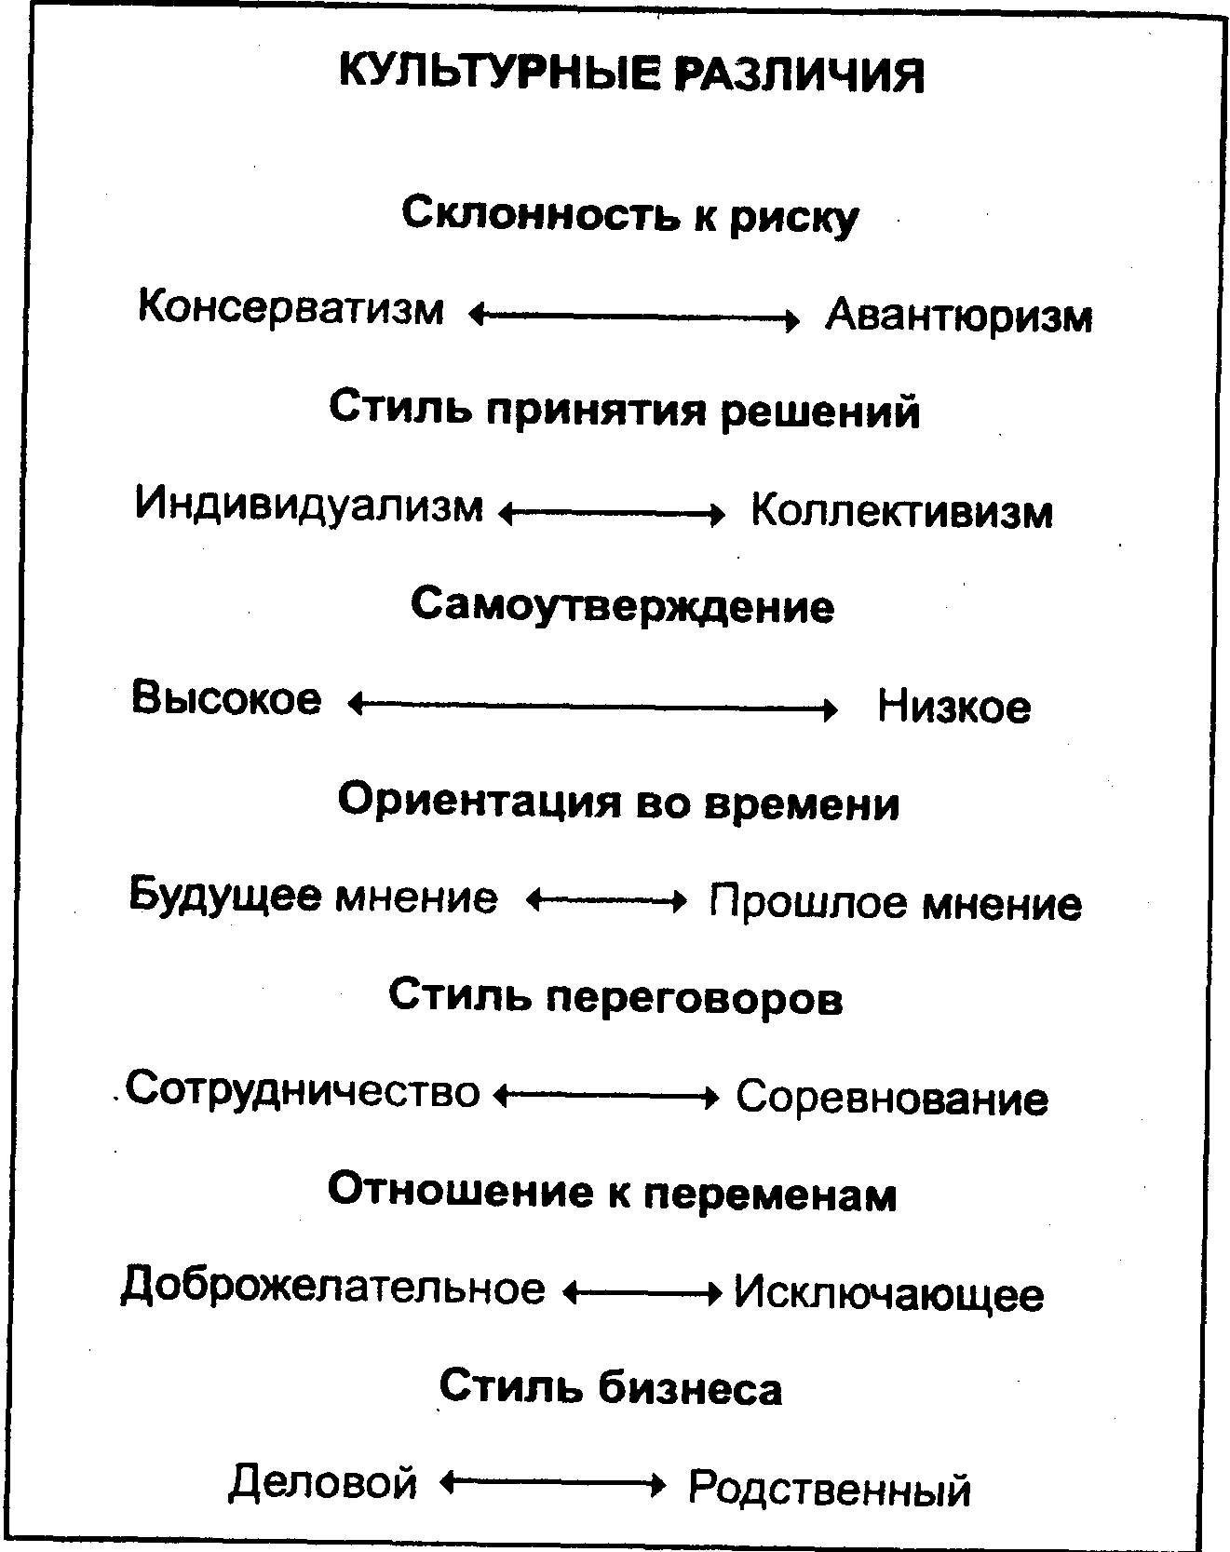
Рис. 11.2
Отношение к переменам может быть и доброжелательным, и исключающим эти перемены. По-видимому, в условиях консультативной продажи наиболее выгодным стилем поведения будет стиль доброжелательного отношения к переменам, так как в процессе продажи под влиянием требований покупателя могут и должны значительным образом меняться параметры предлагаемого товара и отношение к этим переменам должно быть самое благожелательное.
Стиль бизнеса: деловой или родственный? Конечно, только деловой стиль работы может обеспечить успешное решение трудоемких задач осуществления победной продажи на жестком конкурентном поле. Родственные отношения, кумовство могут привести к облегчению обязанностей одного из членов команды, но к проигрышу всей команды в целом.
После учета культурных различий всех членов группы успеха и направления этих различий для решения общей цели - успешной продажи товара, лидер группы также должен учесть и различие стилей работы каждого члена команды.

11.4. Учет стилей работы
Прежде всего выделим те стили работы, которые могут значительно повлиять на общий успех команды. Различными чертами характера обладают категории людей, которых мы условно можем назвать аналитиками, поэтами, ведущими и ведомыми (рис. 11.3).
Характеристика стилей работы
Аналитик
Люди, которых условно можно назвать аналитиками, обладают упорством в достижении целей, точны в исполнении, однако могут быть нерешительными и копающимися при подготовке конкретного задания. Аналитики предпочитают больше спрашивать и контролировать ситуацию, нежели ей подчиняться.
Поэт
Противоположными по складу характера аналитикам являются люди, которых условно можно назвать поэтами. Известно, что антонимом анализа является синтез, являющийся методом поэзии. Поэты инициативны и дружелюбны, однако легко возбудимы и эгоистичны. Они предпочитают больше говорить и переживать, нежели контролировать ситуацию.
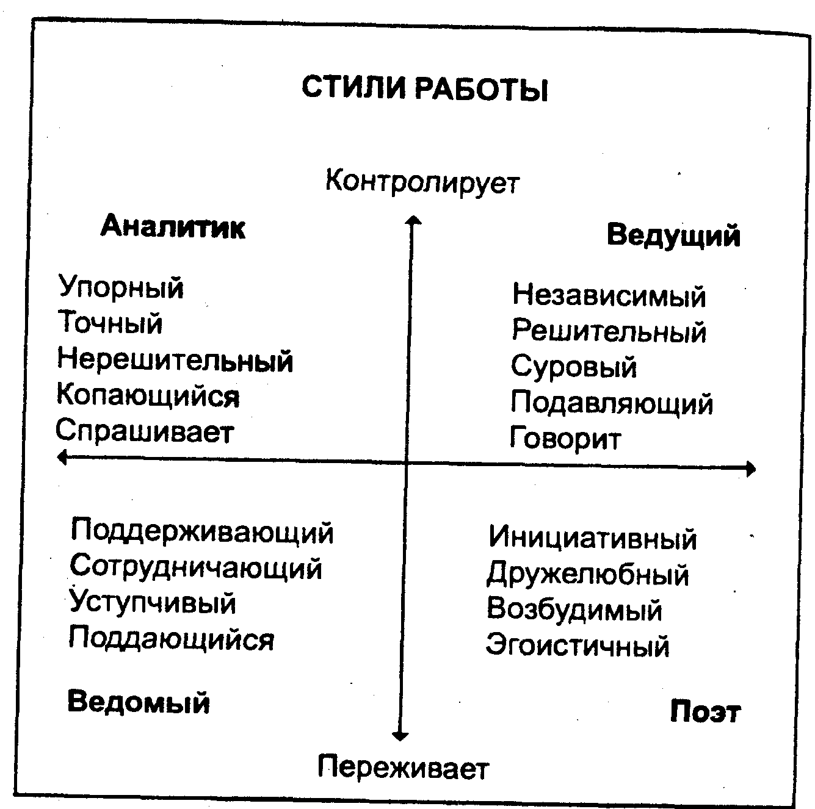
Рис.11.3
Ведущий
Люди ведущие по характеру часто претендуют на роль лидера в команде. Для них характерны независимость и решительность. Однако они, как правило, суровы в отношениях с коллегами и часто подавляют их своим авторитетом. Ведущий предпочитает контролировать ситуацию и больше говорить, чем слушать.
Ведомый
Противоположностью ведущему является ведомый. Позитивными чертами характера ведомых являются поддерживающий и сотрудничающий стили работы. Однако при этом они могут быть уступчивыми, поддающимися чужому влиянию, более предпочитают спрашивать и переживать, нежели контролировать.
Как же следует работать людям с различными характерами друг с другом?
Как аналитикам работать с людьми других стилей?
Для лучшей работы с ведущими им следует: принимать решения только после суммирования всех проблем с различными выходами; основываться в работе больше на взаимной дисциплине, чем на выполнении точных инструкций. Для лучшей работы с ведомыми рекомендуется: демонстрировать свой интерес к ним как к конкретным персонам, а не как к обезличенным коллегам; помочь им увидеть полную картину процесса продажи и их влияние на этот процесс.
Для лучшей работы с поэтами аналитикам следует: находить время для неформального общения с ними, чаще спрашивать их мнение и использовать их решения на некритикуемой основе.
Для лучшей работы с аналитиками необходимо установить четкое расписание принятия конкретных решений. Желание каждого аналитика получить как можно больше информации может привести ваш процесс подготовки продажи к замкнутому циклу «перпетуум-мобиле».
Как ведущим работать с людьми других стилей?
Для лучшей работы с поэтами рекомендуется: быть более открытым относительно проявления своих чувств и переживаний; обеспечивать публичное обсуждение достижений поэтов и при их победах подчеркивать эти достижения. Для лучшей работы с аналитиками следует: выдавать им уточненные и логические факты для решения проблем; быть более уступчивым, когда они оценивают точность данных.
Для лучшей работы с ведомыми необходимо показывать свою заинтересованность их проблемами, а также поддерживать их усилия и высказывать благодарность с персональным вниманием. При совместной работе ведущего с ведомым первый должен проявить всю разносторонность своего характера.
Для лучшей работы с такими же ведущими следует добиваться согласия в выработке единых целей и обеспечивать свободу выполнения работы в определенных границах. Совершенно непродуктивным будет процесс, если вы подавите своим авторитетом и не позволите проявить индивидуальность и независимость другим ведущим личностям.
Как ведомым работать с людьми других стилей?
Для лучшей работы с аналитиками необходимо: обеспечивать для них дополнительные возможности изучения фактов перед принятием решения; помочь им прийти к конкретным заключениям при достижении предельного срока решения данной проблемы. Для лучшей работы с поэтами следует:
постараться сформулировать для них определенные мнения или гипотезы; публично отмечать их персональные достижения.
Для лучшей работы с ведущими рекомендуется строго придерживаться расписания работы, обеспечивать действенное обсуждение решений и позволять им формулировать решения на основе предложенных вами посылок. При совместной работе ведомых и ведущих первым следует проявить всю многогранность своего характера.
Для совместной работы с ними ведомыми необходимо быть более твердым и начальственным, какой бы некомфортной ни казалась такая позиция. В противном случае все равно кто-то вынужден будет проявить инициативу и результат может быть неудовлетворительным.
Как поэтам работать с людьми других стилей?
Для лучшей работы с ведущими следует: умерить свой энтузиазм; обеспечить выбор возможных действий и позволить ведущему выбрать направление действий. Для лучшей работы с ведомыми необходимо: снизить объем работы и увеличить время для установления позитивных взаимоотношений; поддерживать их предложения и участие в коллективной деятельности.
Для лучшей работы с аналитиками рекомендуется: обсуждать факты, а не мнения, а также подкреплять ваши доводы доказательствами из авторитетных источников. Совместная работа поэтов с аналитиками требует от первых использования всей многогранности их характера.
Для совместной работы с другими поэтами следует обеспечить дисциплину во взаимоотношениях с ними и исключить ненужное восхваление отдельных достижений. Возможное, допустимое и ограниченное экспериментирование допускается лишь как награда за конкретный результат.
Создав команду победителей и обеспечив совместную деятельность людей с различной культурой и различными стилями работы, следует перейти к оценке подобной группы успеха.

11.5. Оценка группы успеха
Оценка группы успеха может быть основана на ее комплексной характеристике, которая должна включать следующие позиции (рис. 11.4).
Разделение обязанностей лидера
Важным моментом в осуществлении успешной продажи является разделение полномочий лидера между членами команды. Часто возникают ситуации, когда отдельный член команды напрямую, без своих коллег, встречается с отдельными представителями фирмы-покупателя, например, при диалогах технических или финансовых специалистов или при встречах местного торгового представителя фирмы с руководителями фирмы-покупателя. В этих случаях требуется принимать решения, являющиеся прерогативой лидера группы. Для избежания конфликтных ситуаций рекомендуется в самом начале совместной работы разграничить полномочия для принятия властных решений между членами группы успеха.
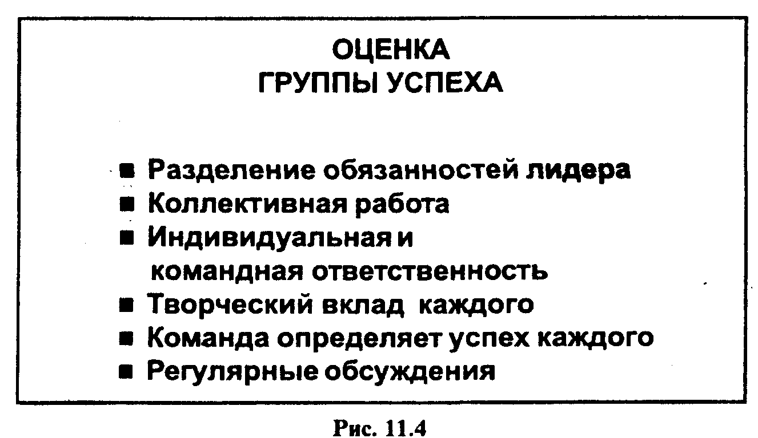
Коллективная работа
Основой победы в сложном процессе персональной продажи на жестком конкурентном поле является лишь коллективная работа всей команды в целом. Следовательно, уровень коллективизма в работе пропорционален достижению успеха всей группой. Для повышения коллективных начал в совместной работе следует использовать учет культурных различий и стилей работы всех членов группы успеха, а также «треугольник основ командной работы» данного коллектива.
Индивидуальная и командная ответственность
Очень полезным является четкое разграничение индивидуальной и командной ответственности при выполнении любой задачи. Следует помнить, что груз командной ответственности несет не группа, а ее лидер. Поэтому любая ответственность в принятии решений должна быть персонифицированной.
Творческий вклад каждого
Командная работа подразумевает также и творческий, индивидуальный вклад каждого члена группы. Только в этом случае коллективные обсуждения, умноженные на индивидуальную работу, дадут не суммарный (аддитивный), а интегральный эффект деятельности команды единомышленников.
Команда определяет успех каждого
Понятно, что каждый член команды ставит и выполняет свои индивидуальные цели, которые могут и не соответствовать общим целям команды. Однако достижение этих индивидуальных целей возможно лишь при общем командном успехе, так как в случае проигрыша проигрывает и каждый член команды в отдельности.
Регулярные обсуждения
Основой командной работы являются регулярные внутренние обсуждения членами группы успеха тактических и стратегических шагов по реализации процесса продажи. Регулярность обсуждений может являться опосредованной мерой коллективности творчества в данной группе успеха.
Оценка группы успеха позволяет перейти к следующему этапу процесса персональной продажи - разработке плана действий.

12. Разработка плана действий

12.1. Ключевые требования к плану
При подготовке плана действий группы успеха следует исходить из определенных ключевых требований к подобному плану. Данные ключевые требования включают: нацеленность на потребителя, соответствие целям потребителя, подчиненность потребителю, отличие от конкурентов, ясность сообщений и активность плана.
Разберем данные ключевые требования более подробно.
Нацеленность на потребителя
Концерн IBM вынужден был перестроить работу своей торговой сети и обучение торговых агентов исходя из жалоб потребителей на то, что ее маркетинговые представители не понимали бизнес покупателей. Были подготовлены обучающие компьютеры, которые позволяют обучаемому моделировать практическую продажу с ключевыми покупателями.
Соответствие целям потребителя
Поскольку план действий группы успеха ориентирован, прежде всего, на успешное осуществление продажи, то он, конечно, должен полностью соответствовать целям потребителя применительно к приобретению данного товара.
Подчиненность потребителю
Необходимая подчиненность потребителю лучше всего может быть проиллюстрирована внутренней инструкцией Европейской Фармацевтической Фирмы (ЕФФ), которая требует от своих торговых агентов использовать язык опытных врачей, опирающихся на позитивную мотивацию пациентов. Например, вместо негативных слов типа «способ действия», «коронарная недостаточность», «предрасположенность к гастриту» следует применять позитивные слова типа «малая доза», «обезболивающие таблетки», «показания к правильному питанию».
Отличие от конкурентов
План действий группы успеха должен предусматривать четкую дифференциацию вашего продукта от продуктов ваших конкурентов, вашей фирмы от фирм-конкурентов, ваших отношений с клиентом от отношений конкурентов с клиентом. Таким образом, выделение отличий от конкурентов в разрабатываемом плане действий может быть осуществлено по следующим позициям: совершенство продукта, качество, цена совершенства, эффективность продукта, шеф-монтаж, послепродажное обслуживание, создание отношений с клиентом, низкий предпринимательский риск.
Ясность сообщений и активность плана
Разрабатываемый план группы успеха должен быть ясным и понятным для любого пользователя и содержать только позиции с активными действиями, без общих фраз и пустословия.
Рассмотрим теперь, какие же действия стратегического характера могут быть заложены в план действий.

12.2. Виды стратегических действий
Для разработки плана действий группы успеха могут быть рекомендованы следующие виды стратегических действий (рис. 12.1): многоуровневые связи, долгосрочный контракт, ссылки на прошлые продажи, разделять и властвовать, технологическое лидерство, экономия в будущем, стратегия входной двери, уменьшение риска, вездесущность, победная цена и защита лица.
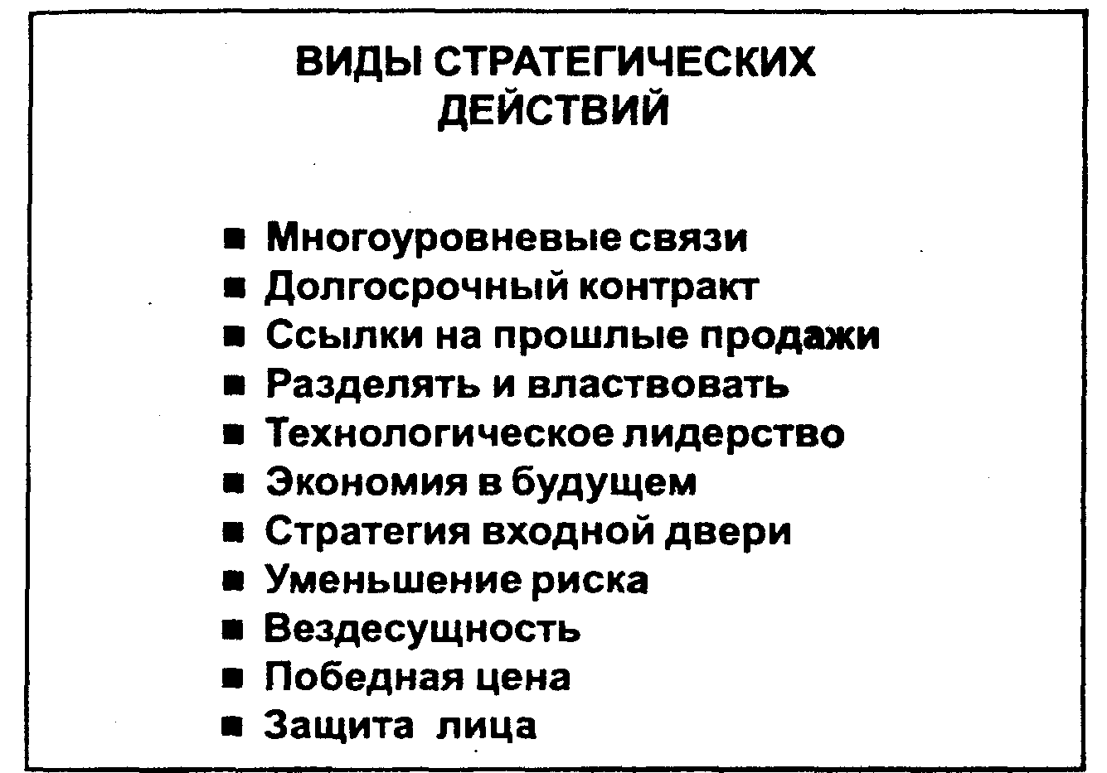
Рис. 12.1
Многоуровневые связи - это скоординированные торговые усилия для того, чтобы:
а) удовлетворить потребности потребителя через серию визитов и переговоров с техническими и финансовыми специалистами;
б) убедить ключевого менеджера в корректности повышенной цены и необходимости положительного решения о покупке через экономический анализ.
Долгосрочный контракт - предложение долгосрочной, предварительно обсужденной стоимости продукта и его послепродажного обслуживания. Например, такой подход позволил корпорации Ксерокс выиграть в 1990 г. долгосрочный контракт на 200 млн долл. по поставкам концерну Дженерал Электрик копировальных машин и их техническому обслуживанию на 5 лет.
Ссылки на прошлые продажи - обеспечение возможности потребителям контактировать друг с другом для подтверждения ваших возможностей. Для этого следует:
а) организовать посещение потенциальным покупателем фирмы, уже купившей и применяющей вашу продукцию;
б) содействовать общению и переговорам руководителей и технических специалистов этих двух фирм;
в) предоставлять ссылки на прошлые продажи и имеющиеся отзывы потенциальным покупателям.
Разделять и властвовать - это вид стратегических действий, при которых различные члены группы успеха нацелены на разные группы специалистов фирмы-покупателя для согласования их специфических требований. Например, разработчик продукта из группы успеха должен быть связан с инженерами фирмы для согласования технических параметров и надежности продукта. Представителю производства следует провести переговоры с техническими специалистами фирмы-покупателя для согласования шеф-монтажа и эксплуатационных характеристик товара. Финансисту фирмы-продавца необходимо встретиться с финансистом фирмы-покупателя для согласования финансовой схемы оплаты товара и его стоимости. Лидеру группы успеха целесообразно провести переговоры со старшими менеджерами фирмы-покупателя об этапах осуществления сделки купли-продажи, а также для согласования уровня доверительности во взаимоотношениях.
Технологическое лидерство - демонстрирование мирового уровня в качестве и эффективности продаваемого товара, послепродажном обслуживании, получении финансовых выгод от технического совершенства товара, несомненных технологических достоинствах продукта.
Экономия в будущем - это полностью ценовая стратегия, которая обосновывает долгосрочную ценность вашего товара. Экономия в будущем подразумевает следующие привлекательные позиции для покупателя: экономию средств при эксплуатации, производственные улучшения, увеличение дохода фирмы, улучшение качества продукции фирмы-покупателя.
Стратегия входной двери - выявление специфических усилий конкурентов для создания ситуации «нога в двери» у потенциальных покупателей. Для этого рекомендуется:
а) точно выявить окончательные потребности покупателя;
б) проанализировать конкурентное поле и возможности конкурентов;
в) «чувствовать брешь» на конкурентном поле и направлять туда свои усилия.
Уменьшение риска - демонстрирование передовой технологии, предоставление послепродажных гарантий, разработка программы управления предпринимательским риском.
Вездесущность - планомерные и частые визиты к клиенту для обсуждения его потребностей, предложений, решений и обеспечения обслуживания. Для выполнения этих стратегических действий требуется:
а) «стоять на одной линии» с изменяющимися потребностями клиента;
б) исследовать регулярные возвратные решения клиента;
в) наблюдать ситуацию с конкурентами;
г) ориентировать потребителя на ваше полное обеспечение;
д) иметь всегда готовые ресурсы для клиента.
Победная цена - вид стратегических действий, основанных на анализе закупочной системы клиента, бюджетных возможностях и конкурентном окружении. В этом случае обсуждаемые с клиентом стоимости отдельных элементов товара должны четко развивать усилия вашей фирмы по предложению победной цены продукта.
Защита лица - вид действий, при которых ваше время и ресурсы с наибольшей отдачей должны быть использованы при следующих возможных ситуациях:
а) требования клиента являются сюрпризом последней минуты переговоров:
б) вы близки к выбыванию из конкурентной борьбы;
в) вы близки к краю «денежной ямы»;
г) послепродажное обслуживание товара для вас непосильно.
Оценив виды стратегических действий, перейдем к разработке сценария действий группы успеха.

12.3. Стратегический сценарий
В основе разрабатываемого плана действий группы успеха должен лежать стратегический сценарий развития событий, который позволит избежать непредвиденных обстоятельств. Стратегический сценарий может включать следующие этапы:
1) планирование развития событий, которое может быть проведено экспертным путем, а также пользуясь правилом прецедента и существующей историей взаимоотношений фирмы-продавца и фирмы-клиента;
2) определение проблем, которые могут возникнуть во время подготовки и осуществления долговременного процесса сделки купли-продажи;
3) выявление неопределенностей, возникающих в ходе осуществления процесса продажи; к таким неопределенностям следует отнести неуточненные требования покупателя, недостаточный отклик разработчиков и производителей на изменение требований покупателя, сложности в финансовой сфере, внешние ситуационные обстоятельства:
4) рассмотрение возможных альтернатив разрешения данных неопределенностей и решения возникающих в процессе продажи проблем;
5) предложение о наиболее приоритетном сценарии, которое необходимо для корректировки тактических действий группы успеха в долговременном процессе персональной продажи;
6) подготовка методов отклика на другое развитие событий для сохранения поступательности и последовательности успешного процесса продажи.
Подготовка стратегического сценария позволяет на продуманной основе перейти к плану группы успеха. В этом случае план группы успеха - документ, позволяющий охватить полную ситуацию клиента и развить стратегические действия успешной продажи.
Отметим, что стратегический план действий должен быть: долгосрочным, легко откликающимся на внешние изменения, наиболее обстоятельным, нацеленным на потребителя, закрепляющим выгодные отличия от конкурентов, достаточно действенным и успешным.
Успешность плана может быть обусловлена формированием процесса продажи новой ценности для клиента.

12.4. Продажа новой ценности
Наиболее близким к успеху будет тот план действий, который ориентирован не на традиционный метод продажи, а на продажу новой ценности для клиента. Такой подход наиболее полно отвечает современным маркетинговым стратегиям по удовлетворению потребностей клиента.
Основной девиз продажи новой ценности: «продавать ценность, а не цену». Менеджеры по продажам могут добавить новые ценности к продаваемому товару:
а) через гибкие спецификации;
б) предложение достоинств товара, которыми еще никто не обладает;
в) понижение потребительских цен;
г) повышение эффективности деятельности потребителя после покупки данного товара.
Таким образом, продажа новой ценности приводит к повышению действенности группы успеха и расширению выгодных возможностей для покупателя.
Различие традиционной и ценностной продажи проиллюстрировано на рис. 12.2.
Так, если традиционная продажа основана на том, что торговый агент подчеркивает достоинства продаваемого товара, то при продаже новой ценности продукт описывается в терминах представлений потребителя. При ценностной продаже основная нацеленность деятельности торговых агентов должна быть направлена на процесс бизнеса потребителя, а не на товар как таковой. И наконец, при продаже новой ценности центр торговых усилий сдвигается от переговоров о стоимости, как при традиционной продаже, к оценке того, как купленный товар добавит новые ценности потребителю.
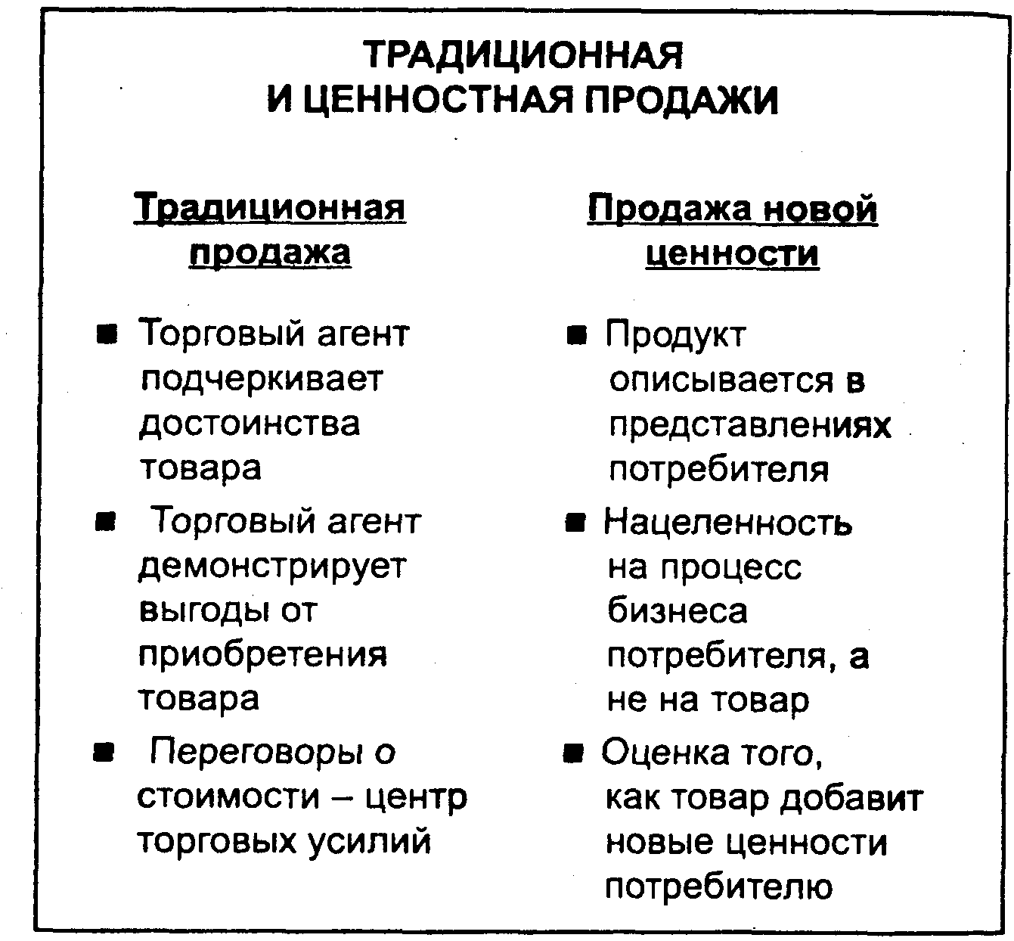
Рис. 12.2
Например, вы продаете автомобиль традиционным способом. В этом случае потребителю продавец предлагает конкретные характеристики и выгодность приобретения, например, мощность автомобиля. В случае ценностной продажи следует поставить себя на место покупателя, для которого наиболее важными ценностями покупки являются длительность использования и существенная экономия времени после приобретения автомобиля.
Другой пример: продажа персонального компьютера типа «note-book». При традиционной продаже рекламируются, прежде всего, мощность процессора, быстрота загрузки. При ценностной продаже, опять же, со стороны покупателя более предпочтительными ценностями в этом случае являются объем предлагаемого программного обеспечения и возможность использования данных компьютеров в путешествиях, при автономном питании.
Каковы же основные этапы ценностной продажи?

12.5. Этапы продажи
Пять критических этапов продажи новой ценности включают (рис. 12.3): понимание среды бизнеса потребителя, знание возможностей вашей фирмы, определение цены потребителя и возможностей его доходов, оценка пределов стоимости товара и расширение возможностей продажи, предоставление всех возможностей менеджерам фирмы-покупателя. Рассмотрим эти этапы подробнее.
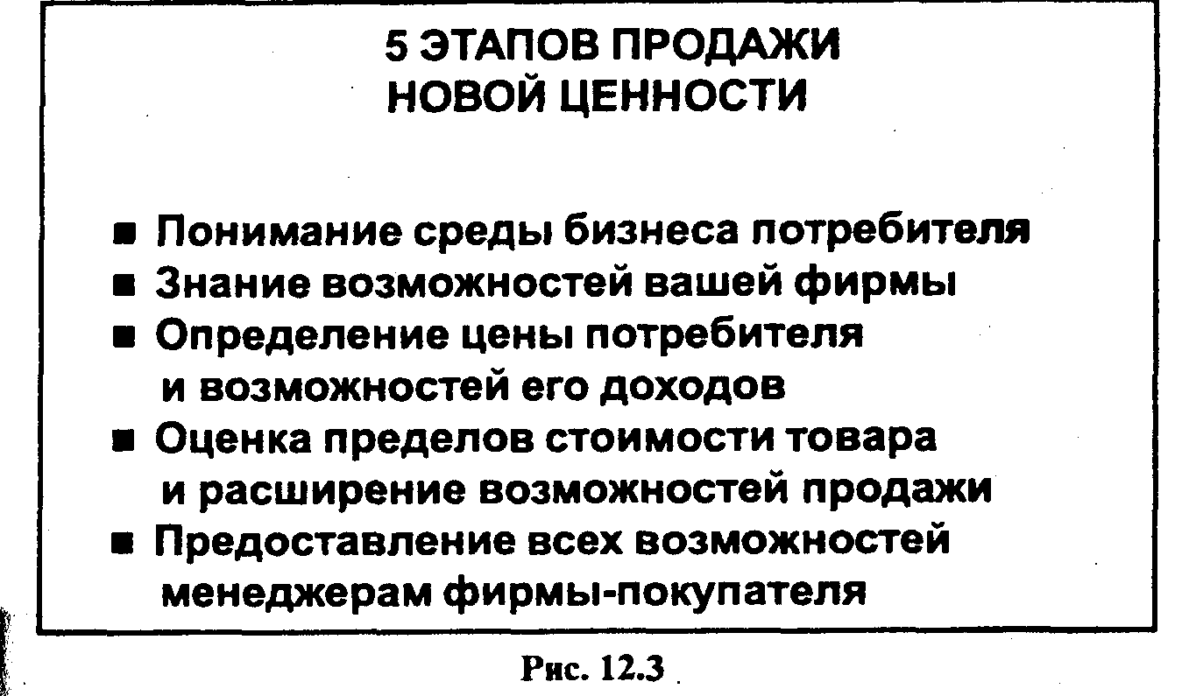
1. Понимание среды бизнеса Потребителя
Для понимания среды бизнеса потребителя менеджеру по .продажам необходимо:
стать экспертом по изменениям, происходящим в отрасли вашего потенциального покупателя;
выявить стандарты совершенств мирового класса в отрасли вашего потребителя;
уточнить, как ваш потребитель достигает конкурентных преимуществ на целевом рынке;
уяснить критические моменты управления фирмой-покупателем.
Резюме: изменения в окружающей среде потребителя приведут несомненно к изменениям в его бизнесе и вам необходимо быть участником этих изменений.
2. Знание возможностей вашей фирмы
Знание возможностей вашей фирмы подразумевает:
основательное знание возможностей вашей организации применительно к данному потенциальному покупателю;
развитие четких взаимодействий в вашей организации с тем, чтобы вы могли оперативно использовать внутренние ресурсы вашей фирмы;
определение уровня возможностей конкурентов и внутреннюю работу по развитию различий с конкурентной продукцией.
Резюме: насколько хорошо вы будете знать свою собственную фирму, настолько же потребитель будет уверен в возможностях вашего торгового предложения.
3. Определение пены потребителя и возможностей его доходов
Определение возможностей доходов потребителя включает следующие этапы:
анализ процессов во всех относящихся к вашей фирме сферах деятельности потребителя;
уточнение областей, в которых ваша компания оказывает позитивное влияние на бизнес потребителя;
обзор развития процессов с соответствующими специалистами фирмы-покупателя для достижения необходимой точности прогноза;
изучение других областей взаимодействия, где вы можете передать новые ценности.
Резюме: если вы знаете организацию потребителя лучше, чем они сами, то вы найдете возможности для новых ценностей.
4. Оценка пределов стоимости товара и расширение возможностей продажи
Необходимость оценки пределов стоимости товара и расширения возможностей продажи обусловлена следующими позициями:
потребители часто имеют лишь неопределенные понятия о стоимости ваших товаров;
низший предел стоимости товара и максимальная доходность могут быть выражены в твердых цифрах;
важным представляется определение, насколько (больше или меньше) предлагаемый вами товар соответствует полной цене потребителя;
для ценностной продажи также важна количественная оценка всех направлений добавленной и новой ценности вашего товара.
Резюме: количественная оценка возможностей доходов потребителя является существенной для установления ценностных приоритетов в процессе торговых переговоров.
5. Предоставление всех возможностей менеджерам фирмы-покупателя
Предоставление возможностей ценностной продажи потребителям подразумевает:
перед обсуждением цены товара обязательное проведение переговоров о возможных доходах потребителя;
приспособление сообщений о новых ценностях к конкретной аудитории. Так, должны быть отдельно проведены обсуждения с техническими специалистами, агентами снабжения и руководителями;
использование как формальных, так и неформальных методов коммуникаций для иллюстрирования ценностных достоинств вашего продукта.
Резюме: конечным результатом ваших анализов и количественных оценок является возможность передать (и продать в итоге) новые ценности потребителю.
Проведение переговоров о продаже новой ценности может происходить по следующим этапам:
1) исследование и развитие ценностно-ориентированных идей перед началом переговоров;
2) сообщение о данных идеях потребителю в самом начале переговоров;
3) развитие знаний потребителя о новых ценностях;
4) постоянное подчеркивание идей ценностной продажи во время переговоров;
5) переход к окончательному обсуждению стоимости товара только после обсуждения всех направлений новой ценности, приобретаемой покупателем.
Таким образом, продажа новой ценности требует не только упорства и усилий, но и искушенности в бизнесе клиента, а также квалификации фальсификатора в переговорах.
Рассмотрев все этапы подготовки плана стратегической продажи, оценим возможные компоненты плана действий группы успеха.

12.6. Содержание плана действий
План действий группы успеха описывает, как ваша .фирма наилучшим образом удовлетворит потребности клиента, обеспечив отличие от конкурентов.
План действий может содержать следующие основные позиции: цели, отличие от конкурентов, ценовая тактика, партнеры, риски, стратегия успеха, тактические задачи. Рассмотрим эти позиции подробнее.
Цели
Корректно поставленные цели должны быть измерены количественно: эффективность продукта, сроки поставки, гарантийные обязательства и пр. Для разработки целей удобно применять аббревиатуру СИДР (хорошая аналогия процесса продажи хмельного напитка): Специфические, Измеряемые, Достижимые и Реальные цели.
Конечно, некоторые цели могут иметь качественный характер, например, добиться присутствия в каждом отделе клиента или настроить потребителя думать о вашей компании в первую очередь. Такие качественные цели показывают, как вы планируете строить долгосрочные отношения с клиентом. Однако качественные цели всегда играют лишь вспомогательную роль для СИДР-целей.
Отметим, что в плане действий четко должны быть выделены долгосрочные и краткосрочные цели процесса продажи с соответствующей оценкой временных пределов.
Отличие от конкурентов
Необходимо разработать такой план действий, который выделял бы вас в лучшую сторону по всем основным направлениям требований потребителя. Однако следует постоянно помнить о том, что план должен быть реализован, следовательно, он должен отражать реальные возможности вашей команды и вашей фирмы.
При планировании создания отличий от конкурентов целесообразно руководствоваться следующими вопросами:
как следует дифференцировать вашу фирму в глазах клиента?
как вы будете взаимодействовать с клиентом и как ваш подход обеспечит конкурентные преимущества вашего товара?
какие другие уникальные выгоды вы можете обеспечить для клиента?
можно ли оценить новые ценности этих выгод для потенциального покупателя?
насколько ваш анализ и торговое предложение сравнимы с предложениями конкурентов?
Ценовая тактика
Разработка ценовой тактики предусматривает ответы на следующие вопросы:
цена прошлой аналогичной покупки клиента и конкурентные цены в настоящее время?
насколько это приобретение отличается от предыдущих?
каковы цены подобных продаж, аналогичных по размеру и объему поставки?
как конкуренты оценивали подобные продажи ранее?
какие различия в цене должны (могут) делать конкуренты в настоящее время?
что уникальное может предложить ваша фирма для достижения ценового различия?
каковы основные этапы вашей ценовой тактики как действий по обсуждению стоимости товара?
Партнеры
План действий группы успеха также должен содержать описание компаний, которые являются вашими партнерами по подготовке продаваемого товара. Важно при этом оценить, как эти партнеры могут повысить возможность вашей победы в процессе продажи.
Риски
План действий должен содержать и оценку предпринимательских рисков (политических, коммерческих, технических), а также содержать мероприятия по управлению данными рисками.
Стратегия успеха
Стратегия успеха должна описывать, прежде всего, специфические действия по достижению победы в соревновании с главными конкурентами по основным требованиям клиента. Например, при покупке оборудования через тендер (торги) стратегия успеха должна описывать действия менеджеров по продаже в следующих позициях: техническое совершенство, стоимость, финансирование, сроки поставки, риск, опыт эксплуатации и др. Виды стратегических действий описаны выше.
Тактические задачи
Ключевыми вопросами при разработке плана действий для выполнения тактических задач являются следующие:
какие шаги необходимо предпринять для осуществления стратегии успеха?
кто ответственен за каждое из этих действий?
когда и в каком порядке должны быть осуществлены эти шаги?
как вы оцените выполнение каждого шага?
И самый главный вопрос, который следует задать после окончания разработки плана действий группы успеха: «Все ли вы предусмотрели для победы?»
После подготовки плана действий группы успеха следует перейти к обсуждению процедуры управления процессом продажи.

13. Управление процессом продаж

13.1. Понятие о торговом предложение
После успешного проведения всех этапов персональной продажи: поиска клиентов, создания отношений, выявления критериев покупки, оценки конкурентов, создания группы успеха, разработки плана действий следует переходить к завершающему этапу продажи - подготовке и презентации торгового предложения.
Торговое предложение - это документ о продаже вашего товара. Его основная цель - представить ваши возможности и стимулировать потенциального потребителя подготовить заказ и осуществить покупку вашего товара.
Поскольку подготовленное вами торговое предложение должно привести вас к успеху, то следует помнить об основных характерных чертах успешного торгового предложения. Успешное торговое предложение - это:
результат кооперации и взаимодействия с клиентом;
совместные рекомендации по решению проблем клиента;
документ о согласованных данных для последующего принятия решения;
документ, представляемый только персонально;
средство для осуществления успешной продажи.
Таким образом, успешное торговое предложение может появиться лишь как результат совместных усилий вас и вашего заказчика, а также при условии выполнения всех этапов стратегии продвижения.
Отсюда задачами торгового предложения являются:
а) демонстрация вашего понимания требований заказчика;
б) убежденность в ваших возможностях решить проблемы заказчика;
в) подчеркивание достоинств вашего подхода к решению проблем и выгод от приобретения вашего товара;
г) демонстрация компетентности вашей фирмы по выполнению данного заказа;
д) показ вашей надежности как поставщика продукта;
е) определение пределов ваших возможностей и графика поставки.
Хорошо подготовленное торговое предложение может помочь в победе над конкурентами. Яркое и интересное предложение должно содержать новые стимулы для потребителя, утратившего интерес к вашей продукции. Рассмотрим содержание торгового предложения.

13.2. Содержание торгового предложения
На объем и содержание торгового предложения оказывают существенное влияние сложность продаваемого товара, величина предполагаемого заказа и уровень квалификации менеджеров фирмы-покупателя, которые будет читать и рецензировать ваше торговое предложение.
К сожалению, не существует простых рецептов подготовки торгового предложения. Однако в качестве основы разработки успешного предложения можно использовать структуру традиционного торгового предложения в промышленной сфере, которое состоит из следующих основных частей: сопроводительное письмо, оглавление, аннотация, требования заказчика, ваше предложение, достоинства вашего предложения, финансовые вопросы, поставка и монтаж, послепродажное обслуживание, содержание возможного контракта, детальная спецификация предлагаемого товара.
Сопроводительное письмо
Это письмо задает тон всему торговому предложению. Поэтому сопроводительное письмо должно быть профессиональным; направленным персонально высшему руководству фирмы-заказчика; коротким, но содержательным; несущим позитивные рекомендации клиенту. Оно должно показывать, что вы понимаете потребности клиента и будете счастливы осуществлять бизнес совместно с заказчиком.
Исходя из данных посылок сопроводительное письмо должно состоять из следующих основных частей:
1) цели процесса покупки-продажи, в которых должно быть отмечено, кто явился инициатором покупки, каков объем поставки товаров требуется заказчику, какие основные потребности данный товар покрывает;
2) основные достоинства вашего предложения, в которых следует подчеркнуть именно те преимущества от приобретения вашего товара, которые были определены в ходе совместных обсуждений с клиентом;
3) позитивные рекомендации, которые уже были обсуждены с заказчиком и им приняты;
4) благодарность за помощь и кооперацию, где желательно поименно отметить менеджеров и специалистов, помогавших при подготовке данного процесса покупки (если данное упоминание является принятой практикой в фирме-покупателе);
5) деловая часть, в которой следует отметить, что проведенное предварительное обсуждение со специалистами заказчика позволило вам сформировать именно тот продукт, который должен полностью удовлетворить потребности клиента.
Оглавление
Эта часть является руководством для любого читающего ваше торговое предложение и заинтересованного в конкретной его специфической части. Применение четкой и поясняющей рубрикации облегчит знакомство с вашим предложением. Для создания возможности дополнения и корректировки предложения удобно его отдельные разделы и подразделы нумеровать 1.0, 1.1,2.0,2.1 и т.д.
Аннотация
Эта важная часть торгового предложения, которая прочитывается сразу же любым внешним экспертом. Поэтому она должна содержать: цели данной покупки; нужды и проблемы потребителя, которые решает данная покупка; ваше понимание критериев выбора данного продукта; некоторое суммирование поддержки и помощи со стороны покупателя при формировании данного товара; а также при необходимости суммирование стоимостного анализа покупки.
Требования заказчика
В данной части торгового предложения нужно показать, что вы полностью понимаете цели, потребности и желания вашего потенциального покупателя. Необходимо также отразить, как данные требования могут быть решены существующими современными методами и подходами. В этом плане не следует стесняться говорить о вещах, которые уже знает ваш заказчик. Самое главное - вы должны продемонстрировать полное понимание потребностей заказчика.
Предложение продавца
Логическим продолжением предыдущего раздела должно явиться ваше конкретное предложение. Оно не должно быть технической диссертацией по описанию вашего выдающегося продукта. Отдельные специфические аспекты вашего товара требуют подробного описания только в том случае, если вы обеспечиваете наилучшие результаты в сравнении с конкурентами или наилучшим образом удовлетворяете потребности клиента. Подчеркните, что специфические, наилучшие результаты достижимы именно при применении вашего продукта.
Достоинства предложения
В этой части торгового предложения вы должны отметить, почему заказчику следует приобрести ваш товар. Для этого сфокусируйтесь на его специфических интересах. Выразите достоинства вашего товара в терминах, близких покупателю.
Характерными чертами успешного раздела о достоинствах предложения могут являться следующие.
1) Количество достоинств должно быть от четырех до семи. Большее количество достоинств вызывает некоторое недоверие, меньшее же количество - неконкурентоспособно.
2) Читатель торгового предложения должен легко установить, что он является единственным покупателем ваших достоинств и решений.
3) Где возможно, выражайте достоинства вашего предложения в терминах окупаемости, рентабельности, прибыльности и экономической эффективности.
4) Относите каждое достоинство к определенному разделу вашего торгового предложения. Если эксперт предложения захочет изучить данное достоинство в деталях, то вы должны подсказать ему, где найти соответствующий материал.
5) Адресуйте все достоинства вашего товара клиенту. Подавайте их четко и интересно, чтобы заставить экспертов внимательно прочитать этот раздел торгового предложения.
Финансовые вопросы
В данной части предложения должна быть представлена вся информация о стоимости вашего продукта. Любая информация о механизме и сроках возврата инвестиций, конечно, предварительно должна быть согласована со специалистами заказчика. Используя язык заказчика, отметьте достоинства предлагаемой вами финансовой схемы по оплате приобретаемого товара.
Поставка и монтаж
Продуманные и согласованные с заказчиком сроки поставки товара - это ключ к успеху вашей продажи. Сроки поставки и план шеф-монтажа должны являться взаимно согласованной «картой пути» вашего сотрудничества с потенциальным покупателем.
Послепродажное обслуживание
Продемонстрируйте возможности вашей фирмы по обслуживанию вашего товара после приобретения. Не копируйте предыдущие торговые предложения. Подчеркните те виды сервиса, которые относятся к данному заказчику.
Содержание контракта
Данный раздел торгового предложения может содержать примерный текст контракта о покупке вашего товара. Это поможет экспертам в планировании дальнейших действий.
Детальная спецификация
Полезно использовать последний раздел предложения для технической документации, поддерживающей приведенные выше аргументы о достоинствах вашего товара. Следует также вынести в данный раздел все сложные для чтения части торгового предложения.
Подготовив успешное торговое предложение, вы можете спланировать его презентацию потенциальным покупателям.

13.3. Презентация торгового предложения
Планирование любой презентации должно начинаться с анализа двух важнейших составляющих: цели презентации и предполагаемой аудитории слушателей.
Например, целями презентации могут быть: создание интереса к вашему продукту на ранней стадии; удовлетворение вопросов группы специалистов; завершение процесса продажи. В зависимости от цели презентации должен быть спланирован различный сценарий.
Аналогично предполагаемая аудитория слушателей также влияет на план проведения презентации. В качестве наиболее типичного случая рассмотрим презентацию торгового предложения, завершающую процесс продажи вашего товара.
Успешная презентация торгового предложения должна включать следующие этапы (рис. 13.1).
Начало презентации
Необходимо представить себя и коллег; поблагодарить за предоставленное время и поддержку при подготовке презентации; четко обозначить цель презентации; пригласить задавать вопросы и активно участвовать в обсуждении проблемы; ознакомить слушателей с планом презентации и временным распорядком.
Текущая ситуация потребителя
Желательно концептуально, не в деталях, представить текущую ситуацию потребителя применительно к вашему товару. Необходимо продемонстрировать ваше понимание потребностей клиента.
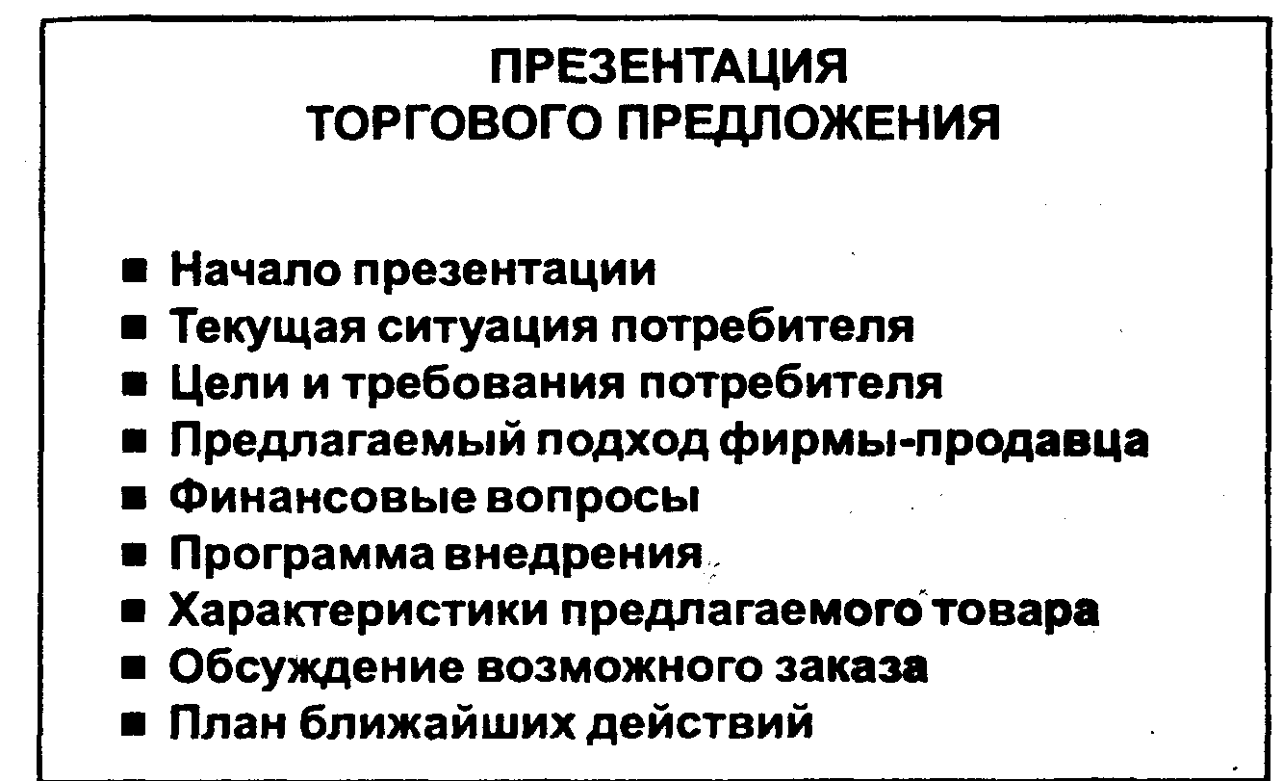
Рис. 13.1
Цели и требования потребителя
В этой части презентации необходимо показать, что вам стали ясны требования и цели потребителя в результате совместной работы. Подчеркните ключевые элементы критериев принятия решения о покупке. Отметьте вашу поддержку и согласие с данными критериями решения о покупке.
Предлагаемый подход фирмы-продавца
Покажите, как ваш подход решает проблемы заказчика. Необходимо при этом подчеркнуть достоинства именно вашего товара, которые могут служить причиной его покупки. Будьте готовы ответить на вопросы по техническим характеристикам вашего товара, но не уходите к детальному его описанию, так как высшее руководство фирм при покупках больше интересуется вопросом «почему?», а не вопросом «как?»
Финансовые вопросы
В этой части презентации желательно обсудить возможную финансовую схему осуществления покупки вашего товара. Какие возможны инвестиции, возможны ли долгосрочные кредиты или лизинг оборудования? При обсуждении финансовых вопросов обязательно следует показать потенциальную выгоду клиента от приобретения вашего товара, которая может быть оценена экономически (прибыль, рентабельность и пр.).
Программа внедрения
Необходимо представить предполагаемое расписание внедрения вашего продукта от времени подписания контракта (покупки) до начала эксплуатации вашего товара. Следует обсудить границы ответственности вашей и заказчика, а также возможности вашей фирмы по послепродажному обслуживанию.
Можно на этом закончить презентацию торгового предложения и перейти к обсуждению заключительных вопросов участников презентации. Далее имеет смысл обсудить еще три очень важных момента.
Характеристики предлагаемого товара
Это этап презентации, на котором необходимо убедить потенциального покупателя в том, что предлагаемый вами товар именно тот, что ему нужен.
Обсуждение возможного заказа
После того, как вы убедились, что слушатели одобрительно относятся к решению покупки вашего товара, следует обсудить возможность заключения контракта о сделке купли-продажи.
План ближайших действий
Очень важно в заключение презентации договориться о ближайших шагах. Если эксперты уже проработали ваше торговое предложение, то уместно обсудить их заключение о вашем продукте. Если по каким-либо причинам у экспертов еще не готово заключение по вашему торговому предложению, то следует договориться о времени и расписании будущих переговоров.
Рассмотрим возможные приемы проведения успешной презентации торгового предложения.

13.4. Техника презентации
Техника успешной презентации включает следующие элементы: вариация действий, указание хода презентации, содержание сообщений, техника речи, исключение отвлечений, тезисы выступления, иллюстративные материалы, подготовка и проведение презентации. Рассмотрим эти элементы подробнее.

Вариация действий
Такой прием как вариация действий поможет удержать и усилить внимание аудитории к вашему докладу. Вариация действий может быть достигнута за счет изменения голоса (изменения громкости, полноты звучания и высоты тона) или позиции (сохраняя естественность поведения, полезно двигаться вдоль «сцены»), а также за счет дополнительных докладчиков, применения иллюстративных материалов и вопросов к аудитории.
Указание хода презентации
Для многих слушателей сам ход презентации является «поездкой в неизвестность», поэтому вы облегчите им восприятие материала, если будете регулярно напоминать последовательность обсуждения проблемы через определенные промежутки времени в соответствии с планом презентации.
Содержание сообщений
Детальность содержания сообщений должна определяться аудиторией. Специфические подробности и детальные технические характеристики вашего продукта достаточно проиллюстрировать слайдами. Важнее заинтересовать основными достоинствами товара. Конечно, необходимо быть готовым рассказать о деталях продукта в подробностях, по первому требованию слушателей.
Техника речи
Не стоит говорить очень быстро и громко. Если планируете употреблять сложные слова и выражения, то предварительно потренируйтесь в их произношении. Сделайте речь, по возможности, выразительной, не монотонной.
Исключение отвлечений
Исключите моменты, которые могли бы привлечь больше внимания аудитории, чем содержание вашего сообщения. Подобными отвлечениями могут быть: неряшливый вид, резкие движения, чтение тезисов, запинающаяся или мелодраматическая подача материала.
Тезисы выступления
Сведите к минимуму использование предварительно подготовленных тезисов. Следует также исключить жаргонные, нелитературные выражения.
Иллюстративные материалы
При подготовке иллюстративных материалов необходимо исходить из принципа: качество лучше количества. При этом иллюстративные материалы (слайды, пленки) должны быть видны всем в аудитории. Желательно предусмотреть наличие доски, на которой можно писать мелом или фломастером, для пояснения вашего материала или для визуализации ответов на вопросы.
Подготовка и проведение презентации
При подготовке презентации желательно принять участие в выборе помещения (критерии: размер, освещенность, атмосфера, оформление, запахи и пр.). Удобно спланировать расположение участников презентации вдоль U-образного стола. Подготовьте соответствующее оборудование (проектор, доска) и письменные принадлежности. Отрепетируйте проведение презентации. Во время проведения презентации запланируйте перерывы для отдыха слушателей и «кулуарного» обсуждения вопросов.
Важнейшей составляющей успешной презентации торгового предложения является корректное управление возражениями.

13.5. Управление возражениями
Возражения участников презентации на некоторые аспекты вашего доклада являются вполне нормальным процессом, показывающим, прежде всего, заинтересованность слушателей в получении новой для них информации. Поэтому не следует бояться возражений, а наоборот, использовать их для более успешной презентации своего продукта.
Техника управления возражениями включает четыре этапа (рис. 13.2): внимательное слушание, уточнение возражений, идентификацию возражений и соответствующую реакцию, технику закрытия презентации.
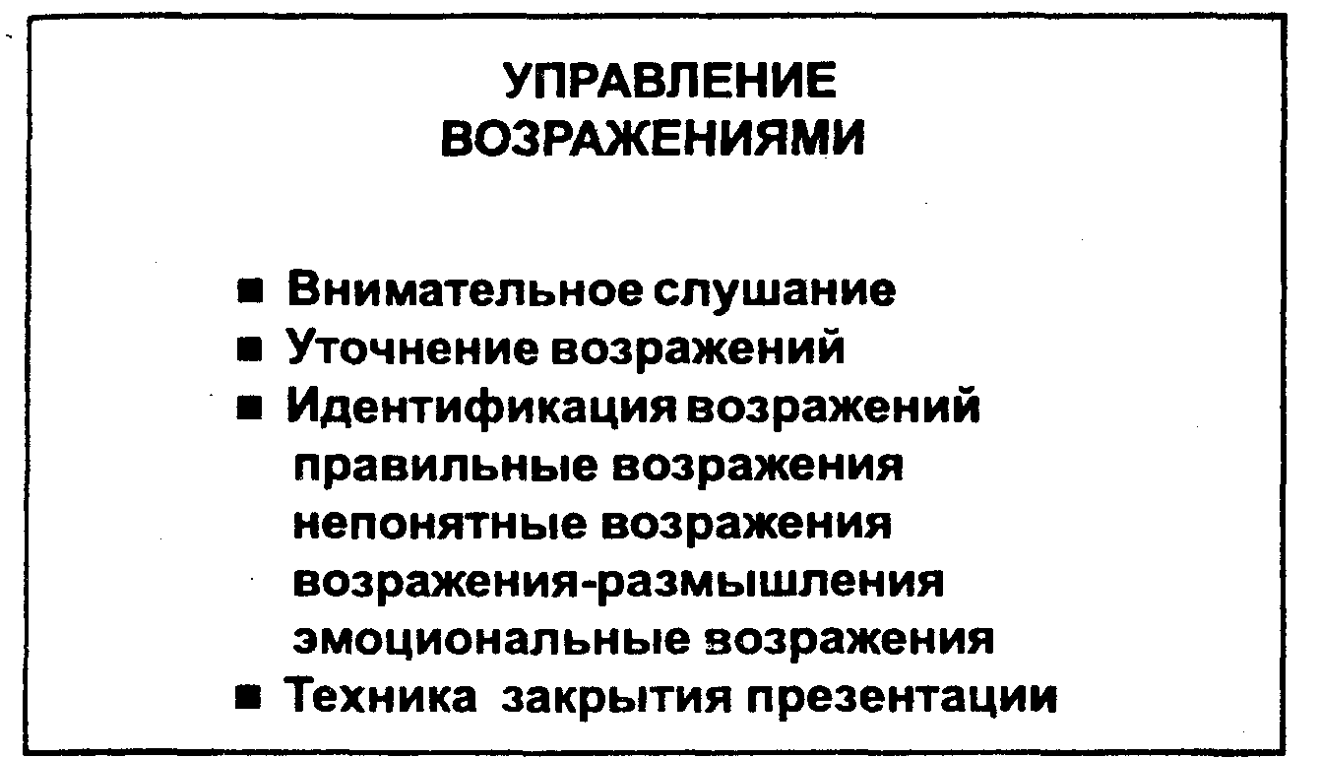
Рис. 13.2
Внимательное слушание подразумевает ответ на вопрос: все ли я услышал, что было сказано? При таком подходе вы сможете узнать интерес собеседника к конкретной проблеме.
Уточнение возражений является следующим этапом вашего процесса управления обстоятельствами. Для этого можно использовать уточняющие вопросы, типа «правильно ли я вас понял?» Может быть, стоит попросить собеседника изменить замечание для полного понимания всеми сторонами. Далее следует попросить время обдумать данное возражение.
Идентификация возражений необходима для выигрышной реакции на конкретное замечание. При правильном замечании следует согласиться, выявить его достоинства, принять их на перспективу и компенсировать данное замечание возможными альтернативами. Непонятное возражение можно попросить объяснить подробнее. Если возражение продиктовано желанием удовлетворить собственное «эго» слушателя, то лучше обратиться за поддержкой в разъяснении непонятного замечания к аудитории. Если прозвучит возражение-разление. то следует согласиться с его возможностью и попытаться принизить его вероятность. При эмоциональном возражении с помощью вопросов можно попытаться подвергнуть его сомнению среди слушателей. Отметим, что установленные и понятные возражения по вашему торговому предложению могут являться основой для закрытия презентации. Техника закрытия презентации включает:
1) альтернативный выбор - «не хотите ли вы посетить наше предприятие в следующем месяце?»;
2) предположения - «когда вы получите этот сложный товар ...»;
3) таблицу балансов - вместе со слушателями составьте перечень, где будут приведены причины покупки вашего товара и причины отказа от покупки для сравнения;
4) положительные референции - расскажите о покупателях, которых вы осчастливили приобретением вашего товара (эти ссылки должны быть проверяемы);
5) резюмирование - повторите выгоды от приобретения вашего товара и договоритесь о следующей возможной встрече с заказчиком.
Таким образом, следствием успешной презентации торгового предложения могут быть последующие переговоры для обсуждения и подписания контракта о покупке вашего товара.

13.6. Искусство преговоров
Итак, благодаря значительным усилиям с вашей стороны и со стороны потенциального покупателя, вы наконец-то добрались до обсуждения контракта. На этом этапе уже обе стороны заинтересованы в успешном завершении сделки купли-продажи. Отметим, что если вы можете подготовить и заключить контракт без проведения длительных переговоров, то это является наилучшим способом продажи, поскольку переговоры обладают определенным риском «закапывания» товара. Вместе с тем большинство долговременных процессов купли-продажи осуществляется через переговоры, поэтому уместным представляется обсудить факторы успешного проведения переговоров.
Переговоры - это процесс, в котором каждая сторона пытается достичь максимум собственной выгоды путем взаимных уступок и в результате взаимной договоренности. Успешные переговоры - это такие, в результате которых обе стороны решают свои поставленные задачи.
Несмотря на очевидную сложность проведения любых переговоров, когда не приходится говорить о каких-либо приемах ремесла, а можно лишь отметить приемы искусства переговоров, выделим наработанные экономистами удачные шаги осуществления этой заключительной стадии продажи.
В основу генеральной линии успешных переговоров могут быть положены следующие факторы:
1) знание пределов ваших возможностей при переговорах и предельного уровня (цены, качества и др.), выше или ниже которого переговоры для вас не имеют дальнейшего смысла;
2) реальная высокая цель. достаточно высокая для получения максимальной выгоды и реальная для достижения согласия с потенциальным покупателем;
3) параллельность переговоров, а не их серийность, что проявляется в возможно раннем выявлении всех вопросов, требующих обсуждения, и принятии решения сразу по всему комплексу вопросов (не стоит принимать окончательное решение по какому-либо одному пункту переговоров, не достигнув согласия по всему комплексу проблем);
4) уступка в обмен за уступку, например, соглашайтесь на низкую цену за ваш товар, но в обмен за более крупную партию этих товаров;
5)нет уступкам без объясняемой причины, в противном случае вы показываете свою слабость;
6) исключение раздражения и волнения, которые могут сказаться на вашем окончательном решении;
7) принижение вашей «умелости и великолепия», если таковые реально присутствуют, так как выпячивание ваших личных достоинств может задеть самолюбие оппонентов и сорвать переговоры.
Во время проведения переговоров могут возникать тупиковые ситуации, когда ни одна из сторон не согласна идти на больший компромисс. В этом случае можно применить следующие приемы:
начните снова и пересмотрите обсуждаемые проблемы;
смените команду, участвующую в переговорах, поменяв «мягких» или «жестких» членов команды в зависимости от ситуации;
отложите тупиковые пункты до тех пор, пока соглашение не будет достигнуто в принципе;
найдите третье решение, удовлетворяющее всех;
сделайте перерыв в переговорах, во время которого можно провести широкое совещание со специалистами вашей фирмы.
Участники успешных переговоров всегда терпеливы, упорны, убедительны и практичны.

РАЗДЕЛ III. АУДИТ МАРКЕТИНГА

14. Процесс аудита

14.1. Управленческое консультирование
Для большинства российских предприятий вхождение в рыночную экономику означает прежде всего овладение новыми инструментами хозяйствования, адекватными современным условиям. Одним из таких экономических инструментов является аудит маркетинга, входящий в комплекс управленческого консультирования предприятий.
Управленческое консультирование - это консультативная служба, работающая по контракту и оказывающая услуги организациям с помощью специально обученных и квалифицированных лиц, которые помогают организации-заказчику выявить управленческие проблемы, проанализировать их, дают рекомендации по решению этих проблем и содействуют при необходимости выполнению решений.
Отметим характерные черты управленческого консультирования.
Профессиональная помощь менеджерам
Управленческое консультирование обеспечивает профессиональные знания и навыки, касающиеся практических проблем управления. Консультант по вопросам управления накапливает путем обучения и практического опыта значительные знания различных управленческих ситуаций и приобретает навыки, необходимые: для решения проблем и обмена опытом; выявления проблем; нахождения нужной информации; анализа и синтеза; разработки предложений для совершенствования работы; общения с людьми; планирования изменений; преодоления сопротивления изменениям; помощи клиентам в накоплении опыта и т.д.
Совещательность консультирования
Консультанты в основном дают советы. Это означает, что они используются не для того, чтобы руководить организацией или принимать деликатные решения от имени менеджеров. Они - советники и не обладают непосредственной властью принимать решения об изменениях и претворять их в жизнь, отвечают лишь за качество и законченность совета; клиенты сами несут ответственность, которая проистекает из его принятия.
Независимость консультирования
Консультирование - независимая служба. Консультант должен иметь возможность оценивать любую ситуацию, говорить правду и предлагать честные и объективные рекомендации относительно того, что следует делать клиенту, не задумываясь о том, как это могло бы повлиять на его собственные интересы. Это отчуждение имеет много аспектов и может быть в ряде случаев весьма деликатным делом.
Финансовая независимость означает, что консультант не заинтересован в том, как будет действовать клиент при расходовании своих финансовых средств, например при закупках того или иного товара. Административная независимость подразумевает, что консультант не подчинен клиенту и на него не распространяются административные решения последнего. Политическая независимость означает, что ни руководство организации-заказчика, ни ее служащие не могут неофициально влиять на консультанта, используя политическую власть и связи, членство в политической партии и аналогичные способы воздействия. Эмоциональная независимость означает, что консультант сохраняет свою отчужденность независимо от дружеских или иных чувств, которые могут существовать с самого начала консультирования или развиваться в ходе выполнения задания.
Управленческое консультирование в общем случае охватывает широкий диапазон областей и функций: общее руководство, управление финансами; организацию и управление производством: управление маркетингом и сбытом, управление кадрами и трудовыми ресурсами и пр. Таким образом, маркетинговый аудит - одна из важнейших составляющих подобной деятельности.
Аудит маркетинга - это целенаправленное управленческое консультирование по выявлению упущенных выгод от недостаточного применения комплекса маркетинга и разработке адекватной маркетинговой стратегии фирмы.
Поскольку аудит (audit - ревизия) - это подробный анализ всех сторон деятельности маркетинга от сегментации рынка до продвижения товара, то он должен опираться на продуманную процедуру исполнения. Рассмотрим подробнее этапы осуществления маркетингового аудита.

14.2. Пятифазная модель аудита
Как и любое управленческое консультирование, аудит маркетинга должен опираться на определенную последовательность действий. Наиболее целесообразно в практическом плане использовать пятифазную модель аудита: подготовка, диагноз, планирование действий, внедрение и завершение.
Подготовка
На первой стадии консультант начинает свою работу с организацией-клиентом. Эта стадия включает первый контакт с высшим руководством организации; обсуждение того, что заказчик желал бы изменить в организации и как консультант может помочь ему - предварительный диагноз проблемы; подготовку плана задания на основании предварительного анализа проблемы; переговоры и заключение временного соглашения (контракта) на консультативную помощь. Фаза подготовки чрезвычайно важна, так как предварительно проведенная теоретическая работа задает всю конструкцию последующего анализа маркетинговой деятельности предприятия. На этой же фазе руководство фирмы-заказчика определяет отделы предприятия, которые должны предоставить требуемую информацию для консультанта или его команды. Для исключения утечки коммерчески важной информации может быть подписано двустороннее соглашение о конфиденциальности.
Диагноз
Вторая фаза включает прежде всего выявление существующих фактов и их тщательный анализ. Во время аналитической работы следует установить, насколько взаимосвязаны и выполняются на данном предприятии все необходимые разделы маркетинга: маркетинговые исследования, сегментация рынка, разработка продукта, политика ценообразования, товародвижение и различные виды продвижения товара. Отметим, что собирая данные, консультант уже начинает влиять на систему заказчика, поскольку работники данной фирмы могут перестраивать стиль своей работы уже в присутствии маркетингового аудитора под влиянием его направляющих вопросов и бесед.
Планирование действий
Цель третьей фазы - найти приемлемые решения для получения упущенных выгод от нереализованных маркетинговых действий или от отсутствия маркетинговой стратегии фирмы-заказчика. Важнейшим моментом в планировании действий является разработка совместно со специалистами заказчика, обсуждение и принятие обоснованной и целенаправленной маркетинговой стратегии фирмы.
Внедрение
Четвертая фаза при самом благоприятном отношении заказчика и консультанта должна включать участие аудитора в подготовке и выполнении намеченного плана действий по реализации принятой маркетинговой стратегии фирмы. Если же заказчик считает, что он сам может выполнить предложенный план действий, тогда функции аудитора могут быть сведены к консультированию высших руководителей фирмы и обучению специалистов соответствующих отделов.
Завершение
Последняя стадия включает прежде всего оценку результатов проведенной работы заказчиком. На этом этапе консультант представляет конечный отчет о проведенном аудите и происходит расчет в соответствии со взаимными обязательствами. При наличии перспектив дальнейшего сотрудничества целесообразно проведение переговоров относительно будущих контактов и дальнейшей работы.
Более подробно рассмотрим отдельные разделы маркетинга и его составляющие, анализ которых необходим при детальном маркетинговом аудите крупного предприятия.

14.3. Основные направления аудита
Основные направления маркетингового аудита и подразделения консультируемой фирмы, представляющие соответствующие материалы для анализа, приведены в табл. 1.

Таблица 1
Основные направления маркетингового аудита

Раздел маркетинга | Направление аудита | Подразделение консультируемой фирмы
1. Маркетинговые исследования фирмы | - Первичные исследования  - Вторичные исследования  - Мониторинг крупных продаж  - Прогнозирование сбыта  1.5. Маркетинговая информационная система | Руководство фирмы  Служба маркетинга  Отдел сбыта  Отдел снабжения
2. Сегментация рынка | 2.1. Применение критериев сегментации  2.2. Выбор сегментов местного рынка  2.3. Выбор внешних рынков  2.4. Оценка конкурентов | Руководство фирмы  Служба маркетинга  Отдел сбыта
3. Разработка продуктов | 3.1.Рыночная адекватность продуктов  3.2. Оценка продуктов фирмой  3.3. Дизайн продуктов  3.4. Товарная марка  3.5. Упаковка товаров  3.6. Инновация продуктов | Служба маркетинга  Финансовая служба  Служба НИОКР
4. Политика ценообразования | 4.1. Цели ценообразования  4.2. Методы ценообразования  4.3. Стратегия ценообразования  4.4. Применение тактических приемов ценообразования  4.5. Ценовая дискриминация | Руководство фирмы  Финансовая служба  Служба маркетинга
5 .Товародвижение | 5.1. Планирование товародвижения  5.2. Выбор каналов товародвижения  5.3. Оптовые посредники  5.4.Сбытовые агенты  5.5. Дилерская сеть | Служба маркетинга  Отдел сбыта
6. Реклама | 6.1. Планирование с продвижения  6.2. Бюджет продвижения  6.3. Планирование рекламы и рекламных кампаний  6.4. Определение эффективности рекламы | Служба маркетинга  Отдел сбыта
7. Персональные продажи | 7.1.Торговые представительства  7.2. Отношения с потенциальными покупателями  7.3. Обучение и контроль торговых агентов  7.4. Торговые презентации | Служба маркетинга  Отдел сбыта
8. Стимулирование | 8.1. Планирование стимулирования сбыта  8.2. Структура стимулирования сбыта | Служба маркетинга  Отдел сбыта
9. Формирование общественного мнения | 9.1. Планирование "Public Relations"  9.2. Работа со средствами массовой информации  9.3. Формирование имиджа фирмы | Руководство фирмы  Служба маркетинга  Отдел по формированию общественного мнения
10. Маркетинговая стратегия фирмы | 10.1. Применение методов разработки стратегии  10.2. Обсуждение и принятие маркетинговой стратегии  10.3. Внедрение комплекса маркетинга  10.4. Контроль выполнения маркетинговой стратегии | Руководство фирмы  Служба маркетинга

Обширность охвата всего комплекса маркетинга при управленческом консультировании может обеспечить для анализируемой фирмы значительное повышение прибыльности производимого продукта, увеличение сбыта и, как следствие, улучшение рентабельности самой фирмы.
Рассмотрим теперь отдельные направления аудита маркетинга, исключив из исследования виды продвижения товара, которые были подробно проанализированы выше в первом и втором разделах.
Маркетинговый аудит целесообразно начинать с анализа маркетинговых исследований - основы для выработки решений по всему комплексу маркетинга.

15. Маркетинговые исследования фирмы

15.1. Первичные исследования
Анализ маркетинговой деятельности консультируемой фирмы целесообразно начать с изучения процедуры проведения первичных маркетинговых исследований, по которым к настоящему времени наработан значительный методический материал в экономической литературе, как отечественной, так и зарубежной.
Получить достаточно полную информацию по интересующей рыночной проблеме можно, лишь имея хорошо продуманную концепцию сбора данных. Ошибки и недочеты в планировании трудно устранимы, так как решения, принимаемые на ранних стадиях работы, влияют на дальнейшие перспективы работы.
Каждый рабочий этап должен быть спланирован с учетом предыдущих и последующих шагов.
1) Определение проблемы. Перед началом исследования рекомендуется провести предварительное изучение интересующей проблемы. Подобный анализ должен помочь уточнить проблему. Процесс изучения на этой стадии не регламентирован. Это может быть опрос экспертов, изучение литературы или групповые дискуссии (мозговой штурм).
2) Выработка концепции сбора информации. Следующим шагом после уточнения проблемы является выяснение того, каким образом задача может быть решена. На этой стадии должен быть разработан детальный план дальнейших действий.
3) Полевые исследования. Этап получения маркетинговых данных.
4) Анализ полученных данных. Первичный анализ полученных данных и интерпретация результатов.
5) Презентация. Подготовка исследовательского отчета и представление данного отчета лицам, принимающим решение в данной фирме.
Поскольку этапы начиная со второго могут быть регламентированы, рассмотрим более подробно указанные этапы маркетингового исследования.
Разработка концепции сбора информации - основные шаги данного этапа исследования могут быть следующими.
Центральным звеном является формулирование теоретических гипотез.
Выработка гипотез необходима прежде всего по двум причинам:
для последующей статистической проверки;
для ограничения возможностей манипуляции исследователя.
Гипотезы должны отвечать требованиям категоричности, однозначности и проверяемости. В качестве источников гипотез следует назвать творческое и логическое мышление, аналогии, изучение соответствующей литературы.
Следующий шаг - построение проекта исследования. В этом случае возникают следующие варианты:
полное или выборочное исследование;
единичное или многоразовое исследование;
одноцелевое или многоцелевое исследование;
форма сбора данных - опрос или наблюдение.
Кроме того, необходимо решить, что должно служить источником информации - новый сбор данных или уже имеющийся материал. В первом случае говорят о первичном исследовании, во втором - о вторичном.
Оба метода равнозначны для практики. Иногда для решения проблемы бывает достаточно анализа уже собранной ранее информации, в любом случае с этого должен начинаться каждый исследовательский проект.
Следующим шагом в разработке концепции сбора информации является определение метода сбора данных.
При сборе данных часто возникают проблемы измерения.
Относительно просто определить величины, связанные с однозначными понятиями (например, оборот в рублях, цена, возраст, пол и т.д.).
Более проблематично преобразование в форму, поддающуюся измерению, для характеристик, не имеющих непосредственной связи с эмпирическими величинами или не поддающихся непосредственному наблюдению (например, имидж, стиль, мнения, представления, престиж, интеллигентность, демократичность, талант и др.).
Преобразование в форму, поддающуюся измерению, получило название операционализация.
Операционализация заключается в нахождении индикаторов (характеристик, поддающихся измерению) и в создании инструкции по измерению индикаторов. Например, индикатором покупательского мнения о магазине может являться доля расходов в семейном бюджете на покупки в данном магазине.
Для измерения индикаторов служат шкалы. Процессы построения шкалы, называемые шкалированием, подразделяются на три вида:
а) условные методы шкалирования, которые не предусматривают разложение комплексных характеристик и прямо связывают определенное состояние теоретической конструкции с определенным числовым значением. Наиболее известный пример - Рейтинг-шкала;
б) одномерные методы шкалирования, для которых характерно выделение одной, чаще всего эмоциональной, компоненты теоретической конструкции. Например, Лайкерт-шкала предусматривает следующие единицы шкалы: полностью согласен (1)-согласен (2) - не знаю (3) - не согласен (4) - решительно не согласен (5). Путем суммирования ответов делается заключение об отношении опрашиваемого к предмету исследования;
в) многомерные методы шкалирования, которые применяются для измерения теоретической конструкции в целом. К ним прежде всего относятся: индексирование, многомерное шкалирование, семантический дифференциал.
Следующий шаг в разработке концепции сбора информации - выбор объектов исследования и объема выборки.
На этом этапе необходимо решить три проблемы: 1) выделение генеральной совокупности, 2) определение метода выборки, 3) уточнение объема выборки.
Генеральная совокупность должна быть ограничена вещественно, во времени и в пространстве (например, при исследовании всей совокупности покупателей прежде всего необходимо выделить покупателей данного продукта - генеральная совокупность). Поскольку полное исследование генеральной совокупности является слишком дорогим, а подчас и невозможным, необходимо ограничиться выборкой, так чтобы она представляла репрезентативную иллюстрацию генеральной совокупности.
После определения метода выборки и объема выборки следует разработать план сбора данных. Для подготовки такового рассмотрим типичные методы полевых и лабораторных
исследований.
Для получения информации в маркетинге используются следующие методы (рис. 15.1): опрос, наблюдение, эксперимент и панель.
Опрос - это выяснение позиции людей или получение от них справки по какому-либо вопросу.
Опрос - самая распространенная и важнейшая форма сбора данных в маркетинге. Приблизительно 90% исследований используют этот метод. Опрос может быть в устной или письменной форме. Устные и телефонные опросы принято называть интервью.
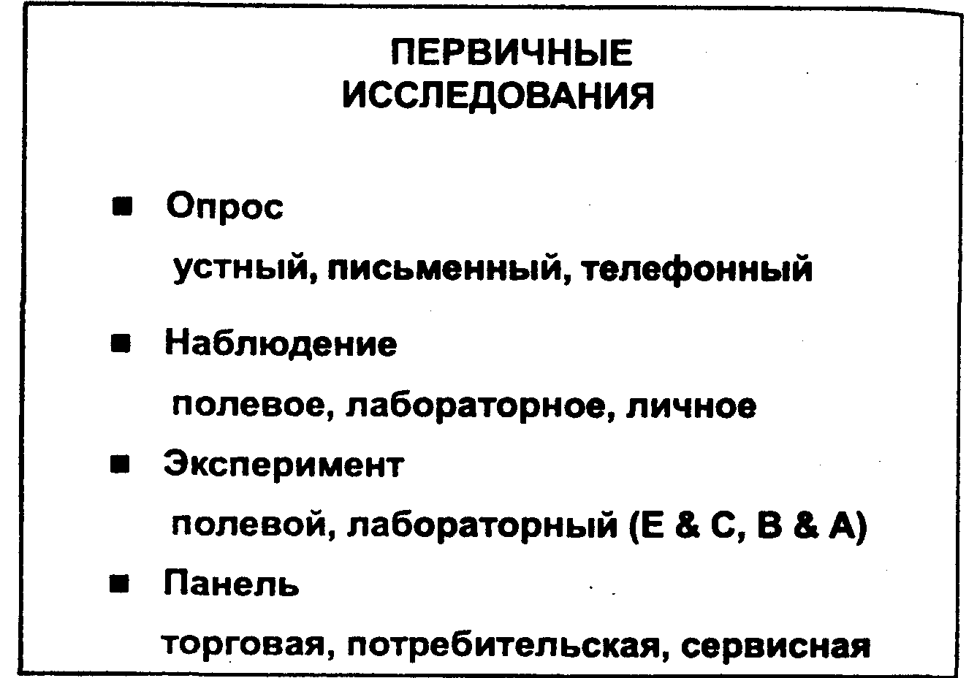
Рис. 15.1
При письменном опросе участники получают опросные листы, которые они должны заполнить и отослать по назначению. В данном случае используются преимущественно закрытые вопросы, ответы на которые заключаются в выборе одного из приведенных вариантов. Вопросы подразделяются следующим образом:
вопросы, на которые дается ответ: да - нет;
альтернативные вопросы, при которых нужно выбрать из ряда возможных ответов один, иногда несколько: ранжирование объектов сравнения;
шкалирующие вопросы, дающие дифференцированную оценку различия исследуемых объектов.
Вопросы, которые могут вызвать неприятные чувства, например недовольство или желание приукрасить действительность, лучше ставить не в прямой, а в косвенной форме. Например, вместо вопроса «имеете ли вы автомобиль?» может быть задан вопрос «кто в вашей семье имеет автомобиль?»
Устный или телефонный опрос (интервью) может быть свободным или стандартизованным.
При свободном интервью имеется только тема и цель, конкретной схемы опроса нет.
Преимущества свободного опроса: возможно создание атмосферы доверия при индивидуальном подходе, возможно получение добавочной информации.
Недостатки свободных интервью: трудно протоколировать; плохая сравнимость результатов; трудность в обработке данных; высокие затраты.
При стандартизованном опросе имеется конкретная схема интервью. В этом случае недостатки и преимущества свободного опроса меняются местами.
В литературе сформулирован ряд рекомендаций при проведении опросов:
а) принципиальные требования (вопросы должны быть простыми, понятными, однозначными, нейтральными);
б) принципы построения опросных листов (вопросы от простых к сложным, от общих к специальным, от необязывающих к деликатным);
в) повышение процента возврата при письменных опросах (поощрение, сопроводительное письмо, телефонное предупреждение о посылке опросных листов, маркированный конверт для ответа, привлекательное оформление, небольшой объем);
г) работа с интервьюерами (детальное планирование интервью, выборочный контроль).
Наблюдение - планомерное исследование воспринимаемых органами чувств обстоятельств без воздействия на объект исследования.
Наблюдение как способ получения информации используется в исследовании рынка гораздо реже, чем опрос. С помощью опроса можно выявить мнения, представления, знания людей. Все эти субъективные обстоятельства закрыты для наблюдения.
Однако продукты, входящие в ассортимент, поведение покупателей, последствия поведения могут быть охвачены только с помощью наблюдения.
Преимущества этого метода в сравнении с опросом:
независимость от желания покупателя сотрудничать;
более высокая объективность исследований;
возможность восприятия неосознанного поведения;
возможность учета окружающей ситуации.
Недостатки наблюдения как метода:
трудно обеспечить репрезентативность (например, при наблюдении поведения покупателей в магазине случайная выборка невозможна);
поведение покупателей может отличаться от естественного, если наблюдение открыто (эффект наблюдения).
Можно выделить следующие формы наблюдения:
а) по характеру окружающей обстановки:
полевое наблюдение, когда процессы происходят в естественной обстановке (магазин, у витрины);
лабораторное наблюдение, проводимое в искусственно созданной ситуации.
Преимущество первой формы заключается в естественности наблюдаемого поведения; вторая форма позволяет поддерживать более стабильные условия наблюдения и применять технические средства - приборы;
б) по месту наблюдающего: процесс с непосредственным участием и наблюдение со стороны;
в) по форме восприятия:
личное наблюдение - непосредственно наблюдающим;
неличное наблюдение - через приборы или с помощью регистрации следов поведения;
г) по степени стандартизации:
стандартизованное и свободное наблюдение.
Стандартизация подразумевает задание определенных категорий поведения, схем поступков.
Эксперимент - это исследование влияния одного фактора на другой при одновременном контроле посторонних факторов.
Существенные признаки эксперимента:
изолируемые изменения (отдельные величины варьируются исследователем, другие должны быть приблизительно постоянными);
активное вмешательство исследователя в процесс возникновения данных;
проверка причинно-следственных связей.
Эксперименты подразделяют на лабораторные, проходящие в искусственной обстановке (тест продукта), и полевые, протекающие в реальных условиях (тест рынка).
Эксперименты классифицируются по американской терминологии по двум критериям:
1) измерение у контрольной (С- control group) и экспериментальной (Е- experimental group) групп;
2) измерение до (В - before) и после (А - after) воздействия.
Можно выделить несколько типов эксперимента:
ЕВА - измерение характеристик у одной экспериментальной группы до и после воздействия фактора;
ЕА - СА - измерение характеристик у контрольной и экспериментальной групп после воздействия фактора;
ЕВА-СВА - измерение характеристик до и после воздействия фактора с привлечением контрольной группы;
ЕА-ЕВА-СВА - измерения проводятся уже у трех групп.
Возрастают как точность результатов, так и затраты на эксперимент.
Панель - повторяющийся сбор данных у одной группы через равные промежутки времени.
Панель имеет следующие основные признаки:
предмет и тема исследования постоянны;
сбор данных повторяется через равные промежутки времени;
постоянная совокупность объектов исследования (с определенными оговорками).
Построение и поддержка панели требуют больших затрат, поэтому этим занимаются в основном специализированные институты.
Как правило, выделяют следующие виды панели.
Торговая панель заключается в систематическом сборе информации в определенном количестве предприятий с помощью метода наблюдения. Здесь различают панели розничной торговли и оптовой торговли.
Исследования проводят, как правило, специально закрепленные сотрудники специализированных институтов, задача которых заключается в сборе данных о запасах, закупках и ценах интересующих групп товаров, т.е. в инвентаризации.
С помощью этого метода можно получить информацию о:
развитии сбыта определенных групп товара;
сбыте конечным потребителям в количественном и стоимостном выражении;
средних запасах, сбыте, закупках по каждому предприятию, скорости сбыта.
Для предпринимателя такая информация полезна тем, что позволяет сделать вывод о путях распределения своих и конкурирующих продуктов, проверить, как утверждаются на рынке новые продукты, судить об эффективности работы сбытовых служб и др.
Потребительская панель основана на методе опроса. Участники панели (домашние хозяйки, отдельные персоны) получают от организации опросные листы и должны их периодически заполнять, указывая исследуемые позиции товара.
С помощью потребительской панели можно получить следующую информацию:
количество товара, покупаемого семьей:
размеры финансовых расходов;
доля рынка основных производителей:
предпочитаемые цены, виды упаковок, виды товаров, виды предприятий;
различия в поведении потребителей;
специальный анализ «верности марке», смены марок, действенности мероприятий маркетинга и др.
Сервисная панель - панель специальных видов исследования потребностей в обслуживании и различного вида услугах.
Недостатки панели:
а) «смертность» панели, проявляющаяся в отказе участников от сотрудничества, в смене места жительства, физической смертности или переходе в другую потребительскую категорию (выход - небольшое вознаграждение участникам);
б) «эффект панели», заключающийся в сознательном или бессознательном изменении образа поведения участников, находящихся под длительным контролем (например, уменьшается доля спонтанных покупок).
Получив маркетинговые данные, мы должны перейти к их обработке. Для этого могут быть применены однофакторные и многофакторные методы анализа.
К однофакторным методам анализа относятся: графическое представление распределения переменной, представление в виде таблиц, выявление статистических показателей - среднего арифметического, дисперсии и др.
Многофакторными методами анализа являются следующие.
Регрессионный анализ - статистический метод анализа данных для определения зависимости одной переменной от одной (простая регрессия) или нескольких (многофакторная регрессия) независимых переменных.
Практически речь идет о том, чтобы, анализируя множество точек на графике (множество статистических данных), найти линию, по возможности точно отражающую заключенную в этом множестве закономерность, тенденцию, - линию регрессии. Для этого требуется наилучшим образом оценить параметры уравнения (например, методом наименьших квадратов).
Вариационный анализ предназначен для проверки того, существенно ли влияет изменение независимых переменных на зависимые.
Вариационные задачи - это математические задачи, сводящиеся к поиску наибольших и наименьших значений функций в зависимости от выбора соответствующих аргументов (экстремальные задачи, решаемые через теорему Ферма).
Дискриминантный анализ позволяет разделить заранее заданные группы объектов через комбинацию многих независимых переменных и таким образом объяснить различия между группами.
Если у исследователя имеется по одной выборке из каждой неизвестной ему генеральной совокупности, то с помощью методов дискриминатного анализа можно приписать некоторый новый элемент к своей генеральной совокупности.
Факторный анализ предназначен для исследования взаимосвязей между переменными с целью уменьшения числа влияющих факторов до наиболее существенных.
Кластер-анализ - это метод, с помощью которого можно разделить совокупность объектов на отдельные, более или менее однородные группы.
Иными словами, кластер-анализ позволяет разбивать исследуемую совокупность элементов (координаты которых известны) таким образом, чтобы элементы одного класса находились на небольшом расстоянии друг от друга, в то время как разные классы были бы на достаточном удалении друг от друга и не разбивались бы на столь же взаимоудаленные части.
Многомерное шкалирование позволяет получить пространственное отображение отношений, существующих между объектами.
Отметим, что выбор метода исследования зависимостей определяется уровнем решаемой проблемы, характером и направлением связей между переменными, уровнем шкалирования.
Маркетинговое исследование может быть проведено достаточно эффективно и по вторичным данным.

15.2. Вторичные исследования
Более доступным и дешевым способом изучения рынка является организация вторичных исследовании, т.е. анализ существующей маркетинговой проблемы по ранее собранной или уже опубликованной информации.
Источники вторичной информации делятся на внутренние: бухгалтерские отчеты, внутренняя статистика, материалы ранее проведенных исследований, досье клиентов и т.д.; и внешние: государственная статистика, отраслевая статистика, периодическая печать, публикации рекламных агентств, материалы институтов по исследованию рынка.
Преимущества вторичного исследования - меньшая трудоемкость, сравнительная дешевизна и более легкий доступ к информации в сравнении с первичными исследованиями. Кроме того, анализ макроэкономических данных можно провести только с помощью такого «кабинетного» подхода.
Вторичные исследования имеют и свои недостатки: данные могут оказаться устаревшими, точность сбора данных не гарантирована, методология сбора данных не всегда определена.
Вследствие доступности данных и дешевизны метода вторичные исследования часто используются для стратегического планирования маркетинга. Методы стратегического маркетингового исследования подразделяются на следующие шесть видов анализа: потенциала предприятия, конкурентов, рынка, макросистемы, сильных и слабых сторон, шансов-риска.
Анализ потенциала предприятия предназначен для проверки ресурсов фирмы и их соответствия направлениям стратегического плана. Способность предприятия проводить те или иные действия часто основана на ценностных представлениях руководства. Речь идет о «предпринимательской культуре», которая описывает особенности менеджмента предприятия с точки зрения специфических, исторически обусловленных схем мысли и образцов решения проблем. Отсюда анализ потенциала должен включать практически все сферы деятельности предприятия - менеджмент, производство, научные исследования, финансы, кадры и пр. Источником количественных показателей может служить внутренняя документация. Оценка качественных характеристик должна производиться экспертами.
Анализ конкурентов начинается прежде всего с определения всех фирм, которые можно отнести к кругу реальных или потенциальных конкурентов. Изучение последних имеет особенно большое значение в условиях быстрого роста рынка и сравнительно легкого доступа на рынок. Для анализа конкурентов может быть применена схема, представленная выше в описании этапов персональной продажи.
Анализ рынка заключается в систематическом выявлении всех обстоятельств, связанных с реальными и потенциальными партнерами фирмы по рынку. В центре внимания находятся, как правило, потребители. В некоторых случаях необходимо также анализировать поставщиков, посредников, торговлю.
Анализ макросистемы направлен на изучение условий окружающей среды, которые характеризуются тем, что не имеют прямой связи с рынком фирмы, но воздействуют равным образом на все компании, занятые в данном рынке.
Анализ сильных и слабых сторон соединяет результаты анализа потенциала предприятия и анализа конкурентов. Он предназначен для выявления преимуществ и недостатков по отношению к основным соперникам. Для наглядного представления можно использовать так называемый профиль сильных и слабых сторон (аналогично многоугольнику конкурентоспособности). Необходимо отметить, что для разных продуктов поле конкуренции может быть различным, поэтому рекомендуется проводить этот вид анализа не на уровне фирмы, а на уровне стратегических производственных единиц (СПЕ).
Анализ шансов-риска объединяет результаты всех предыдущих видов анализа. Он предназначен для возможно более раннего обнаружения тех изменений в макросистеме и на рынке, которые имеют связь с преимуществами и недостатками собственной фирмы. Анализ шансов-риска базируется на допущении, что предприниматель лучше справится с развитием ситуации, чем его конкуренты, если изменения сочетаются с его преимуществами. В том случае, если развитие затрагивает слабые стороны, своевременное обнаружение связанного с этим риска помогает как можно раньше начать противодействующие мероприятия.
Отметим, что обобщающий анализ хорошо подходит для того, чтобы сократить объем информации до немногих, действительно значимых и решающих факторов.
Подобными решающими факторами в развитии бизнеса любой фирмы являются крупные продажи, которые должны выполняться по процедурам персональных продаж и отслеживаться с помощью маркетингового мониторинга.

15.3. Мониторинг крупных продаж
Для постоянного контроля процесса персональных продаж может быть использован способ мониторинга (monitoring -контроль, слежение) крупных продаж. При подобном мониторинге следует постоянно рассматривать и анализировать следующие позиции (рис. 15.2).
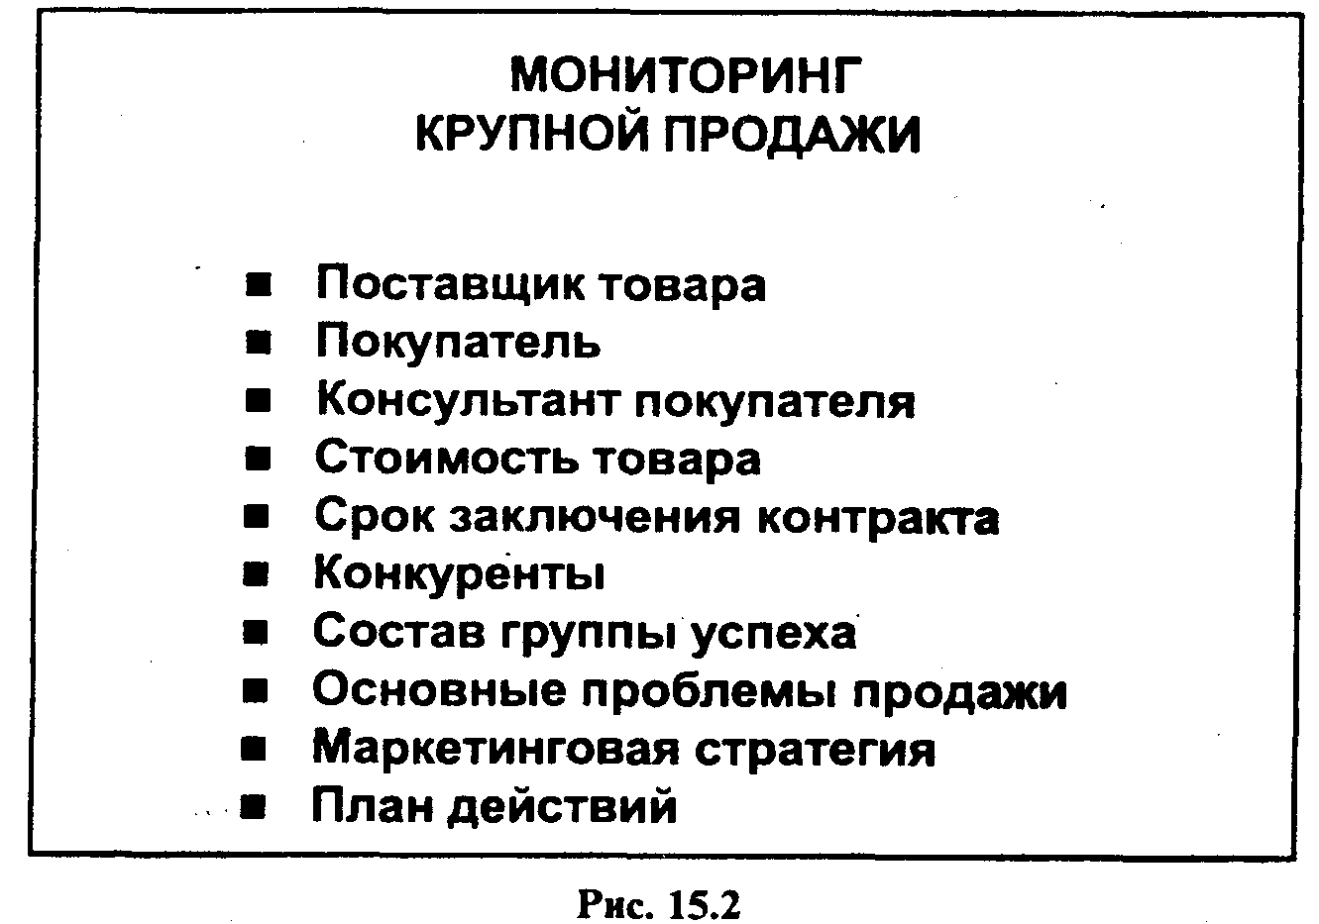
Поставщик товара
Если мониторинг осуществляется в крупной корпорации, то данная позиция должна содержать сведения о фирме-поставщике товара, входящей в данную корпорацию, и ее руководителе. Если слежение осуществляется в небольшой фирме, то эта позиция может быть персонифицирована до менеджера, осуществляющего выпуск данного товара.
Покупатель
Персонифицированная позиция, обозначающая, кто является покупателем вашего товара: какая фирма и кто ее руководитель.
Консультант покупателя
Поскольку при крупных продажах клиенты часто прибегают к помощи консультантов, необходимо отслеживать их отношение к вашей продукции. Примерами консультантов являются проектные институты, выполняющие технико-экономические обоснования для приобретения сложных технических товаров: научно-исследовательские институты, обосновывающие необходимость закупки наукоемкого оборудования; консалтинговые и рекламные агентства, осуществляющие продвижение того или иного товара на рынок.
Стоимость товара
Размер стоимости продаваемого товара позволяет ранжировать все проекты персональных продаж по значимости с точки зрения покрытия предпринимательских издержек.
Срок заключения контракта
Наличие конкретной даты заключения контракта позволяет четко регламентировать процесс продажи и планировать расписание конкретных действий. Если заключение контракта о покупке происходит по результатам торгов (тендера), то дата проведения торгов является основным контрольным сроком. Поскольку сроки принятия окончательного решения о покупке могут постоянно отодвигаться, то постоянный мониторинг данной позиции крайне необходим.
Конкуренты
Постоянный анализ конкурентов необходим прежде всего для мониторинга предпринимательского риска вашей фирмы. Если риск будет достаточно велик, то, может быть, стоит отказаться от усилий по продвижению данного товара.
Состав группы успеха
Поскольку при долгосрочных сделках купли-продажи состав групп успеха может время от времени меняться, то отслеживание этой позиции руководством фирмы-продавца является целесообразным. Особенно важным становится полнота представительства различных видов деятельности от проектировщика до финансиста при подготовке крупных продаж.
Основные проблемы продажи
Данная позиция описывает существующие и возможные препятствия по осуществлению данного проекта. Более раннее выявление подобных проблем и их упреждающее решение - залог успеха.
Маркетинговая стратегия
Применительно к каждой персональной продаже может формироваться своя маркетинговая стратегия, т.е. синтез всех инструментов по разработке продукции, ценообразованию, поставке и продвижению товара.
План действий
Конкретные реальные шаги по приближению сделки купли-продажи являются фактическим планом действий.
Отметим, что подобный мониторинг крупных продаж может происходить либо на регулярных совещаниях торговых менеджеров и сбытовых агентов, либо осуществляться по каналам электронной почты или факсимильной связи для концентрирования и переработки информации в одном сбытовом центре фирмы-продавца.

15.4. Прогнозирование сбыта
По мере того, как фирма разрабатывает свой целевой рынок, она должна прогнозировать краткосрочный и долгосрочный сбыт своей продукции и услуг на этом рынке.
Прогноз сбыта показывает, какой объем конкретного товара или услуги фирма собирается реализовать определенной группе потребителей в течение определенного периода времени при определенной маркетинговой программе. Этапы прогнозирования сбыта могут быть следующими.
1) Первоначально компания должна изучить отраслевой прогноз, поскольку он непосредственно влияет на реализацию продукции.
2) Затем потенциальный сбыт определяет для фирмы верхний предел продаж, основанный на возможностях в области производства и маркетинга.
3) После этого прогноз сбыта детализирует реальный уровень продаж. Прогноз основывается на ожидаемом состоянии внешней среды и функционирования фирмы.
4) Ожидаемая внешняя среда описывает демографические факторы, экономические условия, состояние конкуренции, сбыт в прошлом году и другие переменные.
5) После анализа ожидаемого функционирования фирмы выполняется непосредственно прогноз продаж.
Методы прогноза классифицируются по различным критериям. Наиболее широко применяется различие между качественными и количественными методами.
Основные методы прогноза следующие (рис. 15.3).
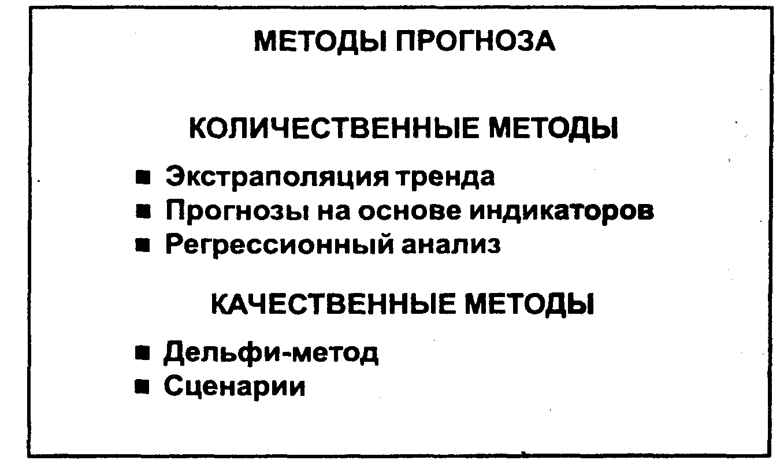
Рис. 15.3
Количественные методы прогноза - оценка будущего на основе прошлых данных с помощью математических и статистических методов анализа.
В основном это краткосрочные и среднесрочные прогнозы. Недостатком является необходимость сильного структурирования проблемы.
К количественным методам прогноза относятся:
экстраполяция тренда - проекция данного временного ряда в будущее. Применяется для краткосрочных прогнозов. Экономический пример: развитие сбыта или прибыли для определенного промежутка времени.
Преимущества: невысокие затраты и быстрое получение данных. Недостатки: возможность резких изменений тренда, низкий потенциал раннего обнаружения флуктуаций;
прогнозы на основе индикаторов - оценка хода развития процесса, мало зависящего от предпринимателя, на базе одной или многих предпосылок.
В основном применяется в отраслях, изготовляющих средства производства: оценка поступления заказов на базе анализа инвестиционного климата и поступления заказов в отраслях, потребляющих продукцию.
Преимущество: более ранее обнаружение изменения тренда, чем при экстраполяции. Недостатки: трудность выбора подходящих индикаторов, необходимость стабильной связи между индикаторами.
Регрессионный анализ - метод определения направления и силы связи между независимыми и зависимыми переменными.
Экономический пример: оценка доли рынка (зависимая переменная) при различных расходах на рекламу и цене (независимые переменные).
Преимущество: невысокие расходы. Недостаток: необходимость как-то учитывать взаимовлияние независимых переменных.
Качественные методы прогноза - оценка, словесное формулирование будущего с помощью человеческих знаний и интуиции. Как правило, применяются оценки экспертов. Прогнозы от среднесрочных до долгосрочных. Качественные методы прогноза подходят для комплексных, плохо структурируемых проблем. Нет необходимости в числовом выражении исходных данных. Общий недостаток: ограниченные объективность и надежность. К качественным методам прогноза относятся:
дельфи-метод - форма опроса экспертов, при которой их анонимные ответы собирают в течение нескольких туров и через ознакомление с промежуточными результатами получают групповую оценку исследуемого процесса.
Экономические примеры: производство, сбыт отрасли при различных значениях влияющих факторов, например, прогресс международного разделения труда, изменения общественных норм поведения.
Преимущества: наглядность результатов, анонимность экспертов.
Недостатки: негибкая методика, высокая потребность во времени, тенденция к консервативным оценкам, технические изменения особенно непредсказуемы;
сценарии - предсказание развития и будущего состояния факторов, влияющих на предприятие и на определение возможных действий предпринимателя.
Преимущество: подходит для очень комплексных проблем типа генерации идей новых продуктов или структурирования стратегического планирования диверсификации.
Недостатки: высока доля субъективных оценок, затруднена проверка процесса.
Проанализировав методы исследования рынка, можно перейти непосредственно к маркетинговым исследованиям.

15.5. Маркетинговая информационная система
Маркетинговые исследования следует рассматривать как часть постоянно действующего интегрированного информационного процесса. Необходимо, чтобы фирма разрабатывала и использовала систему постоянного слежения за окружающей средой и хранения данных, с тем чтобы они могли анализироваться в будущем.
Сначала фирма устанавливает цели компании, определяющие общие направления планирования маркетинга.
На эти цели воздействуют факторы окружающей среды (внешняя и внутренняя среда маркетинга).
Планы маркетинга включают контролируемые факторы, в том числе выбор целевого рынка, цели маркетинга, тип организации маркетинга, маркетинговую стратегию и управление.
Когда план маркетинга определен, с помощью системы маркетингового слежения, которая включает маркетинговые исследования, постоянное наблюдение и сбор данных, можно конкретизировать и удовлетворять общие потребности маркетинговых служб в информации.
Рыночные исследования дают точную информацию для решения исследовательских проблем. Для них могут понадобиться сохраняемая информация (внутренние вторичные данные) или сбор внешней вторичной и/или первичной информации.
Постоянное слежение - это процедура, посредством которой регулярно анализируется меняющаяся окружающая среда. Оно может включать подписку на деловые и отраслевые издания, изучение бюллетеней новостей, регулярное получение информации от сотрудников и потребителей, присутствие на отраслевых заседаниях и наблюдение за действием конкурентов.
Хранение данных - это накопление всех видов значимой внутрифирменной информации (объем продаж, издержки, работа персонала и др.), а также информации, собранной через маркетинговые исследования и постоянные наблюдения.
В зависимости от ресурсов фирмы и сложности информационных потребностей маркетинговая информационная сеть может быть компьютеризованной или нет. Небольшие фирмы, к примеру, могут использовать такие системы очень эффективно и без компьютеров. Необходимые составляющие успеха любой системы - последовательность, тщательность и хорошая техника хранения.
Использование планов маркетинга также должно происходить на основе данных, полученных и введенных затем в маркетинговую информационную систему (МИС).
Преимущества применения МИС:
организованный сбор информации;
широкий кругозор:
сохранение важных данных, упреждение кризисов;
координация планов маркетинга;
результаты, выражаемые в количественном виде;
анализ издержек и прибылей.
Ограничение: большие первоначальные издержки времени, трудовых и материальных ресурсов. Необходимость системного подхода.
Следующий большой раздел аудита маркетинга - сегментация рынка, т.е. выбор консультируемой фирмой своей рыночной ниши.

16. Сегментация рынка

16.1. Применение критериев сегментации
Сегментация рынка нацелена на узкую специфическую группу потребителей (сегмент рынка) через единый специализированный план маркетинга, который основывается на потребностях этого сегмента.
Сегменты рынка могут быть выделены на основе региональной демографии, аспектов демографии населения и жизненного стиля потребителей (рис. 16.1).
Региональная демография представляет собой основные отличительные характеристики городов, областей, регионов. Компания может использовать одну или несколько демографических особенностей для сегментации своего рынка. Стратегии сегментации делают упор на выделение и использование географических отличий.
Основные критерии региональной демографии следующие.
Расположение региона может отражать различия в доходе, культуре, социальных ценностях и других потребительских факторах. Например, один район может быть более консервативным, чем другой.
Численность и плотность населения показывает, достаточно ли в регионе людей, чтобы обеспечить сбыт и облегчить проведение маркетинговой деятельности.
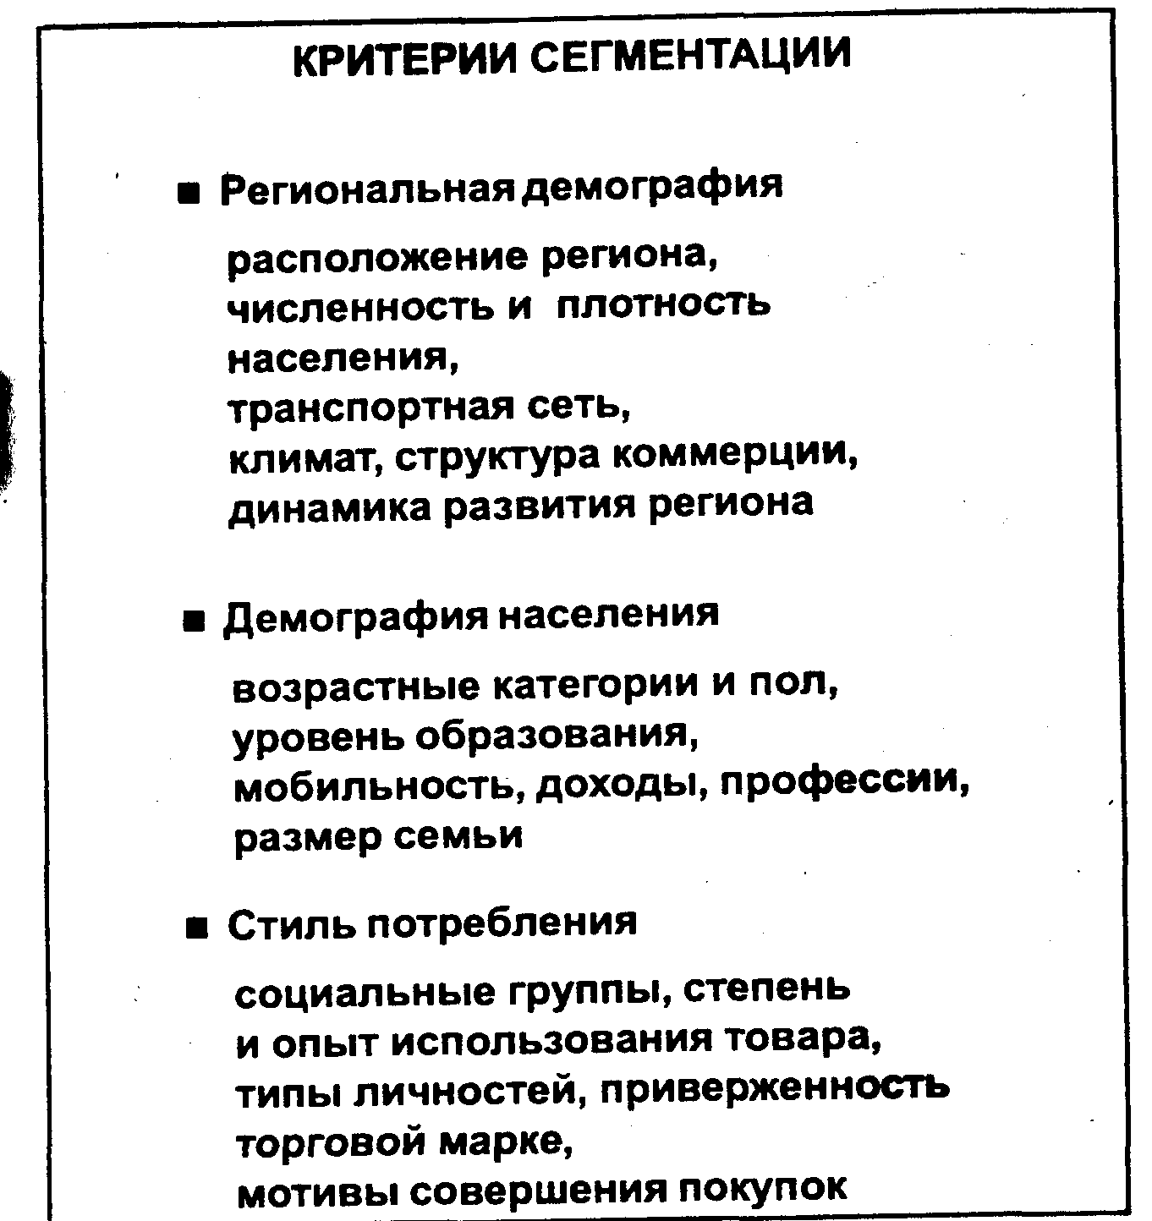
Рис. 16.2
Транспортная сеть региона представляет собой сочетание массового общественного транспорта и автомагистралей. Регион с ограниченной сетью массового общественного транспорта скорее всего имеет иные маркетинговые потребности, чем регион с хорошо развитой системой транспорта и легковых автомобилей.
Климат также может являться критерием сегментации рынка, особенно для фирм, специализирующихся на калориферах, кондиционерах и обогревательных системах.
Структура коммерческой деятельности в регионе включает ориентацию на туристов, рабочих и служащих и других лиц, проживающих в данном регионе. Туристов привлекают отели и кемпинги, рабочих - места общественного питания с быстрым обслуживанием, жителей городов - универмаги.
Крупные города обычно располагают торговыми районами, пригороды имеют торговые центры. Каждый торговый район или центр имеет свой образ и сочетание различных магазинов.
Доступность средств массовой информации меняется по регионам и существенно сказывается на способности компании осуществлять сегментацию. Например, один город имеет собственную телевизионную станцию, а другой - нет. Это затруднит розничной торговле во втором городе целенаправленный выход именно на потребителей в близкорасположенном районе. Многие национальные издания, особенно газеты и журналы, в настоящее время имеют региональные издания или вкладыши, чтобы позволить компаниям помещать рекламу в расчете на соответствующую региональную аудиторию.
Динамика развития региона может характеризоваться стабильностью, падением или ростом. Компания скорее всего столкнется с «неразработанным» рынком в развивающемся регионе и с насыщенным рынком в стабильном или сокращающемся регионе.
Юридические ограничения меняются в зависимости от города и области. Фирма может принять решение не выходить на рынок, на котором ограничивается ее деятельность. Однако, если она решает действовать на нем, то должна соблюдать правовые требования.
Критерии демографии населения представляют собой основные особенности отдельных людей или их групп. Они часто используются в качестве базиса для сегментации, поскольку от них во многом зависят требования к покупкам. Персональные демографические характеристики могут быть следующими.
Возрастные категории - таким образом можно разделить людей по возрасту, например, на детей, подростков, взрослых и людей пожилого возраста. Возраст часто используется в качестве фактора сегментации.
Пол также является важной сегментационной переменной, особенно для таких товаров, как текстиль, косметика, ювелирные украшения, личные услуги, например, парикмахерские услуги.
Уровень образования может также использоваться для выделения рыночных сегментов. Малообразованные потребители тратят меньше времени на покупки, меньше читают и в большей мере предпочитают хорошо известные товарные марки, чем потребители, имеющие специальное или высшее образование. Последние более склонны сравнивать магазины, читать некоммерческие источники информации и приобретать товар, который они считают наилучшим, независимо от того, хорошо он известен или нет.
Мобильность характеризует, как часто потребитель меняет место жительства. Мобильные потребители опираются на общенациональные торговые марки и магазины и неличностную информацию, немобильные потребители - на приобретенные знания о различиях между отдельными магазинами и собственную информацию.
Дифференциация доходов делит потребителей на группы с низкими, средними и высокими доходами. Каждая категория располагает различными ресурсами на приобретение товаров и услуг. Цена, которую взимает компания, помогает определить, на кого она ориентируется.
Профессия потребителей может влиять на покупки. Например, строительный рабочий имеет другие требования к одежде и продуктам питания, чем лица, продающие вычислительную технику. Первые надевают фланелевые рубашки, джинсы, рабочие ботинки и приносят с собой обеды. Вторые носят костюмы-тройки, модную обувь и водят клиентов в рестораны.
Семейное положение и размер семьи также могут составлять основу сегментации. Многие фирмы ориентируют свою продукцию или на холостых, или на семейных людей. Сегментация по размерам семьи порождает, например, различные размеры упаковки товаров.
Персонально-демографические профили также часто используются при планировании сегментационной стратегии. Такие профили учитывают несколько факторов. Например, пол, образование, доход - одновременно (для продажи автомобилей определенного класса).
Стиль потребления определяет, как люди живут и расходуют время и деньги. Разрабатывая профили стилей потребления, фирмы могут выходить на четкие рыночные сегменты. Критерии стиля потребления, важные при сегментации рынка, могут быть следующими.
Социальные группы и этапы жизненного цикла семьи - первые возможные критерии рыночной сегментации.
Степень использования товара относится к объему товара или услуг, которые приобретает потребитель. Потребитель может использовать совсем немного, немного или очень много. В 60-е годы Дик Уоррен Твельд придумал термин «тяжелая половина», чтобы описать сегмент рынка, на который приходится непропорционально большая доля общего сбыта товаров или услуг. В некоторых случаях менее 20% потребителей делают более 80% покупок.
Опыт использования означает прежний опыт потребителя в отношении товара или услуги. Поведение не имеющих опыта потребителей, существенно отличается от поведения потребителей, имеющих значительную практику. Кроме того, фирма должна различать непользователей, потенциальных пользователей и регулярных пользователей. Каждый из этих сегментов имеет различные потребности.
Приверженность торговой марке может иметь три формы: отсутствие, определенная и полная. Если она отсутствует, то потребитель ничего не предпочитает, его привлекают распродажи, он часто меняет торговые марки и готов испробовать новые товары и услуги. Если существует определенная приверженность, то потребитель предпочитает несколько марок, его привлекают скидки по ним, он редко их меняет и обычно не стремится апробировать новые. При полной приверженности потребитель настаивает на одной марке, его не привлекают скидки по другим, он никогда не меняет марки и не будет пробовать новую.
Типы личности- критерий сегментирования рынка, например, на интровертов и экстравертов, легкоубеждаемых и трудноубеждаемых. Потребители-интроверты более консервативны и систематичны в своем поведении при совершении покупок, чем экстраверты. Трудноубеждаемые люди негативно реагируют на интенсивную персональную продажу и скептически относятся к рекламной информации. Легкоубеждаемых людей можно склонить к покупке при помощи интенсивных методов сбыта, они поддаются рекламной информации.
Отношение к фирме и ее предложениям. Нейтральное отношение (я слышал о марке X, но ничего о ней не знаю) требует интенсивной информации и убедительного продвижения. Положительное отношение (марка Х - лучший товар на рынке) требует подкрепления в виде последующей рекламы и личных контактов с потребителями. Негативное отношение (марка Х гораздо хуже марки У) трудно изменить, оно требует улучшения товара и образа фирмы. Лучше всего здесь, видимо, игнорировать этот сегмент и концентрировать усилия на первых двух; при сегментации фирма не обязана удовлетворять все группы одновременно.
Мотивы совершения покупок могут подразделять рынок на сегменты преимуществ. Сегментация по преимуществам была внедрена в 1968 г. Расселом Хейли: «В основе сегментации лежит представление, что преимущества, которые люди ищут в потреблении данного товара, являются основными причинами для существования реальных сегментов рынка».
Важность покупки также различна для разных потребителей. Например, житель пригорода, вероятно, считает приобретение автомобиля более важным делом, чем человек, проживающий в городе и имеющий доступ к общественному транспорту. Приобрести холодильник важнее для той семьи, у которой он сломался, чем для той, у которой он хорошо функционирует.
Как правило, сочетание факторов демографии и стиля потребления необходимо фирме для определения и описания своих рыночных сегментов. Использование набора факторов позволяет делать анализ более содержательным и значимым. Так, Стенфордский исследовательский институт (США) разработал классификацию для сегментации потребителей в терминах широкого круга факторов демографии и стиля потребления, таким образом было выделено девять основных категорий населения по различным потребительским факторам.
Определив основные критерии сегментации, можно приступить к планированию сегментации и соответственно последовательному и обоснованному выбору целевого сегмента рынка.

16.2. Выбор сегментов местного рынка
Планирование сегментации включает как правило, шесть этапов (рис. 16.2).
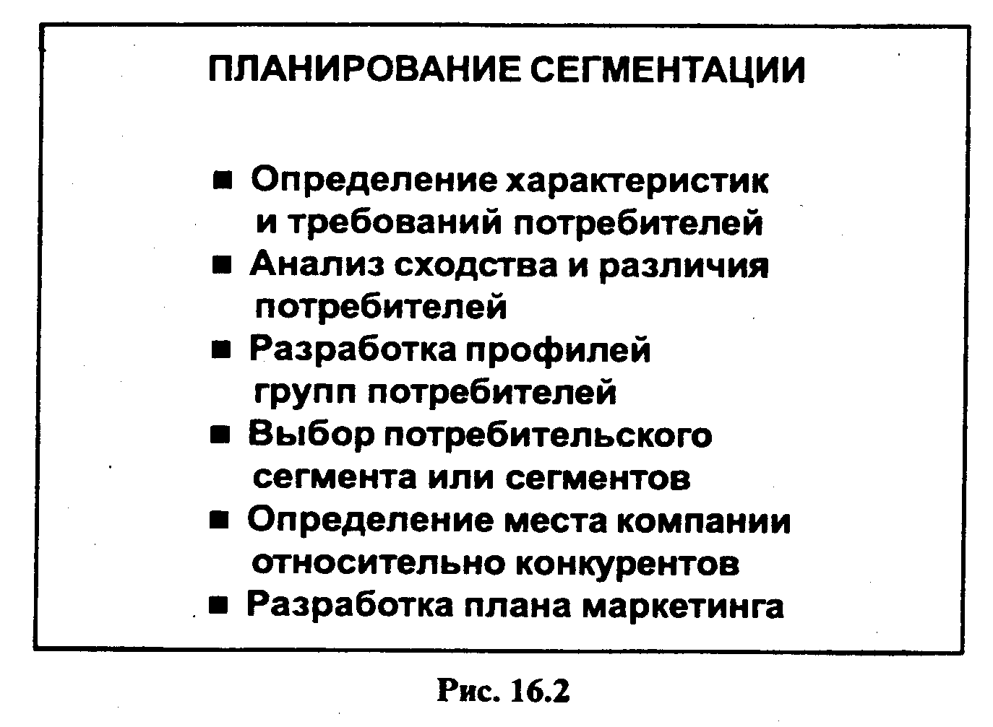
Определение характеристик и требований потребителей является первым этапом при установлении общей области деятельности фирмы. Конкретные товары и услуги не должны определяться до исследования потребителей, т.е. до сбора полных данных о них.
Затем проводится анализ сходства и различий потребителей. В тех случаях, когда существует сходство, фирма понимает, что она должна реагировать на них в своем плане маркетинга независимо от выбранных сегментов.
Когда между потребителями имеются различия, выбор рыночного сегмента определит, как фирма будет разрабатывать план маркетинга, как можно создать отличительное преимущество.
После этого фирма в состоянии разработать профили групп потребителей. Они определяют рыночные сегменты, агрегируя потребителей со схожими характеристиками и потребностями и отделяя их от потребителей с отличающимися характеристиками и потребностями.
На этапе выбора потребительских сегментов фирма должна принять два решения: какие сегменты создают наибольшие возможности для компании? на сколько сегментов компания должна ориентироваться? При этом фирма должна рассматривать свои цели, сильные стороны, уровень конкуренции, размер рынков, отношения с каналами сбыта, прибыль и образ фирмы.
Как только компания определила сегмент рынка, она должна определить место компании относительно конкурентов, изучить свойства и образ продуктов всех конкурентов.
Последним этапом процесса сегментации для компании является разработка плана маркетинга. Совокупный маркетинговый план может включать все разделы комплекса маркетинга: проведение маркетинговых исследований, разработку товара, обоснованную политику ценообразования, выбор каналов сбыта и видов продвижения товара.
Чтобы планирование сегментации рынка было успешным, группы потребителей должны отвечать пяти факторам выбора сегментов рынка (рис. 16.3):
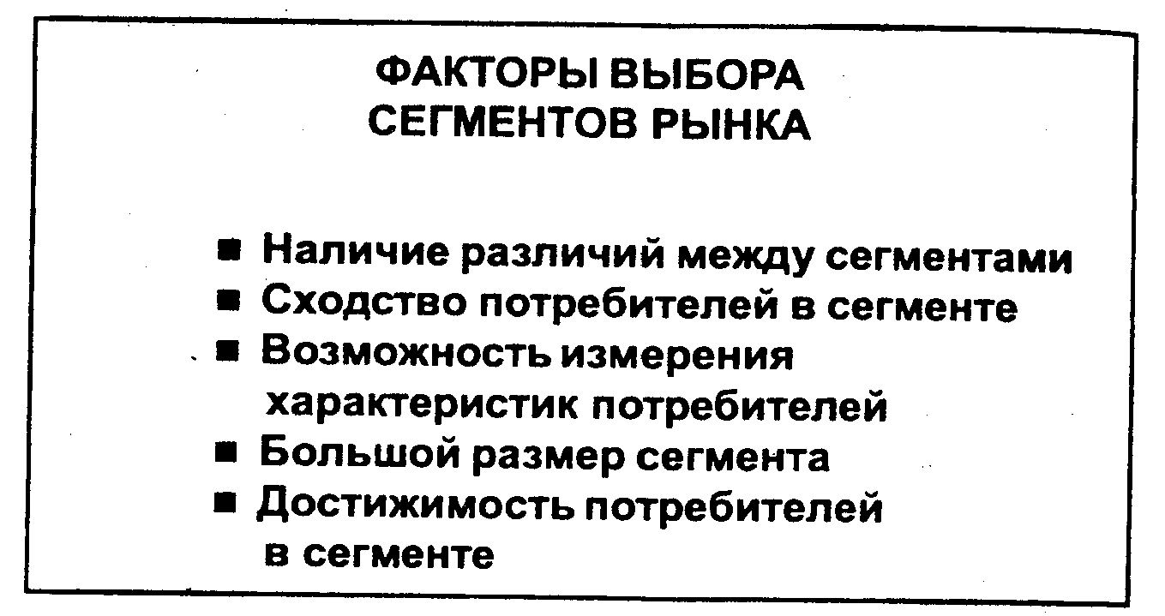
Рис. 16.3
1) должны быть значительные различия между сегментами, в противном случае требуемой стратегией будет массовый маркетинг, не обеспечивающий различие между покупателями вашего товара и бесполезной аудиторией;
2) в каждом сегменте должно быть достаточное сходство потребителей, чтобы можно было разработать соответствующий план маркетинга для всего сегмента;
3) у фирмы должна быть возможность измерения характеристик потребителей и их требований для того, чтобы образовывать группы потенциальных покупателей и проводить измерение эффективности маркетинговых усилий фирмы. Отметим, что данное требование может быть трудновыполнимо для факторов, связанных со стилем потребления;
4) сегменты должны быть достаточно большими для обеспечения продаж и покрытия расходов. Следует подчеркнуть, что размер сегмента может сильно отличаться в зависимости от характера продаваемого товара. Например, на промышленном рынке большим сегментом может быть признана группа из 100 потенциальных потребителей, а на потребительском рынке подобные группы должны насчитывать тысячи возможных клиентов;
5) потребители в сегментах должны быть легкодостижимыми, например через специализированные журналы для молодых женщин, автолюбителей и пр. Последнее требование необходимо для организации целенаправленной маркетинговой деятельности фирмы по продвижению своего товара.
Несмотря на то, что сегментация обычно является ориентированной на потребителя, эффективным и прибыльным инструментом маркетинга, ею не следует злоупотреблять. Фирмы могут разбивать рынки на слишком маленькие сегменты, неправильно интерпретировать сходства и различия потребителей, быть неэффективными по издержкам, выпускать слишком много имитаций первоначальных моделей, проявлять близорукость в исследованиях и т.д. Некоторые ошибки в сегментации могут быть предусмотрены при моделировании и прогнозировании сбыта на конкретном целевом рынке. Методы прогнозирования сбыта рассмотрены выше.
С развитием коммерческих связей для любой фирмы может возникнуть необходимость освоения внешних рынков.

16.3. Выбор внешних рынков
Прежде всего необходимо выявить факторы, кардинально влияющие на выбор рынка. К таковым относятся: потенциал рынка, его доступность, восприимчивость, стабильность (рис. 16.4).
Потенциал рынка
Первый вопрос, который необходимо решить, состоит в том, существует ли уже предложение, аналогичное предложению данной фирмы. Если да, то предстоит измерить имеющийся спрос и попытаться сделать прогноз его предельного роста. Если нет, то необходимо получить информацию о том, каким образом удовлетворяется потребность, которой отвечает данный товар или услуга, и определить масштабы производства и сбыта эквивалентного продукта.
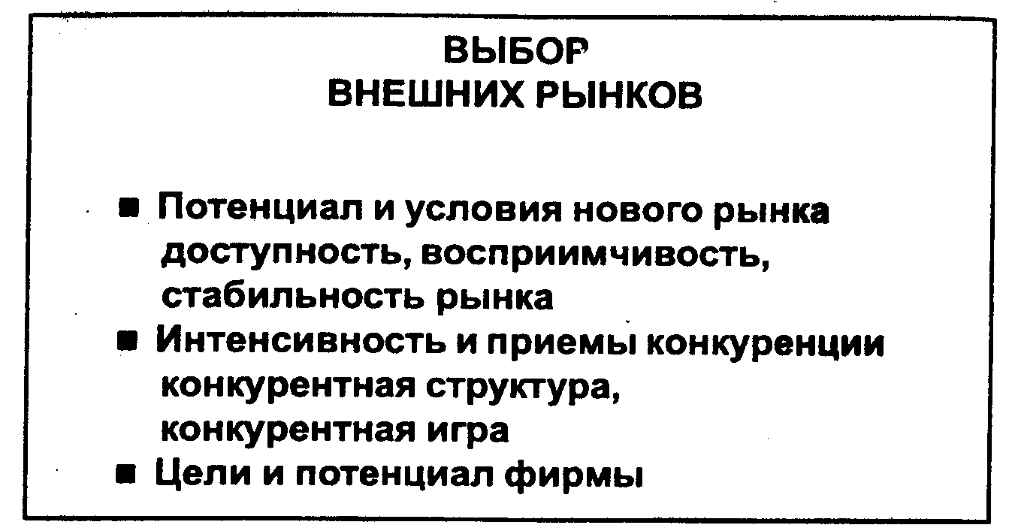
Рис. 16.4
Доступность рынка
Как потенциально емкий рынок следует рассматривать лишь в той мере, в какой внешняя фирма может проникнуть на него без чрезмерных затрат средств и времени.
Любой рынок обладает определенной степенью организации, на нем действует некоторая совокупность субъектов и он функционирует по каким-то правилам. Вторжение внешней фирмы может нарушить «игру» двояким образом, поскольку, с одной стороны, оно увеличивает число действующих субъектов, а с другой - влияет на поведение субъектов рынка. Таким образом, предпринимаемые шаги должны соответствовать размерам, репутации и средствам совершающего их субъекта.
Для предприятий внешний рынок прежде всего предстает в виде трех «оборонительных линий», которые они должны преодолеть в соответствии с целями своей будущей деятельности на рынке:
а) таможенные барьеры;
б) юридические препятствия;
в) регламентационные препятствия (регламентирующие постановления, относящиеся к товарам и применяемые ко всем рыночным агентам - например, требованиям к наклейкам, чистоте продукта и пр.).
Восприимчивость рынка
Анализ восприимчивости рынка состоит в определении способа, в соответствии с которым этот рынок воспринимает предприятие как единое целое, главным образом по его ассортименту, но и также по поведению его менеджеров.
Расширяя или сужая преимущества и слабые места предприятия на уровне каждой составляющей его ассортимента, а также в управленческом и организационном планах, новые социально-экономические условия могут потребовать от него слишком больших усилий или, напротив, открыть перед предприятием определенные возможности, которых нет на местном рынке (например, надежное снабжение или тарифную свободу и пр.).
Стабильность рынка
Первый признак нестабильности - слабость, которую проявляют потенциальные клиенты предприятия в плане платежеспособности и коммерческого постоянства.
Другая особенность нестабильности носит политический характер (например, резкое изменение политической ориентации).
Интенсивность и приемы конкуренции
Рассматриваемый в качестве цели внешний рынок редко представляет пространство, совершенно свободное от присутствия конкурентов. Местные производители и импортеры образуют структуру, к которой предприятие вынуждено приспосабливаться.
Несмотря на значительную сложность сбора информации о конкурентах, исследование должно дать ответы на следующие вопросы:
Кто может быть конкурентом? Выявление эффективно действующих или представляющих угрозу конкурентов.
Какова конкурентная структура? Число конкурентов и распределение долей рынка.
Какова конкурентная игра? Критерии оценки одного и того же товара или услуг, экспортируемых фирмой.
Цели и потенциал фирмы
Перед лицом рынка и конкурентов предприятию следует выявить свои сильные и слабые стороны. Сталкиваясь с конкуренцией на внешнем рынке, предприятие должно обеспечить себе уровень компетентности по восьми векторам, представленным выше как многоугольник конкурентоспособности:
концепция товара или услуги, на которой базируется деятельность предприятия;
качество, выражающееся в соответствии продукта высокому уровню товаров рыночных лидеров и выявляемое путем опросов и сравнительных тестов;
цена, к которой следует прибавлять возможную наценку;
финансы - как собственные, так и легко мобилизуемые финансовые ресурсы;
торговля с точки зрения коммерческих методов и средств;
послепродажное обслуживание, позволяющее предприятию закрепить за собой клиентуру;
внешняя политика, представляющая собой способность предприятия управлять в позитивном плане своими отношениями с политическими властями, прессой, общественным мнением;
предпродажная подготовка, которая свидетельствует о способности предприятия не только предвидеть запросы будущих покупателей, но и также убедить их в исключительных возможностях удовлетворить эти потребности.
Накладывая многоугольники конкурентоспособности различных предприятий друг на друга, можно выявить сильные и слабые стороны одного предприятия по отношению к другому.
Проведя маркетинговое исследование и выбрав внешний рынок, можно перейти к планированию стратегии внедрения на данном рынке. Для этого следует проанализировать возможные организационные формы присутствия предприятия на внешнем рынке.
Присутствие фирм на внешнем рынке возможно в виде трех вариантов (рис. 16.5):
Виды делегирования полномочий без инвестирования следующие.
Передача полномочий по экспорту
Речь идет о такой системе сбыта, когда компания, располагающая сбытовой сетью в одной или нескольких зарубежных странах, предоставляет ее за определенную плату в распоряжение другой компании.
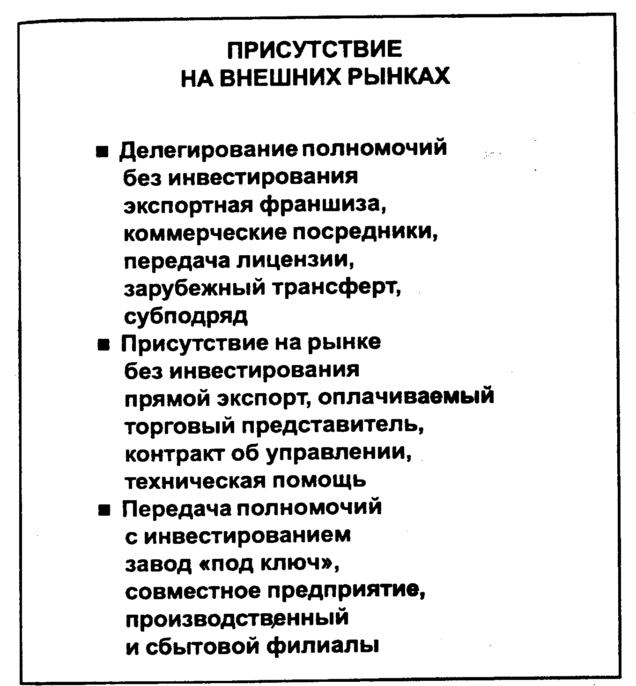
Рис. 16.5
Экспортная франшиза
Франчайзинг - это система сбыта, при которой предприятие с частным капиталом является элементом обширной организации с известным в стране товарным знаком, оборудованием, продукцией и услугами. Франчайзер предоставляет определенные права торговой компании, которая покупает их посредством периодического платежа, пропорционального объему продаж под знаком франшизы, и берет на себя обязательство выполнять технические условия сбыта, рекомендованные франчайзером.
Коммерческие посредники
Это физические и юридические лица, являющиеся посредниками во внешней торговле. Коммерческих посредников можно охарактеризовать по критерию получаемого вознаграждения (торговая наценка или комиссионные).
Комиссионные получают следующие посредники:
а) маклер ищет и устанавливает контакты, не получая полномочий ни от продавца, ни от покупателя: когда сделка заключена, ему выплачиваются комиссионные (куртаж) обычно обеими участвующими в сделке сторонами;
б) агент по закупкам получает от покупателя поручение найти для него товар на другом рынке определенного качества, по определенной цене, с указанными сроками поставки и т.д.; получает комиссионные в процентах от цены;
в) агент по продаже получает поручение от экспортера изучить рынок, продать и поставить товар и выписать за него счет на условиях получения комиссионных в процентах от цены.
г) комиссионный агент получает от поставщика-экспортера поручение представлять его за границей, в стране, где агент и находится. Доверитель поставляет товар и выписывает счет.
Торговую наценку получают следующие посредники:
а) агент по внешней торговле покупает и продает от своего собственного имени; поставщик является в действительности экспортером лишь постольку, поскольку торговец купил у него товар;
б) концессионер - это посредник, связь которого с экспортером наиболее сильна. Являясь независимым торговцем, он подписывает со своим партнером контракт, определяющий условия сотрудничества, т.е. взаимные обязательства в течение срока действия договора;
в) дистрибьютор связан с экспортером либо контрактом, либо торговой традицией.
Передача патентной лицензии Это уступка права пользования изобретением, описание которого было опубликовано и монополия на использование которого дается государством на некоторое время.
Зарубежный трансферт технологии является международной операцией, цель которой состоит в создании новых пунктов производства или использовании данной технологии под контролем или без такового со стороны передающего ее. Последний предоставляет в распоряжение получателя совокупность знаний и опытных данных.
Субподряд за счет зарубежного или национального заказчика. Например, сборка готовых компьютеров из полуфабрикатов экспортера позволяет резко снизить цену продаваемых товаров.
Виды присутствия на рынке без инвестирования включают следующие возможности.
Прямой экспорт
В подобном экспорте задействованы только национальная компания и ее продавцы, без поддержки посредников за рубежом. Он является примитивной формой, ограничивает возможности действий.
Оплачиваемый торговый представитель
Либо служащий, временно откомандированный за границу, либо местный житель, работающий на компанию по контракту.
Бюро представительства
Формируемое из нескольких служащих торговое представительство в данной стране или регионе.
Техническая помощь за рубежом
Это продажа услуг в виде дополнения к продаже оборудования и других поставок. Она может принимать разнообразные формы: от помощи в составлении проекта до запуска в эксплуатацию оборудования, включая обучение персонала, передачу знаний и пр.
Контракт об у правлении
Подобный контракт об управлении тоже является продажей услуг на экспорт, так как речь идет об обеспечении управления производственным комплексом или совокупностью услуг, которые поставил либо данный экспортер, либо кто-то другой.
Возможны следующие виды передачи полномочий с инвестированием.
Завод «под ключ»
Обозначение длительной операции, когда экспортируются как материальные объекты (оборудование, машины, материалы), так и услуги (ноу-хау, техническая помощь, обучение персонала), необходимые для создания и ввода в действие производственного комплекса, который будет с гарантией производить продукцию, определенную экспортером.
Совместное предприятие
Совместная собственность, преимущества которой связаны с тем, что местный партнер облегчает вхождение в данный рынок экспортера, а также может снизить издержки производства.
Сбытовой филиал
Позволяет проникнуть на внешний рынок, не занимаясь на месте производством продукции.
Производственный филиал
Такая компания осуществляет все сбытовые функции, но кроме того, занимается производством продукции на месте.
Поскольку о методах оценки конкурентов выше было сказано достаточно много, то при рассмотрении сегментации рынка данную проблематику опустим и перейдем к следующему разделу маркетинга - разработке продуктов на консультируемой фирме.

17. Разработка продуктов

17.1. Рыночная адекватность продуктов
Разработка продукта - одна из составных частей маркетинга. Отметим, что далее под продуктом мы будем подразумевать результат производственной деятельности фирмы, под товаром - продукт, оснащенный рыночной атрибутикой (товарной маркой и соответствующей упаковкой).
Возможные альтернативы работы с продуктом следующие. Предприниматель может начать производить новый продукт, модифицировать или снять с производства старый.
Под инновацией понимается ввод новых продуктов, причем следует различать подлинно инновативные продукты и продукты, новые лишь в производственной программе данного предприятия. Подлинные инновации или предлагают новое решение потребительской проблемы (калькулятор вместо логарифмической линейки), или удовлетворяют потребность, для которой раньше не было никакого товара (видео).
Модификация продукта возможна с помощью вариации или дифференциации.
Вариация продукта - сознательное изменение его параметров, причем старый продукт исключается из производственной программы.
Основания для выбора стратегии изменения продукта могут быть различными, например, новые требования к характеристикам продукта (изменение представлений и предпочтений потребителей) или необходимость ответа на действия конкурентов.
Дифференциация - модификация имеющегося продукта, приводящая к появлению наряду со старым нового изделия.
Эта стратегия применяется с целью учета особенностей отдельных сегментов рынка. Проблема заключается, в конечном счете, в нахождении баланса между приспособлением к индивидуальным желаниям потребителей и требованиями оптимальной организации производства.
Снятие с производства осуществляется, когда производимый продукт не отвечает требованиям рынка или когда прибыль от продажи его на рынке не покрывает предпринимательских издержек.
Проанализируем, каким же образом может быть оценен продукт.
Экономический успех предприятия прямо зависит от того, насколько его продукция удовлетворяет определенным потребностям. Поэтому соответствие продукта требованиям рынка можно определить исходя непосредственно из экономических показателей. Индикаторами могут служить объем сбыта, прибыль, покрытие постоянных затрат.
Однако в большинстве случаев невозможно оценивать продукт по экономическим показателям, например, когда:
решение об инновациях принимается раньше, чем появляются какие-либо данные о реакции рынка;
на экономические показатели влияет множество побочных факторов;
выявление рыночной адекватности продукта важно для его совершенствования и модификации.
В подобных случаях важно выяснить, насколько продукт или программа соответствуют требованиям рынка и потребителей. Подобное соответствие получило название рыночной адекватности продукта. Наиболее известные модели рыночной адекватности продукта представлены на рис. 17.1.
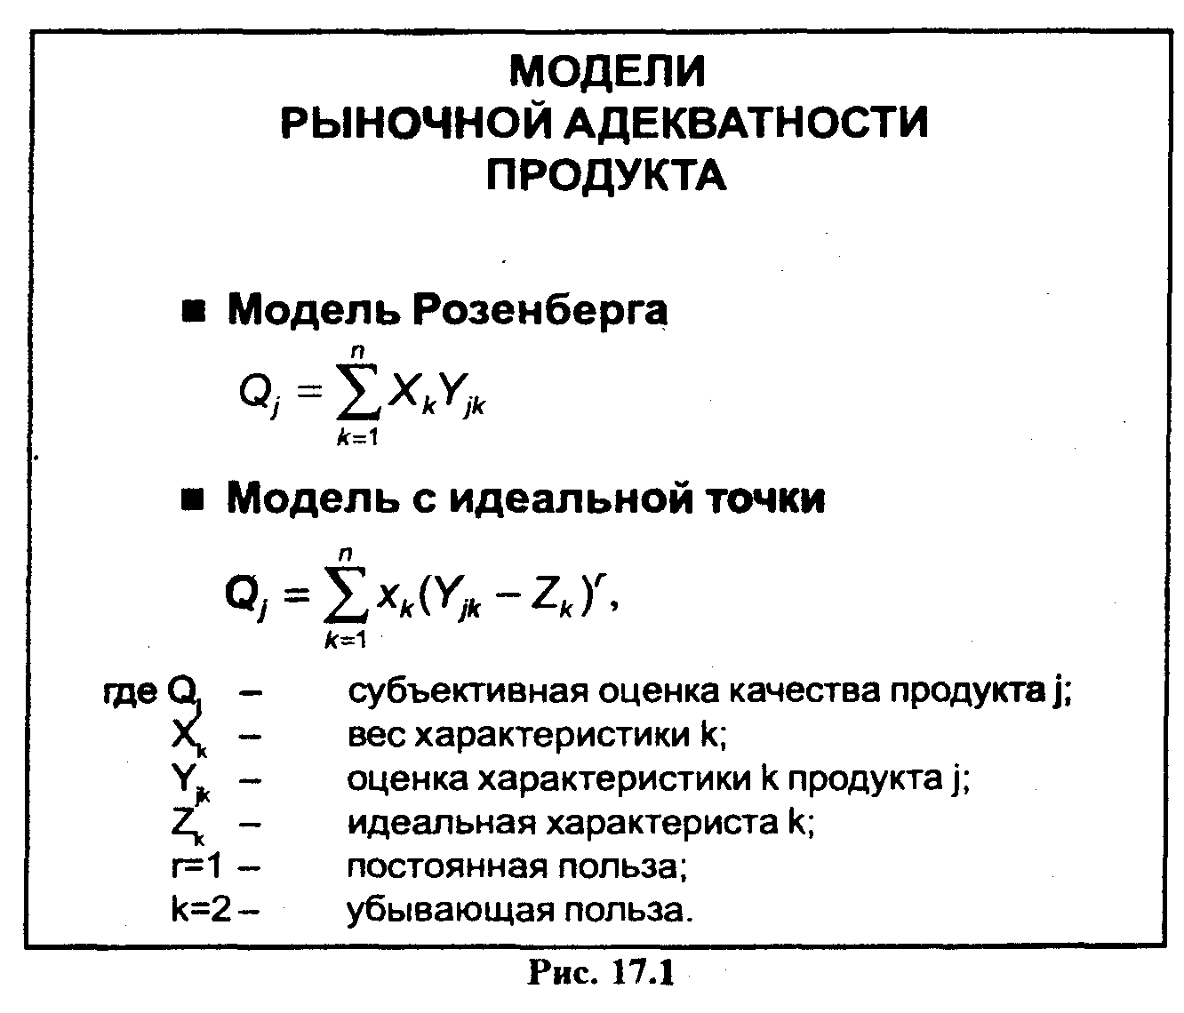
Модель Розенберга исходит из того, что потребители оценивают продукты с точки зрения пригодности для удовлетворения своих потребностей. В изначальном виде субъективная пригодность продукта по данной модели оценивалась как суммирование субъективных оценок пригодности данного продукта для удовлетворения различных мотиваций. Однако мотивы, важные для продукта, часто бывает трудно определить. Высказывания опрашиваемых не дают указания на то, какие характеристики продукта должны быть изменены.
Поэтому в модифицированной модели Розенберга значение отдельных мотивов определяется опосредованно, через конкретные характеристики продукта, как показано в формуле модели.
Собрав таким способом данные о многих продуктах, можно получить:
общие оценки продуктов, которые могут служить индикаторами предпочтений потребителей;
информацию о том, как воспринимаются потребителями отдельные продукты;
информацию о важности различных характеристик для общей оценки.
Отметим, что различные требования к продуктам дают идеальные предпосылки для сегментирования рынка.
Изложенные выше модели основывались на предположении, что каждая характеристика желаема, и одновременно чем выше оценка, тем лучше. Критика этого пункта привела к созданию так называемых моделей с идеальной точкой.
Модель с идеальной точкой учитывает введение добавочной компоненты - идеальной величины характеристики продукта.
Продукт следует предпочесть другому в случае, если его удаление от идеальной точки меньше. Преимущества метода очевидны, он дает представление об идеальном, с точки зрения потребителей, продукте.
Другой вариант этого метода - измерение степени удовлетворения потребности. При этом выясняется, какая величина характеристики ожидается потребителем и какая величина была воспринята в реальности. По этим данным строятся два профиля на Лайкерт-шкалах. Степень удовлетворения покупателя продуктом можно определить по степени соответствия профиля требований и реального профиля.
Изложенные выше модели опирались как на сознательную (восприятие характеристик продукта), так и на мотивационную (пригодность продукта для удовлетворения потребности) компоненты оценки продукта.
В качестве многомерных моделей используются методы, основанные главным образом на сознательном компоненте процесса восприятия. Многомерные модели базируются на следующих положениях: имеется множество продуктов, каждый из которых может быть описан через определенное число атрибутов; каждый атрибут может быть представлен как ось, проходящая через психическое пространство восприятия. Эти оси образуют пространство, измерение которого равно количеству атрибутов; можно получить суждения потребителей о том, насколько выражен тот или иной атрибут у того или иного продукта; на основании этого можно определить место продукта в описанном выше пространстве.
С помощью статистических методов можно часто уменьшить число осей без большой потери информации и выяснить главные факторы, влияющие на восприятие продукта. Затем можно определить позицию продукта с точки зрения этих центральных характеристик. Наконец нас может интересовать позиция продуктов по отношению друг к другу, из чего можно сделать вывод о похожести, заменяемости и интенсивности конкуренции.
Первый шаг при построении пространства восприятия потребителей заключается в определении продуктов, образующих конкретный рынок. Для этого можно прибегнуть к услугам экспертов или опросить потребителей, какие марки или продукты они учитывают при принятии решений о покупках. В дальнейшем возможны два варианта:
1) Модель «продукт-рынок» с предварительно заданными характеристиками.
В этом случае выясняется оценка продукта по характеристикам, заданным заранее. Наиболее сложной фазой можно считать выбор характеристик. Они должны отвечать следующим условиям:
быть по возможности независимыми друг от друга;
восприниматься без осложнений;
четко разделять интересующие нас объекты;
оказывать влияние на принятие решений о покупке.
Потребители должны определить место продукта на шкале (чаще всего семиступенчатый рейтинг), отражающей определенную характеристику. Затем с помощью статистических методов эти шкалы можно уплотнить до небольшого числа. В итоге получается наглядная модель рынка, в которой каждый продукт занимает свое место.
2) Модель «продукт-рынок» без задания характеристик. Недостатков первого метода (трудность определения важных характеристик) можно избежать, применяя, например, многомерное шкалирование на основе схожести продуктов. Продукты оцениваются парами с точки зрения их сходства. Характеристики пространства восприятия не задаются заранее, а определяются из суждений о сходстве продуктов. Потом весь массив данных математически обрабатывается.
Существенное преимущество метода заключается в том, что, во-первых, опрашиваемые могут исходить при оценке из их собственной системы характеристик и отношений между продуктами, во-вторых, данные имеют неметрический характер.
Кроме отношения позиций нас интересуют и характеристики, которые привели к такому расположению. Координаты модели нуждаются в интерпретации. Интерпретировать можно с помощью экспертизы или статистических методов. Иногда характеристики, определяющие пространство, очевидны.
Многомерные модели не дают информацию о том, какие продукты собирается покупать потребитель, а какие нет. Отсутствуют данные о предпочтениях. Поэтому данные модели дополняют позиционированием на графике идеальной точки и тогда выбирается продукт, имеющий наименьшее удаление от идеальной точки. В зависимости от поставленной задачи можно определить идеальные позиции для отдельных потребителей или для сегментов рынка.
Помимо оценки продукта со стороны потребителя мы должны учитывать и оценку продукта со стороны фирмы.

17.2. Оценка продуктов фирмой
Центральной задачей маркетинга является вклад в сохранение и развитие предприятия как социально-экономической системы.
Для работы с продуктом наиболее существенными с точки зрения данной задачи являются следующие цели предприятия: объем сбыта, покрытие переменных и постоянных затрат, прибыль и экономия себестоимости, рост предприятия, доля рынка.
Оценка продуктов и программ возможна на базе различных критериев. Чаще всего используют показатели объема сбыта и покрытия затрат. В торговле добавляется скорость оборота товаров.
Анализ структуры сбыта
Анализ сбыта должен, прежде всего, показать абсолютное и относительное значение продуктов и групп продуктов, а также показать отклонения от плановых величин и показателей за прошлые периоды. Следующая задача заключается в отнесении объемов сбыта к различным заказам, ценовым классам, клиентам, регионам, каналам сбыта и т.д.
Данные по сбыту могут указать на продукты, которые, возможно, следует исключить из производственной программы.
Для этого подходит концентрационный анализ; вариантом которого является так называемый ABC-анализ. Согласно этому методу продукция подразделяется на три класса по выбранным критериям (сбыт, прибыль, покрытие затрат).
Иллюстрация метода приведена на рис. 17.2.
Выводы, которые можно сделать с помощью ABC-анализа:
а) с точки зрения затрат может быть желательно, чтобы сбыт был сконцентрирован на малом числе продуктов. С другой стороны, в этом случае риск может быть недостаточно распределен. Необходим баланс между предпринимательским риском и затратами на создание продуктов;
б) продукты, попавшие в область С, являются кандидатами на исключение (в случае, если этому мешают другие соображения - ассортимент, связи между продуктами и т.д.);
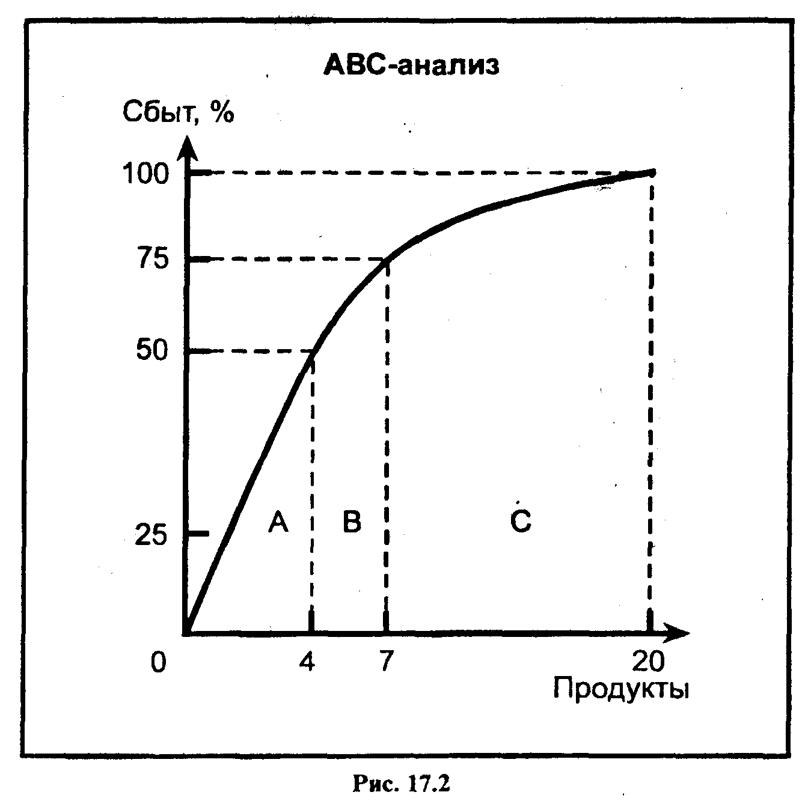
в) при удалении продуктов из производственной программы необходима осторожность. По крайней мере, стоит учесть вклад продуктов в покрытие постоянных и переменных затрат.
Анализ покрытия затрат
Расчет затрат и доходов относится к классическим методам анализа производственной программы. Различные программы дают разные результаты. Расчет затрат и доходов позволяет определить, какая программа (при выполнении определенных условий) принесет максимальный или достаточный с точки зрения предприятия доход.
Метод, основанный на базе частичных затрат (расчет покрытия затрат), представляет собой удобный инструмент с большими возможностями.
Покрытие затрат по продукту представляет собой часть от выручки, остающуюся после исключения прямых затрат для покрытия остальных затрат и получения прибыли.
Размер покрытия затрат можно рассчитать по разным объектам:
покрытие затрат по продукту или группе продуктов;
возмещение расходов в процентах от нетто-дохода;
покрытие затрат, приходящееся на одну денежную единицу прямых затрат.
Метод позволяет выстроить последовательность продуктов в зависимости от размеров вклада, вносимого им в покрытие затрат предприятия.
Иногда имеет смысл производить продукт с отрицательным покрытием затрат, например, если в результате связей между продуктами приносится прибыль в другом месте. Усредненная себестоимость ряда продуктов в этом случае получила название «котловой» себестоимости.
Важен, особенно в торговле, учет загрузки «узких мест». Продукт с большим вкладом в покрытие затрат может связывать слишком много ресурсов, являющихся «узким местом» (в торговле, например, торговую площадь). В этом случае имеет смысл заменить его на другие продукты, которые в общей сложности приносили бы больше дохода.
Скорость оборота товаров определяется временем прохождения товара от его выпуска до продажи покупателю. Очевидно, что товары с наименьшим оборотом более предпочтительны для производства и торговли.
Рассмотрев оценку продукта потребителем и фирмой, проанализируем теперь этапы разработки продукта.

17.3. Дизайн продуктов
Качество продукта формируется как функциональными признаками данного товара, разработка которых является прерогативой конструкторов и технологов, так и внешним дизайном, в разработке которого обязательное участие должен принимать маркетолог.
Важнейшие средства, используемые при разработке продукта и воплощающие внешность продукта, - это форма, цвет и материал продукта (рис. 17.3).
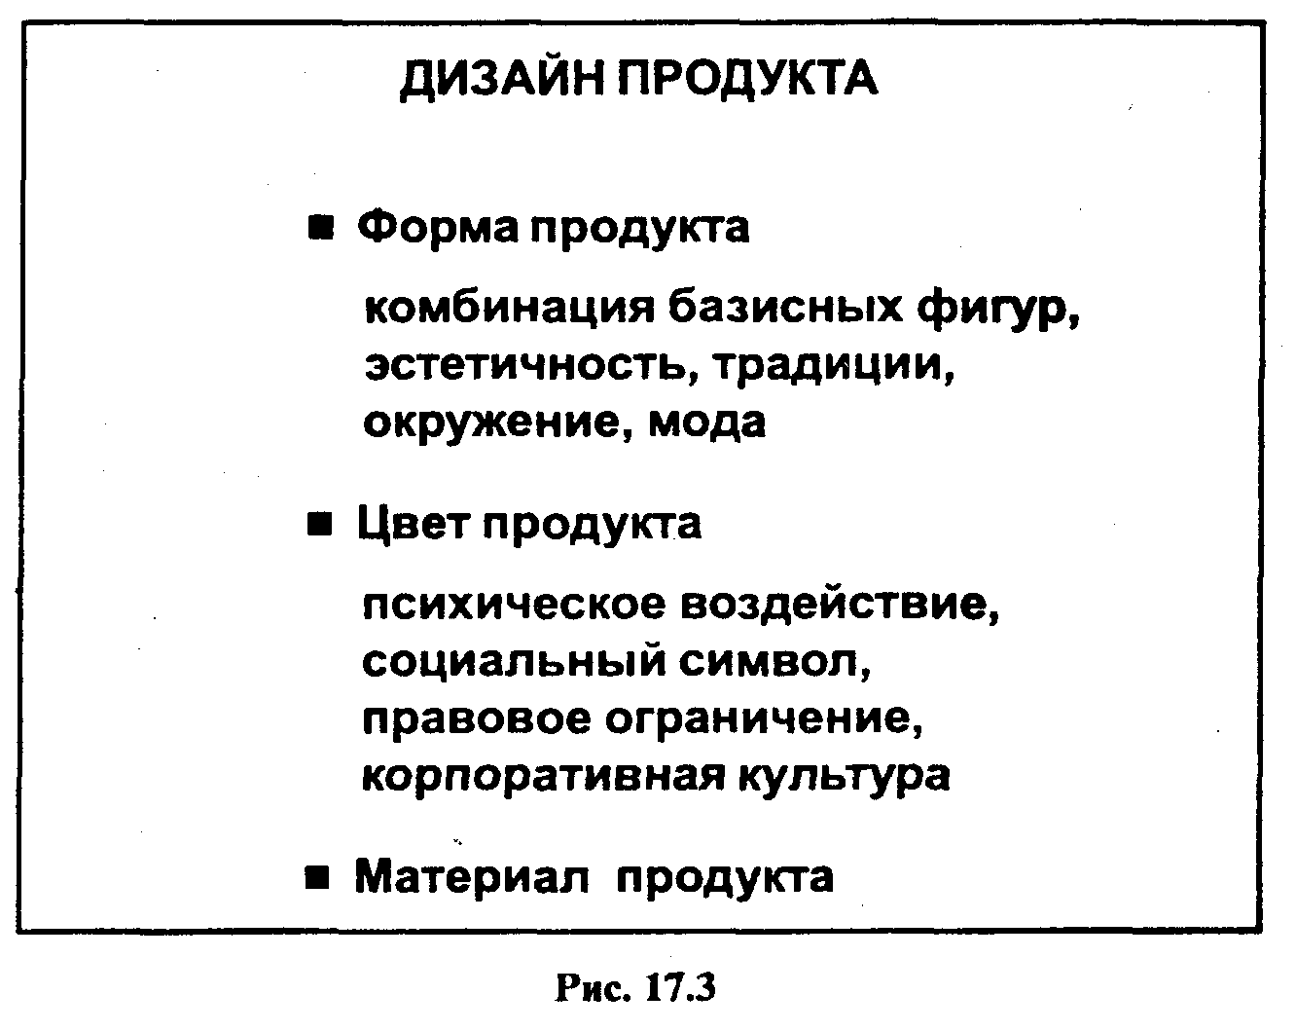
Форма продукта
Каждый продукт является объектом более или менее сознательного формообразования. Строго говоря, количество возможных форм бесконечно. Их можно свести к комбинации базисных фигур: шар, эллипсоид, цилиндр, пирамида, куб, конус.
Форма продукта связана как с основными, так и добавочными качествами. Из добавочных качеств важнейшим является эстетичность продукта. Физиологическая теория утверждает, что удобный для глаза и охватываемый малым количеством движений образ является наиболее эстетичным. Формы должны состоять из простых, согласованных, по возможности симметричных линий и элементов.
На восприятие формы влияет индивидуальность и вкус воспринимающего, традиции (знакомые формы воспринимаются лучше), а также окружение (в окружении, соответствующем их функциям, продукты производят лучшее эстетическое действие). Сильное влияние оказывает также мода.
Возможности для изменения формы тем больше, чем меньше форма влияет на базисные технические характеристики продукта. Например, изменить форму ракеты и гоночного автомобиля сложнее, чем изменить модель платья или легковой машины.
Цвет
Цвет - это простейшее и дешевое средство для вариации продукта. Палитра цветов и оттенков необозрима. В мире насчитывается около 2800 названий цветов, а всего насчитывают более 7,5 млн различных цветов и оттенков. Выбор цвета определяется материалом и рядом других факторов.
Цвета оказывают психическое воздействие, успокаивают или возбуждают. Они выражают печаль или радость, делают продукт легким или тяжелым в восприятии, влияют на образ расстояния до предмета.
Цвета могут играть роль социального символа. Например, черный цвет - официальный цвет представителей властей и религиозных деятелей (черные автомобили, костюмы, сутаны и пр.). Белый цвет - цвет молодоженов и артистов и т.д.
Иногда существует правовое ограничение по поводу цвета продукта (например, сигнальные цвета или окраска милицейского автомобиля). Определенные комбинации цветов защищены от конкурентов патентами.
При выборе цвета нужно учитывать и требования корпоративной культуры. Многие фирмы придерживаются определенной комбинации цветов (красно-белый у ABB, синий у Siemens, желто-красный - McDonalds, зеленый - General Electric).
Материал продукта
Материал также сильно влияет на восприятие продукта. Некоторые материалы вызывают симпатию, другие, наоборот, отталкивают.
Оптическое действие материала зависит от связи материала, формы и цвета. Одна и та же структура материала воспринимается в зависимости от цвета по-разному. Рыхлая поверхность, окрашенная зеленым, вызывает приятные ощущения, чувство теплоты. Желтый цвет на такой же поверхности воспринимается как грязный.
Изменение внешнего вида продукта служит действенным инструментом маркетинга. Но его применение требует определенной осторожности. С одной стороны, быстрая смена моды может побудить некоторых покупателей покупать каждый раз новейший продукт: с другой стороны, это же может вызвать раздражение другой части потребителей.
Разработка внешнего вида продукта должна являться постоянной задачей службы маркетинга.

17.4. Упаковка товаров
Упаковка - это часть планирования продукции, в ходе которой фирма изучает, разрабатывает и производит свою упаковку, включающую саму тару, в которую помещается продукция, этикетка и вкладыши.
Тарой могут быть картонный ящик, целлофановая упаковка, стеклянная, алюминиевая посуда или банка, бумажный пакет или их сочетание.
Этикетка содержит фирменное название продукции, символ компании, состав, рекламные материалы, коды для хранения и инструкции для использования.
Вкладыши - это детальные инструкции и указания о мерах предосторожности для сложной или опасной продукции.
Существуют шесть основных функций упаковки:
Ограничение объема и защита нужны для жидких, гранулированных и других делимых продуктов, упаковка позволяет собирать их в нужном объеме и форме. Упаковка также защищает товар при транспортировке, хранении и обращении с ним от воздействия света, тряски, вибрации, поломки, испарения и протекания.
Облегчение использования продукта - также важнейшая функция упаковки. Множественные упаковки и большие размеры стимулируют увеличение потребления товара (например, пива и безалкогольных напитков). Выявлено также, что продажи продукции возрастают, если упаковку можно употреблять повторно, когда закончится содержимое (например, стаканчики из-под йогурта используются многими хозяйками для рассады семян огурцов и помидоров).
Коммуникация с потребителем - важная функция упаковки, позволяющая демонстрировать торговую марку, указывать состав и направление использования, отражать образ марки и демонстрировать продукцию, выделять ее через дизайн, цвет и форму упаковки. Она должна быть инструментом продвижения, являться последней его формой, которую видит покупатель, прежде чем принять решение о покупке. Это особенно важно при самообслуживании, а также для фирм, специализирующихся на товарах, приобретаемых импульсивно, таких, как конфеты. Упаковка также напоминает о товаре после его покупки.
Сегментация рынка с помощью упаковки может быть достигнута при специальном изготовлении упаковки для конкретной рыночной группы. Например, подарочные коробки ориентируются на покупателей, приобретающих подарки; необычные - на лиц, склонных к риску и ищущих определенного статуса. Когда компания предлагает несколько форм, размеров, цветов или конструкций упаковки, она может использовать множественную сегментацию.
Обеспечение сбыта достигается облегчением транспортировки, обращения и хранения. Упаковка должна быть прочной и функционировать достаточно долго, подходить к имеющемуся оборудованию и витринам дилеров, облегчать инвентарный контроль посредством нанесения на ярлыки компьютерных кодов.
Формирование новой продукции может быть также осуществлено на базе удачной упаковки. Например, аэрозольные баллоны для дезодорантов и пенок для бритья, одноразовые упаковки для молока и газированных напитков, алюминиевые контейнеры для быстро приготовляемой пищи резко увеличили сбыт данных видов товаров.
Выделим ключевые факторы создания упаковок, которые должны учитываться при принятии решений в отношении упаковки (рис. 17.4).
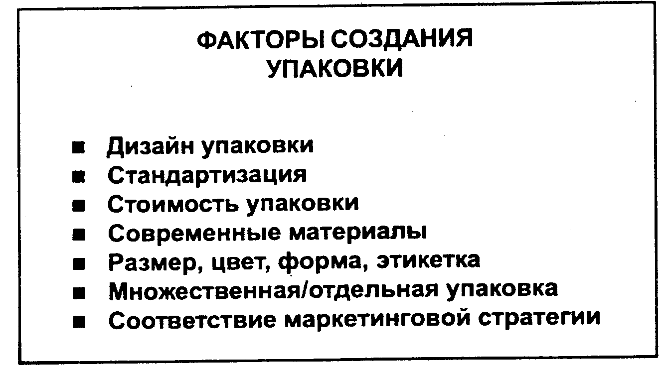
Рис. 17.4
Дизайн упаковки должен воздействовать на образ, который фирма ищет для своей продукции. Цвет, форма, материалы -все это влияет на представления потребителей о фирме и ее продукции. Более простая упаковка создает образ более низкого качества товаров общих марок.
Стандартизация упаковки увеличивает мировое признание. По этой причине «Пепси-кола» и «Кока-кола» используют одинаковую упаковку во всех частях земного шара.
Стоимость упаковки должна быть, конечно, учтена. Относительная стоимость упаковки может достигать до 40% розничной цены, в зависимости от целей и степени упаковки.
Современные материалы стимулируют спрос. Фирма может выбирать из ряда упаковочных материалов: картон, пластик, металл, стекло, целлофан и пр. При этом бывают необходимы компромиссы. Например, целлофан позволяет показывать товары, но очень легко рвется; картон относительно дешев, но труден для открывания. Кроме того, нужно определить, насколько новаторской должна быть упаковка.
Затем фирма должна выбрать размер, цвет и форму. При выборе размеров нужно учитывать период хранения, удобство, традиции и конкуренцию. Должны быть также определены место, содержание и размер этикетки, а также насколько она должна выделяться. На ней необходимо указывать название компании и марку товара.
Множественная упаковка соединяет в себе две или более единицы товара. Это могут быть одинаковые продукты (например, лезвия для бритья, газированные напитки) или сочетания различных вещей (например, набор первой помощи). Цель такой упаковки - увеличить потребление, заставить потребителей покупать набор вещей или опробовать новую продукцию (например, новый товар, упакованный с хорошо известным и покупаемым старым). Отдельно упакованные порции какого-либо продукта могут создавать конкурентное преимущество. Однако это может быть дорогостоящим делом.
Наконец, компания должна убедиться, что дизайн упаковки соответствует маркетинговой стратегии.
Разобравшись с упаковкой и внешним видом товара, перейдем к анализу товарной марки.

17.5. Товарная марка
Важной частью планирования продукта является определение товарной марки - процедура, которой фирма следует при исследовании, разработке и реализации своих целей.
Товарная марка - это имя, знак или символ, которые идентифицируют продукцию и услуги продавца.
Используя или создавая хорошо известные товарные марки, компании обычно могут получить общественное признание, широкое распространение и более высокие цены.
Существуют четыре типа товарных марок.
Фирменное имя - слово, буква или группа слов или букв, которые могут быть произнесены.
Фирменный знак - это символ, рисунок, отличительный
цвет или обозначение.
Торговый образ - это персонифицированная торговая марка. Фирменные имена, фирменные знаки и торговые образы представляют собой маркетинговые обозначения и не обеспечивают юридической защиты от использования конкурентами, если не зарегистрированы как торговые знаки.
Торговый знак - это фирменное имя, фирменный знак, товарный образ или их сочетания, защищенные юридически. Зарегистрированный торговый знак сопровождается буквой R в круге. Торговые знаки гарантируют исключительность для их владельцев и создают правовую защиту против фирм, использующих «запутывающие», «похожие» имена, рисунки или символы.
Торговые марки появились в средние века, когда гильдии ремесленников и торговцев требовали, чтобы каждый производитель помечал свои товары так, чтобы можно было контролировать объем производства и выявлять изготовителей низкокачественной продукции. Марки также выступали в роли стандартов качества при продаже за пределами местных рынков, на которых действовали гильдии.
Сформировать приверженность марке - значит поддерживать ее прочный образ и максимизировать сбыт.
Поддерживать популярность существующих товарных марок - одна из наиболее приоритетных задач для фирм. Важность товарных марок определяется следующими причинами:
облегчается идентификация продукции;
гарантируется, что товар или услуга обладают определенным качеством;
повышается ответственность фирмы за продукцию;
вместо сравнения по ценам покупатель сравнивает марки;
престиж продукции растет с ростом общественного признания марки;
создается отличительный образ продукции при сегментации рынка;
товарная марка может быть использована для выхода на новый продукт.
При создании марки любая фирма должна учесть четыре важных фактора: корпоративный символ, философию создания марки, выбор названия марки и использование торговых марок (рис. 17.5).
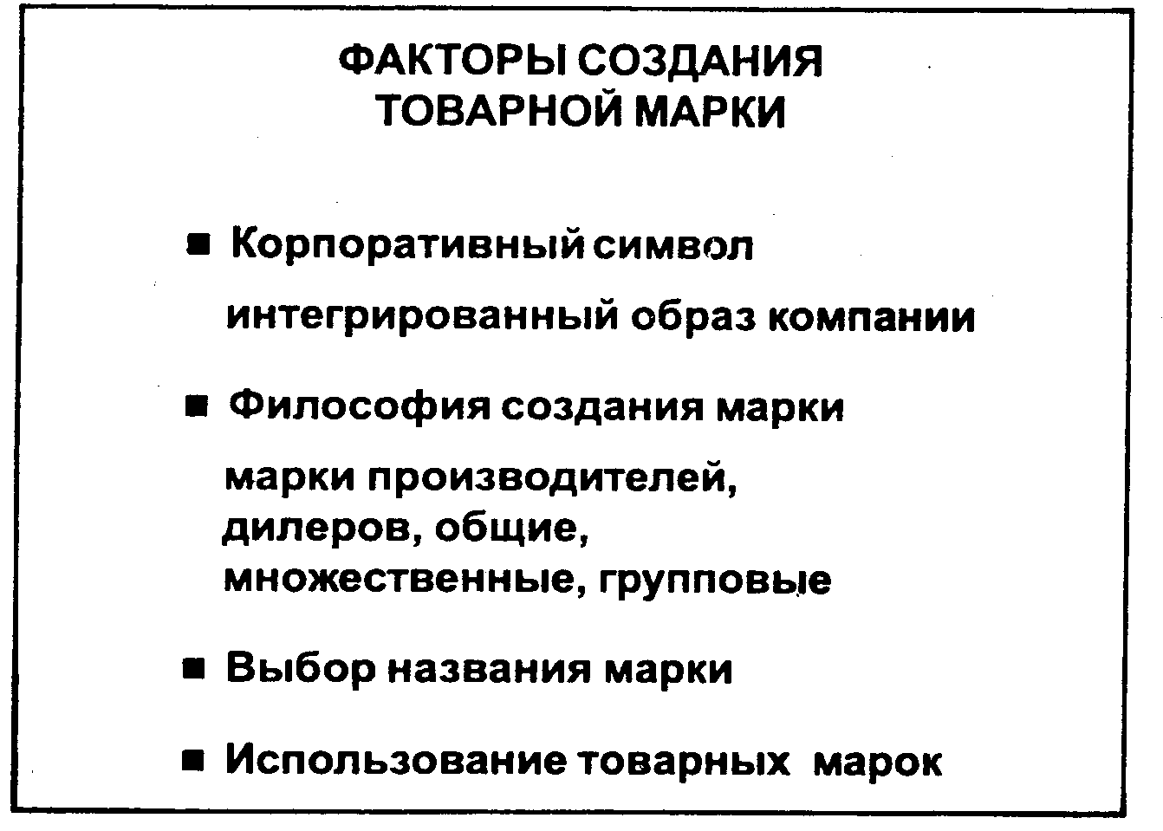
Рис. 17.5
Корпоративные символы - это название фирмы, знаки и торговые образы, являющиеся важной частью общего образа компании.
Когда фирма начинает свою деятельность, расширяет или диверсифицирует номенклатуру, ищет новые географические рынки или меняет свое название, ей необходимо оценить и по возможности поменять свои корпоративные символы.
При разработке стратегии марки фирма должна сформировать свою философию создания марки, которая определяла бы использование товарных марок производителя, дилера или общих марок, а также применение группы или множества марок.
Марки производителей содержат название производителя. На них приходится основная часть реализуемых товаров для большинства категорий продукции: 70% продуктов питания, все автомобили, более двух третей бытовых приборов. Эти марки обычно хорошо известны и имеют прочную репутацию в силу строгого контроля качества.
Марки дилеров содержат название оптовой или розничной сбытовой фирмы. На них приходится значительная доля сбыта по различным категориям продукции: 50% обуви, 30% продуктов питания и почти треть бытовых приборов.
Общие марки содержат название самой продукции, а не производителей или дилеров. Они возникли в фармацевтической промышленности как более дешевая альтернатива дорогим, интенсивно продвигаемым маркам производителей. Сегодня они распространились на сигареты, пиво, кофе, батарейки. Они привлекательны для ориентирующихся на цены осторожных покупателей, которые иногда согласны на менее качественные товары и покупают в расчете на большие семьи.
Многие производители и розничные магазины используют стратегию множественных марок, когда они продают как марки производителя, так и дилерские марки, а иногда и общие марки. Эта стратегия создает преимущества как для производителей, так и для розничной торговли. Существует контроль над маркой, включающей название продавца. Можно выходить на два и более сегментов рынка, получать исключительные права на марку.
В случае групповых товарных марок одно название используется для нескольких товаров. Например, компания «Ксерокс» использует это название для всего товарного ассортимента. Групповые марки могут создавать и производители, и дилеры.
Для выбора названия марки существуют несколько источников. В рамках расширения марки существующее название распространяется на новую продукцию.
При поиске названия марки возможны следующие альтернативы:
инициалы (АББ, УЗТМ, УТМЗ);
придуманные названия (Мечел, Ставан, Уралмаш);
мифологические образы;
числа;
имена собственные;
географические названия;
иностранные слова;
сочетания слов.
Хорошее фирменное название говорит что-то о его использовании, достоинствах и качествах; его легко записать и запомнить; оно может произноситься лишь одним способом, может применяться для всей ассортиментной группы, может быть юридически защищено от использования другими фирмами.

17.6. Инновация продуктов
Продукт представляет собой предмет множества предпринимательских решений: он создается, затем при поддержке различных мероприятий маркетинга вводится на рынок, при необходимости модифицируется и при экономической целесообразности снимается с производства.
В период насыщения рынков и ужесточения конкуренции центральной задачей в области работы с продуктом является создание новых товаров. Процесс планирования новых продуктов включает следующие фазы.
Поиск идей: анализ потребностей и деятельности конкурентов, опыт внешней службы и результаты испытания товаров, творческие методы.
Селекция идей: проверка идей с помощью оценочной матрицы, профильной шкалы или балльных оценок. При селекции осуществляется предварительный выбор пригодных идей.
Экономический анализ: анализ себестоимости, прибыли и покрытия затрат; анализ экономичности с помощью инвестиционных расчетов.
Развитие концепции продукта: подготовка описания продукта или его прототипа.
Тестирование: проверка концепции продукта с помощью теста рынка, панели, теста концепции, как воспринимают новый продукт потребители.
Выход на рынок: продукт, выдержавший все испытания, выводится на рынок.
Для представленной схемы инновации товара характерно, что в каждой фазе необходимо принять решения, которые создают исходный пункт для следующей фазы и определяют, таким образом, ход развития продукта.
Рассмотрим отдельные проблемы рационального развития новых продуктов. Основные составляющие процесса поиска новых идей - это анализ источников и применение творческих методов получения идей (рис. 17.6).
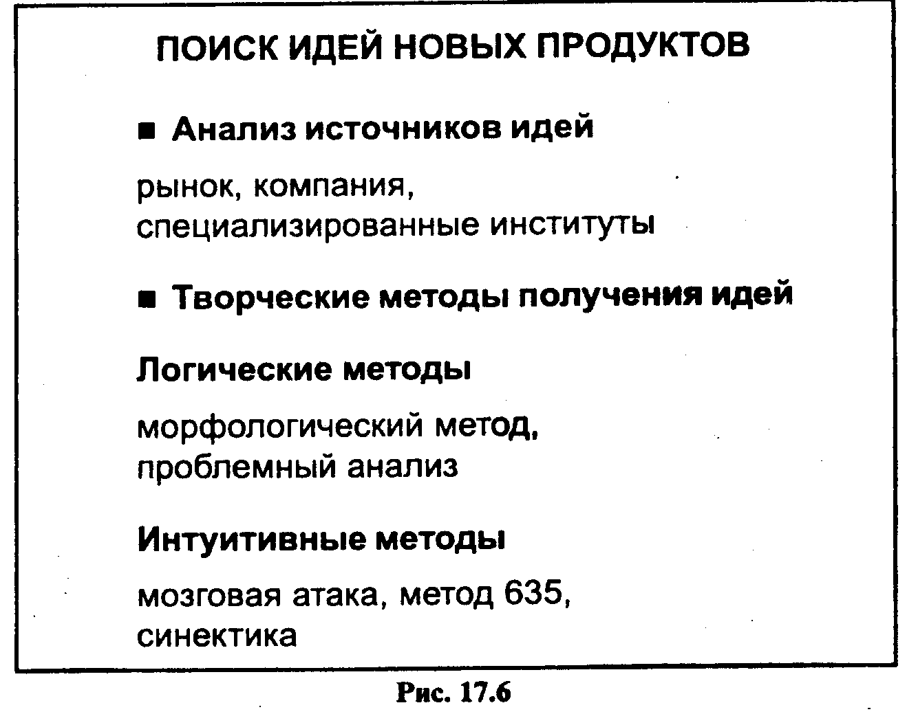
Во-первых. это анализ источников идей.
Можно выделить три основных источника идей для создания новых продуктов.
1) Важнейший - это рынок, причем импульсы могут исходить как от потребителей, так и от конкурентов. Желания клиентов, рекламации, типичные причины ремонта дают важную информацию для улучшения продуктов. Потребительские организации постоянно требуют от предприятий улучшения продукции и указывают на возможности в этой области.
2) Второй источник - это само предприятие, т.е. в первую очередь отдел исследований, менеджмент, сотрудники.
Развитие новых продуктов лишь в редких случаях возможно без интенсивных исследований. Крупные предприятия имеют существенные преимущества в этой области. Таким образом, ограничивается конкуренция, поскольку вступление новых предприятий на рынок затрудняется. Для того, чтобы выстоять в этих условиях, средние фирмы кооперируются для совместного проведения исследований.
3) Третий источник для выработки идей - независимые фирмы, которые тоже могут быть привлечены для поиска идей новых товаров.
Существенное значение имеют отчеты институтов, занимающихся исследованием товаров. На выставках и ярмарках анализируются отечественные и зарубежные конкурентные продукты, изучаются патенты и результаты исследований в родственных областях.
Во-вторых это творческие методы получения идей.
Обычно работа проходит в группах, чтобы использовать для решения проблемы творческий потенциал многих людей.
Среди творческих методов генерации идей различают логические и интуитивные методы.
К первой группе методов принадлежит прежде всего морфологический метод. Он состоит из нескольких шагов:
проблема описывается в целом. Никаких решений заранее не предлагается;
проблема разлагается на отдельные компоненты, которые влияют на ее решение;
для каждой компоненты предлагается ряд альтернативных решений. Компоненты проблемы и альтернативные решения
могут быть сведены в матрицу;
альтернативные решения компонент проблемы комбинируются. Различные комбинации дают альтернативные общие решения;
выбирается и реализуется альтернатива, оптимальная с точки зрения фирмы.

Например, в соответствии с морфологическим методом морфологическая матрица настенных часов включила бы следующую возможную альтернативу: ручной завод (источник энергии-компонента проблемы), пружина (аккумуляция энергии), пружинный мотор (двигатель), цепная (передача энергии), стрелки и циферблат (показ времени).
Одним из вариантов логического анализа является проблемный анализ. Отличие от предыдущего метода состоит в том, что в центре рассуждений находятся не функции, а области проблем. Таким образом, можно охватить круг более общих проблем, связанных с основной проблемой. И затем, сужая круги от более общего к частному, можно найти решение искомой проблемы.
При применении логических методов проблему разлагают на части и ищут оптимальную комбинацию частичных решений.
Интуитивные методы всегда рассматривают проблему как целое. К наиболее известным методам этого вида относятся мозговая атака и синектика.
Метод мозговой атаки был разработан в 1953 г. американским консультантом в области рекламы Осборном. Основная идея этого метода заключается в неконтролируемой генерации и спонтанном переплетении идей участниками группового обсуждения проблемы. На этой базе возникают цепочки ассоциаций, которые могут привести к неожиданному решению проблемы. Для успешного применения этого метода следует соблюдать ряд принципов:
в заседании должны принимать участие от 5 до 12 человек;
оптимальная продолжительность заседания от 15 до 30 Минут;
количество идей важнее, чем их качество;
нет никаких авторских прав на идеи, любой участник может перенять и развивать идеи другого;
критика в любом виде запрещена, логика и опыт только мешают;
иерархический уровень участников не должен слишком отличаться, иначе могут возникнуть психологические барьеры, мешающие коммуникации и построению ассоциаций.
Идеи, полученные во время заседания, протоколируются и затем оцениваются.
Так называемый Метод 635 представляет один из вариантов мозговой атаки. Шесть участников группы получают письменное изложение проблемы. Каждый из них должен представить как минимум три предложения по решению проблемы в течение пяти минут, затем передать свои решения следующему участнику, который должен развить предложенные идеи. Затем лист идет по кругу. Таким образом, пять раз с различных точек зрения варьируется 18 исходных предложений.
Синектика считается методом с высоким творческим потенциалом. Идея метода заключается в постепенном отчуждении исходной проблемы путем построения аналогий с другими областями жизни. После многоступенчатых аналогий производится быстрый возврат к исходной задаче.
Известнейший пример применения данного метода - это изобретение так называемой позвоночной антенны. Задача состояла в разработке 20-метровой антенны, которая могла бы выпрямляться и складываться в течение короткого промежутка времени и которую мог бы переносить один человек. Во время заседания участники вспомнили о позвоночнике динозавра, который был длинным и эластичным, что позволяло животному высоко подниматься. При возвращении к исходной проблеме было предложено сконструировать антенну из пластиковых частей, через которые пропускается кабель. В зависимости от того, оказывается ли на части давление, антенна расправляется или остается сложенной.
Генерированные идеи следует оценить и выбрать из них наиболее оптимальные для деятельности фирмы. Подобный этап получил название селекции идей (рис. 17.7).
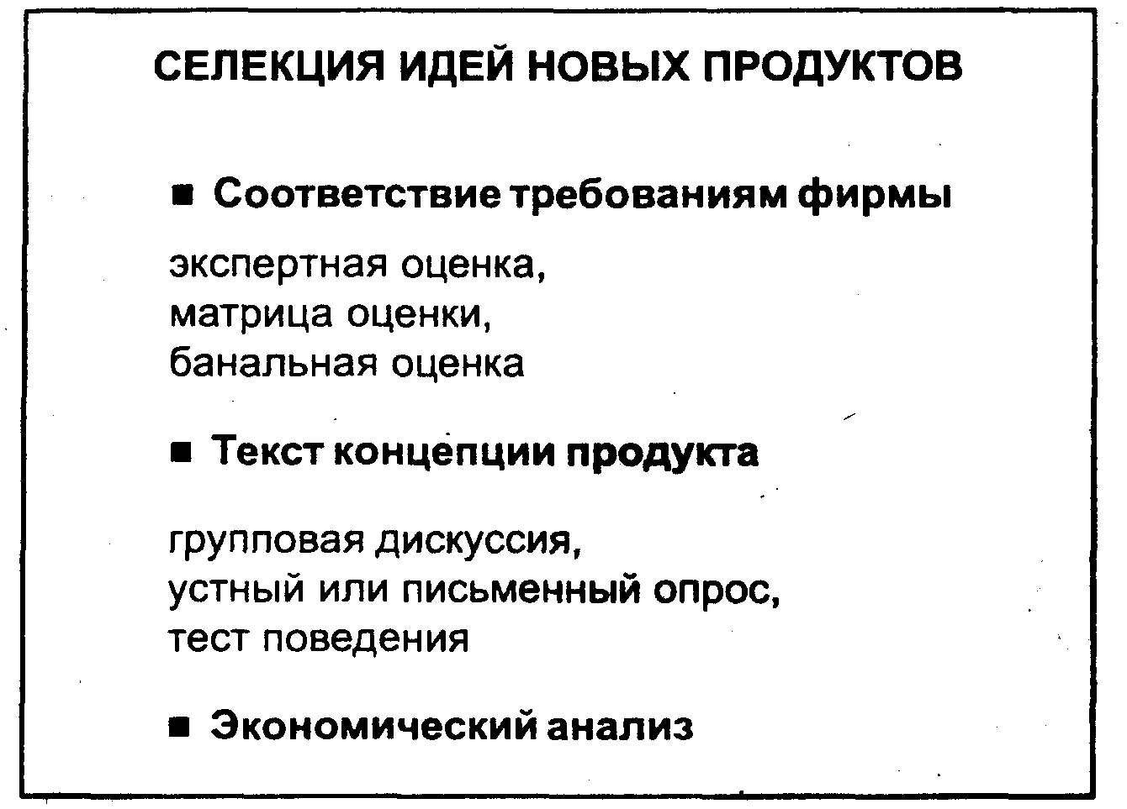
Рис. 17.7
Цель предварительной селекции идей заключается в возможно раннем выделении непригодных решений. Оцениваются не продукты, а идеи в их более или менее зачаточной форме. Предварительная селекция проходит в два этапа.
Первый этап. Сначала необходимо проверить идеи на их соответствие требованиям фирмы. Для этого используют собственных специалистов предприятия. Критерии оценки зависят от характера предприятия.
Экспертная оценка проводится, прежде всего, по таким показателям, как ожидаемый объем продаж, рост, достижимая степень проникновения, соответствие продукта используемым или планируемым каналам распределения. Необходимо выяснить, какие преимущества имеет продукт по отношению к конкурентам, есть ли правовые или моральные проблемы. Эксперты должны оценить, насколько реализуема идея с финансовой и технической точек зрения и насколько она соответствует целям и имиджу предприятия.
На практике применяются чаще всего методы оценки с помощью баллов и шкал.
Матрица оценки строится следующим образом. Определяются важнейшие сферы деятельности предприятия (например, производство, финансы, исследования, маркетинг), им присваивается числовое значение, отражающее их относительный вес и роль для успеха предприятия. Идея получает ряд оценок (например, от 0,1 до 1), каждая из которых выражает, насколько хорошо идея соответствует требованиям того или иного отдела. Умножение коэффициентов по отделам и сложение полученных результатов дают конечную оценку полезности идеи для предприятия.
При балльной оценке вначале утверждаются критерии, которые взвешиваются в зависимости от их роли в процессе выбора. Затем оценивается, насколько идеи выполняют поставленные условия с помощью простой Рейтинг-шкалы. Результат вычисляется суммированием произведений критериев оценки на их весовые коэффициенты.
Балльная оценка конкретной идеи позволяет сделать какие-либо выводы лишь по сравнению с балльными оценками (индексами) других идей или при наличии шкалы оценки индекса.
Второй этап. Идеи, прошедшие первую стадию предварительного селектирования, проверяются в рамках теста концепции продукта на их рыночные шансы. При этом ставятся следующие вопросы:
Понятна ли идея продукта?
Какие преимущества и недостатки распознают потребители?
Какие особенности концепции продукта могут влиять на поведение потребителей?
Тест концепции начинается с оформления продукта в словесную или визуальную форму. Словесное описание должно особо указывать на характерные особенности и преимущества. Словесное описание может быть дополнено эскизом или иллюстрацией. Можно разместить изображение продукта в рекламном объявлении.
Собственно тест концепции продукта состоит из трех этапов:
групповая дискуссия под руководством ведущего;
устный или письменный опрос;
тест поведения, при котором испытуемые должны выбрать между деньгами, конкурентными продуктами и продуктом, концепция которого обсуждается.
Третий этап - экономический анализ. Во время этой фазы оставшиеся идеи проверяются с экономической точки зрения. Поскольку создание и введение нового продукта носят инвестиционный характер, можно использовать методы инвестиционных расчетов.
При этом экономический анализ идей может быть осуществлен по следующим шагам.
Прогноз затрат, связанных с развитием продукта, выходом на рынок и продажей
Прогноз связан с определенным риском, поскольку для анализа необходимо знать ситуацию на рынке, время и область продажи продукта, отношение потребителей к продукту.
Оценка объема реализации (оборота, выручки) Качество прогноза зависит от того, насколько точно удастся оценить рост рынка, достижимую долю рынка, цену, которая в свою очередь зависит от затрат.
Прогноз прибыли
Если мы знаем для определенного периода времени доходы и затраты или поступление средств и выплаты, то для прогноза прибыли могут быть использованы методы инвестиционных расчетов. В любом случае необходимо рассматривать несколько периодов, поскольку, как показывает модель жизненного цикла продукта, первые периоды могут оказаться совершенно нетипичными с точки зрения прибыли.
Прогноз риска
Для каждой ситуации рекомендуется разрабатывать оптимистические, средние и пессимистические прогнозы. Другая возможность учета неопределенности заключается в коррекции целевых величин таким способом, что им присваиваются коэффициенты, выражающие степень их достоверности.
Фаза развития концепции продукта тесно связана с функционально-стоимостным анализом. Метод оценивает элементы продукта лишь на базе затрат, без учета других критериев. Элементы, которые не влияют существенно на качество продукта, должны быть устранены или изменены.
Концепция продукта изучается по следующим направлениям:
Какие функции должен выполнять определенный элемент?
Какие вспомогательные функции он выполняет?
Какие затраты связаны с ним?
Так ли необходимы функции, выполняемые элементом?
Может ли эта функция быть выполнена другим, более дешевым элементом и какая экономия при этом получена?
На фазе тестирования оставшиеся идеи воплощаются в прототипы или в изделия, готовые к выходу на рынок. В этой окончательной форме необходимо проверить, как они принимаются потребителем. Не все идеи проходят этот тест. От 1000 предложенных вначале идей лишь единицы воплощаются в готовые продукты.
Массовая продажа товара связана с большими затратами на маркетинг, поэтому необходима предварительная проверка, чтобы сэкономить время в случае неудачи.
Таким образом, завершающим этапом экономического анализа идей товаров уже на фазе тестирования является прогноз сбыта.
Прогноз сбыта нового продукта обычно основывается на следующих источниках информации.
1) Оценка экспертами
В ситуации, когда нет количественных данных для прогноза, большое значение приобретает оценка со стороны опытных производственных экспертов (исследователи рынка, руководители службы сбыта, менеджеры по продукту). Это относится и к оценке прогнозов, полученных с помощью моделей.
2) Нормативные данные по продукту Прогноз может быть построен и на основе данных из прошлого опыта, характерных для продуктов определенной группы, из типичных жизненных циклов продуктов.
3) Общие признаки потребителей
Информацию для прогноза можно почерпнуть и из характеристик покупателей данного продукта. Прежде всего интересуют признаки потребителей (демографические, экономические, психологические), а также особенности поведения покупателей (стиль потребления, верность марке, поведение при покупке и т.д.). Эта информация применяется при выделении целевых групп и для оценки потенциала сбыта.
4) Суждения потребителей
В рамках теста концепции и теста продукта можно получить данные о привлекательности продукта, воспринятом качестве, позиции продукта по отношению к другим продуктам данной группы, предпочтении потребителей и их намерении приобрести товар. Информация может касаться не только продукта, но и других инструментов маркетинга (упаковка, планируемая рекламная стратегия).
5) Данные о поведении покупателей Для получения данных, позволяющих прогнозировать сбыт, используют также разнообразные рыночные тесты, различающиеся по объему и степени близости к реальным условиям. Для прогноза используется следующая формула:
Объем сбыта = Первые покупки + (Повторные покупки х Интенсивность)
Существующие модели нацелены в основном на прогноз достижимой доли рынка, причем выделяют модели на основе реальных и стимулированных данных о продаже. Они базируются на вероятностных значениях как для первых, так и для повторных покупок. Данные для моделей получают с помощью опроса потребителей, теста рынка и экспертных оценок. Данные и прогнозы, полученные с помощью этих моделей, дают на практике неплохие результаты. Преимущества применения моделей по отношению к тесту рынка - меньшие затраты и сохранение продукта в тайне.
Проанализируем теперь другой раздел маркетинга - политику ценообразования консультируемой фирмы.

18. Политика ценообразования

18.1. Цели ценообразования
Прежде всего фирме предстоит решить, каких именно целей она стремится достигнуть с помощью конкретного товара. Если выбор целевого рынка и рыночное позиционирование тщательно продуманы, тогда подход к формированию комплекса маркетинга, включая и проблему цены, довольно ясен, поскольку стратегия ценообразования в основном определяется предварительно принятыми решениями относительно позионирования на рынке.
Таким образом, цели ценообразования вытекают непосредственно из анализа положения предприятия на рынке и общих целей предприятия.
В то же время с помощью регулирования цены фирма может решать и какие-то оперативные, тактические цели. Примерами таких часто встречающихся на практике целей могут быть: обеспечение выживаемости; максимизация текущей прибыли; завоевание лидерства по доле рынка; завоевание лидерства по качеству товара.
Выживаемость
Обеспечение выживаемости становится основной целью фирмы в тех случаях, когда на рынке слишком много производителей и царит острая конкуренция или резко меняются потребности клиентов. Чтобы обеспечить работу предприятий и сбыт своих товаров, фирмы вынуждены устанавливать низкие цены в надежде на благожелательную ответную реакцию потребителей. Выживание важнее прибыли. До тех пор, пока сниженные цены покрывают издержки, эти фирмы могут еще некоторое время продолжать коммерческую деятельность.
Таким образом, при выполнении цели обеспечения выживаемости фирмы решаемыми задачами могут быть:
обеспечение окупаемости затрат;
сохранение существующего положения.
Данная цель ценообразования носит краткосрочный характер.
Текущая прибыль
Многие фирмы стремятся максимизировать текущую прибыль. Они производят оценку спроса и издержек применительно к разным уровням цен и выбирают такую цену, которая обеспечит максимальное поступление текущей прибыли (наличности) и максимальное возмещение затрат. Во всех подобных случаях текущие финансовые показатели для фирмы важнее долговременных.
Задачами, решаемыми при реализации данной цели, являются:
максимизация текущей прибыли;
быстрое получение наличных денег.
Данная цель имеет краткосрочный характер.
Доля рынка
Многие фирмы хотят быть лидерами по показателям доли рынка. Считается, что компания, которой принадлежит самая большая доля рынка, имеет самые низкие издержки и самые высокие долговременные прибыли. Добиваясь лидерства по показателям доли рынка, они идут на максимально возможное снижение цен. Вариантом этой. цели является стремление добиться конкретного приращения доли рынка.
Задачами, решаемыми при реализации этой цели, являются:
максимизация сбыта;
достижение определенной доли рынка.
Данная цель может иметь долгосрочный характер и быть встроена в общую стратегию развития фирмы.
Качество
Фирма может поставить себе целью добиться, чтобы ее товар был самым высококачественным из всех предлагаемых на рынке. Обычно это требует установления на него высокой цены, чтобы покрыть издержки на достижение высокого качества и проведение дорогостоящих НИОКР.
Решаемые задачи:
обеспечение лидерства по показателям качества;
сохранение лидерства по показателям качества.
Цель имеет долгосрочный характер.
Определив корпоративные задачи и цели маркетинга, компания решает, какую роль будут играть цены - активную или пассивную в достижении поставленных фирмой задач, т.е. будут ли ключевым элементом маркетинга.
Все это, в конечном итоге, позволяет прогнозировать объем продаж, а следовательно, оценивать спрос и издержки компании, знание которых необходимо для выбора метода ценообразования конкретного товара.

18.2. Методы ценообразования
Минимально возможная цена на товар определяется себестоимостью продукции, максимальная - наличием каких-то уникальных достоинств товара. Цены товаров конкурентов и товарозаменителей дают средний уровень, которого фирме следует придерживаться при назначении цены.
Выделим следующие четыре метода ценообразования:
«средние издержки плюс прибыль»,
анализ безубыточности и обеспечение целевой прибыли,
установление цены с ориентацией на спрос,
определение цены с ориентацией на конкуренцию.
Самый простой метод ценообразования заключается в начислении определенной наценки на себестоимость товара. В этом случае розничная цена товара может быть представлена в виде суммы себестоимости товара, прибыли предприятия, сбытовой наценки и торговой наценки. Метод расчета цены по данному способу получил название «издержки плюс прибыль».
Например, строительные компании выдают предложения на производство работ из расчета полной стоимости проекта плюс наценка в виде стандартных отчислений на прибыль. Адвокаты и юрисконсульты обычно выводят цену, приплюсовывая к своим издержкам стандартную наценку. Компании, производящие товары по государственным заказам, запрашивают цену, равную сумме издержек плюс определенная наценка.
Методика расчета цен на основе наценок остается популярной по ряду причин.
Основные преимущества:
простота калькулирования издержек. Продавцы больше знают об издержках, чем о спросе. Привязывая цену к издержкам, продавец упрощает для себя проблему ценообразования. Ему не приходится слишком часто корректировать цены в зависимости от колебаний спроса;
снижение ценовой конкуренции. Если этим методом ценообразования пользуются все фирмы отрасли, их цены скорее всего будут схожими, поэтому ценовая конкуренция сводится к минимуму;
равенство покупателей и продавцов. Многие считают методику расчета «издержки плюс прибыль» более справедливой по отношению и к покупателям, и к продавцам. При высоком спросе продавцы не наживаются за счет покупателей и вместе с тем имеют возможность получить справедливую норму прибыли на вложенный капитал.
Основные недостатки:
произвольность учета накладных расходов. Калькуляция полных издержек обязательно включает в себя более или менее произвольное принятие решения относительно накладных расходов, следовательно, основа калькуляции некорректна;
потеря потенциальной прибыли. Данная методика расчета цены не учитывает факторы спроса и поэтому существует опасность упущения потенциальной прибыли.
Отметим, что методика «издержки плюс прибыль» более всего подходит товарам с неэластичным спросом, так как изменения наценок не сильно скажутся на изменении спроса на данный товар.
Еще одним методом ценообразования на основе издержек является расчет цены с обеспечением целевой прибыли.
Методика ценообразования с расчетом на получение целевой прибыли основывается на графике безубыточности (рис. 18.1).
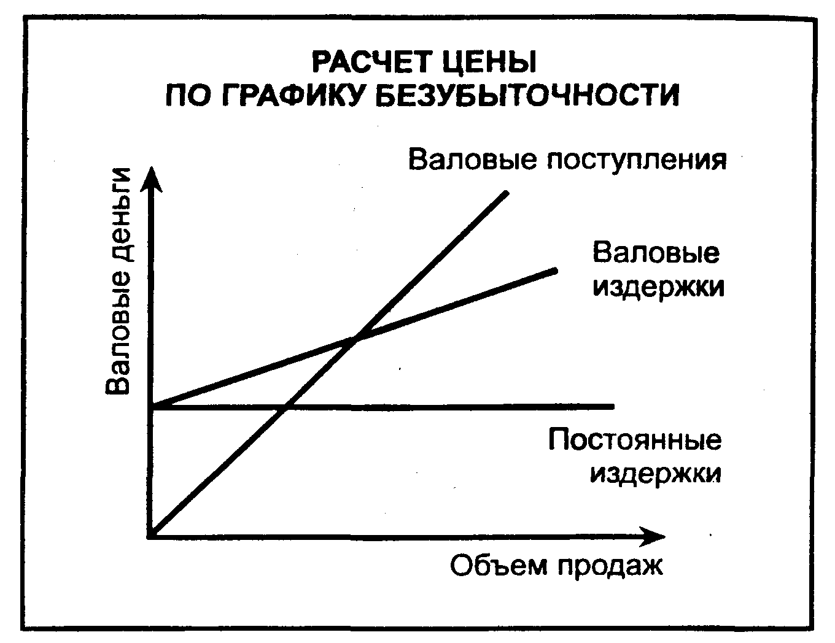
Рис. 18.1
На таком графике представлены общие издержки и ожидаемые общие поступления при разных уровнях объема продаж. Независимо от объема сбыта постоянные издержки находятся на одном уровне. Валовые издержки как сумма постоянных и переменных издержек растут одновременно с ростом сбыта. Крутизна наклона кривой валовых поступлений зависит от цены товара. После преодоления точки безубыточности (пересечения кривой валовых поступлений с кривой валовых издержек) фирма начнет получать целевую прибыль.
Таким образом, при определенной цене для обеспечения безубыточности, т.е. покрытия валовых издержек поступлениями, фирма должна продать товарных единиц, как минимум, до точки безубыточности. Если фирма готова взимать за свой товар более высокую цену, то для получения целевой прибыли ей не обязательно продавать так много единиц товара. Однако при более высокой цене рынок, возможно, не захочет закупить даже меньшее количество товара. Многое зависит от эластичности спроса по ценам, чего график безубыточности не отражает.
Преимущества метода: возможность планирования фирмой получения целевой прибыли при различных ценах на товар: простота моделирования процесса ценообразования. Недостатки метода: сложность оценки вероятности влияния разных уровней цен на объем сбыта; многовариантность подхода.
Конечно, желательно, чтобы рассчитываемая цена покрывала себестоимость и целевую прибыль. Однако, если она была определена вне связи с изменениями и требованиями спроса, который отражает покупательную способность целевого рынка, то это обстоятельство может стать причиной провала предварительно построенных планов финансовой деятельности фирмы и не дать возможности получить целевую прибыль.
В случае ценовой эластичности спроса, когда спрос на товары чутко реагирует на изменение цены, продавец стремится определить цену в районе точки совпадения предельных доходов и расходов, т.е. на уровне, обеспечивающем достижение максимально возможной прибыли. Для этой точки можно оценить объемы продажи, цену товара на данное время.
Проиллюстрируем это на графике расчета цены по кривой спроса (рис. 18.2).
Отметим, что по оси ординат на графике отложены удельные издержки, доходы и спрос на единицу продукции.
Как показано на графике, если фирма увеличивает объем продаж на некоторую величину, то получает увеличение предельных доходов в качестве дополнительной прибыли. Но при этом нельзя избежать возникновения предельных расходов, которые являются дополнительными затратами.
Следовательно, в той части графика, где прямая предельных доходов идет выше кривой предельных издержек, присутствует прямая зависимость роста прибылей от роста продаж. Однако, если отношения обратные, то прибыль «съедается», поэтому точка пересечения этих кривых В становится точкой, обеспечивающей максимальную прибыль.
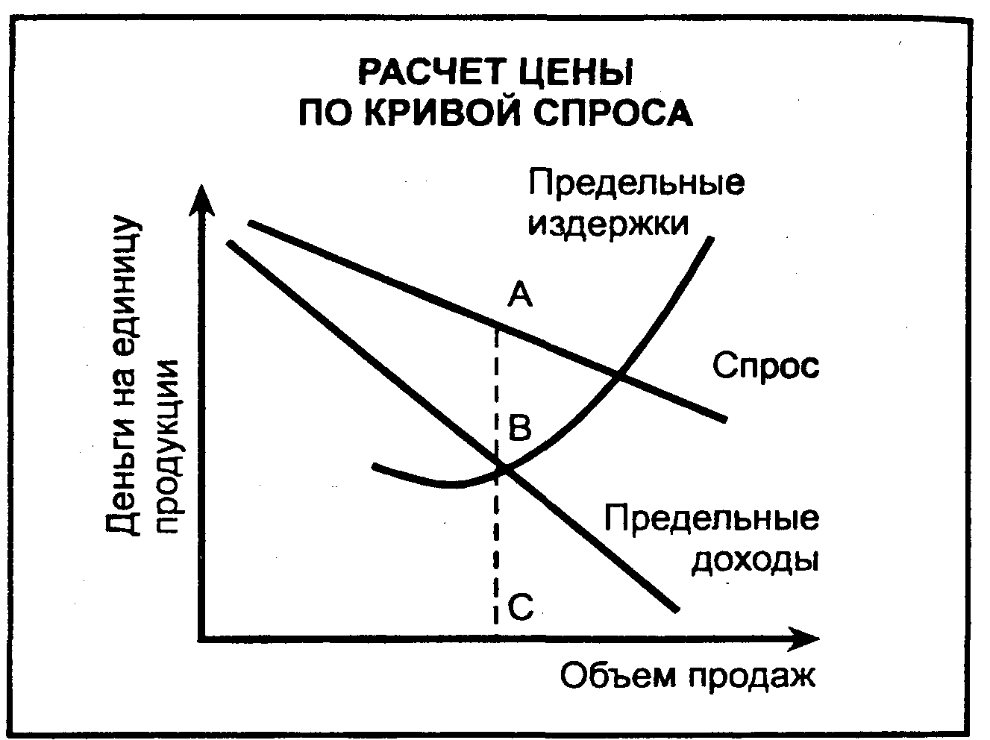
Рис. 18.2
Отсюда, цену продажи на соответствующие товары и услуги следует искать в районе отрезка АС, проходящего через точку В и представляющего собой перпендикуляр к оси абсцисс.
В этом случае издержки на единицу продукции будут соответствовать длине отрезка ВС. Этот отрезок означает величину цены продажи товара, покрывающую издержки, но не дающую прибыль.
Если же при активном спросе на рынке оказывается возможным определить цену выше В, например в точке А, являющейся точкой пересечения кривой спроса и кривой доходов, то станет возможным увеличить прибыль на данную величину. Следовательно, отрезок AC - это цена, дающая самую большую прибыль.
Вышеописанный процесс нахождения точки на графике, когда можно получить максимальную прибыль и с помощью этого определить соответствующую цену продажи, называется методом определения цены на основе анализа пределов.
Другой подход, использующий расчет цены с ориентацией на спрос, получил название метода анализа максимального пика убытков и прибылей. В данном методе анализируется не соотношение удельных величин на единицу товара, а соотношение валовых поступлений и расходов в зависимости от прогнозируемого сбыта. Аналогично на пересечении кривой валового спроса и кривой валовых поступлений оцениваются предельные доходы, а затем из них рассчитывается оптимальная цена товара.
Преимущества расчета цены по кривой спроса:
а) при таком подходе фирма может применять превентивную ценовую конкуренцию через снижение цен: рыночная цена будет безгранично приближаться к уровню ВС, и фирмы, которые с точки зрения издержек производства не могут работать при такой рыночной цене, вынуждены уходить с рынка:
б) возможно внедрение на рынок фирм с высоким инновационным потенциалом, которые считают для себя возможным работать и по относительно низкой цене, в связи с чем происходит смещение рыночных цен в сторону их более низкого уровня.
Недостатки метода:
а) фирма должна располагать условиями, позволяющими точно спрогнозировать и графически изобразить кривую спроса;
б) спрос на рынке должен находиться под влиянием изменения только или преимущественно цен, а объем продаж -показывать соответствующий уровень цен.
Фактически на рыночный спрос оказывают влияние не только цены, но и другие многочисленные факторы, входящие в комплекс маркетинговых мероприятий, а также конкурентные отношения между фирмами.
По этой причине на практике такой способ определения цены в значительной степени помогает определить лишь ориентир расчетного уровня цены.
В то время, когда фирма занимает монопольную или почти монопольную позицию на рынке, она может довольно свободно получить наибольшую прибыль, следуя методу «издержки плюс прибыль». Однако фирм, способных держать высокую рыночную долю, довольно мало, а в ряде отраслей они вообще отсутствуют.
Поэтому наряду с другими методами ценообразования сформировалась группа методов определения цены с ориентацией на конкурентов. По данным методам цена определяется по имеющейся конкурентной ситуации и конкурентному положению фирмы на рынке.
Методы расчета цены с ориентацией на конкуренцию представлены на рис. 18.3.
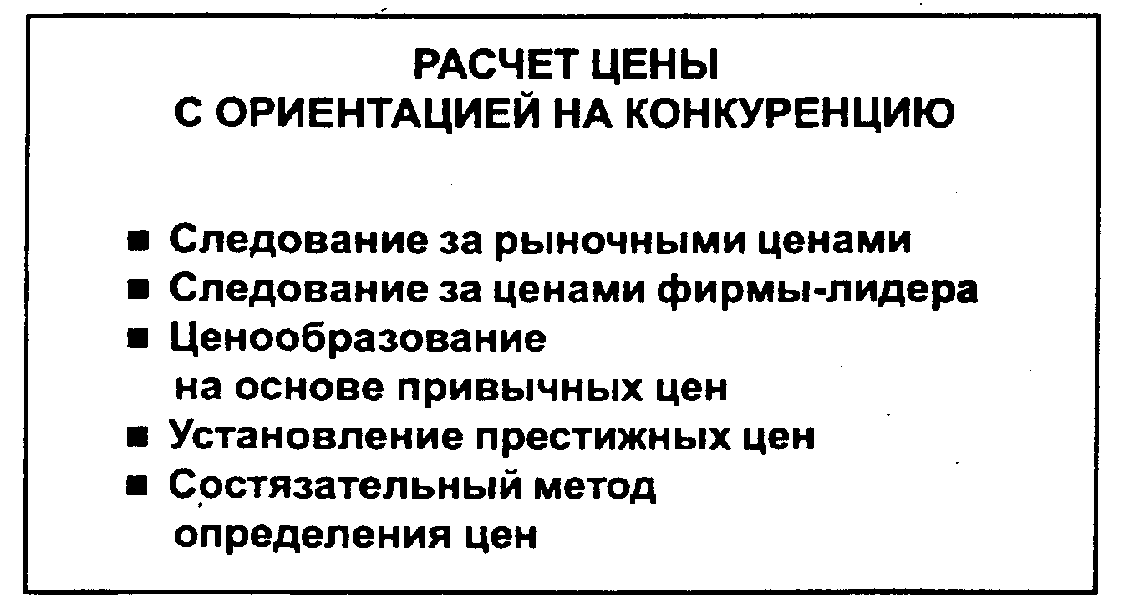
Рис.18.3
Рассмотрим эти методы подробнее.
Метод следования за рыночными ценами
Этот метод предусматривает определение цен при условии, что каждый продавец, продающий данный товар на рынке или предлагающий соответствующую услугу, устанавливает цены, уважая обычаи ценообразования и уровень цен, сложившийся на рынке, исходя из реально существующего уровня рыночных цен и при этом существенно не нарушая этот уровень.
Если данная фирма усиливает дифференциацию своих товаров и услуг по отношению к товарам и услугам фирм-конкурентов, то она вправе установить цены на несколько более высоком уровне по сравнению с обычными.
По этой причине такой традиционный метод определения цен применяется в основном при расчете цены на трудно дифференцируемые товары, например цемент, сахар, техосмотр легковых автомобилей и т.д.
Следование за ценами фирмы-лидера Этот метод означает, что фирма негласно определяет свои цены исходя из уровня цен фирмы-лидера, обладающей самой большой рыночной долей. Фирма-лидер занимает в данной отрасли лидирующее положение по масштабам производства и продаж, уровню технологии, престижности, сбытовой силе. У нее самая высокая степень доверия со стороны потенциальных покупателей и она находится в преимущественном положении для проявления своего лидерства в области издержек производства и диктата уровня цен.
Фирма-лидер располагает широкими возможностями устанавливать на рынке цены на более выгодном для себя уровне, чем другие, и может довольно свободно определять цены с учетом конкурентной ситуации.
Обычно фирмы, следующие в формировании своей ценовой политики за лидером, весьма слабы и по степени известности и по степени признания покупателями их торговой марки. На практике без, всякого соглашения по ценам между фирмами-конкурентами происходит как бы усреднение уровня продажных цен.
Ценообразование на основе привычных цен Метод заключается в установлении цен на конкретные товары на уровне привычных цен, принятых в практике данного рынка.
Привычные цены - это цены, которые сохраняются на обычном постоянном уровне в отношении определенных товаров в течение длительного времени и на довольно широком рыночном пространстве.
Поскольку данная цена воспринимается покупателями как естественная, то при незначительном ее повышении происходит резкое сокращение продаж. Эластичность спроса не определяется тем, велика или мала рыночная доля фирм-конкурентов.
. К товарам эластичного спроса можно отнести: жевательную резинку, шоколад, газированную воду в металлических банках и пр.
Чтобы разрушить привычные цены и произвести их повышение, фирмы могут осуществить коренное улучшение качества товара, его функциональных свойств, упаковку, стиль, дизайн, обеспечивая товару новое место на рынке.
Установление престижных цен Престижными называются товары и услуги, которые обладают специфическими характеристиками люксового уровня качества и огромным демонстрационным эффектом.
Примерами престижных товаров могут служить драгоценности, легковые автомобили типа «Роллс-Ройс», норковые шубы, часы марки «Ролекс», черная икра, услуги роскошных ресторанов, пятизвездочных гостиниц и пр. При этом последнее время происходит расширение ассортимента группы престижных товаров.
Если подобные товары будут продаваться по более низким ценам и каждый потребитель сможет приобрести их, т.е. они станут легкодоступными, то данные товары потеряют свою основную товарную ценность и привлекательность для целевого рынка престижных покупателей. Поэтому продавать их по низким ценам крайне нецелесообразно.
Если такие товары продавать по значительно сниженным ценам, то у покупателей такое положение может вызвать сомнение в отношении качества товара: не подделка ли это? Кроме того, будет теряться эффект исключительности и особой недосягаемости товара.
Следовательно, в отношении таких товаров рекомендуется с самого начала устанавливать цены повыше, так как это будет служить сильным стимулом для покупателей, в значительной степени рассчитывающих на высокий демонстрационный эффект приобретаемого товара, и послужит причиной формирования еще более высокого уровня продаж. Итак, чтобы по таким товарам завоевать целевой рынок, весьма эффективно с самого начала выхода на рынок использовать политику высоких цен и поддержания имиджа сверхвысокого класса в отношении продаваемых товаров.
Состязательный метод определения цен Данный метод определения цены, иначе называемый аукционным, активно используется на оптовых рынках, товарных рынках и рынках ценных бумаг.
Он в свою очередь подразделяется на две разновидности:
а) повышающий метод ведения аукциона, когда вначале называется самая низкая цена, а затем идет ее повышение, и товар достается тому, кто называет самую высокую цену;
б) понижающий, или голландский, метод ведения аукциона, когда вначале называется самая высокая цена и, если покупатель по такой цене не находится, то идет снижение цены. В этом случае право на заключение сделки купли-продажи на соответствующий товар получает тот покупатель, который первым принимает цену продавца и таким образом соглашается на самую высокую цену по сравнению с остальными участниками аукциона. Такой метод дает возможность проводить аукцион более быстро. Однако, учитывая атмосферу состязательной торговли, бывает трудно рассчитывать на то, что удастся выторговать себе наиболее приемлемую цену.

18.3. Стратегии ценообразования
После определения исходной цены товара необходимо ответить на вопросы: как будет далее изменяться цена? Расти или падать? Плавно или ступенчато? Какой вариант желаемого изменения цен будет больше способствовать реализации целей вашего предприятия? Для ответа на эти вопросы необходимо разработать стратегию ценообразования.
Стратегия ценообразования - это динамика изменения исходной цены товара в условиях рынка, наилучшим образом соответствующая цели предприятия. Стратегия ценообразования зависит от того, на какой товар мы устанавливаем цену: на новый товар или на товар, уже имеющийся на рынке.
Определение цены на новые товары является довольно сложной и ответственной задачей, учитывая, что торговая марка таких товаров пока неизвестна покупателям, аналогично как и их потребительские и другие свойства и технические характеристики.
По отношению к новым товарам фирмы применяют два вида ценовой стратегии: снятия сливок и прорыва на рынок.
Стратегия снятия сливок Этот метод предполагает установление высоких цен на новую продукцию и рассчитан на новаторские, относительно обеспеченные слои потребителей, для которых характерным является требование демонстрационного результата от приобретаемого товара и которые склонны обычно покупать новые товары по высоким ценам. При этом на стадии внедрения нового товара на рынок там практически отсутствуют или очень мало конкурентов, в связи с чем фирма, внедряющая новый товар на рынок, обладает монопольным положением и значительной рыночной силой, позволяющими не идти по пути ценовой конкуренции, а проводить политику высоких цен.
Таким образом, сначала устанавливается максимально высокая цена да товар, ориентируясь на лиц с высокими доходами или на тех, для кого ценовой фактор не главный, а важны потребительские свойства и качественные характеристики нового товара. Когда первоначальный спрос несколько ослабеет и сбыт уменьшится, следует снижение цены до среднего уровня, и спрос, а вместе с ним и сбыт возрастут за счет сегмента лиц со средними доходами. Когда же и здесь спрос несколько уменьшится, то снизив еще раз цену, можно сделать товар доступным для массового потребления.
Таким образом, стратегия снятия сливок заключается в последовательном ступенчатом охвате различных доходных сегментов рынка. Этой стратегией как бы снимаются финансовые сливки с каждого сегмента рынка.
Данная стратегия будет эффективна, если:
существует достаточно большой спрос на данный товар;
спрос на данный товар неэластичен (нет или почти нет конкурирующих товаров);
фирма обладает патентом или постоянно совершенствует качество товара.
Стратегия прорыва на рынок
Данный метод предполагает обратное: фирма начинает продажу нового товара с низкой цены, чтобы товар как можно быстрее достиг стадии роста жизненного цикла, и в сравнительно короткий период за счет низкой цены для него был создан массовый рынок.
Важнейшим условием проведения такой политики является формирование и обеспечение массовых товаропроводящих каналов сбыта. В результате такой политики кривая жизненного цикла товара приобретает специфическую форму, получившую в маркетинге название кривой бума.
Эта стратегия соответствует рынку с высокой эластичностью спроса относительно цены, и фирмы применяют ее к товарам, совершенно новым и неизвестным покупателям.
Таким образом, стратегия прорыва на рынок эффективна в случаях, когда:
• существует достаточно большой спрос на данный товар;
• спрос на данный товар эластичен - при увеличении цены потребители могут переключиться на марки конкурентов;
• низкие цены не привлекают конкурентов, т.е. фирма стремится минимизировать конкуренцию;
• низкая цена не заставляет думать потребителей о качестве товара.
По отношению к уже существующим товарам выделяют две основных стратегии ценообразования: установление скользящей падающей цены и стратегия преимущественной цены.
Стратегия падающей цены
Эта стратегия является логическим продолжением стратегии снятия сливок и эффективна при тех же условиях. Применяется, когда фирма надежно застрахована от конкуренции. Суть стратегии состоит в том, что цена последовательно скользит по кривой спроса, т.е. изменяется в зависимости от спроса и предложения товара.
Для того, чтобы стимулировать спрос и оградить предприятие от конкуренции, обязательна деятельность фирмы по разработке новых моделей и товаров.
Стратегия преимущественной цены Эта стратегия в свою очередь является продолжением стратегии прорыва на рынок. Она применяется при опасности вторжения конкурентов в область деятельности предприятия. Условия применения и эффективности соответствуют стратегии прорыва на рынок.
Суть данной стратегии - достижение преимущества по отношению к конкурентам (реальным или потенциальным):
• по издержкам, тогда цена устанавливается ниже цен конкурентов;
• по качеству, тогда цена устанавливается выше цен конкурентов, чтобы товар оценивался как престижный и уникальный.
Рассмотрим теперь, какую тактику можно выбрать при реализации конкретного процесса ценообразования.

18.4. Применение ценовой тактики
Установлением начальной цены товара и определением направления ее желаемого изменения процесс ценообразования не заканчивается. В цене необходимо отразить влияние рынка, обратное воздействие рынка на действия производителя по установлению цены.
Рыночная корректировка цены получила название ценовой тактики, которая включает следующие альтернативы изменения цен (рис. 18.4).
Долговременность цены - это выбор долговременной или меняющейся цены.
Если сделан выбор в пользу меняющейся, или иначе гибкой, цены, то цена на товар должна чутко реагировать на любое, даже малое изменение конъюнктуры рынка, спроса и предложения. Скажем, цена на товар может изменяться в зависимости от времени суток, района продажи, дня недели, престижности и размера магазина.
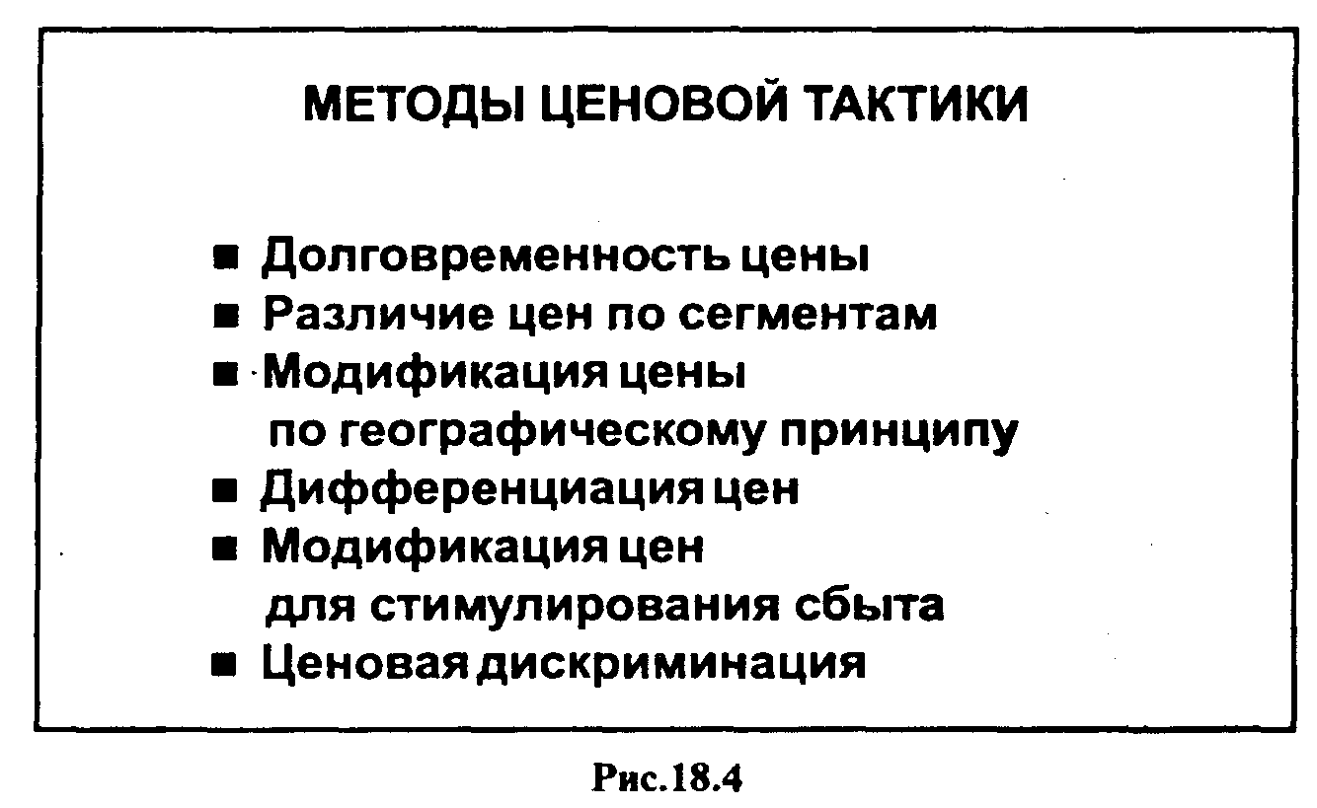
Установление долговременной, или иначе стандартной, цены означает, что цена не подвергается рыночным колебаниям, остается постоянной. В этом случае у потребителей формируются ассоциации определенного товара с определенной ценой. Стабильные цены устанавливают, как правило, на товары, спрос на которые также стабилен.
Различие цен по сегментам - это дифференциация цены по различным потребительским сегментам.
Можно на товар или услугу установить единую для всего рынка цену, а можно предоставить свой товар или услугу для разных групп потребителей по разным ценам, которые получили название цен потребительского сегмента. Например, цены на различные салоны на международных авиалиниях (первый класс, бизнес-класс и экономический класс) могут отличаться в несколько раз, хотя различаются лишь видом услуг, стоимость которых значительно меньше этой разницы.
Остальные направления ценовой тактики рассмотрим более подробно.
Модификация цен по географическому принципу
Вопрос о географической модификации встает перед предпринимателем тогда, когда необходимо решить, какие цены следует требовать от потребителей, находящихся в различных регионах страны.
В качестве способов решения этих проблем в практике сложились несколько ценовых тактик.
Отпускная цена по месту изготовления
Предприниматель может потребовать от каждого клиента взять на себя издержки пересылки товара с фабрики до места пребывания заказчика. В этом случае покупатель оплачивает товар по отпускной цене предприятия и затем погашает издержки по фрахту от места производства до места потребления.
Те, кто предпочитает эту ценовую политику, утверждают, что она наиболее справедливая, так как каждый клиент оплачивает свои собственные издержки. Однако при таком ценовом подходе территориально удаленный предприниматель окажется самым дорогим поставщиком и соответственно легко уязвимым для конкурентов, предлагающих товар по более низкой цене, без больших транспортных издержек.
Единая цена
Эта тактика противоположна предыдущей. Предприниматель устанавливает для всех потребителей, независимо от их местоположения, единую цену, включая издержки по фрахту по усредненной ставке.
При этом наиболее удаленный потребитель как бы выигрывает в цене по сравнению с наименее удаленным. Кроме того, применение единых цен всегда проще чисто технически. Наконец, оно позволяет предпринимателю широко распространять информацию о ценах через рекламу.
Зональные цены
Это - промежуточная ценовая политика по сравнению с двумя предыдущими. Предприниматель разделяет свой потенциальный рынок на две зоны или более. Все покупатели внутри одной зоны платят за товар одинаковую общую цену. В более отдаленных зонах эта цена выше. При этом у потребителей внутри зоны нет ценовых преимуществ, однако более серьезным недостатком является то, что на территориях вблизи условных границ зон клиенты вынуждены покупать товар по существенно различающимся ценам.
Цены базисного пункта
При этой тактике продавец выбирает определенное место в качестве фрахтового базиса и начисляет всем покупателям дополнительные фрахтовые издержки от места базиса до местоположения покупателя.
Аргументом в выборе такой ценовой политики служит то, что фирма-изготовитель может в этом случае выбирать в качестве базисного пункта место, которое наиболее благоприятно для нее с позиций ценовой конкуренции.
Дифференциация цен через систему скидок
Большинство предпринимателей модифицируют базисную цену продукции для того, чтобы склонить покупателя к определенным действиям, например к скорейшей оплате товара, приобретению более крупных партий товара или к заключению договоров во время окончания основного сезона продаж. Такого рода модификации осуществляются через систему скидок.
Сконто - скидка при платеже наличными или до срока. Особенно широко распространены скидки за уплату наличными, так как они позволяют повысить ликвидность фирмы-продавца и соответственно снизить издержки благодаря ускорению оборачиваемости средств.
Оптовые скидки - снижение цен при покупке большой партии товара. На сегодня это единственный широко применяемый в российской практике вид ценовых модификаций. В этом случае фирма-производитель экономит затраты, связанные с процессом продажи, хранением и транспортировкой товара.
Оптовые скидки могут устанавливаться по каждой отдельной покупке или по суммарным покупкам в течение определенного периода. В последнем случае скидки побуждают покупателя обращаться повторно к одному и тому же продавцу, так как сумма скидок от повторных покупок окажется больше, чем при покупках у разных продавцов. Фирма-производитель в этом случае ускоряет реализацию своей продукции, а значит, и оборот капитала.
Сезонные скидки - ценовые преимущества для тех покупателей, которые готовы приобрести товар или услугу в несезонное время, т.е. в период отсутствия основного спроса на них.
Такие скидки позволяют фирме-изготовителю поддерживать производство на стабильном уровне в течение всего года (например, изготовителям лыж и саней или владельцам туристических бюро).
Прочие скидки - другие возможности дифференциации цен, например практика зачета цены при сдаче покупателем старого товара и покупке аналогичного нового; или льготы торговым фирмам, участвующим в рекламе данного товара; или льготы в честь юбилея фирмы, дня основания фирмы, какого-нибудь праздника.
Модификация цен для стимулирования сбыта
Существуют обстоятельства, когда фирма-продавец заранее устанавливает цены на свою продукцию ниже их общего рыночного уровня и даже ниже уровня издержек производства. Эти обстоятельства связаны с необходимостью стимулирования сбыта. В современной рыночной практике сформировались следующие виды модификации цен для улучшения сбыта.
Цена-приманка
Эти цены обычно применяются в розничной торговле, которая охотно прибегает к резкому снижению цен на товары с известными торговыми марками с целью создания их особо привлекательного предложения в своем магазине. Делается это для активизации притока покупателей в торговую точку.
Однако фирмы-изготовители, как правило, не согласны с такой тактикой, так как опасаются, что низкие цены могут повредить имиджу торговой марки. Поэтому приманочное предложение должно получить особое название, подчеркивающее его исключительность и временный характер (например, «особое предложение»). Специальное название вводится для того, чтобы у покупателя не сложилось представление об общем снижении уровня цен на данный продукт.
Цены специальных мероприятий действуют только в ходе проведения каких-либо специальных мероприятий или для особых форм предложения товара. К числу специальных мероприятий относятся, например, сезонные распродажи или распродажи, связанные с частичным повреждением товара (например, в результате пожара); юбилейные распродажи и пр.
Премии (компенсации) осуществляются в форме наличных выплат конечному потребителю, купившему товар в розничной торговле, фирмой-производителем товара.
Производитель товара привлекает на свою сторону покупателей тем, что обещает им некоторую денежную компенсацию, если в течение строго определенного времени после покупки товара вышлют фирме купон или заявку. С помощью таких премий производитель ускоряет реализацию товара, быстрее освобождает складские помещения, не снижая при этом своих цен, указанных в каталоге.
Отметим, что сокращение доходов фирмы в результате выплаты премий должно оказаться меньшим, чем при прямом снижении цен, требуемом для адекватного расширения спроса.
Выгодный кредит - это предложение низких процентных ставок при продаже товара в кредит, т.е. еще одна возможность стимулирования сбыта без официального снижения цен. Получила широкое распространение в автомобилестроении.
Гарантийные условия
Эти условия могут включаться в цену фирмой-изготовителем и являются еще одним действенным средством стимулирования сбыта.
Вместо того чтобы увеличивать основную отпускную цену товара на величину затрат, связанную с этими услугами, фирма может оказывать их бесплатно (не меняя основную цену) или на льготных условиях (повышая цену незначительно). Таким путем как бы снижается совокупная цена товара для его покупателя.
Психологическая модификация цен
Если имеется высокая цена на какой-либо продукт в качестве образца для сравнения, то фирма может предлагать свой аналогичный товар по более низкой цене, подчеркивая эту разницу.

18.5. Ценовая дискриминация
Часто фирма приспосабливает свои базовые цены к специфическим особенностям отдельных потребителей, модификациям продукта или различиям стандартов.
Ценовой дискриминацией называется предложение одинаковых продуктов или услуг по двум и более различным ценам.
К настоящему времени сложились различные формы ценовой дискриминации (рис. 18.5).
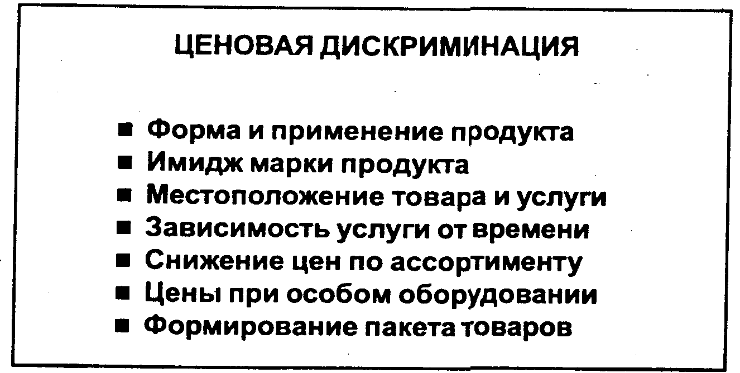
Рис. 18.5
Форма и применение продукта
В этом случае небольшие различия в формах изготовления и использования продукта сопровождаются дифференциацией цен, хотя издержки при этом почти не изменяются. Например, новый автомобиль, покрытый краской «металлик», стоит дороже такого же точно автомобиля с обычным лакокрасочным покрытием, хотя стоимость покраски в обоих случаях практически одинакова.
Имидж марки продукта
Некоторые фирмы устанавливают на один и тот же продукт две цены, основываясь на различиях имиджа. Так, фирма-изготовитель парфюмерной продукции может предлагать на европейском рынке один и тот же продукт с разным наименованием и упаковкой, дифференцируя цены в зависимости от имиджа применяемой марки продукта. Или изготовитель лимонада может заменить в своем напитке сахар на сахарин и продавать его уже дороже как диетический напиток с пониженным содержанием калорий.
Характерный пример поддержания имиджа с помощью цен демонстрирует на российском рынке фирма «Salamander». Имея в Москве и Санкт-Петербурге свои собственные фирменные магазины, эта фирма продает там свою традиционную дорогую высококачественную обувь лишь с 10%-ной скидкой по сравнению с европейскими ценами, хотя, как известно, уровень доходов населения и покупательский спрос в России значительно ниже. Однако фирма предпочитает терять на объеме продаж, но сохранять свой имидж дорогой фирмы для состоятельных людей.
Местоположение товара и услуги Дифференциацию цен в зависимости от местоположения применяют независимо от величины фактических издержек, основываясь только на различиях в местоположении товара. Так, театр варьирует цены на входные билеты в зависимости от предпочтений публики относительно расположения посадочных мест.
Аналогично действует строительная фирма, покупая большой участок под строительство жилья. Отдельные места на этом участке будут предлагаться по различным ценам, хотя затраты на строительство будут везде одинаковы.
Зависимость услуги от времени Фирма может дифференцировать цены в зависимости от времени года, дня или даже по часам. Так, тарифы на электроэнергию или услуги междугородной телефонной связи значительным образом меняются в зависимости от времени суток, предоставления данных услуг в выходной или рабочий день.
Снижение цен по ассортименту Обычно фирма разрабатывает и производит не отдельные продукты, а целые продуктовые линии, например, линия моделей видеокамер. Каждая более сложная модель этой продуктовой линии получает и более высокую цену, что обосновывается более высоким уровнем ее изготовления и дополнительным оборудованием.
Сложность здесь заключается в том, чтобы определить, какие именно ценовые ступени следует ввести по каждой отдельной модификации продукции. Если разница между двумя ценовыми ступенями окажется слишком маленькой, то клиенты предпочтут покупать более сложную модель. Если же различие между уровнями отдельных ценовых ступеней, напротив, слишком велико, то выбор потребителя будет склоняться к более дешевым и простым моделям. И тот, и другой подход может принести убытки фирме и вызвать сложности с реализацией продукции.
Для выхода из этой ситуации фирмы ориентируют свои цены на различные классы цен, продавая различные модели по средним рыночным ценам соответствующего ценового класса. При этом задача фирмы-изготовителя заключается также в создании таких ступеней качества, которые бы воспринимались потребителем как оправдание использования различных ступеней цен.
Цены при особом оборудовании
Многие фирмы предлагают наряду с основным продуктом дополнительное оборудование к нему. Так, покупатель автомобиля может заказать себе дополнительно укомплектование машины электрическими стеклоподъемниками, радиоаппаратурой и пр. Предложение дополнительного оборудования повышает имидж фирмы и степень доверия к ней со стороны покупателя.
Для фирмы-производителя важно правильно решить, что из оборудования должно устанавливаться на серийном варианте продукции, а что - предлагаться дополнительно и по особой цене.
Например, фирма «Фольксваген» проводит на немецком рынке политику предложения «голой» базовой версии по низким ценам и особого оборудования по высоким ценам. Вследствие такой ценовой политики у покупателей создается впечатление, что автомобиль «Фольксваген» можно купить недорого. Однако простая оценка показывает, что полностью оборудованная базовая модель других фирм может стоить и дешевле.
К аналогичным ценовым решениям прибегают зачастую владельцы ресторанов. Всегда существует дилемма: предлагать напитки по высоким ценам, чтобы больше заработать, или по низким, чтобы привлечь больше посетителей. Во многих случаях эту дилемму владельцы ресторанов решают следующим образом: предлагают относительно дешевую еду и дорогие алкогольные напитки. Часто доходы от приготовления пищи лишь покрывают издержки, а прибыль достигается от продажи разнообразных алкогольных и безалкогольных напитков. Это, кстати, объясняет, почему официанты так часто подходят к посетителям, заказывающим напитки, и оперативно их обслуживают.
Включение в пакет товаров
Производитель автомобилей может продавать запчасти или дополнительное оборудование целыми пакетами, где каждая часть обходится дешевле, чем в том случае, если она покупается отдельно. Такие скидки или ценовые ступени не носят массового характера, так как не все потребители готовы покупать продукцию комплектно. Но эти методы могут быть использованы при ценовых модификациях.
Для использования методов ценовой дискриминации необходимо выполнение ряда условий:
• совокупный рынок должен подразделяться на отдельные сегменты, в которых спрос имеет различную интенсивность:
• покупатели в тех сегментах, которые платят более низкие цены за товар, должны быть лишены возможности перепродавать этот товар в сегменте с высокими ценами;
• должна отсутствовать опасность проникновения конкурентов на высокоценовой рыночный сегмент данной фирмы;
• издержки фирмы по сегментированию не могут превышать доходы от ценовой дискриминации;
• ценовая дискриминация должна проводиться настолько аккуратно и незаметно, чтобы не вызывать недовольство и раздражение у клиента.
Рассмотрев процесс ценообразования, перейдем к оценке процесса товародвижения.

19. Сбыт товаров

19.1. Планирование сбыта товаров
Планирование сбыта товаров - это систематическое принятие решений в отношении физического перемещения и передачи собственности на товар или услугу от производителя к потребителю.
Функции сбыта осуществляются через каналы товародвижения, которые включают всех участников, связанных с передвижением и обменом товаров и услуг.
Отметим факторы важности планирования товародвижения.
Соответствие маркетинговой программе
Решения в области планирования товародвижения сильно влияют на маркетинговые программы фирмы. Так как посредники могут обеспечивать большое разнообразие маркетинговых функций, план маркетинга фирмы будет зависеть от того, осуществляет она прямую продажу или использует соответствующие каналы сбыта. Аналогично решение продавать через розничные магазины, а не по почте требует различной маркетинговой ориентации и деятельности.
Формирование отношений с каналами сбыта
Для создания хороших отношений с каналами сбыта требуется длительное время. Когда они уже есть, новой фирме внедриться достаточно сложно, а старой легче организовать сбыт подходящих новых товаров. Потребители предпочитают не менять сложившиеся способы приобретения товаров и услуг.
Учет издержек и прибыли
Выбор каналов сказывается на расходах и прибыли. Фирма, берущая на себя все функции, должна оплачивать их: соответственно она получает все доходы. Фирма, которая использует внешние каналы товародвижения, может уменьшить относительные издержки товародвижения, однако у нее меньше и относительная прибыль, поскольку соответствующие сбытовые организации должны получать свою долю прибыли.
Традиционность каналов сбыта
Для ряда категорий продукции каналы товародвижения носят традиционный характер. Так, в пищевой промышленности производители обычно продают свои товары через оптовиков, которые имеют дело с различными розничными магазинами. Производители автомобилей продают их через соответствующих дилеров. Целесообразно придерживаться традиционных структур сбыта.
Контроль структуры маркетинга
Чем больше посредников использует фирма, тем меньше непосредственных контактов с потребителями она имеет и тем ниже степень ее контроля над структурой маркетинга. Это показывает важность встраивания системы товародвижения в общую структуру маркетинга фирмы.
На основе учета перечисленных выше факторов можно проводить процесс планирования каналов сбыта. При этом надо иметь в виду многообразие следующих функций каналов сбыта.
Маркетинговые исследования
Участники каналов сбыта могут играть решающую роль в маркетинговых исследованиях. В силу своей близости к рынку они имеют хорошее представление о характеристиках и нуждах потребителей.
Закупки
Условия закупки могут меняться. В некоторых случаях участники каналов сбыта оплачивают продукцию по ее получении, в других - получают ее под реализацию и не оплачивают до продажи. Возможна оплата товара немедленно, а возможна отсрочка платежа на некоторое время.
Продвижение
При распределении ответственности за продвижение производители обычно берут на себя рекламу в рамках региона или страны. Оптовики стимулируют и координируют продвижение продукции на местах среди розничных торговцев. Розничная торговля осуществляет местную рекламу, персональную продажу и особые мероприятия.
Планирование продукта
Каналы товародвижения участвуют в планировании продукта различными способами. Они дают советы по существующим и новым товарам. Пробный маркетинг также требует их сотрудничества. Наконец, посредники могут определить место продукции на рынке по сравнению с конкурирующей, а также указать, сбыт каких товаров следует прекратить.
Ценообразование
Каналы товародвижения сильно влияют на решения по ценообразованию. Они определяют требующиеся им надбавки и обычно сами определяют конечные цены на продукцию.
Распределение и сбыт
Включает три важнейших элемента: транспортировку, хранение и контакты с потребителями. Транспортировка связана с тем, что продукция, как правило, отправляется от производителя через каналы товародвижения к конечным потребителям. Поскольку производство часто превосходит текущий спрос, продукция должна храниться. Наконец, чтобы продать продукцию или услуги потребителям, нужно определить продавца или магазин, часы работы, иметь соответствующее оборудование и управлять запасами, т.е. обеспечивать контакты с потребителями.
Далее важным этапом в планировании процесса товародвижения является выбор необходимых каналов товародвижения.

19.2. Выбор каналов сбыта
При выборе каналов сбыта фирма должна учитывать ряд важнейших факторов:
потребители - характеристики, потребности, сегменты;
собственно фирма - цели, ресурсы, знания, опыт;
товар или услуга - стоимость, сложность, сохранность, объем;
конкуренция - характеристика и тактика;
каналы товародвижения - альтернативы, характеристики, доступность.
После оценки этих факторов фирма принимает решения о выборе каналов сбыта, важнейшими характеристиками которых являются следующие: тип используемого канала; руководство каналом; длина и ширина канала; интенсивность его использования (рис. 19.1).
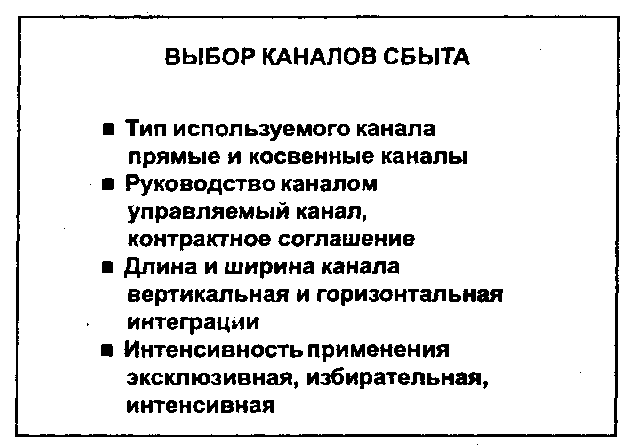
Тип используемого канала
Существуют два основных базисных типа каналов товародвижения.
Прямые каналы товародвижения связаны с перемещением товаров и услуг от производителя к потребителю без использования независимых посредников. Они чаще всего используются компаниями, которые хотят контролировать всю свою маркетинговую программу, стремятся к тесному контакту с потребителями и располагают ограниченными целевыми рынками.
Косвенные каналы товародвижения связаны с перемещением товаров и услуг от производителя к независимому участнику товародвижения, а затем к потребителю. Они обычно привлекают компании, которые, чтобы увеличить свои рынки и объем сбыта, согласны отказаться от многих сбытовых функций и расходов и соответственно от определенной доли контроля над каналами сбыта и контактов с потребителями.
Когда производители продают через принадлежащие компании торговые точки, то используется прямой канал сбыта. Если в процесс товародвижения включаются несколько уровней оптовой торговли и различные виды розничных магазинов, то используются косвенные каналы.
Руководство каналом
В силу того что косвенные каналы включают независимых участников, необходимо разработать общий план маркетинга и распределения обязанностей.
При контрактных соглашениях все условия, касающиеся товародвижения и цен, четко оговариваются для каждого участника в письменной форме. Примерное содержание контрактного соглашения может состоять из следующих позиций;
ценовая политика;
условия продажи;
территориальные права;
структура услуг и ответственности;
продолжительность контракта и условия его прекращения.
При управляемом канале доминирующая в процессе товародвижения фирма планирует программу маркетинга и распределяет ответственность. В зависимости от соотношения сил лидером может быть производитель, оптовик или розничный магазин. Например, производитель хорошо известной национальной марки может определять ее образ, диапазон цен и метод сбыта и при этом отказываться продавать свой товар через несотрудничающие каналы сбыта.
Длина и ширина канала
Длина канала - это число независимых участников товародвижения. Короткий канал: производитель - конечный потребитель. Длинный канал: производитель оптовик - розничная торговля - конечный потребитель или: производитель - торговый'агент - дистрибьютор - организация-потребитель.
Если фирма сокращает длину канала, например, когда производитель объединяется с оптовиком, имеет место вертикальная интеграция. Это позволяет фирме получить большую независимость, обеспечить снабжение, сократить расходы на посредников, контролировать каналы сбыта и координировать срок прохождения товаров через них.
Ширина канала определяет количество независимых участников на любом этапе товародвижения. При узком канале производитель продает товар через малое количество участников сбыта, при широком - через многих.
Если фирма хочет усилить свое положение на ее этапе канала сбыта, то она может осуществлять горизонтальную интеграцию и приобретать компании аналогичной специализации. Это позволяет компании увеличивать свой размер, долю на рынке, эффективнее использовать средства массовой информации и методы распределения и сбыта.
Интенсивность использования
При эксклюзивном распределении и сбыте фирма резко ограничивает количество оптовых и розничных торговцев в географическом регионе, может использовать один или два розничных магазина в конкретном торговом районе. Она стремится к престижному образу, контролю над каналами сбыта и высокой доле прибыли.
При избирательном распределении и сбыте фирма использует среднее число оптовиков и розничных магазинов, пытаясь сочетать контроль над каналом и престижный образ с хорошим объемом продаж и прибыли.
При интенсивном сбыте фирма использует большое число оптовых и розничных торговцев. Ее цели - широкий рынок сбыта, признание каналов, массовая реализация и высокая валовая прибыль, относительная прибыль при этом может быть невысокой. Эта стратегия направлена на расширение числа потребителей.
Проанализируем теперь оптовых и розничных посредников.

19.3. Оптовая торговля
Оптовая торговля оказывает значительное воздействие на экономику, осуществляя основной сбыт всей массы производимой продукции. Основные потребители оптовой торговли - промышленные, коммерческие и государственные организации, за ними сразу следует розничная торговля. Взаимная продажа среди оптовой торговли также является важной областью ее деятельности.
Отметим, что в розничной торговле оборот намного меньше, а число организаций в несколько раз больше.
Значительная величина продаж оптовой торговли связана с тем, что покупателями являются организации. Кроме того, некоторые товары проходят через несколько звеньев, в то время как в розничной торговле существует лишь одно звено. Поэтому товар в оптовой торговле может быть продан два раза или более (например, вначале на региональном уровне, а затем на местном).
Издержки и прибыли оптовой торговли зависят от скорости оборота, стоимости товаров, выполняемых функций, эффективности и конкуренции.
Важнейшими функциями оптовой торговли являются следующие:
сбыт товара на месте, т.е. оптовая торговля позволяет производителям сбывать свои товары на местах, сводя к минимуму их контакты с потребителями;
обеспечение торговым персоналом;
маркетинговая поддержка фирмы;
При оптовой деятельности производителей последние сами выполняют все оптовые функции. Это происходит, когда фирма полагает, что выйдет на розничную торговлю или на другие организации-потребители наиболее эффективно, если возьмет на себя ответственность за функции оптового сбыта. Оптовая деятельность производителей может вестись через сбытовую контору или филиал.
Сбытовая контора производителя располагается в производственных помещениях или вблизи рынка сбыта и не хранит запасов. Наоборот, филиал производителя имеет условия не только для продажи продукции, но и для ее хранения.
Коммерческие оптовые организации покупают продукцию и получают на нее право собственности для последующей её перепродажи. Они представляют наибольшую часть оптовиков по объемам продаж и по численности.
Коммерческие оптовые организации могут осуществлять совокупность услуг или ограниченное обслуживание.
Коммерческие оптовые организации полного обслуживания:
собирают ассортимент продукции в определенном месте;
обеспечивают торговый кредит;
хранят и поставляют товары;
предлагают помощь в их реализации и продвижении;
обеспечивают сотрудников для персональной продажи;
предлагают поддержку в области исследований и планирования;
снижают издержки поставки, так как товары закупаются в больших количествах, позволяя поставлять их полнотоннажными партиями и снижая соответственно издержки поставок;
материальная база для хранения;
финансовая помощь, так как производителям предоставляются финансовые средства по оплате товаров при их поставке, а не при продаже, а розничным или коммерческим потребителям выдается торговый кредит;
ответственность за риск (т.е. за хищения, повреждения и старение запасов).
Виды оптовых посредников делятся на три категории: оптовые организации производителей; организации коммерческой деятельности, а также агенты и брокеры (рис. 19.2).
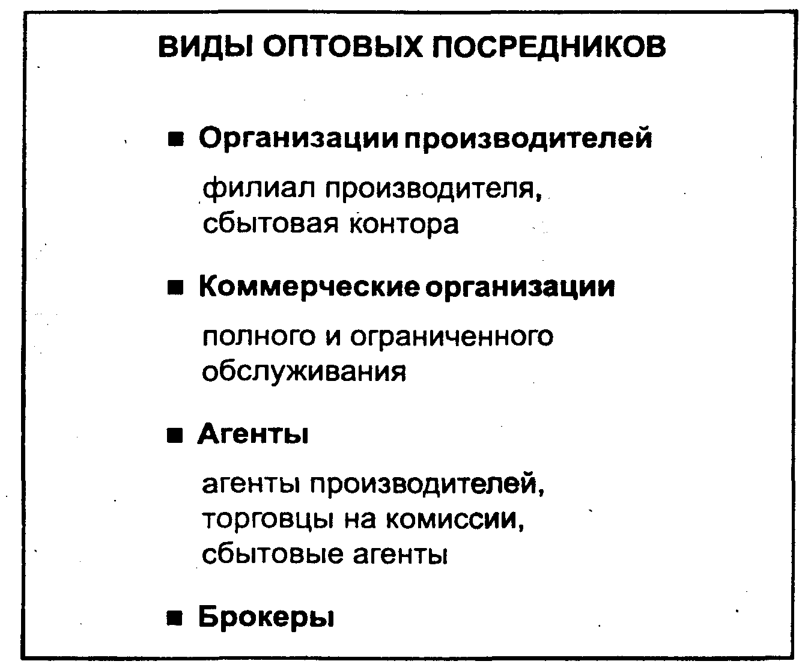
Рис.19.2
Эти организации действуют как сбытовые подразделения производителей. В наибольшей степени они распространены для реализации бакалейных товаров, табачных изделии, алкогольных напитков, сантехнического оборудования и лекарств.
Коммерческие оптовые организации ограниченного обслуживания также покупают товары и получают право собственности на продукцию, но функций выполняют меньше. Например, они могут не предоставлять кредит, помощь в реализации или данные маркетинговых исследований. Этот тип оптовых организаций распространен в области строительных материалов, угля, древесины, скоропортящихся продуктов.
Агенты и брокеры выполняют различные оптовые функции, однако не берут право собственности на товары. В отличие от коммерческих оптовых организаций, которые получают прибыль от продажи принадлежащих им товаров, агенты и брокеры работают за комиссионное вознаграждение или платежи за их услуги. Главное различие между агентами и брокерами заключается в том, что первые используются на постоянной основе, а последние - временно.
Использование агентов и брокеров дает три основных пре-" имущества: позволяет производителю или поставщику увеличить сбыт; издержки сбыта определяются заранее в процентах от сбыта; обеспечивается наличие квалифицированного торгового персонала.
Агенты включают агентов производителей, сбытовых агентов и торговцев на комиссии.
Агенты производителей работают на нескольких производителей и имеют дело с неконкурирующими товарами с исключительным правом сбыта на определенной территории. Таким образом, они могут избегать ситуаций, связанных с конфликтом интересов, и иметь достаточно полный ассортимент продукции для своей территории.
Крупные фирмы могут использовать отдельных агентов для каждой ассортиментной группы.
Сбытовые агенты отвечают за маркетинг всей продукции производителей. По существу они превращаются в маркетинговые подразделения производителей и имеют полномочия вести переговоры по ценам и другим условиям реализации, таким как кредит и поставка. Они выполняют все оптовые функции, только не получают права собственности на продукцию. В то время как производитель может использовать несколько агентов производителя, он сможет прибегать к услугам только одного сбытового агента, поэтому сбытовые агенты в большинстве случаев работают на небольшие промышленные фирмы.

Торговцы на комиссии получают товары под реализацию от производителей, собирают их с местных рынков и организуют сбыт. Иногда они предлагают кредит, обеспечивают хранение и доставку товаров, торговый персонал и предлагают содействие в исследовании и планировании, но обычно не помогают в реализации и продвижении.
Брокеры сводят покупателей и продавцов. Они хорошо информированы о состоянии рынка, об условиях продаж, источниках кредита, потенциальных покупателях и искусстве ведения переговоров. Брокеры обычно представляют покупателя, который выплачивает им комиссионное вознаграждение.

19.4. Розничная торговля
Розничная торговля включает всю предпринимательскую деятельность, связанную с продажей товаров и услуг конечным потребителям для личного использования.
Это конечный этап каналов сбыта. Производители, импортеры и оптовая торговля выступают в качестве розничных продавцов, когда сбывают продукцию непосредственно конечным потребителям.
В целом розничная торговля выполняет пять различных функций:
сортировка товаров. Розничная торговля участвует в процессе сортировки, собирая ассортимент товаров и услуг от большого числа поставщиков, и предлагает их для продажи; разнообразие ассортимента зависит от стратегии конкретного розничного торговца;
информирование потребителей через рекламу, витрины и надписи, а также персонал; другим участникам каналов сбыта оказывается содействие в маркетинговых исследованиях;
размещение товаров. Розничная торговля хранит товары, устанавливает на них цену, располагает в торговых помещениях и осуществляет прочие операции с товарами;
оплата товаров - обычно продукция оплачивается поставщикам до ее продажи конечным потребителям;
завершение сделки купли-продажи. При этом используют соответствующее расположение магазинов и время их работы, кредитную политику и предоставление других услуг (например, по доставке).
Розничная торговля может классифицироваться по собственности, структуре магазина и немагазинной торговле. В пределах одной классификации розничный магазин может попасть сразу в несколько категорий.
Рассмотрим виды розничных посредников (рис. 19.3).
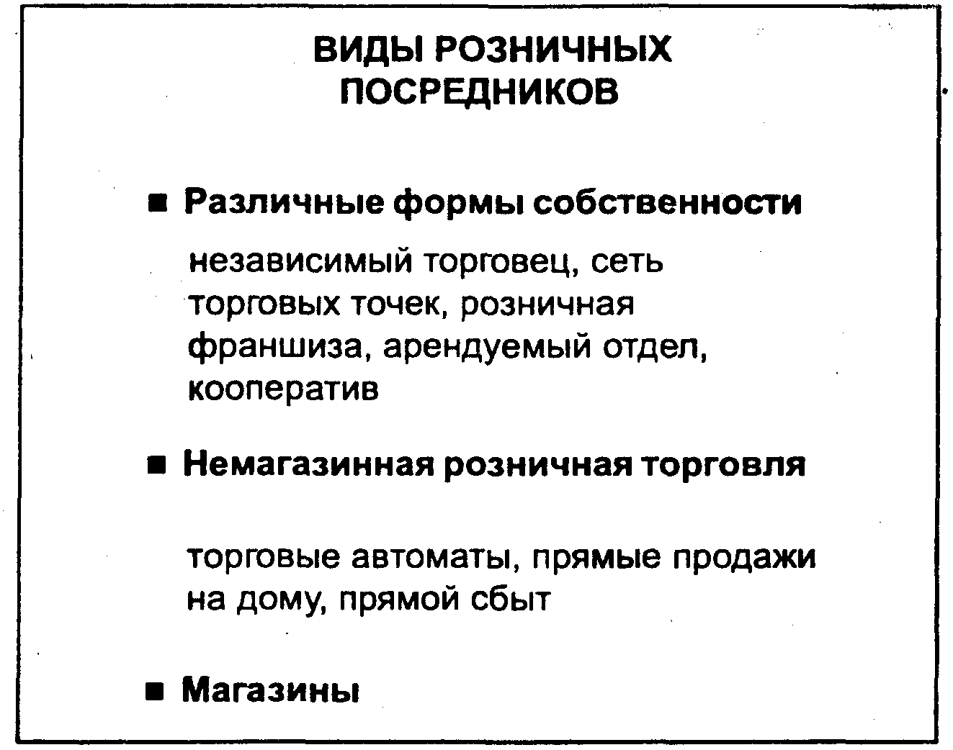
Рис.19.3
По различным формам собственности выделяют независимого розничного торговца, цепь торговых точек, розничную франшизу, арендуемый отдел, кооператив.
Независимый розничный торговец располагает только одним магазином и предлагает персональное обслуживание, удобное месторасположение и непосредственный контакт с потребителем.
Практически 80% всех розничных организаций независимы, включая многие парикмахерские, химчистки, мебельные магазины и пр. Эту деятельность легко начать, зачастую это требует небольших инвестиций и невысокой квалификации.
Сеть торговых точек подразумевает совместное владение рядом розничных магазинов. В ней обычно используется система централизованных закупок и принятия решений.
Если независимые торговцы имеют простую организацию, то цепи точек характеризуются специализацией, стандартизацией и сложными системами управления. В результате они могут обслуживать большой разбросанный рынок и поддерживать хорошо известное фирменное имя.
Розничные франшизы представляют собой контрактные соглашения между производителем, оптовой или сервисной организацией и розничными точками. Они позволяют последним осуществлять определенную хозяйственную деятельность под хорошо известной маркой и в соответствии с конкретным набором правил.
Это своеобразная форма сети, которая позволяет мелким предпринимателям пользоваться преимуществами уже накопленного опыта, снабжения и образа крупной розничной организации.
Арендуемый отдел - это отдел в розничном магазине, который сдается третьей стороне. Управляющий арендованным отделом отвечает за все стороны его деятельности и выплачивает долю продаж в виде арендной платы.
Кооператив создается, когда независимые розничные торговцы располагают совместными закупочными и транспортными службами, складами, совместно ведут рекламу и планирование. Эти кооперативы развиваются как реакция на доминирование сетей над независимыми торговцами.
Немагазинная розничная торговля касается деятельности, не связанной с использованием традиционных магазинов.
Торговые автоматы используют оборудование, приводимое в действие монетами или жетонами, устраняют потребность в торговом персонале, позволяют вести круглосуточную торговлю и могут размещаться вне магазинов. Через них в основном продаются напитки, сигареты, непродовольственные товары.
Прямые продажи на дому связаны с непосредственным контактом с потребителями у них дома. Таким образом могут продаваться косметика, энциклопедии, молочные продукты, газеты.
Прямой сбыт предполагает, что потребитель на основе почтовой, телефонной рекламы, телевидения, радио, журналов делает заказ по почте или телефону. Прямым сбытом занимаются специализированные фирмы, а также магазины, стремящиеся расширить свою традиционную деятельность. Больше всего так продаются подарки, одежда, журналы и домашние принадлежности.
Магазины - основное звено розничной торговли; они могут варьироваться по часам работы, месторасположению, ассортименту, обслуживанию, уровню цен и другим сторонам розничной торговли.
Перечислим основные виды магазинов.
Дежурный магазин обычно представляет собой удобно расположенный магазин с ограниченным ассортиментом и с продолжительным временем работы.
Обычные универсамы - это продовольственные магазины с рядом отделов. Масштабность деятельности позволяет сочетать большой объем сбыта, самообслуживание, низкие цены, импульсивные покупки и покупки питания в одном месте.
Супермагазин - это диверсифицированный супермаркет, в котором продается широкий ассортимент продовольственных и непродовольственных товаров. Обычно в нем можно купить телевизоры, одежду, вина, хлебобулочные изделия, бытовые товары и т.д., помимо ассортимента товаров, продающихся в супермаркетах.
Специализированные магазины концентрируются на продаже какой-либо одной товарной группы, например высококачественной бытовой электроники.
Магазины разнообразного ассортимента торгуют широким набором товаров по низким и средним ценам: канцелярскими принадлежностями, подарочными изделиями, предметами женского туалета, простыми бытовыми изделиями, игрушками, посудой.
Универмаги торгуют широким ассортиментом одежды, постельного белья, мебели, домашних приспособлений, бытовой техникой, радио, телевизорами и т.д. Они организованы в различные отделы для совершения закупок, продвижения, обслуживания и управления. Поскольку большинство из них - части торговых фирм, их имена хорошо известны, и они могут пользоваться различными формами массовой информации.
Выставки каталогов товаров - вид розничной торговли по сниженным ценам. Потребители выбирают товары по каталогу, обычно сами заполняют бланки заказов и совершают покупки на местах расположения складов. Товары, как правило, хранятся в служебных помещениях и их показ весьма ограничен (например, в демонстрационных залах).

20. Маркетинговая стратегия фирмы

20.1. Методы разработки маркетинговых стратегий
Процесс планирования маркетинговых стратегий включает три хронологические фазы:
• анализ текущего и будущего положения фирмы и среды (анализ ситуации);
• выработку целей и стратегии для их достижения;
• определение инструментов, позволяющих наиболее эффективно с точки зрения достижения целей реализовать избранные стратегии.
Важнейшим в стратегическом планировании является планирование целей, которое опирается на анализ текущего и будущего положения предприятия.
Цели организации касаются ее долгосрочной ориентации на какой-либо вид деятельности и соответствующее место на рынке.
Цели организации могут меняться, если:
фирма выходит на рынок с новым продуктом или услугой;
прекращается реализация прежних товаров или услуг;
завоевывается новая группа потребителей;
расширяется или сужается область деятельности посредством приобретений или продаж.
После определения целей фирмы можно переходить непосредственно к процессу стратегического планирования маркетинга, который включает, прежде всего, планирование целей маркетинга.
Цели маркетинга определяются как в количественных показателях (продажи в рублях, процент роста прибыли, доля рынка и т.д.), так и в качественных понятиях (имидж, инновационность, положение в отрасли и др.).
Исследования показывают, что:
для промышленных фирм наиболее важны маркетинговые цели, связанные с долей прибыли, долей рынка, усилиями торговых менеджеров, разработкой новой продукции, продажей основным потребителям и политикой ценообразования;
для фирм потребительских товаров - связанные с долей прибыли, стимулированием продаж, разработкой новой продукции и политикой ценообразования, усилиями торговых агентов и расходами на рекламу;
для сервисных фирм - связанные с усилиями торговых агентов, рекламными темами, обслуживанием потребителей и стимулированием сбыта.
Далее в ходе ситуационного анализа организация определяет маркетинговые возможности и проблемы, с которыми она может столкнуться.
Ситуационный анализ ищет ответы на два общих вопроса: каково нынешнее положение фирмы? в каком направлении она движется?
С этой целью изучают окружающую среду, оценивают способности организации использовать предоставляемые возможности, определяют сильные и слабые стороны фирмы в сравнении с конкурентами и оценивают реакцию конкурентов на ту или иную стратегию компании. Иногда, несмотря на все усилия компании, ситуационный анализ показывает, что слабые стороны нельзя преодолеть и фирма должна прекратить выпуск той или иной группы товаров.
Стратегия маркетинга - принципиальные долгосрочные решения, дающие ориентиры и направляющие отдельные мероприятия маркетинга на достижение поставленных целей.
Выбор стратегии ограничивают внешние и внутренние условия.
Для описания стратегии можно использовать следующие стратегические определяющие, причем основная определяющая дает стратегии свое имя:
пространственное выделение рынка (локальный, региональный, национальный);
знакомство с рынком (старый рынок, родственный рынок, новый рынок);
объем обработки рынка (один сегмент, несколько сегментов, весь рынок);
способ обработки рынка (дифференцированный, недифференцированный);
концентрация на одном из инструментов маркетинга (цена, качество);
первичная цель (сбыт, рентабельность);
отношение к конкурентам (агрессивное, нейтральное);
отношение к темпам роста (быстрый рост, умеренные темпы, сокращение производства).
В экономической теории для выбора стратегий маркетинга разработаны определенные матрицы, позволяющие конкретизировать стратегические решения. Рассмотрим наиболее известные из них.
Матрица Бостон-Консалтинг-Групп (БКГ), или матрица «Доля рынка - рост рынка» была разработана американской консультационной фирмой «Бостон Консалтинг Групп» в конце 60-х годов.
Предприятие описывается с помощью Портфолио-анализа, т.е. как совокупность стратегических производственных единиц (СПЕ). СПЕ - независимые друг от друга сферы деятельности предприятия, характеризуемые четкой рыночной задачей и обладающие определенными конкретными продуктами (отделяемыми от других СПЕ).
Стратегическое положение СПЕ устанавливается с помощью двухкоординатной матрицы (рис. 20.1).
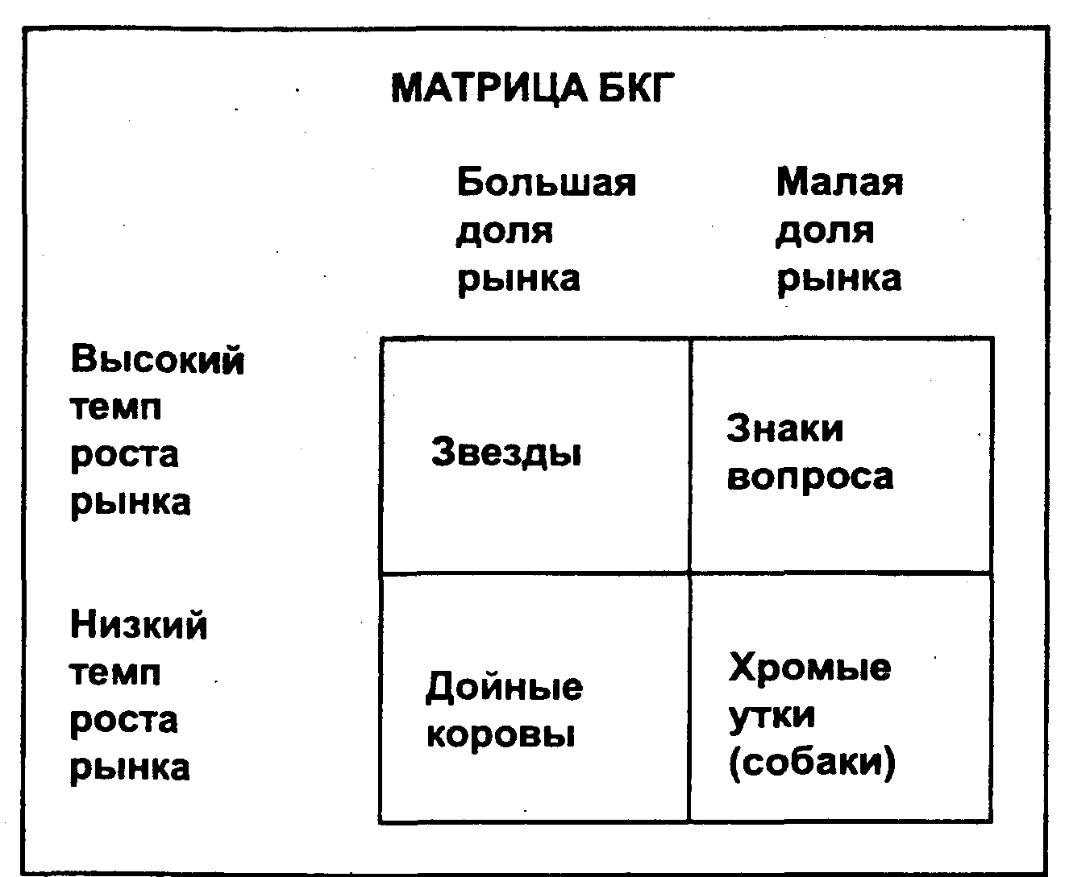
Рнс.20.1
Матрица образована характеристиками -доля рынка, рост рынка. По позиции в матрице различают четыре основных типа СПЕ.
1) СПЕ, расположенные в правом верхнем углу матрицы, получили название «знаки вопроса». Речь идет о продуктах, находящихся в начальной фазе жизненного цикла. Они обещают высокие темпы роста, но имеют небольшую долю рынка. Поэтому с помощью наступательных стратегий и больших инвестиций стараются добиться увеличения доли рынка. Поддержка этих продуктов необходима и потому, что и в будущем нужны продукты, приносящие большую прибыль.
2) СПЕ, расположенные в левом верхнем углу, «звезды», находятся в фазе роста жизненного цикла товара. «Звезды» приносят определенную прибыль, которая, однако, может уходить на укрепление их собственной позиции на рынке. При замедлении роста «звезды» превращаются в «дойных коров».
3) «Дойные коровы» - это продукты, достигшие фазы зрелости. Большая доля рынка обеспечивает высокую прибыль, приносимую этими продуктами.
4) «Хромые утки (собаки)» относятся к фазе насыщения и дегенерации товара. Они не имеют ни большой доли рынка, ни высоких темпов роста. Пока они приносят прибыль, рекомендуется инвестировать ее в «знак вопроса» или «звезды». При наступлении опасности, что эти СПЕ попадут в зону убытка, имеет смысл исключить их из Портфолио предприятия.
Преимущества модели:
возможность мысленного структурирования и наглядного представления стратегических проблем предприятия;
пригодность в качестве модели для генерирования стратегий;
простота использования.
Недостатки:
СПЕ оцениваются только по двум критериям:
невозможно точно оценить продукты, находящиеся в средней позиции (на практике таких - большинство).
В 1966 г. американский ученый И.Ансофф для выработки маркетинговых стратегий предложил матрицу «Продукт -Рынок» (рис. 20.2.).
Основные стратегические рекомендации по матрице И.Ансоффа следующие.
1) Обработка рынка: усиление мероприятий маркетинга для имеющихся продуктов на имеющихся рынках с целью стабилизации или расширения доли рынка или увеличения объема рынка.
Возможные пути достижения: увеличение потребления (снижение цен, увеличение объема упаковки); привлечение
покупателей конкурирующих товаров, активизация потребности (реклама, предложение проб).
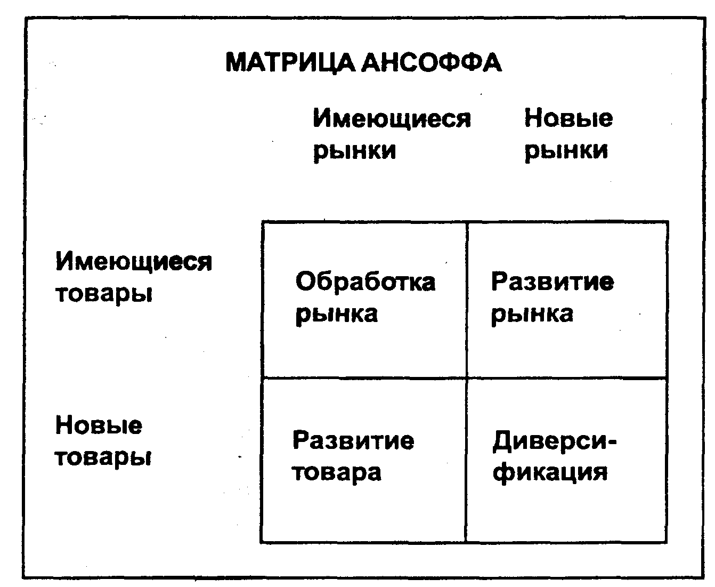
Рис.20.2
2) Развитие рынка: выход со старыми продуктами на новые рынки.
Возможные варианты: сбыт на новых региональных или интернациональных рынках: расширение функции продукта;
новые области применения для старого продукта; вариация продукта с целью его приспособления к требованию определенных сегментов рынка.
3) Развитие товара (инновация): продажа новых товаров на старых рынках.
Понятие инновация охватывает следующие возможности:
подлинные инновации (новые на рынке);
квази-новые продукты (связанные со старыми);
новые продукты только для предприятия.
4) Диверсификация: предприятие отделяется от исходных сфер деятельности и переходит к новым. Причины: стагнирующие рынки, уменьшение риска, финансовые выгоды, страхование снабженческой или сбытовой базы.
Величина риска, связанная с отдельными альтернативами, неодинакова. Так, вероятность успеха: старый продукт на старом рынке - 50%, новый продукт на старом рынке - 33, старый продукт на новом рынке - 20, новый продукт на новом рынке - 5% (Hinterhuber, Thorn, 1979).
Расходы, связанные с отдельными альтернативами, также неодинаковы: обработка рынка - 1, развитие продукта - 8, развитие рынка - 4, диверсификация - 12-16 (Aurich-ScHroeder, 1977).
Преимущества матрицы Ансоффа:
наглядное структурирование, простота использования.
Недостатки:
односторонняя ориентация на рост,
ограничение на двух характеристиках.
Американский ученый М. Портер в 1975-1980 гг, в период замедления роста во многих отраслях промышленности разработал концепцию конкурентной стратегии. В центре внимания предприятия стоит не только удовлетворение потребностей покупателей, но и так называемые конкурирующие силы рынка.
.Исходные рассуждения к модели Портера: для получения прибыли выше средней предприятие должно иметь сильную позицию по отношению к конкурентам.
Отправные пункты для построения сильной позиции: затраты, незаменимость продукта с точки зрения покупателя, объем обработки рынка.
На основе факторов, наиболее значимых для конкурентной позиции предприятия. Портер построил так называемую матрицу конкуренции (рис. 20.3).
1) Лидерство по затратам. Основная идея стратегии: все действия и решения фирмы должны быть направлены на сокращение затрат. Прочие характеристики являются подчиненными.
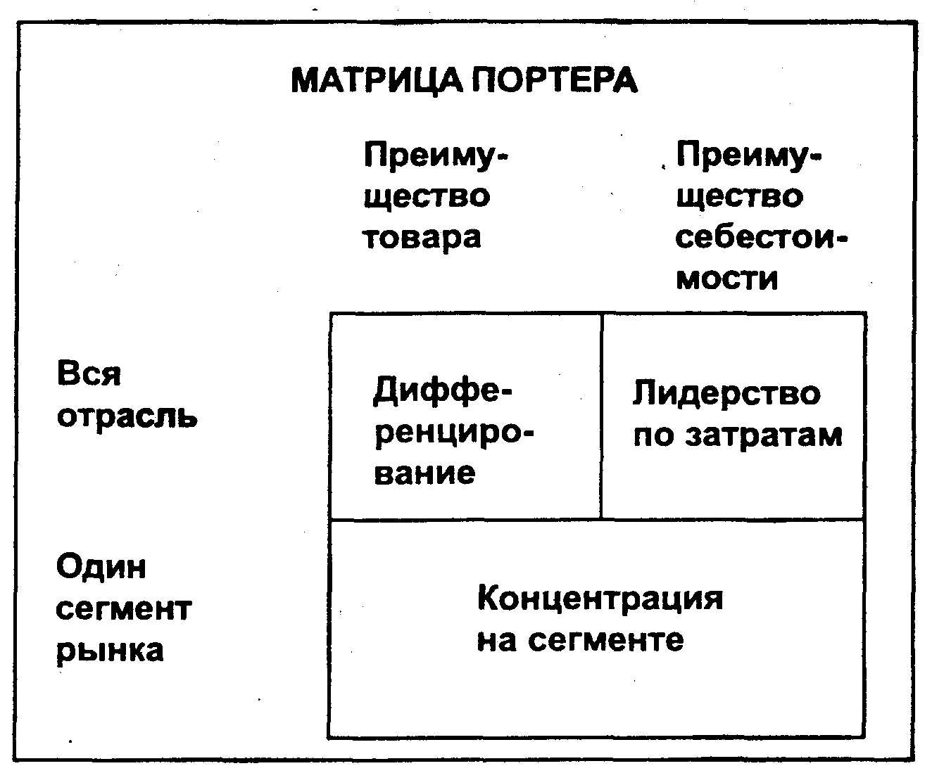
Рис.20.3
Необходимые предпосылки:
большая доля рынка или другие существенные преимущества) (например, доступ к дешевому сырью);
строительство производственных сооружений эффективной величины;
строжайший контроль расходов.
Преимущества:
получение прибыли даже тогда, когда конкуренты находятся в зоне убытка;
преимущества перед покупателями, так как цены не могут быть ниже цен второго по эффективности продавца;
высокие входные барьеры на рынках.
Риск лидерства по затратам:
новые технологии могут обесценить прежние инвестиции;
конкуренты могут перенять методы снижения затрат;
концентрация на затратах ведет к негибкой реакции на изменения рынка.
2) Стратегия дифференциации. Основная идея: продукт фирмы должен отличаться от продукции конкурентов и иметь нечто неповторимое с точки зрения потребителей. В этом случае можно установить высокую цену.
Необходимые предпосылки:
особая известность предприятия;
широкие исследования, соответствующий дизайн, интенсивная работа с потребителями.'
Преимущества дифференциации:
потребители связаны с маркой, их чувствительность к цене снижается;
лояльность клиентов и неповторимость продукта обеспечивают высокие входные барьеры на рынок;
высокая прибыль облегчает отношения с поставщиками;
своеобразность продукта ослабляет влияние крупных клиентов.
Риск дифференциации:
отрыв в цене может перевесить верность марке фирмы;
характеристика продукта, являющаяся основой дифференцирования, может потерять свою привлекательность или значение;
подражания уменьшают преимущества, связанные с дифференцированием.
3) Концентрация на сегменте. Основная идея: обработка одного или нескольких сегментов рынка и достижение на этом сегменте или лидерства по затратам, или особого положения, или того и другого вместе.
Необходимые предпосылки:
предприятие должно обрабатывать сегмент рынка эффективнее, чем конкуренты.
Преимущества двух вышеназванных стратегий по отношению к конкурирующим силам могут быть реализованы и на определенном сегменте рынка.
Риск концентрации:
различие в ценах (у фирмы цена выше, чем у конкурентов, работающих на всем рынке) может не оправдывать преимущества данного товара;
имеется опасность уменьшения различий между желаниями сегмента и всего рынка;
конкуренты могут найти внутри сегмента подсегменты и специализироваться еще сильнее.
Критика концепций Портера:
концепция стратегии в конкуренции предусматривает наличие особой позиции по отношению к конкурентам; как достичь этих преимуществ, остается неизвестным. Концентрация на одной из этих стратегий может быть опасна в тех ситуациях, которые характеризуются быстрым изменением рыночных условий и условий окружающей среды.

20.2. Варианты маркетинговых стратегий фирмы
Рассмотрим подробнее некоторые базисные стратегии маркетинга, которые возможны для применения конкретными фирмами.
Стратегия сегментирования рынка заключается в том, что рынок рассматривается как образование, состоящее из отдельных группировок потребителей (сегментов), которые требуют специфической маркетинговой обработки.
Предпосылкой применения этой стратегии являются различия между сегментами в области спроса, а также возможность их выделения с помощью исследования рынка.
Для предприятия, использующего стратегию сегментирования рынка, возникает вопрос, сколько сегментов необходимо обрабатывать - один, несколько или все. Выбор альтернативы зависит от ресурсов предприятия, экономического значения отдельных сегментов и поведения конкурентов. Преимущество обработки одного сегмента - это прежде всего концентрация сил и экономия финансовых затрат. Недостаток - большой риск, поскольку успех зависит от развития одного сегмента.
На сегодня сегментирование рынка представляет собой очень распространенную стратегию. Это связано, прежде всего, с дифференциацией потребностей на многих рынках.
Преимущества стратегии сегментирования рынка:
сегментирование рынка ведет к более точному знанию рынка (величина, поведение покупателей, сильные и слабые стороны конкурентов и т.д.);
с помощью сегментирования лучше удовлетворяются потребности клиентов;
знание реакции потребителей дает возможность эффективно распределять бюджет маркетинга в соответствии с ситуацией на рынке.
Недостатки:
коммерческий риск;
дополнительные затраты, связанные с дифференцированной обработкой сегмента;
формирование определенного имиджа при специализации на одном .сегменте (отсутствует гибкость маркетинга).
Инновации в области продукта означают стратегию по созданию новых продуктов и потребностей.
Рыночные новинки - это продукты, которые или по-новому решают проблему (калькулятор вместо бухгалтерских счетов), или удовлетворяют новые потребности (например, видеомагнитофон). Продукты, новые для предприятия, отличаются от существующих или по внешности, или по функциям.
Недостатки: большие расходы и коммерческий риск. Опыт показывает, что в среднем из 100 новых идей лишь 4-5 новых продуктов имеют успех на рынке.
Снижение риска инноваций возможно при:
долгосрочном целевом и стратегическом планировании;
достаточном запасе ноу-хау в области интересующих технологий и обрабатываемых рынков;
постоянном обмене информацией с потребителями и экспертами для своевременного выявления новых потребностей.
Диверсификация - включение в производственную программу продуктов, которые не имеют прямой непосредственной связи с прежней сферой деятельности предприятия.
Во многих случаях имеет смысл применять в новых областях знания, опыт, связи, накопленные при работе со старыми товарами. Для нового продукта можно использовать прежние систему сбыта, контакты с клиентами, опыт в области исследования рынка, рекламы и создания упаковки.
Различают следующие виды диверсификации:
горизонтальную, при которой происходит обращение к старому кругу клиентов или же к потребителям, находящимся на одной ступени со старыми;
вертикальную, при которой предприятие начинает выпускать продукты, входящие в производственную цепочку старого продукта и находящиеся на ступенях до или после него;
латеральную, при которой не (или слабо) прослеживается прямая связь со старыми областями деятельности компании.
Стратегия интернационализации - планомерная и систематическая обработка зарубежных рынков.
Преимущества:
более полная загрузка производственных мощностей;
распределение риска;
финансовые преимущества и др.
Недостатки:
особые требования к управлению;
необходимость учета специфики рынка,
координация деятельности в различных странах.
Стратегия глобализации - определение общих, не зависящих от особенностей отдельных стран, характеристик рынков и целевых групп (иначе, стандартизация).
Предприятие стремится к оптимизации общих результатов, сознательно допуская отклонение от оптимальной работы на отдельных рынках. Для обоснования стратегии глобализации обычно приводят следующие аргументы:
всемирное выравнивание потребностей на рынках не требует дифференциации некоторых товаров;
уровень запросов потребителей в разных странах также выравнивается;
мировая конкуренция делает невыгодным изготовление особого варианта товара для одной конкретной страны.
На практике часто выбирают нечто среднее между дифференциацией и стандартизацией по принципу: стандартизация -где возможно, дифференциация - где необходимо.
Стратегия кооперации - взаимовыгодное сотрудничество с другими фирмами.
Одной из широко распространенных форм кооперации на интернациональном уровне являются совместные предприятия (joint venture), объединяющие как минимум одного национального и одного зарубежного партнера. Каждая сторона предоставляет то, чего нет у партнера, например, капитал, ноу-хау, патенты, земельные участки, производственные мощности, контакты с правительством, особые права, рабочую силу.
Сравнительно новую форму кооперации представляют стратегические альянсы, отличающиеся менее детальными договоренностями. Они позволяют быстро реагировать на изменения рынка и технологии.
Технологические стратегии - направление технического потенциала предприятия на потребности рынка.
На сегодняшний день установилось деление технологий по следующим уровням:
базисные технологии - сегодняшний уровень техники;
ключевые технологии - имеющие большой потенциал развития;
прогрессивные технологии - находящиеся в стадии развития и проверки;
технологии будущего - принципиальные решения проблемы, возможные при определенном развитии среды.
В области технологии возможны следующие стратегические подходы:
стратегия технологического лидерства - стремление достичь преимуществ в конкуренции за счет временного монопольного использования прогрессивных технологий:
стратегия следования за лидером - применение инноваций после внедрения технологии конкурентом;
стратегия сегментирования - реализация специфических решений по известным технологиям;
стратегия иммитации - копирование существующих технологических подходов.
Следует отметить, что к указанным выше маркетинговым стратегиям можно добавить и другие варианты стратегических действий, представленные в матрицах Ансоффа и Портера: обработку рынка, развитие рынка, развитие товара, дифференцирование действий, лидерство по затратам.
Проанализируем теперь этапы внедрения и контроля всего комплекса маркетинга.

20.3. Внедрение и контроль комплекса маркетинга
Внедрение маркетинговой стратегии и мероприятий всего комплекса маркетинга - это кульминация совместных усилий консультанта и клиента. С точки зрения клиента, внедрить изменения, ведущие к реальным улучшениям - основная цель любого консультационного задания. Консультант также желает, чтобы о его предложении не только хорошо говорили, но и претворяли в жизнь с хорошими результатами.
Выделим несколько практических рекомендаций по внедрению результатов маркетингового аудита на предприятии.
Во-первых, люди, затрагиваемые процессом изменений, должны вовлекаться в этот процесс как можно раньше, чтобы идентификация изменений и их внутреннее принятие были охвачены полнее. Однако, чтобы добиться такого эффекта, следует учитывать один важный психологический момент. Любой из участников процесса изменений может посещать встречи или «мозговые атаки» для конкретных целей ( например, получения идей для решения творческих задач), но не должен начинать использовать для этого собственные методы, если вы хотите выработать наилучший метод для общего применения. Практические результаты показывают, что когда человека поощряют применять собственные подходы, а наилучший метод или одобренное решение привносят позднее, даже при желании следовать новому предложению он в конечном итоге будет значительно отклоняться от одобренного метода, следуя собственному.
Однако, если человек сначала знакомится с наилучшим методом или одобренным решением в группе, впоследствии он, как правило, лишь очень незначительно отклоняется от установленного порядка. Влияние этапа подготовки на процесс внедрения может быть проиллюстрировано результирующими диаграммами двух различных случаев индивидуальной подготовки и согласованной подготовки (рис.20.4):
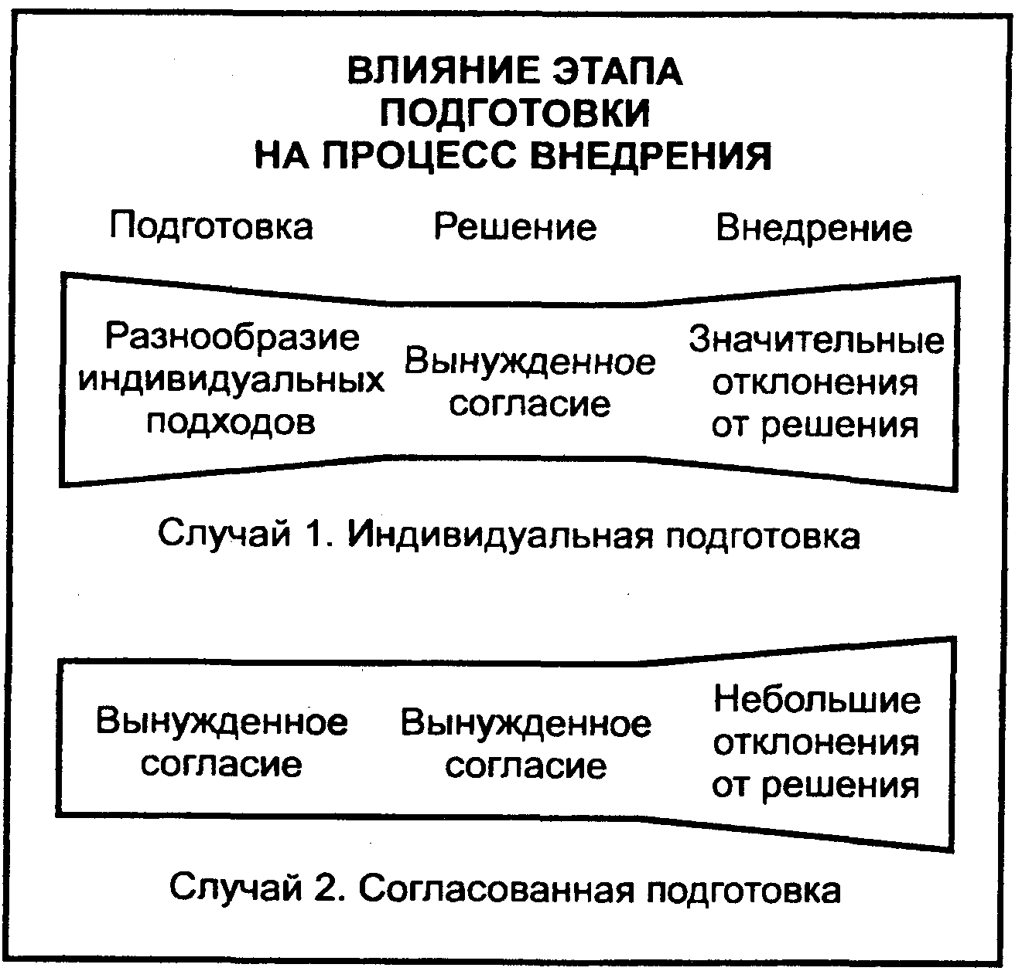
Рис. 20.4
В случае индивидуальной подготовки конечный результат показывает, что человек действует, значительно отклоняясь от согласованного метода, хотя эти расхождения могут быть и не столь велики, как при первоначальной подготовке. Во втором случае можно отметить меньше отклонений от одобренной нормы, так как у отдельных лиц не было возможности испытать какой либо иной подход, кроме одобренного.
Таким образом, если это возможно, консультант должен пытаться внедрять одобренную стратегию как схему, относящуюся ко всей группе, когда индивидуальные различия сведены к минимуму. Часто это происходит в результате давления основной группы в сочетании с отсутствием возможности для выработки индивидуальных решений.
Во-вторых, показатели работы фирмы улучшаются быстрее, сильнее и на более долгий срок, если новые методы вводятся относительно быстро с последующими периодами отдыха, а не непрерывно и массированно.
Общее повышение эффективности работы, как показано на следующем рисунке, отмечается при использовании тактики «быстро и часто» в сравнении с практикой непрерывного внедрения (рис. 20.5).
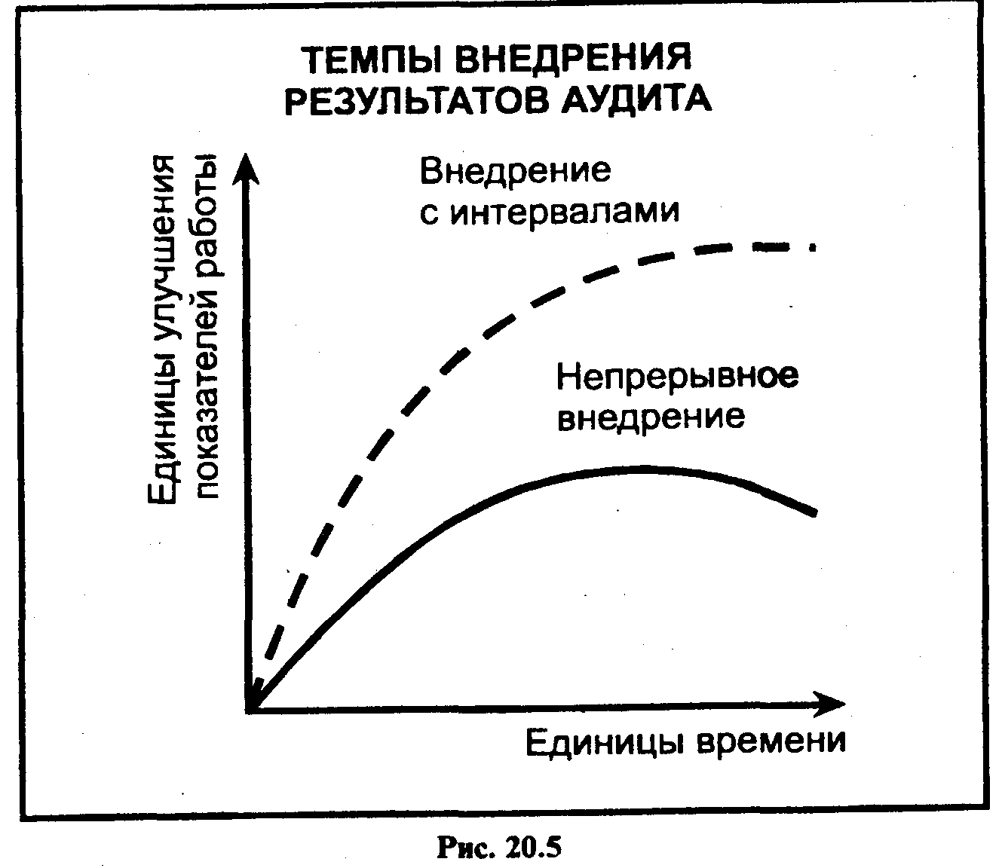
Как видно из рисунка, при использовании метода внедрения с интервалами по сравнению с результатами применения метода непрерывного или массированного внедрения:
улучшение наступает быстрее, т.е. кривая эффективности круче:
улучшение более значительно, т.е. кривая эффективности выше;
улучшение сохраняется дольше, т.е. кривая затухания или спада более пологая.
Такие кривые эффективности почти всегда наблюдаются на практике, когда измеряются совершенствование навыков и рост мастерства в результате многократного повторения. Таким образом, лучше вводить изменения в деятельность консультируемой фирмы постепенно, используя относительно короткие периоды практических занятий по применению и не полагаясь на один длительный период тренировки.
В результате еще раз отметим все необходимые составляющие комплекса маркетинга, которые могут быть внедрены на консультируемом предприятии и являются единой замкнутой системой.
Суммируя современные наработанные маркетинговой практикой результаты, можно выделить следующие основные и взаимосвязанные разделы комплекса маркетинга (рис. 20.6).
Исследование - определение потребностей покупателя. В этом направлении должны проводиться маркетинговые исследования, иначе изучение и анализ экономической ситуации, бизнеса, торговли, промышленности, запросов потребителей, уровня продаж и распределения, качества продукции, рекламы, упаковочного дела; изучение операций маркетинга; изучение конкурентов; прогноз продаж.
Разработка - превращение потребностей в продукцию. Разработка политики производства продукции; определение и расширение ассортимента выпускаемой продукции, улучшение характеристик продукции в соответствии с запросами потребителей (спецификация, цена, внешний вид, упаковка); разработка и выпуск новой продукции.
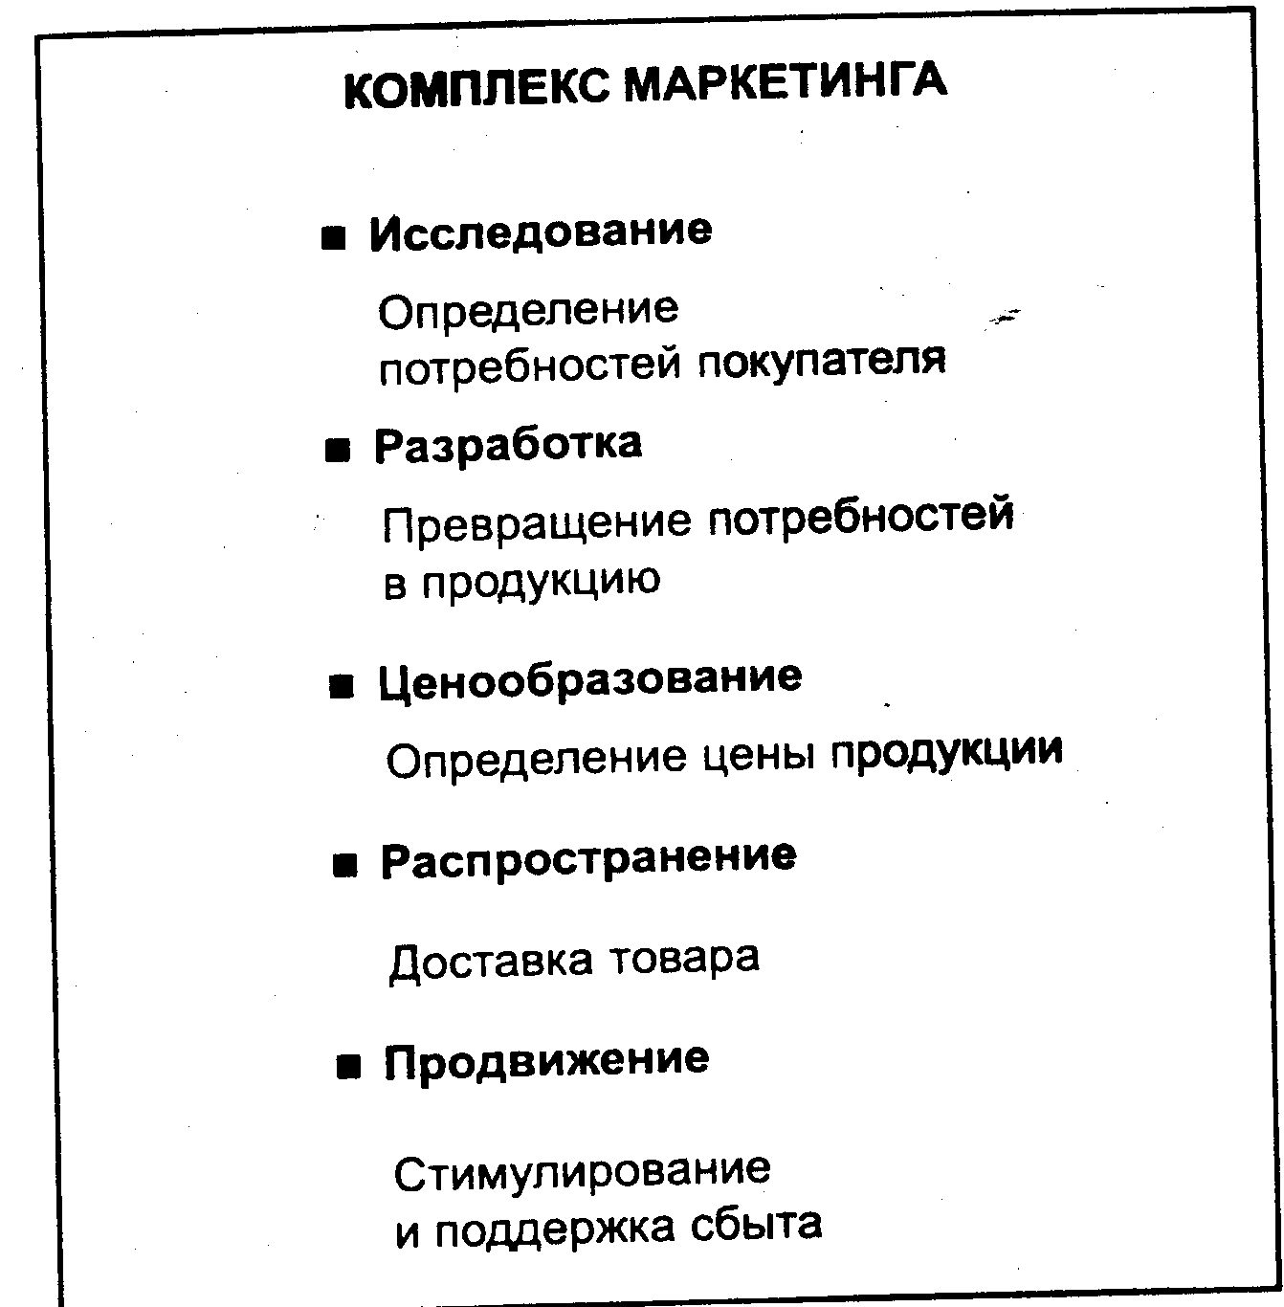
Рис.20.6
Ценообразование - определение цены продукции. Разработка политики цен, составление сетки цен на каждое изделие на разных этапах его жизненного цикла в зависимости от рынков сбыта: принятие соответствующих мер для повышения конкурентоспособности продукции; предложение цены.
Распространение - доставка товара. Разработка политики распределения товаров и услуг; выбор и управление каналами товародвижения; планирование и контроль физического распределения; складирование; упаковка и транспортировка продукции.
Продвижение - стимулирование и поддержка сбыта. Формирование политики в области стимулирования сбыта; планирование и управление инструментами стимулирования сбыта; рекламирование деятельности и определение задач рекламы; установление связей с отдельными лицами и общественными организациями; обмен информацией; формирование общественного мнения; организация персональных продаж.
Отметим, что взаимосвязь разделов маркетинга можно представить как циклический процесс по выполнению конкретной маркетинговой стратегии фирмы:
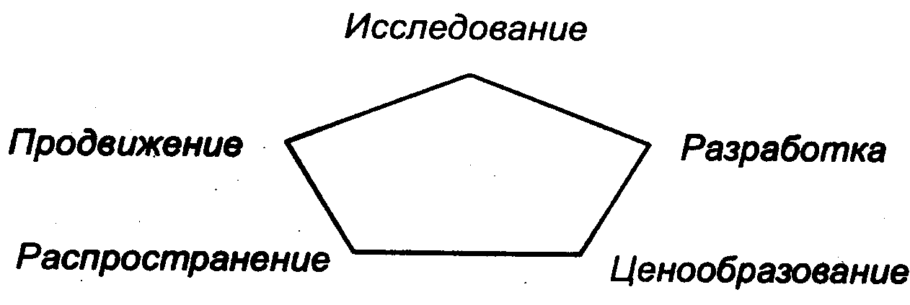
Таким образом, проведение маркетингового аудита на конкурентном предприятии позволяет выявить сильные и слабые стороны организации маркетинговой службы консультируемой фирмы и разработать конкретные рекомендации по улучшению маркетинговой деятельности.
Внедрение подобных рекомендаций позволяет фирме исключить из своей предпринимательской деятельности упущенные выгоды из-за неприменения современных методов маркетинга.

20.4. Потенциал маркетингового инструментария
Для оценки состояния использования и внедрения современных экономических подходов в практику деятельности отечественных промышленных предприятий целесообразно ввести категорию потенциала маркетингового инструментария предприятия.
Потенциал маркетингового инструментария - это совокупность средств и возможностей предприятия в реализации маркетинговой деятельности. Он должен являться интегральной оценкой применения современных экономических подходов по всем разделам маркетинга.
Потенциал маркетингового инструментария (П) является функцией потенциала аналитического уровня (П_{а}), потенциала производственного уровня (П_{п}) и потенциала коммуникативного уровня (П_{к}):
П=f₀(П_{а}; П_{п} ; П_{к})
С учетом отдельных разделов маркетинга данное соотношение может быть представлено в виде формулы:
П = f(П_{м ,}П_{и,} П_{в;} П_{т} ;П_{ц,} П_{с,} П_{л}; П_{р ,}П_{к,} П_{о} ),
где П_{м} - потенциал маркетинговых исследований;
П_{и} - потенциал маркетинговой информационной системы;
П_{в} - потенциал сегментации (выбора) целевого рынка;
П_{т} - потенциал товарной политики предприятия;
П_{ц} - потенциал процесса ценообразования;
П_{с} - потенциал сбытовой политики предприятия;
П_{л} - потенциал персональных (личных) продаж;
П_{р} - потенциал рекламной деятельности предприятия;
П_{к} - потенциал стимулирования сбыта продукции (например, купонных продаж);
П_{о} - потенциал формирования общественного мнения.
Исходя из вышеизложенного потенциал маркетинговых исследований может включать следующие слагаемые: •
Пм = f_{1,} (Пм₁, Пм₂, Пм₃, Пм₄, Пм₅, Пм₆, Пм₇),
где Пм₁ - планирование маркетинговых исследований;
Пм₂— разработка концепции исследования;
Пм₃ - кабинетные маркетинговые исследования;
Пм₄, - полевые исследования рынка;
Пм₅ - анализ конъюнктуры рынка;
Пм₆- исследования внешних рынков;
Пм₇ - имитационное моделирование продаж продукции предприятия.
Потенциал маркетинговой информационной системы состоит из следующих слагаемых:
П_{и} = f₂ (Пи₁, Пи_{2,} Пи_{3,} Пи_{4,} Пи₅),
где Пи₁ - результаты кабинетных маркетинговых исследований;
Пи₂ - результаты исследований рынка (полевых и конъюнктурных);
Пи₃ - мониторинг крупных продаж;
Пи₄ - мониторинг маркетинговой деятельности предприятия;
Пи₅ - мониторинг управленческих решений.
Потенциал сегментации (выбора) целевого рынка может быть представлен в виде следующей функции:
Пв = f₃ (Пв₁, Пв₂, Пв₃, Пв₄, Пв₅, Пв₆, Пв₇, Пв₈, Пв₉),
где Пв₁, - планирование сегментации рынка предприятием;
Пв₂- - применение эффектов сегментации;
Пв₃,- применение принципов сегментации;
Пв₄ — применение методов сегментации;
Пв₅ - использование критериев сегментации;
Пв₆— обоснованный выбор целевого рынка предприятия;
Пв₇ - выбор целевых сегментов предприятия;
Пв₈ - разработка мер позиционирования товара;
Пв₉- прогнозирование сбыта в целевых сегментах рынка.
Потенциал товарной политики предприятия содержит следующие слагаемые:
Пт = f₄(Пт₁, Пт₂, Пт₃, Пт₄, Пт₅, Пт₆, Пт₇, Пт₈, Пт₉, Пт₁₀, Пт₁₁, Пт₁₂),
где Пт₁ - планирование разработки товаров предприятием;
Пт₂ - поиск идей новых товаров;
Пт₃ - селекция идей новых товаров;
Пт₄ - экономический анализ идей новых товаров;
Пт₅ - разработка дизайна товара;
Пт₆ - разработка упаковки товара,
Пт₇ - создание товарной марки и брэндинг (работа по продвижению товарной марки);
Пт₈ - обеспечение качества товара;
Пт₉ - оценка конкурентоспособности продукции;
Пт₁₀- оценка рыночной адекватности товара;
Пт₁₁- оценка товара фирмой;
Пт₁₂ - обоснованное формирование товарной политики.
Потенциал процесса ценообразования в свою очередь может быть выражен в следующем формульном виде:
Пц = f₅ (Пц₁, Пц₂, Пц₃, Пц₄, Пц₅, Пц₆),
Где Пц₁ - планирование процесса ценообразования на предприятии;
Пц₂ - учет внешних факторов ценообразования;
Пц₃ - определение цели ценообразования;
Пц₄ - выбор метода ценообразования;
Пц₅ - выбор стратегии ценообразования;
Пц₆ - применение приемов ценовой дифференциации.
Потенциал сбытовой политики предприятия может иметь вид:
Пс = f₆ (Пс₁, Пс₂, Пс₃, Пс₄, Пс₅, Пс₆, Пс₇, Пс₈, Пс₉),
где Пс₁ - планирование сбытовой политики предприятия;
Пс₂ - учет маркетинговой стратегии предприятия в сбытовой политике;
Пс₃ - определение функций каналов сбыта;
Пс₄ - обоснованный выбор типа канала сбыта;
Пс₅ - выбор оптовых посредников;
Пс₆ — выбор розничных посредников;
Пс₇ - применение моделей оптимизации каналов сбыта;
Пс₈ - обоснованный выбор стратегии сбыта;
Пс₉ - анализ возможностей внешней коммерции.
Потенциал персональных (личных) продаж предприятия в соответствии с представленным выше алгоритмом имеет вид:
Пл = f₇ (Пл₁, Пл₂, Пл₃, Пл₄, Пл₅, Пл₆, Пл₇, Пл₈),
где Пл₁ - применение алгоритмов персональных продаж на предприятии;
Пл₂ — целенаправленный поиск покупателей продукции;
Пл₃ - создание отношений с потенциальными покупателями;
Пл₄ - выявление критериев покупки потенциальными покупателями;
Пл₅ - оценка конкурентов при персональных продажах;
Пл₆ - создание групп поддержки персональных продаж;
Пл₇ - презентации торговых предложений;
Пл₈ - использование приемов проведения торговых переговоров.
Потенциал рекламной деятельности предприятия состоит из следующих слагаемых:
Пр = f₈ (Пр₁, Пр₂, Пр₃, Пр₄, Пр₅, Пр₆, Пр₇, Пр₈, Пр₉),
где Пр₁ - планирование рекламной деятельности предприятия;
Пр₂ - - выбор темы рекламных акций;
Пр₃ - выбор девиза (слогана) рекламы;
Пр₄ - создание рекламного образа;
Пр₅ - учет эффектов рекламы;
Пр₆ - учет правил рекламы;
Пр₇ - обоснованный выбор средств рекламы;
Пр₈ - проведение рекламных кампаний;
Пр₉ - оценка эффективности рекламы.
Потенциал стимулирования сбыта может быть выражен в виде формулы
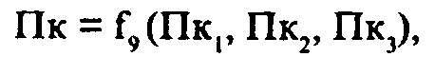
где Пк₁ - планирование стимулирования сбыта;
Пк₂, - выбор вида стимулирования сбыта;
Пк₃ — оценка эффективности стимулирования сбыта продукции предприятия.
И наконец, потенциал формирования общественного мнения в соответствии с предложенной выше схемой можно представить в следующем виде:
П„ = f₁₀ (По₁, По₂, По₃, По₄, По₅, По₆, По₇, По₈),
где По₁ - планирование формирования общественного мнения предприятием;
По₂ - планирование товарной пропаганды;
По₃ - планирование лоббистской деятельности;
По₄ - формирование корпоративной культуры;
По₅ - целенаправленное формирование имиджа фирмы;
По₆ - планирование и организация постоянной работы со средствами массовой информации;
По₇ - планирование и организация периодической работы со средствами массовой информации;
По₈ - подготовка кризисных инструкций на предприятии.
В качестве первого возможного приближения выявленные выше функции можно представить в виде суммы слагаемых с обоснованными экспертным путем весовыми коэффициентами:
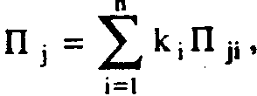
где Пj - оцениваемый потенциал;
kj - весовой коэффициент i-го слагаемого потенциала;
Пij - i-е слагаемоегo i-ого потенциала.
Весовые коэффициенты определяются с помощью экспертов путем опроса руководителей маркетинговых служб представительной выборки российских промышленных предприятий. В результате потенциал аналитического уровня предприятия исходя из особой важности проведения маркетинговых исследований может быть представлен в виде формулы
Па = 0,5 Пм + 0,2 Пи + 0,3 Пв.
Поскольку основными слагаемыми в потенциале маркетинговых исследований являются планирование, а также разработка концепции исследования и создание маркетинговой информационной системы, то указанный потенциал может иметь вид:
Пм = 0,20 Пм₁,+0,18 Пм₂, + 0,12 Пм_{3,} + 0,12 Пм₄ + 0,15 Пм₅, + 0,05 Пм₆, + 0,18 Пм₇.
Для маркетинговой информационной системы предприятия практически все разделы этой системы равнозначны, отсюда мы можем оценить их близкими весовыми коэффициентами, с некоторым выделением управленческих решений:
Выбор целевого рынка основан прежде всего на планировании сегментации рынка, обоснованном выборе критериев сегментации и применении принципов сегментации, а также на корректном позиционировании товара в целевом сегменте предприятия. Следовательно, потенциал сегментации может быть представлен в виде:
Пв = 0,18 Пв₁ + 0,04 Пв₂ + 0,12 Пв₃ + 0,02 Пв₄ + 0,12 Пв₅ +0,10 Пв₆+ 0,16 Пв₇ + 0,18 Пв₈ + 0,08 Пв₉.
Потенциал производственного уровня в первом приближении, по мнению экспертов, может быть представлен в виде практически равнозначных слагаемых, описывающих разработку товаров, ценообразование и сбыт:
П_{п} = 0,4 Пт + 0,3 Пц + 0,3 Пс.
В свою очередь потенциал товарной политики предприятия как самая многокомпонентная составляющая потенциала маркетингового инструментария может быть представлена в виде следующей формулы:
Пт = 0,16 Пт₁ + 0,16 Пт₂ + 0,04 Пт₃ + 0,04 Пт₄ + + 0,08 Пт₅ + 0,06 Пт₆ + 0,12 Пт₇ + 0,06 Пт₈ + 0,08 Пт₉ +0,10 Пт₁₀ + 0,04 Пт₁₁ + 0,06 Пт₁₂.
Указанная выше формула основана на важности планирования разработки товара, поиска идей новых товаров, создании товарной марки и оценке рыночной адекватности товаров.
В потенциале процесса ценообразования основными компонентами, по мнению экспертов, являются обоснованный выбор метода ценообразования, а также применение стратегии ценообразования и приемов ценовой дифференциации:
Пц = 0, 15 Пц₁ + 0,10 Пц₂ + 0,10 Пц₃ + 0,20 Пц₄ + 0,20 Пц₅ + 0,25 Пц₆.
Потенциал сбытовой политики предприятия определяется прежде всего, обоснованным выбором типа канала сбыта, стратегий сбыта, а также применением моделей оптимизации каналов сбыта:
Пс = 0,12 Пс₁ + 0,04 П с₂ + 0,04 П с₃ + 0,20 П с₄ + + 0,10 П с₅ + 0,10 П с₆+ 0,16 П с₇ + 0,16 П с₈+ 0,08 П с₉.
Исходя из различных степеней важности персональных продаж, стимулирования сбыта, рекламы и формирования общественного мнения на промышленном рынке формульную зависимость потенциала коммуникативного уровня можно представить в следующем виде:
Пк = 0,4 Пл + 0,3 Пк + 0,2 Пр + 0,1 По.
Потенциал персональных продаж определяется практически равнозначными слагаемыми с некоторым выделением применения обоснованных алгоритмов персональных продаж на предприятии. Отсюда
Пл = 0,20 Пл₁ +0,12 П л₂ + 0,14 П л₃ + 0,10 П л₄ +0,12 П л₅ + 0,10 П л₆ + 0,10 П л₇ + 0,12 П л₈.
Несколько сложнее оценить зависимость для потенциала рекламной деятельности, поскольку данное направление продвижения продукции зависит от многих субъективных факторов, в том числе от творческих возможностей сотрудников предприятия. Основываясь на том, что наиболее важными моментами при планировании рекламной деятельности являются выбор темы и девиза рекламной акции, а также обоснованный выбор средств рекламы, окончательная формула для потенциала рекламной деятельности может
иметь вид:
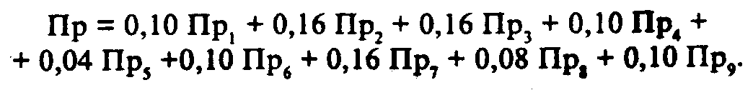
Потенциал стимулирования сбыта зависит от трех слагаемых, поэтому в первом приближении он может быть представлен в виде следующей формулы:
Пк = 0,40 Пк₁ + 0,40 П к₁ + 0,20 П к_{3.}
Потенциал формирования общественного мнения содержит неравнозначные слагаемые. В соответствии со сложившейся практикой маркетинговой деятельности предприятий, наибольшее значение должно быть уделено планированию данной деятельности, а также постоянной и периодической работе со средствами массовой информации. Следовательно, формула для потенциала может иметь вид:
По = 0,16 По₁ + 0,12 П о₂ + 0,12 П о₃ + 0,10 П о₄ + 0,08 П о₅ + 0,20 П о₆ + 0,20 По₇ + 0,02 П о₈.
Таким образом, если потенциал каждого слагаемого в вышеприведенных соотношениях оценивать в процентах, полагая, что максимальное использование современного маркетингового инструментария составляет 100%, то можно оценить количественным образом интегральный потенциал маркетинга любых предприятий.
Использование потенциала маркетингового инструментария позволяет рассчитать результаты маркетингового аудита предприятий и определить реальные пути более полного и обоснованного применения современных экономических подходов в практике разработки, распространения и продвижения товаров и услуг.

Литература
Академия рынка: маркетинг /А. Дайан, Ф. Букерель, Р. Ланкар и др. - М.: Экономика, 1993.
Ансофф И. Стратегическое управление. - М.: Экономика, 1989.
Баркан Д.И. Управление фирмой в условиях рынка: маркетинг-ключ к успеху. - Л.: Аквилон, 1991.
Герчикова И. Н. Маркетинг и международное коммерческое право. - М.:Внешторгиздат, 1991.
Джугенхаймер Д. У., Уайт Г.И. Основы рекламного дела. - Самара: Корпорация «Федоров», 1996.
Дэниеле Дж.Д., Радеба Ли X. Международный бизнес: внешняя среда и деловые операции. - М.: Дело, 1994.
Дихтль Е., Хершген X. Практический маркетинг. - М.: Высшая школа,1995.
Дубровский В.Ж., Чайкин Б.И.. Экономика и управление предприятием - Екатеринбург; Изд-во Урал. гос. экон. ун-та, 1995.
Как создаются коммерчески успешные товары: маркетингу нововведение/Д. И. Баркан, В.Б. Ходяченко, С.В. Валдайцев и др. - Л.: Аквилон,1991.
Картер Г. Эффективная реклама. - М.: Прогресс, 1991. Котлер Ф. Основы маркетинга. - М.: Прогресс, 1990. Котлер Ф. Управление маркетингом. - М.: Экономика, 1980. Кретов И. И. Маркетинг на предприятии. - М.: Финстатинформ, 1994.
Крие А., Жаллэ Ж. Внутренняя торговля. - М.: Прогресс, 1993.
Ламбен Жан-Жак. Стратегический маркетинг. Европейская перспектива - СПб: Наука, 1996.
Маккей X. Как уцелеть среди акул. - М.: Экономика, 1991. Макмиллан Ч. Японская промышленная система. - М.: Прогресс, 1988.
Маркетинг: выбору лучшего решения/Е.П. Голубков, Е.Н.Голубкова, В.Д.Секерин. - М.: Экономика, 1993.
Маркетинг: Учебник/А.Н.Романов, Ю.Ю.Корлюгов, С.А.Кра-сильников и др.; Под ред. А.Н.Романова. М.: Банки и биржи, ЮНИ-ТИ, 1996.
Ноздрева Р. Б., ЦыгичкоЛ.И. Маркетинг: как побеждать на рынке. - М.: Финансы и статистика, 1991.
Основы предпринимательской деятельности/Под ред.Д.М.Власовой. - М.: Финансы и статистика, 1998.
Попов Е.В., Клюев Ю.Б. Методы маркетинговых исследований. -Екатеринбург: Урал.гос.техн.ун-т, 1996.
Попов Е.В., Попова JJ. Н. Искусство маркетинга.-Екатеринбург: Терминал Плюс, 1997.
Попов Е.В., Попова Л.Н., Клюев Ю.Б. Разработка товара. - Екатеринбург: Урал.гос.техн.ун-т, 1997.
Попов Е.В. Теория маркетинга. - Екатеринбург: Наука, 1999.
Портер М. Международная конкуренция. - М.: Международные отношения, 1993.
ПурликВ.М., ТулаеваН.И. Маркетинг: ключ к успеху.-М.:Русь-Инфо, 1991.
Роджерс Ф.Длс. ИБМ. Взгляд изнутри: человек - фирма - маркетинг. - М.: Прогресс, 1990.
Середа В.А. Экономика и организация фирмы, производственного предприятия. - Екатеринбург: Урал.гос.ун-т, 1996.
Стоянова Е.С. Финансы маркетинга. - М.: Перспектива, 1994.
Управленческое консультирование: В 2-х т./Пер. с англ. - М.: Интерэксперт, 1992.
Феоктистова Е.М., КрЩО.Н. Маркетинг: теория и практика. - М.: Высшая школа, 1993.
Хойер В. Как делать бизнес в Европе. - М.: Фонд «За экономическую грамотность», 1991.
Хруцкий В.Е. Корнеева И. В. Современный маркетинг. Настольная книга по исследованию рынка. - М.: Финансы и статистика, 1999.
ЭвансДж.Р., Берман Б. Маркетинг. - М.: Экономика, 1993.
Bonoma Th. V. The Marketing Renaissance. N.-Y.: John Wiley & Sons, 1985.
Cravens D. W., Lamb C. W. Strategic Marketing Management. Boston: Irwun, 1990.
Donnet N. Power Presentations on the Business Stage. Toronto: Gage 1988.
Enis W.ht., Сох К.К. Marketing Classics: a Selection of Influential Articles. Boston, MA: Allyn and Bacon, 1981.
Kohler Н. Readings in Economics. N.-Y.: Holt, Rinehart and Winston, 1989.
Leech Th. How to Prepare, Stage and Deliver Winning Presentations, 2nd Ed. N.-Y.: AMACOM, 1993.
Leie M.M. andJagdish N.S. The Customer is Key. N.-Y.: John Wiley & Sons, 1987.
Meuse L.F. Succeding at Business and Technical Presentations, 2nd Ed., N.-Y.: JohnWiley & Sons, 1987.
Morrisey G.L. and Thomas L.S. Effective Business and Technical Presentations. Reading, MA: Addison-Wesley, 1987.
O'Connor Th.S. Contemporary Marketing. N.-Y.: Dryden Press, 1992.
Porter M.E. Competitive Strategy - Techniques for Analysing Industries and Competition. N.-Y.: Macillan Publishing Co., 1990.
ShuchmanA.. Crisp R.. OxenfeldlA. The Marketing Audits/Analysing and Improving Marketing Performance. Report №32. N.-Y.: American Marketing Association, 1980.
Trompenaars F. Riding the Waves of Culture. Amsterdam: Intercultural Management Publishers, 1991.
Whiteley R.C. The Customer Driven Company. Boston: Addison Wesley, 1990.

Глава написана по книге Джугенхаймера Д.У., Уайта Г.И. «Основы рекламного дела)» - Самара.: Корпорация «Федоров», 1996.

